ΑΡΙΣΤΟΤΕΛΕΙΟ ΠΑΝΕΠΙΣΤΗΜΙΟ ΘΕΣΣΑΛΟΝΙΚΗΣ

ΠΟΛΥΤΕΧΝΙΚΗ ΣΧΟΛΗ

ΤΜΗΜΑ ΗΛΕΚΤΡΟΛΟΓΩΝ ΜΗΧΑΝΙΚΩΝ & ΜΗΧΑΝΙΚΩΝ ΥΠΟΛΟΓΙΣΤΩΝ

ΤΟΜΕΑΣ ΗΛΕΚΤΡΟΝΙΚΗΣ ΥΠΟΛΟΓΙΣΤΩΝ

**_________________________________________________________________________**

**Introduction to Adaptive Arrays**

**_________________________________________________________________________**

**ΕΡΓΑΣΙΑ ΜΑΘΗΜΑΤΟΣ Ψηφιακά ΙΙΙ - 2017**

**ΓΕΡΟΔΗΜΟΣ ΑΠΟΣΤΟΛΟΣ, Α.Ε.Μ.: 7862**

**ΘΕΟΔΩΡΙΔΗΣ ΞΕΝΟΦΩΝ, Α.Ε.Μ.: 8054**

**ΚΩΝΣΤΑΝΤΕΛΟΣ ΣΤΥΛΙΑΝΟΣ Α.Ε.Μ.: 7910**

***Διδάσκων :***

***Σταύρος Π. Δοκουζγιάννης***

***Επίκουρος Καθηγητής***

Θεσσαλονίκη, Α.Π.Θ. 2017

***Περιεχόμενα***

**[6]. Υλοποίηση κλιμακούμενων ανιχνευτών λίστας για MIMO-SDM στο LTE**

**6.1 Εισαγωγή 9**

**6.2 Αλγόριθμος ανίχνευσης βάσης ακτίνας 15**

**6.3 Χαρτογράφιση του αλγορίθμου ανίχνευσης βάσης ακτίνας 19**

6.3.1 Άμεση υλοποίηση 22

6.3.2 Παράλληλη εκμετάλλευση και απλοποιήσεις 23

6.3.3 Συνολική απόδοση και δυνατότητα κλιμάκωσης 28

**6.4 Ανιχνευτής SSFE 31**

6.4.1 SSFE: Ένας φιλικός προς υλοποίηση ανιχνευτής 32

6.4.2 Επέκταση της Soft-Output 35

6.4.3 Αντίστοιχη αρχιτεκτονική επεξεργαστών 38

**6.5 Συμπεράσματα 41**

**[7]. Υλοποίηση IEEE 802**

**7.1 ΕΙΣΑΓΩΓΗ ΣΤΑ IEEE 802.11n PHY LAYER 45**

**7.2 IEEE 802.11n ΜΕΡΟΣ ΤΟΥ ΠΟΜΠΟΥ 47**

7.2.1 PCLP και μορφή πλαισίου 47  
 7.2.2 Επεξεργασία 48

**7.3 Το κομμάτι του δέκτη στο πρότυπο IEEE 802.11na 57**

7.3.1 Ανίχνευση Σήματος 57  
 7.3.2 Ανάκτηση Χρονισμού 59  
 7.3.3 Εκτίμηση της Απόκλισης Φέρουσας Συχνότητας 66  
 7.3.4 Εκτίμηση των συντελεστών του καναλιού 70  
 7.3.5 Εκτ. Κλασματικής Καθ. Χρόνου και Post-FFT Παρακολούθ. φάσης 72  
 7.3.6 Αποκωδικοποιητής ΜΙΜΟ 78

**7.4 ΑΠΟΤΕΛΕΣΜΑΤΑ ΠΡΟΣΟΜΟΙΩΣΗΣ 85**

7.4.1 Χωρίς STBC 85  
 7.4.2 Με χρήση χωροχρονικής μπλοκ κωδικοποίησης 89

**7.5 Συμπεράσματα 93**  
**[8]. Υλοποίηση WiMax**

**8.1 Εισαγωγή 97**

**8.2 Υπάρχοντα Συστήματα ΣΤΟ IEEE 802.16e 99** 8.2.1 Περιγραφή 99  
 8.2.2 Προσομοιωμένη απόδοση 101

8.2.3 Απαιτήσεις για σηματοδότηση και μετρήσεις 104  
 8.2.4 Απαιτήσεις στην αρχιτεκτονική και στα προτόκολα 105

**8.3 Υποψήφιοι MIMO για IEEE 802.16m 107** 8.3.1 Περιγραφή 107 8.3.2 Τελικές παρατηρήσεις 108

**8.4 Συστήματα UL-MIMO σε Wi-Max 111** 8.4.1 Εισαγωγή 111

**8.5 CYCLIC DELAY DIVERSITY (CDD) 113**

**8.6 TILE-SWITCHED DIVERSITY (TSD) 115**

**8.7 ΕΠΙΔΟΣΗ 119**

**8.8 ΠΙΘΑΝΕΣ ΕΠΙΠΤΩΣΕΙΣ ΣΤΗΝ ΑΡΧΙΤΕΚΤΟΝΙΚΗ 123**

**8.9 ΣΥΜΠΕΡΑΣΜΑΤΑ 127**

**[9]. LTE και LTE-Advanced**

**9.1 ΔΟΜΗ ΤΗΣ ΜΕΤΑΔΩΣΗΣ 135** 9.1.1 Downlink του LTE 135  
 9.1.2 Uplink στο LTE 138

**9.2 ΣΧΕΔΙΑ MIMO ΣΤΟ LTE 141** 9.2.1 Το μοντέλο συστήματος MIMO και το σχέδιο feedbackLTE 142

9.2.2 Transmit Diversity Mode 144

9.2.3 Τρόποι Χωρικής Πολυπλεξίας 147

9.2.4 Μορφές Single-Mode Beamforming 152

9.2.5 Λειτουργία πολλαπλών χρηστών MIMO 153

9.2.6 Σήματα αναφοράς στο LTE 154

**9.3 Σχέδια MIMOστο LTE-ADVANCED 157** 9.3.1 Δομή Μετάδοσης του LTE-A 157

9.3.2 Ποικιλομορφία Εκπομπής 158

9.3.3 Λειτουργίες Χωρικής Πολυπλεξίας 159

9.3.4 Multiuser MIMO Mode 161

9.3.5 Συντονισμένη επεξεργασία πολλών σημείων 166

9.3.6 Σήματα αναφοράς του LTE-A 168

**[10]. Πολλαπλά τερματικά κεραίας**

**10.1 ΑΝΤΙΣΤΑΘΜΙΣΗ ΜΕΓΕΘΟΥΣ-ΑΠΟΔΟΣΗΣ 175**

**10.2 ΑΠΟΔΟΣΗ ΣΥΜΠΑΓΗ ΣΧΕΔΙΑΣΜΟΥ 183** 10.2.1 Πρωτότυπο Διπλής Κεραίας 183

10.2.2 Παράμετροι-Sκαι συσχέτιση περιβάλλουσας 185

10.2.3 Αποδόσεις των Diversity και Capacity 187

10.2.4 Επιδράσεις λόγω παρεμβολής χρήστη 191

**10.3 ΣΥΜΠΑΓΕΙΣ ΤΕΧ. ΣΧΕΔΙΑΣΜΟΥ – ΑΠΟΣ.ΚΕΡΑΙΑΣ 195** 10.3.1 Αποσύζευξη επιπέδου κυκλωμάτων 197  
 10.3.2 Αποσύζευξη σε επίπεδα κεραίας 202

**10.4 ΤΕΧΝΙΚΕΣ ΣΥΜΠΑΓΟΥΣ ΣΧΕΔΙΑΣΗΣ – ΑΝΤΙΣΤΟΙΧΗΣΗ ΚΕΡΑΙΑΣ/ΚΑΝΑΛΙΟΥ 211** 10.4.1 Αντιστοίχιση επιπέδου κυκλώματος 212  
 10.4.2 Αντιστοίχιση σε επίπεδο κεραίας 218

**10.5 ΣΧΕΤΙΚΑ ΘΕΜΑΤΑ ΚΑΙ ΜΕΛΛΟΝΤΙΚΕΣ ΠΡΟΟΠΤΙΚΕΣ 221** 10.5.1 Συσχέτιση από S-παραμέτρους 221  
 10.5.2 Over-The-Air Επίδοση 222  
 10.5.3 Μελλοντικές Προοπτικές 223

**10.6 ΣΥΜΠΕΡΑΣΜΑΤΑ 225**

**[11]. Συμπεράσματα: ΜΙΜΟ και Roadmaps**

**11.1 Συστήματα και Χάρτες Πορείας 229** 11.1.1 Προς 4G Ράδιο-Συστήματα 230

11.1.2 προηγμένες τεχνικές MIMO που υποβλήθηκαν στο 4G 240

11.1.3 Άλλα Συστήματα 251

**11.2 ΜΙΑ ΜΑΚΡΟΣΚΟΠΙΚΗ ΜΕΛΕΤΗ ΣΤΙΣ ΤΡΕΧΟΥΣΕΣ ΚΑΙ ΜΕΛΛΟΝΤΙΚΕΣ ΠΡΟΟΠΤΙΚΕΣ ΓΙΑ ΤΟ MIMO 255**

**[8].**

Random Search Algorithms

**Κεφάλαιο 8**

Οι αλγόριθμοι που βασίζονται στο grad υποθέτουν ότι οι μετρήσεις επίδοσεις είναι είτε τετραγωνικές είτε μονοτροπικές(unimodal). Για ορισμένες κατηγορίες προβλημάτων [1-3], η μαθηματική σχέση των μεταβλητών παραμέτρων με τη μέτρηση επίδοσης είναι είτε άγνωστη είτε πολύ σύνθετη για να είναι χρήσιμη. Σε ακόμη άλλα προβλήματα, τοποθετούνται περιορισμοί στις μεταβλητές παραμέτρους του προσαρμοστικού ελεγκτή με αποτέλεσμα η επιφάνεια επίδοσης να μην είναι πλέον μονοτροπική. Όταν η επιφάνεια επιδόσεων που μας ενδιαφέρει είναι πολυτροπική και περιέχει σημεία σέλας, τότε οποιοσδήποτε αλγόριθμος που βασίζεται στο grad βρίσκει μόνο ένα τοπικό ελάχιστο. Ένας αλγόριθμος τυχαίας αναζήτησης έχει τη δυνατότητα να ξεφύγει από μια κοιλάδα με ένα τοπικό ελάχιστο σε άλλη κοιλάδα ενδεχομένως με χαμηλότερο τοπικό ελάχιστο. Οι αλγόριθμοι τυχαίας αναζήτησης έχουν δυνατότητες ολικής αναζήτησης που λειτουργούν για οποιοδήποτε υπολογίσιμο μέτρο επίδοσης [4-14]. Οι αλγόριθμοι τυχαίας αναζήτησης τείνουν να έχουν αργή σύγκλιση, ειδικά σε μονότροπες εφαρμογές. Έχουν όμως τα πλεονεκτήματα ότι είναι απλά να υλοποιηθούν σε λογική μορφή, να απαιτούν λίγα υπολογισμούς, να μην είναι ευαίσθητα στις ασυνέχειες και να επιδεικνύουν υψηλό βαθμό αποτελεσματικότητας σε καταστάσεις όπου λίγα είναι γνωστά για την επιφάνεια επιδόσεων.

Οι συστηματικές έρευνες διερευνούν διεξοδικά το χώρο των παραμέτρων εντός καθορισμένων ορίων, καθιστώντας τους ικανές να βρουν το ολικό ακρότατο ενός πολυτροπικού μέτρου επίδοσης. Ως πρακτικό ζήτημα, ωστόσο, αυτός ο τύπος αναζήτησης είναι πολύ χρονοβόρος και προκαλεί μεγάλη απώλεια αναζήτησης, καθώς το μεγαλύτερο μέρος της περιόδου αναζήτησης γίνεται σε περιοχές με κακή απόδοση.

Οι τυχαίες αναζητήσεις ταξινομούνται είτε ως καθοδηγούμενες είτε ως μη καθοδηγούμενες, ανάλογα με το αν διατηρούνται οι πληροφορίες κάθε φορά που αποκτάται το αποτέλεσμα ενός δοκιμαστικού βήματος. Επιπλέον, τόσο οι καθοδηγούμενες όσο και οι μη καθοδηγούμενες εκδοχές τυχαίας αναζήτησης αποκτούν επιταχυνόμενη σύγκλιση αυξάνοντας το μέγεθος του βήματος που υιοθετήθηκε σε μια επιτυχημένη κατεύθυνση αναζήτησης. Τέσσερα αντιπροσωπευτικά παραδείγματα αλγορίθμων τυχαίας αναζήτησης που χρησιμοποιούνται για εφαρμογές προσαρμοζόμενων διατάξεων εξετάζονται σε αυτό το κεφάλαιο: γραμμική τυχαία αναζήτηση (LRS), επιταχυνόμενη τυχαία αναζήτηση (ARS), κατευθυνόμενη επιταχυνόμενη τυχαία αναζήτηση (GARS) και ***γενετική αναζήτηση*** (GA).

**8.1 ΓΡΑΜΜΙΚΗ ΤΥΧΑΙΑ ΑΝΑΖΗΤΗΣΗ**

Ο αλγόριθμος LRS που συζητήθηκε από τον Widrowand McCool [15] επιχειρεί να «μάθει» όταν απορρίπτεται μια δοκιμαστική αλλαγή στο προσαρμοστικό διάνυσμα βαρών. Μετά την προσθήκη μιας τυχαίας αλλαγής, **Δwk**, στο διάνυσμα βάρους στην αρχή κάθε επανάληψης, παρατηρείται η αντίστοιχη μεταβολή της μετρημένης απόδοσης. Μία μόνιμη μεταβολή του διανύσματος βάρους είναι ανάλογη με την εκτιμώμενη μεταβολή του μέτρου απόδοσης επί την δοκιμαστική αλλαγή του διανύσματος βάρους συγκεκριμμένα,

όπου το 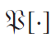 υποδηλώνει την επιλεγμένη διάταξη του μέτρου απόδοσης και το μs είναι μια σταθερά μεγέθους βήματος. Το τυχαίο διάνυσμα **Δwk** έχει στοιχεία που παράγονται από μία κανονική συνάρτηση πυκνότητας πιθανότητας με μηδενικό μέσο όρο και διακύμανση $σ^{2}$. Οι σταθερές μs και $σ^{2}$ επιλέγονται για να εξασφαλίσουν γρήγορη, σταθερή σύγκλιση του αλγορίθμου. Ο αλγόριθμος LRS είναι "γραμμικός" επειδή η αλλαγή βάρους είναι ανάλογη με την αλλαγή στο μέτρο απόδοσης. Η πραγματική αλλαγή στο μέτρο απόδοσης που προκύπτει από την προσθήκη του **Δwk** στο **wk** είναι



Όταν εκτιμάται η τιμή της μέτρησης απόδοσης, τότε η αντίστοιχη εκτιμώμενη αλλαγή στο μέτρο απόδοσης δίνεται από



Το σφάλμα στην εκτιμώμενη αλλαγή του μέτρου απόδοσης είναι τότε



και η διακύμανση αυτού του σφάλματος δίνεται από

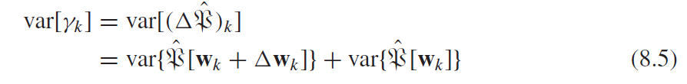

Για να προσδιοριστεί η διακύμανση της εκτίμησης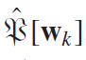, είναι απαραίτητο να ληφθεί υπόψη ένα συγκεκριμένο μέτρο απόδοσης και να γίνει η εκτίμηση αυτού του μέτρου.

Το μέσο τετραγωνικό σφάλμα (MSE) είναι το μέτρο απόδοσης ενδιαφέροντος έτσι ώστε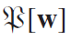 = ξ [w]. Η εκτίμηση του MSE προέρχεται από το μέσο όρο των ανεξάρτητων δειγμάτων K όπως δίδεται από τη (4.98) της ενότητας 4.3.2. Με αυτή την επιλογή μέτρου απόδοσης και την αντίστοιχη εκτίμησή του, προκύπτει ότι

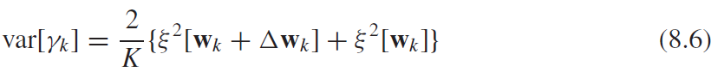

όπου K = ο αριθμός ανεξάρτητων δειγμάτων επί των οποίων βασίζεται η εκτίμηση $\hat{ξ}$ [**w**].Σε σταθερή κατάσταση όταν η διαδικασία ρύθμισης βάρους λειτουργεί κοντά στο ελάχιστο σημείο της επιφάνειας απόδοσης, τότε (8.6) είναι πολύ κοντά

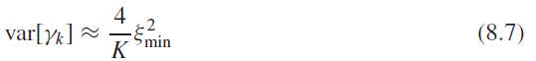

Οι δοκιμαστικές τυχαίες αλλαγές στο διάνυσμα βάρους που παράγεται από τον αλγόριθμο LRS έχουν ως αποτέλεσμα διαταραχές του MSE. K δείγματα δεδομένων σε κάθε επανάληψη οδηγούν σε $\hat{ξ}$ [**wk**]. Οι παράλληλοι επεξεργαστές (με έναν επεξεργαστή που χρησιμοποιεί το **wk** και τον άλλο επεξεργαστή χρησιμοποιώντας **wk**) μειώνουν το χρόνο σύγκλισης, επειδή τα δείγματα που απαιτούνται για να λάβουμε $\hat{ξ}$ [**wk**] και $\hat{ξ}$ [**wk**] συλλέγονται ταυτόχρονα.Η τιμή του προσαρμοστικού διανύσματος βάρους στην αρχή της επόμενης επανάληψης επιλέγεται αφού ληφθούν οι δύο εκτιμήσεις $\hat{ξ}$.Για κάθε δεδομένη επανάληψη, το μέσο περισσευούμενο MSE που προκύπτει από τη διατάραξη του διανύσματος βάρους δίνεται από το

Το τυχαίο διάνυσμα διαταραχής βάρους $Δw_{k}$ έχει μηδενικό μέσο όρο και δεν σχετίζεται με το **wk**. Έστω ότι $Δ{w^{'}}_{k}$ υποδηλώνει το τυχαίο διάνυσμα διαταραχής βάρους σε κανονικές συντεταγμένες (στην οποία η μήτρα συνδιακύμανσης είναι διαγώνια έτσι ${R^{'}}_{xx}$ = **Λ**),τότε cov[=σ2**I** Κατά συνέπεια, το μέσο περισσευούμενο MSE μπορεί επίσης να εκφραστεί ως

Αν ορίσουμε τη διαταραχή P ως το λόγο του μέσου περισσευούμενο MSE (που προκύπτει από τυχαίες διαταραχές στο διάνυσμα βάρους) προς το ελάχιστο MSE, τότε το μέσο περισσευούμενο MSE

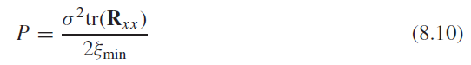

**8.1.1 LRS Algorithm Stability**

Η εξίσωση προσαρμογής βάρους (8.1) επανεγγράφεται ως προς τους ορισμούς που δίνονται στις (8.2), (8.3) και (8.4) για το μέτρο απόδοσης MSE όπως φένεται παρακάτω



Υπενθυμίζοντας ότι **v*k*** **wk** – **wopt**, τότε μπορούμε να ξαναγράψουμε την (8.11) ως



Oρίστε ότι το σ2 είναι μικρό, έτσι ώστε το $Δw_{k}$ να είναι πάντα μικρό τότε



Όπου *k* είναι το γκραντ της επιφάνειας απόδοσης που υπολογίζεται στο **wk**.Αφού *k* = 2 $R_{xx}$**v*k***,η (8.13) γράφεται



Συνεπώς, η (8.12) επαναδιαγράφεται ως

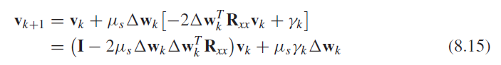

Η εναλλακτική (αλλά ισοδύναμη) μορφή του (8.1) που παρουσιάζεται στην (8.15) είναι πιο χρήσιμη για ανάλυση αν και ο αλγόριθμος υλοποιείται στη μορφή που προτείνεται από την (8.1). Η εξίσωση (8.15) τονίζει ότι ο προσαρμοστικό διάνυσμα βάρους θεωρείται ως η λύση μιας πρωτοβάθμιας γραμμικής διανυσματικής εξίσωσης διαφορών που έχει έναν τυχαία μεταβαλλόμενο συντελεστή **I** - 2*μs* **Rxx**  και μια τυχαία συνάρτηση οδήγησης *μs γk*

Προ-πολλαπλασιάζοντας και τα δύο μέλη της (8.15) με το πίνακα μετασχηματισμού Q της ενότητας 4.1.3 μετατρέπει την προηγούμενη γραμμική διανυσματική εξίσωση διαφορών σε κανονικές συντεταγμένες



Παρόλο που η (8.16) είναι κάπως απλούστερη από τη (8.15),ο πίνακας συντελεστών $v_{k}^{'}$ εξακολουθεί να περιέχει διασταυρούμενη σύζευξη και τυχαιότητα, καθιστώντας δύσκολη τη λύση της εξίσωσης (8.16). Οι συνθήκες σταθερότητας για τον αλγόριθμο LRS λαμβάνονται χωρίς μια κατηγορηματική λύση στη (8.16), λαμβάνοντας πάντα υπόψη τη συμπεριφορά της μέση τιμής του προσαρμοστικού διανύσματος βάρους.

Παίρνοτας την αναμενόμενη τιμή και των δύο πλευρών της (8.16) και αναγνωρίζοντας ότι $Δ{w^{'}}_{k}$ είναι ένα τυχαίο διάνυσμα που δεν σχετίζεται με το *γk* και $v_{k}^{'}$,βρίσκουμε ότι

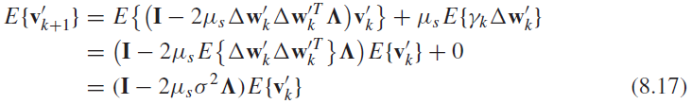

Η λύση στην (8.17) δίνεται από την [15]



Για τις αρχικές συνθήκες $v_{0}^{'}$,η (8.18) δίνει την αναμενόμενη τιμή της μεταβατικής απόκρισης του διανύσματος βάρους. Αν η (8.18) είναι σταθερή, τότε ο μέσος όρος του $v_{k}^{'}$ πρέπει να συγκλίνει. Η συνθήκη σταθερότητας για την (8.18) είναι

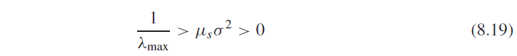

Άμα επιλέξουμε *μsσ2* για να ικανοποιήσουμε την (8.19), τότε ακολουθεί ότι



Δεδομένου ότι η προηγούμενη μεταβατική συμπεριφορά είναι ανάλογη με εκείνη της μεθόδου της πιο απότομης κατάβασης(steepest descent) που συζητήθηκε στην Ενότητα 4.1.2, υποστηρίζεται κατ 'αναλογία ότι η σταθερά χρόνου της pth ***mode*** της αναμενόμενης τιμής του διανύσματος βάρους δίνεται από



Επιπλέον, η σταθερά χρόνου του pth mode της καμπύλης εκμάθησης MSE είναι η μισή από την προαναφερθείσα τιμή έτσι ώστε

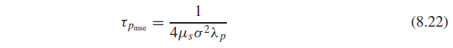

Με την ικανοποίηση της κατάστασης σταθερότητας (8.19) συνεπάγεται μόνο ότι η μέση τιμή του προσαρμοστικού διανύσματος βάρους θα συγκλίνει σύμφωνα με τη (8.20),διαφορές στο διάνυσμα βάρους, σχετικά με τη μέση τιμή του, μπορεί να είναι αρκετά σοβαρές. Είναι, συνεπώς, ενδιαφέρον να ληφθεί μια ένδειξη της σοβαρότητας των διαφορών στο διάνυσμα βάρους όταν χρησιμοποιείται ο αλγόριθμος LRS γεγονός που αντιμετωπίζεται με την απόκτηση μιας έκφρασης για τη συνδιακύμανση του διανύσματος βάρους. Στην απόκτηση μιας τέτοιας έκφρασης, απλά θα υποτεθεί ότι η συνδιακύμανση του διανύσματος βάρους είναι φραγμένη και ότι το διάνυσμα βάρους συμπεριφέρεται ως σταθερή στοχαστική διαδικασία μετά την εξάλειψη των αρχικών μεταβατικών συνθηκών. Υποθέτοντας ότι υπάρχει ένας φραγμένος σταθερής κατάστασης(steady state) πίνακας συνδιακύμανσης,μπορούμε να υπολογίσουμε μια έκφραση για μια τέτοια συνδιακύμανση πολλαπλασιάζοντας και τα δύο μέλη της (8.16) με τα αντίστοιχα ανάστροφα διανύσματα και παίρνουμε

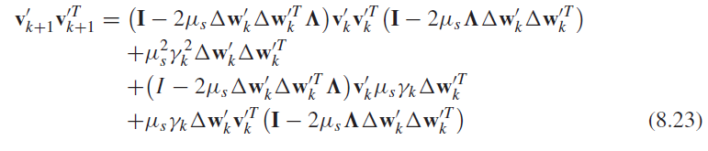

Τώρα παίρνουμε τις αναμενόμενες τιμές και των δύο μελών της (8.23) υπενθυμίζοντας ότι οι *γk* και $Δ{w^{'}}_{k}$ έχουν μηδενική μέση τιμή και ότι ειναι μη-συσχετισμένες σταθερές διαδικασίες έτσι

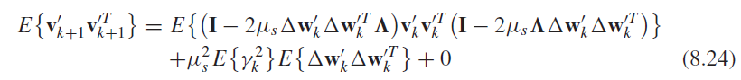

Αφού var[*γk*] (4/*K) $ξ_{min}^{2}$*και cov[] = *σ2***I**,ακολοθεί ότι η (8.24) εκφράζεται ως

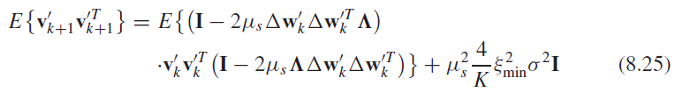

Στην σταθερή κατάσταση $v_{k}^{'}$ είναι επίσης μια μηδενικής μέσης τιμής σταθερή τυχαία διαδικασία η οποία είναι ασυσχέτιστη με το $Δ{w^{'}}_{k}$ έτσι η (8.25) γράφεται ως

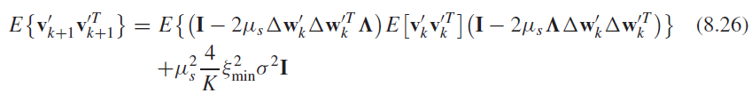

Συνεπώς, η συνδιακύμανση σταθερής κατάστασης του προσαρμοστικού διανύσματος βάρους είναι

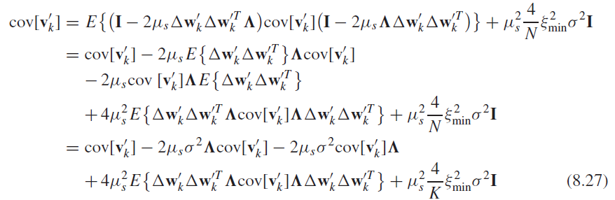

Η εξίσωση (8.27) δεν επιλύεται εύκολα για την συνδιακύμανση του $v_{k}^{'}$, επειδή οι πίνακες που εμφανίζονται στην εξίσωση δεν μπορούν οριστούν. Είναι πιθανό (αν και δεν έχει αποδειχθεί) ότι ο πίνακας συνδιακύμανσης σταθερής κατάστασης είναι διαγώνιος. Τα αποτελέσματα που αποκτήθηκαν με μια τέτοια απλουστευμένη υπόθεση, ωστόσο, δείχνουν ότι υπάρχει κάποια αξία στο επιχείρημα όσον αφορά την αξιοπιστία.

Η τυχαία συνάρτηση οδήγησης που εμφανίζεται στην (8.16) αποτελείται από στοιχεία που είναι ασυσχέτιστα μεταξύ τους και παραμένουν ασυσχέτιστα με την πάροδο του χρόνου. Επιπλέον, ο τυχαίος συντελεστής **I**-2μs είναι διαγώνιος κατά μέσον όρο (αν και γενικά δεν ισχύει για κάθε τιμή του k) και είναι ασυσχέτιστος τόσο με $v_{k}^{'}$ όσο και με τον εαυτό του με την πάροδο του χρόνου.

Υποθέτοντας ότι το cov [$v_{k}^{'}$] είναι στην πραγματικότητα διαγώνιο, τότε η (8.27) μπορεί αμέσως να ξαναγραφεί με απλή αναδιάταξη όρων όπως φένεται παρακάτω



Το μεγαλύτερο ενδιαφέρον έχει η περίπτωση για την οποία η προσαρμογή είναι αργή, στην οποία



Επιπλέον, μπορεί να σημειωθεί ότι



και από την (8.29) προκύπτει ότι



Με το αποτέλεσμα της (8.31) προκύπτει ότι ο όρος-4 $μ_{s}^{2} E\{ \}$ που εμφανίζεται στη (8.28) παραμελείται. Συνεπώς, η (8.28) επαναδιαγράφεται ως



O πίνακας συνδιακύμανσης σταθερής κατάστασης του $v_{k}^{'}$ που δίνεται από την (8.32) βασίζεται σε μια αξιόπιστη υπόθεση, μπορεί να είναι μία υπόθεση αλλά η εμπειρία μας δείχνει ότι η προβλεπόμενη εσφαλμένη ρύθμιση που επιτυγχάνεται χρησιμοποιώντας αυτή την ποσότητα γενικά δίνει ακριβή αποτελέσματα [15].

Την εσφαλμένη ρύθμιση που είδαμε με τον αλγόριθμο LRS μπορούμε να την πάρουμε λαμβάνοντας υπόψη το μέσο πλεόνασμα MSE λόγω θορύβου στο διάνυσμα βάρους, το οποίο δίνεται από



όπου N είναι ο αριθμός των ιδιοτιμών του **Λ**. Αν χρησιμοποιούμε την (8.32), ακολουθεί ότι για τον αλγόριθμο LRS

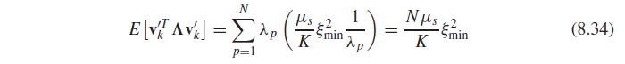

Δεδομένου ότι η εσφαλμένη ρύθμιση Μ ορίζεται ως το μέσο πλεόνασμα MSE διαιρούμενο με το ελάχιστο MSE



Ακολουθεί οτι για τον αλγόριθμο LRS



Το αποτέλεσμα που δίνεται από την (8.36) μπορεί να εκφραστεί σε σχέση με την διαταραχή της διαδικασίας LRS ως

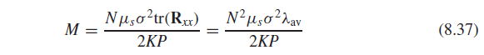

Τώρα θυμηθείτε ότι η σταθερά χρόνου του pth mode της καμπύλης εκμάθησης για τον αλγόριθμο LRS (από την άποψη του αριθμού των απαιτούμενων επαναλήψεων) δίνεται από την (8.21). Δεδομένου ότι μία επανάληψη του διανύσματος βάρους απαιτεί δύο εκτιμήσεις του $\hat{ξ}$, 2Κ δείγματα δεδομένων χρησιμοποιούνται ανά επανάληψη και η χρονική σταθερά της καμπύλης εκμάθησης που εκφράζεται σε σχέση με τον αριθμό δειγμάτων δεδομένων είναι



Απο την (8.38) βγαίνει αμέσως ότι



Και

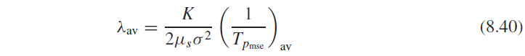

Αντικαθιστώντας την (8.40) στην (8.37) παίρνουμε

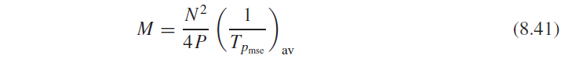

Δεδομένου ότι η συνολική εσφαλμένη ρύθμιση αποτελείται από ένα στοχαστικό στοιχείο M και ένα ντετερμενιστικό στοιχείο P από την (8.41), μπορούμε να γράψουμε

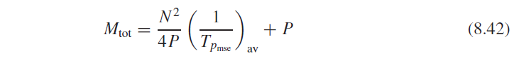

Αν το ντετερμινιστικό στοιχείο της συνολικής εσφαλμένης ρύθμισης επιλεχθεί βέλτιστα, τότε τα Μ και Ρ είναι ίσα και το Ρ είναι το μισό της συνολικής εσφαλμένης ρύθμισης έτσι ώστε

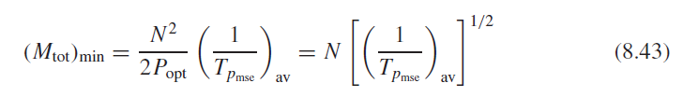

Είναι χρήσιμο να συγκρίνουμε αυτό το αποτέλεσμα με το αντίστοιχο αποτέλεσμα της (4.83) για τον αλγόριθμο LMS.

**8.2 ΕΠΙΤΑΧΥΝΟΜΕΝΗ ΤΥΧΑΙΑ ΑΝΑΖΗΤΗΣΗ**

Ας υποθέσουμε ότι θέλουμε να ελαχιστοποιήσουμε το μέτρο απόδοσης, $P(w)$,σε κάποιο εύρος τιμών για το μιγαδικό διάνυσμα βαρών **w**. Αφήνοντας τον προσαρμοστικό επεξεργαστή να αλλάζει τα μιγαδικά βάρη χρησιμοποιώντας μια απλοποιημένη εκδοχή της επιταχυνόμενης τυχαίας αναζήτησης που αναφέρθηκε από τους Baird και Rassweiler [16] ως εξής:



όπου *μs*(*k*) είναι το μέγεθος του βήματος που αρχικά έχει οριστεί στο *μs*(*0*)=*μ*0, και το (*k*)είναι ένα τυχαίο διάνυσμα των οποίων τα στοιχεία δίνονται από



όπου θ*i* είναι μια ομοιόμορφα κατανεμημένη τυχαία γωνία στο διάστημα {0, 2π} έτσι ώστε |Δw*i* (*k*)| = 1 και το Δ**w**(*k*) ελέγχει την κατεύθυνση της αλλαγής του διανύσματος βάρους ενώ το μs ελέγχει το μέγεθος.

Αρχικά υπολογίζεται το διάνυσμα βάρους **w**(0) και το αντίστοιχο μέτρο απόδοσης, $P[w(0)]$, (ή μια εκτίμηση $\hat{P}[w(0)]$). To διάνυσμα βάρους αλλάζει σύμφωνα με την (8.44) χρησιμοποιώντας *μs*(*0*)=*μ*0. Ο δείκτης απόδοσης [$P[w(1)]$, αξιολογείται και συγκρίνεται με το $P[w(0)]$. Εάν αυτή η σύγκριση υποδεικνύει βελτιωμένη απόδοση, τότε το διάνυσμα αλλαγής κατεύθυνσης βαρών Δ**w** διατηρείται και το μέγεθος βήματος *μs* διπλασιάζεται (με αποτέλεσμα την "επιταχυνόμενη" σύγκλιση). Εάν, ωστόσο, η προκύπτουσα απόδοση δεν έχει βελτιωθεί, τότε η προηγούμενη τιμή του **w** διατηρείται ως σημείο εκκίνησης,επιλέγεται μια νέα τιμή του Δ**w** και η *μs* επαναφέρεται στο *μ*0. Ως συνέπεια του γεγονότος ότι πάντα επιστρέφουμε στην προηγούμενη τιμή του **w** ως σημείου εκκίνησης για μια νέα μεταβολή βάρους στην περίπτωση που το μέτρο απόδοσης δεν βελτιωθεί, η προσέγγιση ARS είναι εγγενώς σταθερή και τα θέματα σταθερότητας δεν παίζουν ρόλο στην επιλογή μεγέθους βήματος. Ένα σχηματικό διάγραμμα αυτής της απλοποιημένης έκδοσης της επιταχυνόμενης τυχαίας αναζήτησης δίνεται στο Σχήμα 8.1.

Έχοντας υπόψη ένα μεμονωμένο στοιχείο του μιγαδικού διανύσματος βάρους για το οποίο *i* i -. Εάν το *i*(*k*) απέχει απο το wopt το πολύ *μ*0/2, τότε οποιαδήποτε περαιτέρω μεταβολή, σε εκείνο το στοιχείο του διανύσματος βάρους,μεγέθους βήματος *μ*0  θα έχει σαν αποτέλεσμα *i*(*k* + 1) ≥ *i*(*k*) όπως φαίνεται στο Σχήμα 8.2. Συνεπώς, εάν όλα τα στοιχεία του διανύσματος βάρους ευρίσκονται εντός ή επί του καλυτέρου επιφανειακού περιγράμματος αποδόσεων το οποίο περιέχεται εντός του κύκλου ακτίνας *μ*0 / 2 γύρω από το wopt, τότε δεν μπορεί να προκύψει περαιτέρω βελτίωση στο μέτρο απόδοσης χρησιμοποιώντας βήμα μεγέθους *μ*0. Η κατάσταση όπου όλα τα στοιχεία του διανύσματος βάρους βρίσκονται μέσα σε αυτό το καλύτερο επιφανειακό περίγραμμα αποδόσεων αντιπροσωπεύει επομένως ένα κατώτερο όριο στην πιθανή βελτίωση που επιτυγχάνεται με τη διαδικασία ARS και αυτή είναι η τελική συνθήκη στην οποία ο φορέας βάρους οδηγείται στην σταθερή κατάσταση.

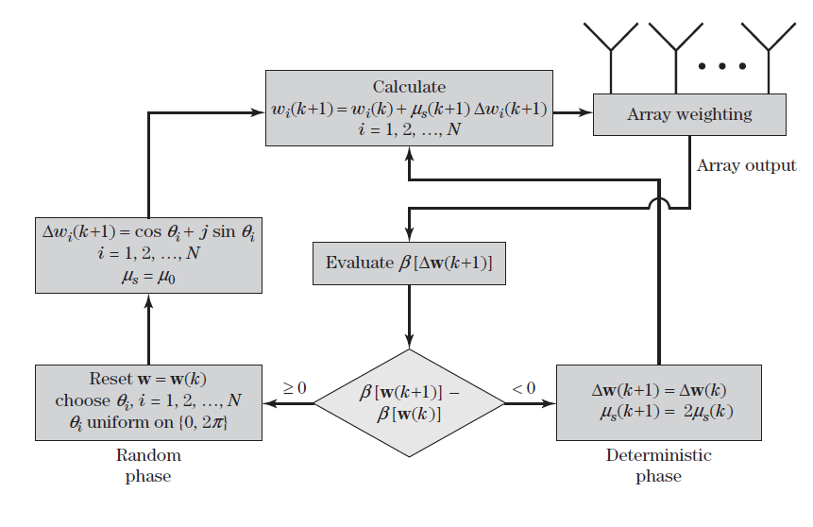

**Σχήμα 8-1** Το block διάγραμμα για τον ARS αλγόριθμο.

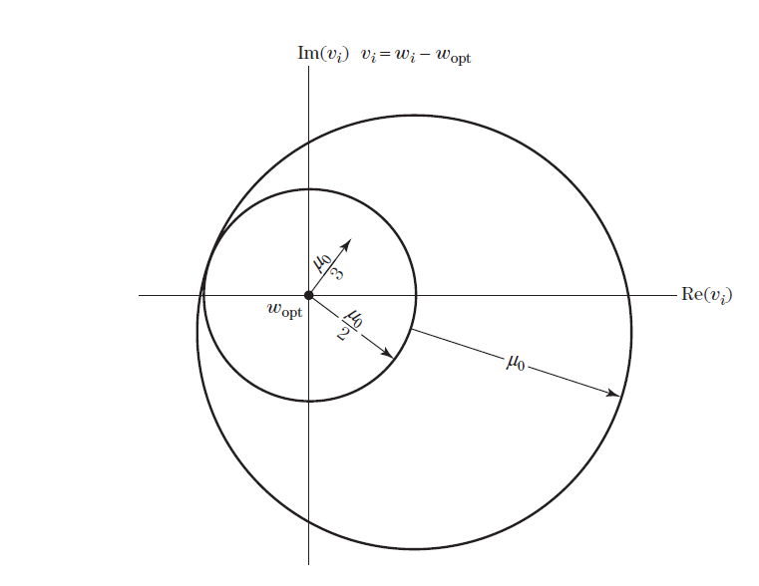

**Σχήμα 8-2** Μιγαδική μεταβολή του βήματος μεγέθους *μ*0 για ένα μεμονωμένο στοιχείο του διανύσματος βάρους.

Για να απλουστευθεί η συνέχεια, υποθέτουμε ότι είναι εξίσου πιθανό ότι το στοιχείο i(*k*) του διανύσματος βάρους να βρίσκεται οπουδήποτε εντός ή επί του κύκλου για τον οποίο ισχύει *i* = *μ*0/2, τότε προκύπτει ότι η αναμενόμενη τιμή σταθερής κατάστασης του *i* είναι *ss*(*k*) = 0 και το μέσο πλεόνασμα MSE σε αυτή την συνθήκη σταθερής κατάστασης είναι (υιοθετώντας $P$ = ξ και σημειώνοντας ότι *E*{ |*i*|2} = / 8)



Η μέση εσφαλμένη ρύθμιση για αυτή τη συνθήκη σταθερής κατάστασης είναι ως εκ τούτου

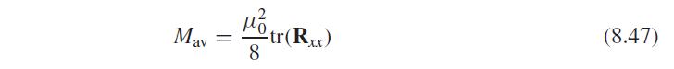

Σε κάθε διαδοχική επανάληψη τα στοιχεία του διανύσματος βάρους μεταβάλλονται κατά μ0 από τις τιμές που έχουν στην σταθερή τους κατάσταση. Υποθέτουμε ότι η μεταβολή λαμβάνεται από *ss* = *ρ* όπως φαίνεται στο Σχήμα 8.3, τότε *E*{*p*} = *μ*0, *E*{ |*p*|2} = 9/8, και η μέση τιμή της ολικής εσφαλμένης ρύθμισης για την τυχαία αναζήτηση μεταβολής είναι επομένως

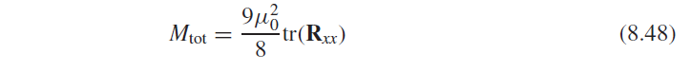

Από την προηγούμενη συζήτηση προκύπτει ότι στην σταθερή κατάσταση, όσο γίνεται μία σωστή απόφαση για το *ξ*[**w**(*k*+1)] - ξ[**w**(*k*)], ο μέσος όρος συνολικής εσφαλμένης ρύθμισης δίνεται από τη (8.48).

Στην πράξη, ο αλγόριθμος ARS εξετάζει το στατιστικό στοιχείο $\hat{P}\left[w\left(k+1\right)\right]-\hat{P}[w(k)]$ αντί για το $P\left[w\left(k+1\right)\right]$ $- P\left[w\left(k\right)\right]$, και το μετρούμενο στατιστικό στοιχείο περιέχει θόρυβο που μπορεί να δώσει παραπλανητική ένδειξη για την διαφορά της μέτρησης απόδοσης. Η διαφορά της μέτρησης απόδοσης λόγω της μεταβολής του διανύσματος βάρους πρέπει να είναι σημαντικά μεγαλύτερη από την τυπική απόκλιση του σφάλματος στην εκτιμώμενη μεταβολή του μέτρου απόδοσης: αυτό γίνεται με την επιλογή Δ $P$ = $P\left[w\left(k+1\right)\right]- P\left[w\left(k\right)\right]$ > *σγ* όπου το $σ_{γ}^{2}$ δίνεται από την (8.7). Επιλέγοντας *K* και *μs* έτσι ώστε Δ $P>$*σγ*  καταλήγει στη μέση τιμή της εσφαλμένης ρύθμισης σταθερής κατάστασης που προσεγγίστηκε στην (8.48). Επιπλέον, η διαφορά της μέτρησης απόδοσης λόγω της μεταβολής του διανύσματος βάρους πρέπει να είναι μικρότερη από *E*{$P\left[w\left(k\right)\right]$}. Ως εκ τούτου,αντί για $P$ επιλέχθηκε ξ, στη σταθερή κατάσταση οι σταθερές *K* και *μs* πρέπει να επιλεχθούν για να ικανοποιήσουν

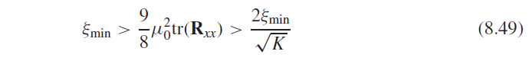

Ακόμη και με το *K* και *μs* επιλεγμένα για να ικανοποιήσουν Δ $P>$*σγ* είναι ακόμα πιθανό ο θόρυβος που υπάρχει στις μετρήσεις της απόδοσης του συστήματος να παράγει παραπλανητικά καλά αποτελέσματα για οποιοδήποτε πείραμα. Τέτοια ψευδή αποτελέσματα θα διορθωθούν κατά μέσο όρο σε διαδοχικές δοκιμές.

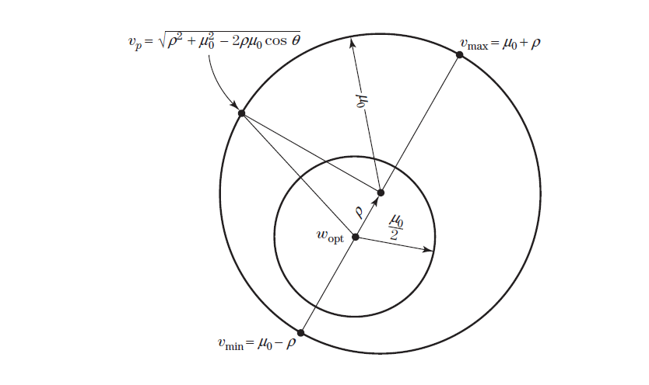

**Σχήμα 8-3** μεταβολή συνιστώσας του διανύσματος βαρους που προκύπτει απο βήμα μεγέθους *μ0* ξεκινώντας απο *ss = μ0*/3

**8.3** **ΚΑΘΟΔΗΓΟΥΜΕΝΗ ΕΠΙΤΑΧΥΝΟΜΕΝΗ ΤΥΧΑΙΑ ΑΝΑΖΗΤΗΣΗ**

Το GARS που εισήγαγε ο Barron [17-19] αποτελείται από δύο φάσεις: μια τυχαία φάση και μια ντετερμενιστική φάση. Ο έλεγχος της αναζήτησης του χώρου παραμέτρων μεταφέρεται μπρος και πίσω μεταξύ αυτών των δύο φάσεων καθώς η αναζήτηση βρίσκει περιοχές διαστήματος παραμέτρων που έχουν καλύτερη ή χειρότερη απόδοση. Στην αρχική τυχαία φάση (η οποία είναι μια φάση συλλογής πληροφοριών), τα προσαρμοστικά βάρη μεταβάλλονται τυχαία σύμφωνα με μια συνάρτηση πολλών μεταβλητών πυκνότητας πιθανότητας (PDF). Μόλις βρεθεί μία κατεύθυνση στην οποία εμφανίζεται βελτίωση της απόδοσης, εισάγεται η ντετερμενιστική φάση και οι πληροφορίες που αποκτήθηκαν από την αρχική τυχαία φάση αξιοποιούνται καθώς μεγαλύτερα μεγέθη βημάτων λαμβάνονται προς την κατεύθυνση της βελτιωμένης απόδοσης. Κάθε φορά που ένα επιταχυνόμενο βήμα στη ντετερμινιστική φάση παράγει ένα ανεπιτυχές αποτέλεσμα, η τυχαία φάση επανεντάσσεται, αλλά τώρα η PDF που διέπει την τυχαία αναζήτηση αναθέτει μικρότερες μεταβολές στις τιμές των παραμέτρων από ό, τι συνέβαινε στην αρχική τυχαία φάση.

Η παρουσίαση ενός block διαγράμματος απο μία απλοποιημένη εκδοχή του GARS απεικονίζεται στο Σχήμα 8.4. Ξεκινώντας με ένα αρχικό διάνυσμα βάρους **w**0 υπολογίζεται ένα αντίστοιχο μέτρο απόδοσης $P\left[w\left(0\right)\right]$. Ανά πάσα στιγμή η ελάχιστη τιμή του μέτρου απόδοσης που επιτυγχάνεται αποθηκεύεται και υποδηλώνεται με $P$*, έτσι αρχικά $P$*= $P\left[w\left(0\right)\right]$. Ο αλγόριθμος GARS ξεκινά στην τυχαία του φάση δημιουργώντας μια τυχαία μεταβολή του βαρυτικού διανύσματος Δ**w**,στο οποίο κάθε ένα από τα στοιχεία του αντλούνται από μια κανονική συνάρτηση πυκνότητας πιθανότητας που έχει μηδενική μέση τιμή και διακύμανση *σ2*. Η διακύμανση επιλέγεται σύμφωνα με το

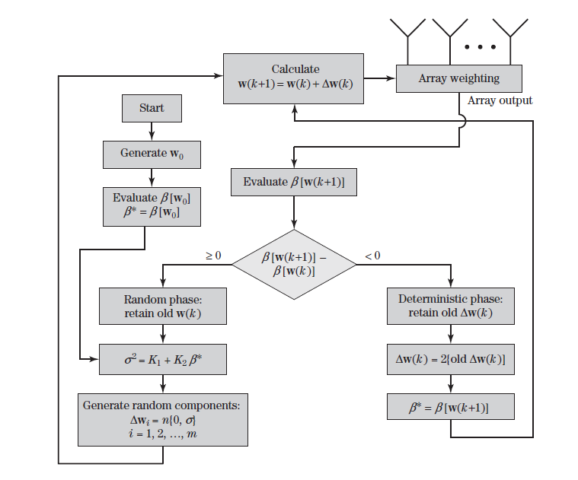

**Σχήμα 8-4** Block διάγραμμα για τον αλγόριθμο GARS

όπου τα Κ1 και Κ2 είναι σταθερές σχεδιασμού για τον επιλεγμένο αλγόριθμο GARS, έτσι ώστε το μέγεθος βήματος να είναι αρκετά μικρό όταν επιτυγχάνεται η βέλτιστη απόδοση, αλλά αρκετά μεγάλο για να αποκτήσει χρήσιμες πληροφορίες σχετικά με την επιφάνεια αποδόσεων όταν το διάνυσμα βάρους δοκιμής απέχει πολύ από το βέλτιστο.

Το επόμενο δοκιμαστικό προσαρμοστικό διάνυσμα βάρους υπολογίζεται με τη χρήση

$w\left(k+1\right)=w\left(k\right)+Δw\left(k\right)$ (8.51)

και το αντίστοιχο μέτρο απόδοσης, $P\left[w\left(k+1\right)\right]$,αξιολογείται.Αν δεν επιτευχθεί βελτίωση στο μέτρο απόδοσης, ο αλγόριθμος παραμένει στην τυχαία φάση για το επόμενο δοκιμαστικό διάνυσμα βάρους, επιστρέφοντας στην προηγούμενη τιμή του **w** ως σημείο εκκίνησης για την επόμενη μεταβολή του βάρους. Μόλις καθοριστεί μια κατεύθυνση στην οποία πρέπει να κινηθεί για να έχει βελτιομένη απόδοση, εισάγεται η ντετερμενιστική φάση του αλγορίθμου και η σύγκλιση επιταχύνεται καθώς κινείται στην κατεύθυνση που παρουσιάζει βελτιομένη απόδοση με διπλάσιο μέγεθος σε σχέση με το προηγούμενο βήμα. Το βήμα του διανύσματος βάρους Δ**w** συνεχώς διπλασιάζεται όσο πραγματοποιούνται βελτιώσεις στη μέτρηση απόδοσης. Μόλις το μέτρο απόδοσης αρχίζει να υποβαθμίζεται, η αναζήτηση επιστρέφεται στην τυχαία φάση, όπου οι μεταβολές του προσαρμοστικού διανύσματος βάρους Δ**w** είναι σημαντικά μικρότερες από ό, τι προηγουμένως λόγω της μικρότερης τιμής *σ* που χρησιμοποιείται για τη παραγωγή νέων κατευθύνσεων αναζήτησης.

Από την προηγούμενη περιγραφή της απλοποιημένης έκδοσης του GARS, φαίνεται ότι η κύρια διαφορά μεταξύ GARS και ARS έγκειται στο πώς διεξάγεται η τυχαία φάση της αναζήτησης. Όχι μόνο η κατεύθυνση αναζήτησης είναι τυχαία (όπως ήταν πριν), αλλά το μέγεθος των βημάτων είναι επίσης τυχαίο και ρυθμίζεται από την παράμετρο *σ* της οποίας η εκχωρηθείσα τιμή εξαρτάται από την ελάχιστη τιμή που έχει επιτύχει το επιλεγμένο μέτρο απόδοσης. Ως αποτέλεσμα, το βήμα αναζήτησης μειώνεται καθώς βελτιώνονται οι μετρήσεις απόδοσης. Οι παρατηρήσεις που έγιναν στην προηγούμενη ενότητα για τον αλγόριθμο ARS με ελάχιστο μέγεθος βήματος *μ0* ισχύουν τώρα με μία στατιστική έννοια για τον GARS αλγόριθμο. Όταν το $P$ επιλέγεται να είναι *ξ*, η συνθήκη που εκφράζεται από την (8.49) πρέπει επίσης να ικανοποιείται όταν τώρα η αναμενόμενη αλλαγή στο μέτρο απόδοσης λόγω μεταβολών του βάρους δίνεται από



Ο θόρυβος στις μετρήσεις του μέτρου απόδοσης μπορεί να παράγει παραπλανητικά καλά αποτελέσματα για οποιοδήποτε πείραμα, δημιουργώντας έτσι τον κίνδυνο όπου μία παρασιτική μέτρηση να κλειδώνει την αναζήτηση σε μια λανθασμένη λύση. Τα τοπικά ελάχιστα αποφεύγονται στην τυχαία φάση του αλγορίθμου με την περιοδική επανεξέταση της μέτρησης απόδοσης του βέλτιστου διανύσματος βάρους που βρέθηκε μέχρι τώρα. Επιπλέον, ο αλγόριθμος χειρίζεται τις μη σταθερές συνθήκες λειτουργίας, χρησιμοποιώντας περιοδικά μεγάλα μεγέθη βημάτων και διεξάγοντας ομοιόμορφα τις μεταβολές εξερεύνησης σε όλο το χώρο των παραμέτρων.

Ο γενικός αλγόριθμος GARS ενσωματώνει χαρακτηριστικά που δεν προσομοιώνονται εδώ. Το πιο σημαντικό χαρακτηριστικό που δεν αναφέραμε είναι είναι η παροχή μίας μακροπρόθεσμης μνήμης λόγω της χρήσης μίας μη ομοιόμορφης πολλών μεταβλητών κατανομής πυκνότητας πιθανότητας [20] για τη δημιουργία κατευθύνσεων αναζήτησης και ως εκ τούτου για την καθοδήγηση της αναζήτησης,έτσι ώστε να αυξηθεί η πιθανότητα των μελλοντικών δοκιμών να αποδίδουν καλύτερα αποτελέσματα από τις παλαιότερες δοκιμές. Αυτό η πολλών μεταβλητών PDF διαμορφώνεται σύμφωνα με τα αποτελέσματα μιας σειράς αρχικών δοκιμών που διεξήχθησαν κατά το στάδιο έναρξης της αναζήτησης, όπου δεν δίνεται προτίμηση σε καμία κατεύθυνση αναζήτησης. Κατά τη διάρκεια της μεσαίας φάσης της αναζήτησης, η πολλών μεταβλητών PDF που σχηματίστηκε κατά τη διάρκεια του σταδίου έναρξης καθοδηγεί την αναζήτηση δημιουργώντας νέες κατευθύνσεις αναζήτησης. Στο τελικό στάδιο αναζήτησης, η διάσταση της αναζήτησης του χώρου παραμέτρων μειώνεται με τη μετατροπή της αναζήτησης από μια ταυτόχρονη αναζήτηση που περιλαμβάνει όλες τις παραμέτρους σε μια σχεδόν διαδοχική αναζήτηση που περιλαμβάνει μόνο ένα μικρό μέρος των παραμέτρων σε οποιοδήποτε βήμα. Αυτό το επιλεγμένο κομμάτι των παραμέτρων που χρησιμοποιείται για αναζήτηση επιλέγεται τυχαία για κάθε νέα επανάληψη.

**8.4 ΓΕΝΕΤΙΚΟΣ ΑΛΓΟΡΙΘΜΟΣ**

Ένας GA χρησιμοποιεί κανόνες γενετικής και φυσικής επιλογής για να μεγιστοποιήσει τη καταλληλότητα fitness (δηλαδή να ελαχιστοποιήσει το κόστος) μιας συνάρτησης καταλληλότητας (κόστους). Ο GA έχει αποδειχθεί πολύ χρήσιμος σε περίπλοκα σχέδια κεραιών και στο προσαρμοστικό nulling. Μερικά από τα πλεονεκτήματα ενός GA για προσαρμοστική χρήση nulling περιλαμβάνουν τα ακόλουθα:

* Βελτιστοποιεί με συνεχείς ή διακριτές μεταβλητές. Έτσι, το GA διασυνδέεται με ψηφιακά ελεγχόμενο υλικό, όπως μετατοπιστές φάσης και εξασθενητές χωρίς να χρειάζεται να κβαντίσει τις μεταβλητές.
* Έχει εγγενείς περιορισμούς στο σχηματισμό για τον περιορισμό των προσαρμοστικών βαρών σε εύλογο εύρος.
* Δεν απαιτεί παράγωγες πληροφορίες.
* Ασχολείται με μεγάλο αριθμό μεταβλητών, επομένως λειτουργεί με μεγάλους συστοιχίες.
* Είναι κατάλληλος για παράλληλους υπολογιστές.
* Είναι ικανό να αποφύγει να κολλήσει στην κοιλάδα ενός τοπικού ελάχιστου.

Ένα διάγραμμα ενός GA φαίνεται στο σχήμα 8.5 και η λειτουργία του εξηγείται στις επόμενες παραγράφους. Λεπτομέρειες για μια πρακτική εφαρμογή ενός γενετικού αλγορίθμου βρίσκονται στο [21,22].

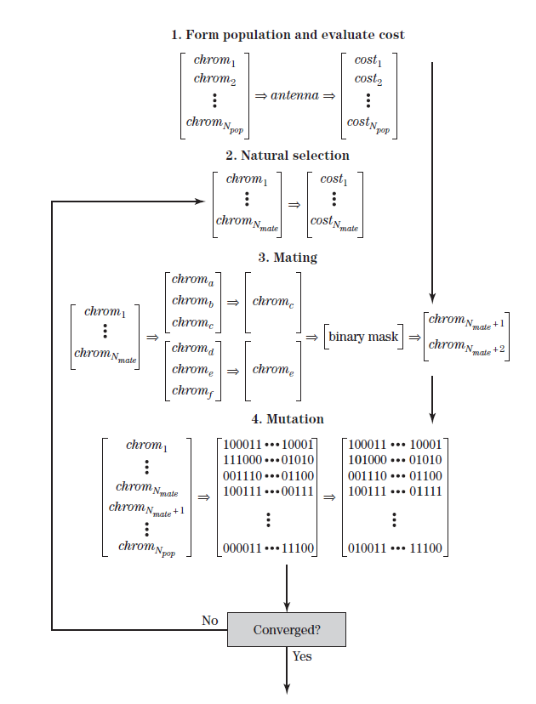

**Σχήμα 8-5** Διάγραμμα ροής του GA

**1. Δημιουργία του πληθυσμού και η αξιολόγηση του κόστους.** Ένα GA ξεκινά με ένα τυχαίο πίνακα πληθυσμού με γραμμές *N pop*. Κάθε γραμμή είναι ένα χρωμόσωμα και περιέχει τα προσαρμοστικά βάρη για όλα τα στοιχεία της διάταξης. Δεδομένου ότι τα προσαρμοσμένα βάρη είναι κανονικά ψηφιακά, ο πίνακας πληθυσμού είναι δυαδικός. Εάν τα προσαρμοστικά βάρη έχουν *Nb* bits και υπάρχουν *Na* προσαρμοστικά στοιχεία, τότε κάθε χρωμόσωμα περιέχει bits *Nb* × *Na* bits. Έτσι, η πίνακας πληθυσμού δίνεται από

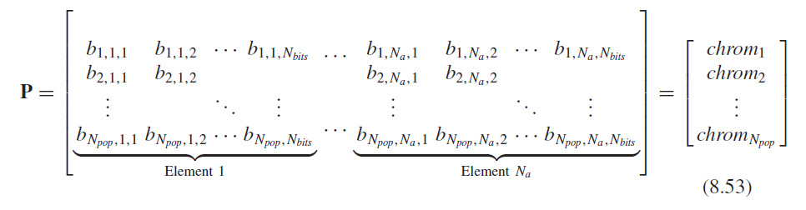

Μια συνάρτηση κόστους δημιουργεί το κόστος ή την έξοδο από τα χρωμοσώματα στο πίνακα πληθυσμού και τα τοποθετεί σε έναν αντίστοιχο διάνυσμα κόστους. Κάθε γραμμή αποστέλλεται στη συνάρτηση κόστους για αξιολόγηση, έτσι ώστε το κόστος, *cn*, του *chromn* να δίνεται από



Στη συνέχεια, όλα τα κόστη τοποθετούνται σε ένα διάνυσμα.

Στην περίπτωση προσαρμοστικού πίνακα, το κόστος είναι ο πίνακας του μέτρου απόδοσης.

**2. Φυσική επιλογή.** Μόλις καθοριστεί το σύνολο των κόστων, τότε γίνεται φυσική επιλογή σε κάθε γενιά (δηλ. σε κάθε επανάληψη) και απορρίπτονται μη αποδεκτά χρωμοσώματα που έχουν υψηλό κόστος. Από τα χρωμοσώματα *Npop* σε μια γενιά, τα χρωμοφόρα *Nmate* με το χαμηλότερο κόστος επιβιώνουν και σχηματίζουν την ομάδα ζευγαρώματος, ενώ το κάτω μέρος *Npop* - *Nmate* απορρίπτεται για να δημιουργήσει χώρο για τους νέους απογόνους.

**3. Ζευγάρωμα.** Το ζευγάρωμα είναι η διαδικασία επιλογής δύο χρωμοσωμάτων των *Nmate* χρωμοσωμάτων για την παραγωγή δύο νέων απογόνων. Τα χρωμοσώματα από τον πληθυσμό ζευγαρώματος επιλέγονται και συνδυάζονται για να δημιουργήσουν *Npop* - *Nmate* απογόνους που αντικαθιστούν τα απορριπτόμενα χρωμοσώματα. Η επιλογή τύπου τουρνουά (Tournament selection) είναι ένας δημοφιλής τρόπος επιλογής χρωμοσωμάτων για ζευγάρωμα.Επιλέγει τυχαία ένα υποσύνολο χρωμοσωμάτων από την ομάδα ζευγαρώματος και το χρωμόσωμα με το χαμηλότερο κόστος σε αυτό το υποσύνολο γίνεται γονέας. Το τουρνουά επαναλαμβάνεται *Npop* - *Nmate* φορές.

Το ζευγάρωμα συνδυάζει τα χαρακτηριστικά δύο χρωμοσωμάτων για να σχηματιστουν δύο νέα χρωμοσώματα που αντικαθιστούν τα δύο χρωμοσώματα που απορρίφθηκαν στο βήμα της φυσικής επιλογής. Ομοιόμορφη διασταύρωση είναι μια γενική διαδικασία που επιλέγει μεταβλητές από κάθε χρωμόσωμα γονέα με βάση μια μάσκα και στη συνέχεια τις τοποθετεί σε ένα νέο χρωμόσωμα απογόνου. Αρχικά, δημιουργείται μια τυχαία δυαδική μάσκα. Ένα 1/0 στη στήλη μάσκας σημαίνει ότι ο απόγονος λαμβάνει την τιμή της μεταβλητής από το *chromm/n*. Εάν έχει 0/1, τότε ο απόγονος λαμβάνει την τιμή της μεταβλητής από το *chromn/m*.

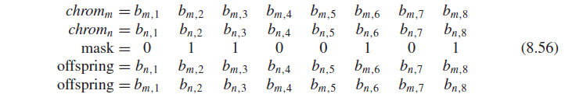

**4. Μετάλλαξή.** Το τελικό βήμα προκαλεί τυχαίες μεταλλάξεις για να αλλάξει ένα ορισμένο ποσοστό των μεταβλητών στον κατάλογο χρωμοσωμάτων. Μία μετάλλαξη αλλάζει ένα "1" σε ένα "0" ή το αντίστροφο στον συνολικό αριθμό απο bits *Npop* × *Nbits* στον πίνακα πληθυσμού. Το καλύτερο χρωμόσωμα συνήθως δεν μεταλλάσσεται. Η μετάλλαξη ορίζεται ως ένα ποσοστό των bits στον πίνακα πληθυσμού.

Η βελτιστοποίηση σμήνους σωματιδίων (Particle swarm optimization-PSO) είναι ένας άλλος πιθανός προσαρμοστικός αλγόριθμος που ελαχιστοποιεί τη συνολική ισχύ εξόδου [23]. Αρχίζει με τον ίδιο πληθυσμιακό πίνακα με το GA. Οι γραμμές στον πίνακα καλούνται σωματίδια αντί για χρωμοσώματα. Τα σωματίδια κινούνται στην επιφάνεια κόστους με μία ταχύτητα. Τα σωματίδια ενημερώνουν τις ταχύτητες και τις θέσεις τους με βάση τις τοπικές και ολικές βέλτιστες λύσεις.

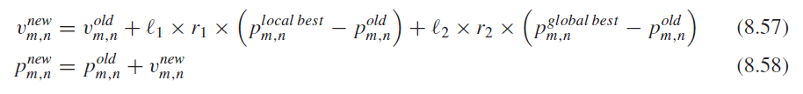

Όπου

*m,n* = ταχύτητα σωματιδίου

*m,n* = μεταβλητές σωματιδίου

*r*1,*r*2 = ανεξάρτητοι ομοιόμορφοι τυχαίοι αριθμοί

1 = γνωστική παράμετρος

2 = social παράμετρος

$p_{m,n}^{local best}$ = καλύτερη τοπική λύση

$p_{m,n}^{global best}$ = καλύτερη ολική λύση

H PSO ενημερώνει το διάνυσμα ταχύτητας για κάθε σωματίδιο και στη συνέχεια προσθέτει αυτή την ταχύτητα στη θέση σωματιδίου. Οι ενημερώσεις ταχύτητας εξαρτώνται από την εκτίμηση της ολικής λύσης που έχει βρεθεί μέχρι τώρα και από την καλύτερη τοπική λύση στον παρόντα πληθυσμό. Εάν η καλύτερη τοπική λύση έχει κόστος μικρότερο από το κόστος της εκτίμησης της ολικής λύσης, τότε η καλύτερη τοπική λύση αντικαθιστά την εκτίμηση της ολικής λύσης.

Για παράδειγμα, θεωρείστε μια διάταξη 40 στοιχείων κατά μήκος του άξονα *x* με στοιχεία που απέχουν μεταξύ τους *d* = *λ*/2 και μία 30 dB απόκλίση πλάτους Chebyshev (*α­n*) [24].Τα στοιχεία ειναι σχεδιασμένα με βάση το sinφ και μετατoπιστές φάσης έξι bit. Υποθέστε ότι υπάρχουν δύο πηγές παρεμβολών σε *φ* = 43.9° και 51.7° που είναι 60 dB ισχυρότερες από την ισχύ του επιθυμητού σήματος στην κύρια δέσμη. Η συνάρτηση κόστους υποθέτει ότι οι μετατοπίσεις των φάσεων είναι αντισυμμετρικές ως προς το κέντρο της διάταξης.

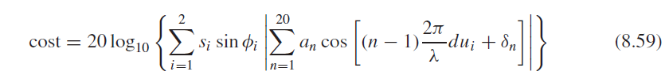

όπου *si* είναι η ισχύς σήματος των δύο σημάτων παρεμβολής, *u­­i* = cos *φ*i, και *δn* είναι οι προσαρμοσμένες κβαντισμένες φάσεις.

Mόνο τα δύο λιγότερο σημαντικά bits απαιτούνται για την εκτέλεση του nulling (11.25°και 5.625°).

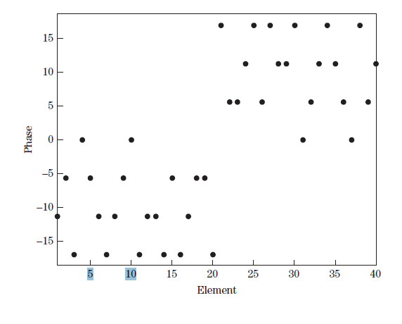

**Σχήμα 8-6** Προσαρμοσμένα βάρη φάσεων που θέτουν nulls στo διάγραμμα μακρινών αποστάσεων στα u = 0.62 και u = 0.72.Απο το R.L.Haupt “Phase-only adaptive nulling with a genetic algorithm,” IEEE Transactions on Antennas and Propagation, Vol. 45, No. 6, 1997, pp. 1009–1015.

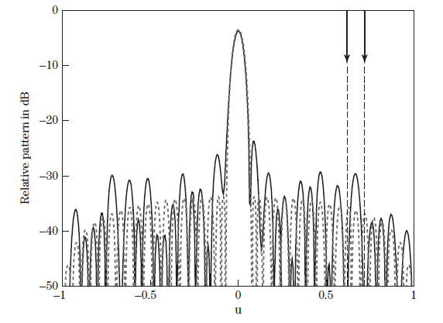

**Σχήμα 8-7** Προσαρμοσμένο (σταθερή γραμμή) και αδρανές (διακεκομμένη γραμμή) διάγραμμα διατάξεων για δύο 60 dB παρεμβολές στα u=0.62 και u=0.72.Απο το R.L.Haupt “Phase-only adaptive nulling with a genetic algorithm,” IEEE Transactions on Antennas and Propagation, Vol. 45, No. 6, 1997, pp. 1009–1015.

Οι προσαρμοσμένες ρυθμίσεις φάσης φαίνονται στο σχήμα 8.6.Το σχήμα 8.7 δείχνει το προσαρμοσμένο διάγραμμα που τοποθετείται πάνω στο αδρανές διάγραμμα. Η σύγκλιση συνέβη σε οκτώ επαναλήψεις όπως φαίνεται από τα διαγράμματα στο Σχήμα 8.8, Σχήμα 8.9 και Σχήμα 8.10. Η συμπαγής γραμμή αντιπροσωπεύει το καλύτερο χρωμόσωμα του πληθυσμού και η διακεκομμένη γραμμή είναι ο μέσος όρος του χρωμοσώματος του πληθυσμού. Μετά από οκτώ επαναλήψεις, ο αλγόριθμος φτάνει σε ένα σύνολο προσαρμοστικών βαρών που έχουν καταστείλει αποτελεσματικά τις δυο παρεμβολές. Σε αυτό το σημείο, ο αλγόριθμος χρειάστηκε 68 μετρήσεις ισχύος.

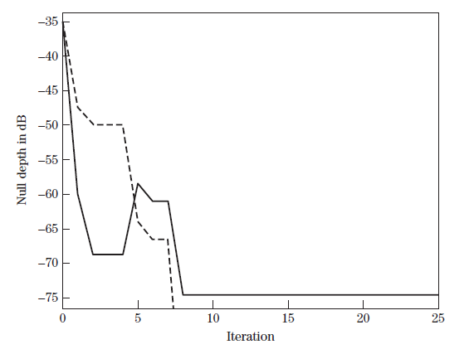

**Σχήμα 8-8** Τα βάθη σε κάθε null u=0.62 (συμπαγής γραμμή) και u=0.72 (διακεκομμένη γραμμή). Απο το R.L.Haupt “Phase-only adaptive nulling with a genetic algorithm,” IEEE Transactions on Antennas and Propagation, Vol. 45, No. 6, 1997, pp. 1009–1015.

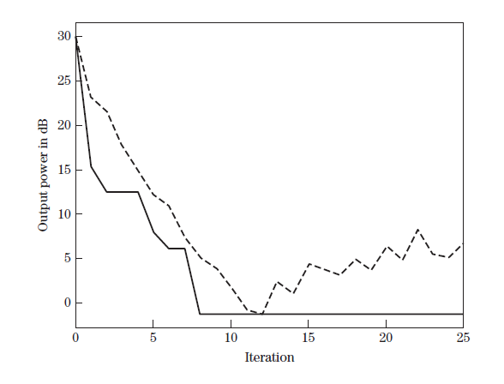

**Σχήμα 8-9** Η ισχύς εξόδου του καλύτερου χρωμοσώματος (συνεχής γραμμή) και του μέσου χρωμοσώματος του πληθυσμού (διακεκομμένη γραμμή). Απο το R.L.Haupt “Phase-only adaptive nulling with a genetic algorithm,” IEEE Transactions on Antennas and Propagation, Vol. 45, No. 6, 1997, pp. 1009–1015.

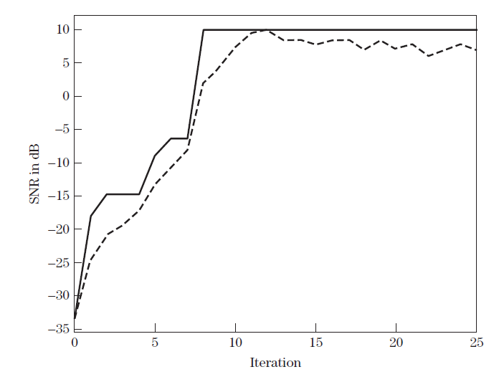

**Σχήμα 8-10** Αναλογία σήματος προς θόρυβο (SNR) της διάταξης ως συνάρτηση του αριθμού των επαναλήψεων του γενετικού αλγορίθμου. Η συμπαγής γραμμή είναι η SNR του καλύτερου χρωμοσώματος και η διακεκομμένη γραμμή είναι η SNR του μέσου χρωμοσώματος του πληθυσμού. Απο το R.L.Haupt “Phase-only adaptive nulling with a genetic algorithm,” IEEE Transactions on Antennas and Propagation, Vol. 45, No. 6, 1997, pp. 1009–1015.

Το προσαρμοστικό nulling πλάτους και φάσης με γενετικό αλγόριθμο έχει εξακριβωθεί επιτυχώς σε μια πειραματική κεραία (Εικόνα 8.11) που έχει 128 κάθετες στήλες με 16 διπόλα ανά στήλη που απέχουν εξίσου γύρω από ένα κυλίνδρο με διάμετρο 104cm [25]. Το Σχήμα 8.12 είναι μια όψη εγκάρσιας τομής της κεραίας. Τα σήματα από τα 16 δίπολα προστίθενται μαζί για να σχηματίσουν μία σταθερή κυρίαρχη δέσμη ανύψωσης που δείχνει 3° πάνω από την οριζόντια. Οκτώ διαδοχικά στοιχεία είναι ενεργά τη δεδομένη χρονική στιγμή και με τα στοιχεία σε απόσταση 0.42*λ* στα 5 GHz. Κάθε στοιχείο έχει έναν ολισθητήρα φάσης οκτώ-δυαδικών ψηφίων (το λιγότερο σημαντικό bit ίσο με 0,0078125π ακτίνια) και έναν εξασθενητή οκτώ-δυαδικών ψηφίων (λιγότερο σημαντικό bit ίσο με .3125 dB). Η κεραία έχει taper (οταν βαζεις κουτι στο χρονο φαση) πλάτους 25 dB n = 3 Taylor.

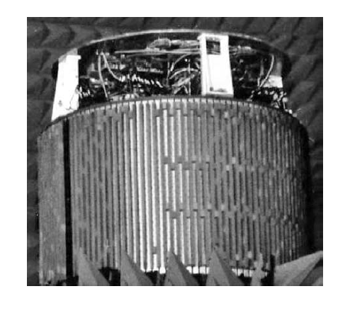

**Σχημα 8-11** Η κυλινδρική συστοιχία έχει 128 στοιχεία με 8 ενεργά κάθε φορά. Από R. L. Haupt, “Adaptive nulling with a cylindrical array,” AFRL-SNRS- TR-1999-36, March 1999.

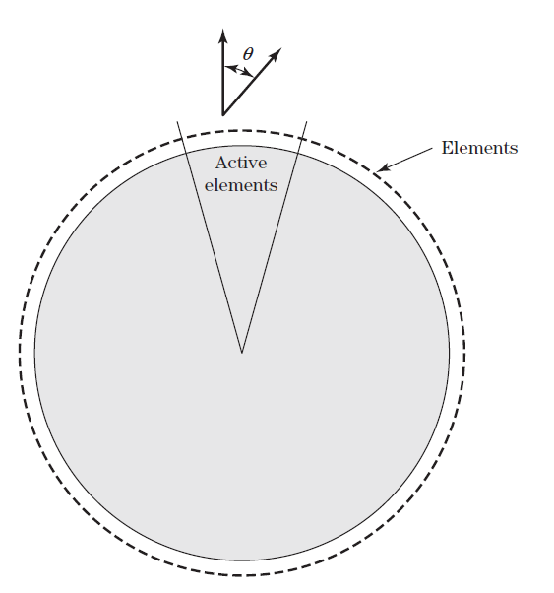

**Σχήμα 8-12** Διατομή της πειραματικής κυλινδρικής συστοιχίας.

Μια συνεχής πηγή 5 GHz χρησίμευσε ως παρεμβολή. Μόνο τα τέσσερα λιγότερο σημαντικά bits των μετατοπιστών φάσης και των εξασθενητών χρησιμοποιήθηκαν για να εκτελέσουν τo προσαρμοστικό nulling, έτσι ώστε να σημειωθεί ελάχιστη παραμόρφωση στην κύρια δέσμη. Ο γενετικός αλγόριθμος είχε μέγεθος πληθυσμού 16 χρωμοσωμάτων και μόνο ένα bit του πληθυσμού μεταλλάχθηκε σε κάθε γενεά (ρυθμός μετάλλαξης 0,1%). Ο αλγόριθμος έβαλε μια βαθιά μηδενική τιμή σε λιγότερο από 30 μετρήσεις ισχύος, όπως φαίνεται στο Σχήμα 8.13 όταν η παρεμβολή ήταν στις 45°. Η Εικόνα 8.14 είναι η γραφική παράσταση σύγκλισης για την τοποθέτηση του null στο διάγραμμα κεραίας (antenna pattern) στο Σχήμα 8.13.

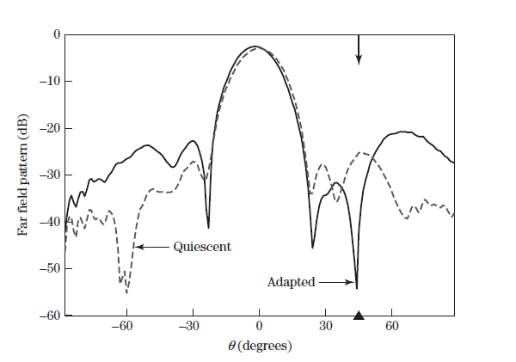

**Σχήμα 8-13** Το Προσαρμοσμένο και το αδρανές πρότυπο σε μακρινές αποστάσεις, μετρημένα για μια πηγή παρεμβολής στις 45◦.

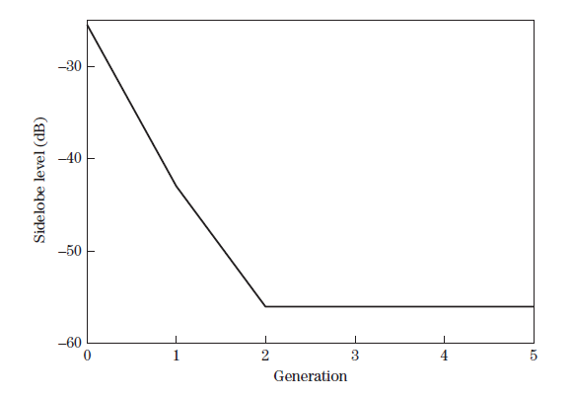

**Σχήμα 8-14** H σύγκλιση του GA για τοποθέτηση μηδενικού στις 45°

**8.5 ΣΥΓΚΡΙΣΗ ΤΩΝ ΑΛΓΟΡΙΘΜΩΝ ΤΥΧΑΙΑΣ ΑΝΑΖΗΤΗΣΗΣ**

Ένας πίνακας τεσσάρων στοιχείων προσομοιώθηκε για να έχει την ακολουθία παραμέτρων και το περιβάλλον σήματος που παρουσιάζεται στο Σχήμα 4.30. Οι αλγόριθμοι τυχαίας αναζήτησης έχουν ταχύτητες σύγκλισης που είναι πολύ πιο αργές από ό, τι για τον αλγόριθμο LMS όταν χρησιμοποιείται το μέτρο απόδοσης MSE και το επιλεγμένο σενάριο τριών jammer προσομοιώθηκε κάτω από δύο διαφορετικές συνθήκες jamming: η μία συνθήκη που έχει μέτρια απόκλιση ιδιοτιμών λmax/λmin = 153.1 και μια άλλη συνθήκη με μια πιο σοβαρή απόκλιση ιδιοτιμών λmax/λmin = 2440. Όταν επιλέγουμε αναλογίες jammer προς θερμικό θόρυβο J1/n = 25, J2/n = 4, και J3/n = 20 και μία αναλογία σήματος προς θερμικό θόρυβο s/n = 10, οι αντίστοιχες ιδιοτιμές είναι λ1 = 153.1, λ2 = 42.6, λ3 = 3.34 και λ4 = 1 για τις οποίες το SNRopt = 15.9 (12 dB). Τα σχήματα 8.15-8.18 δίνουν τυπικά αποτελέσματα σύγκλισης για την περίπτωση όπου λmax/λmin = 153.1. Ομοίως, όταν επιλέγουμε αναλογίες jammer προς θερμικό θόρυβο J1/n = 500, J2/n = 40 και J3/n = 200 και σήματος προς θερμικό θόρυβο s/n = 10, οι αντίστοιχες ιδιοτιμές τότε είναι λ1 = 2440, λ2 = 494, λ3 = 25,6 και λ4 = 1 για τα οποία SNRopt = 15,08 (11.8 dB). Τα σχήματα 8.19-8.24 δίνουν έπειτα τυπικά αποτελέσματα σύγκλισης για την περίπτωση όπου λmax/λmin = 2440.

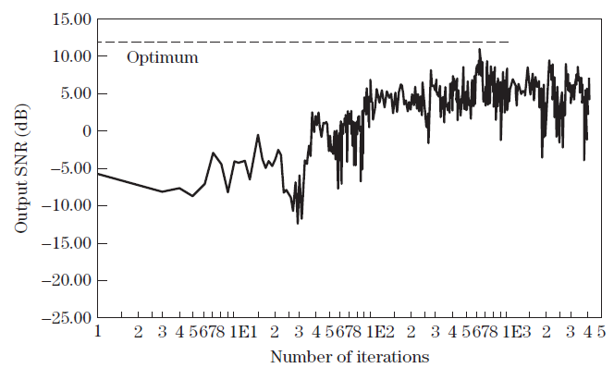

**Σχήμα 8-15** SNR εξόδου σε σχέση με τον αριθμό των επαναλήψεων για τον αλγόριθμο LMS με απόκλιση ιδιοτιμών = 153.1.

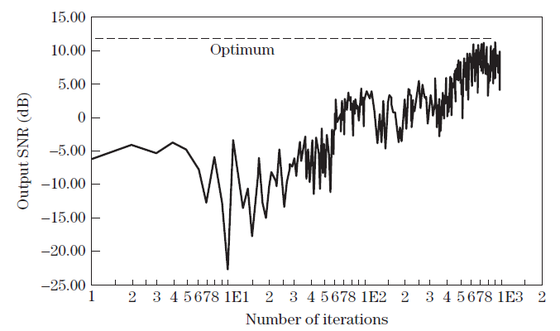

**Σχήμα 8-16** SNR εξόδου σε σχέση με τον αριθμό των επαναλήψεων για τον αλγόριθμο ARS με απόκλιση ιδιοτιμών = 153.1.

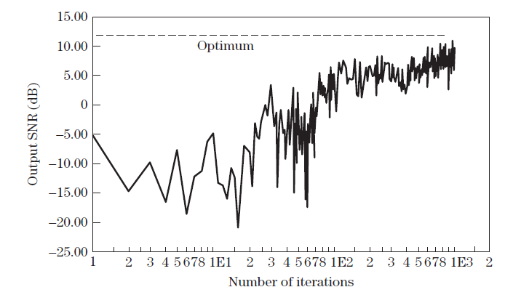

**Σχήμα 8-17** SNR εξόδου σε σχέση με τον αριθμό των επαναλήψεων για τον αλγόριθμο GARS με απόκλιση ιδιοτιμών = 153.1.

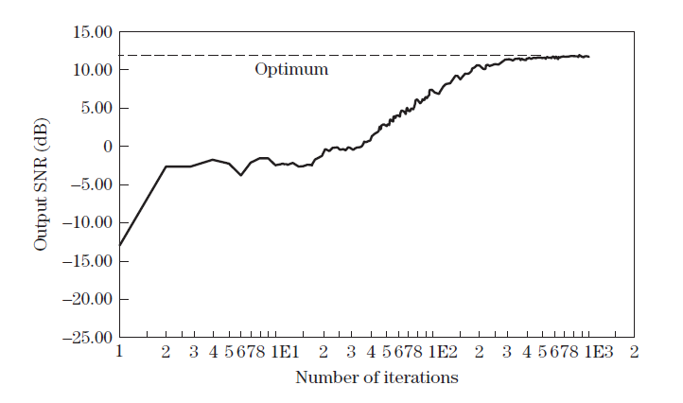

**Σχήμα 8-18** SNR εξόδου σε σχέση με τον αριθμό των επαναλήψεων για τον αλγόριθμο LMS με απόκλιση ιδιοτιμών = 153.1.

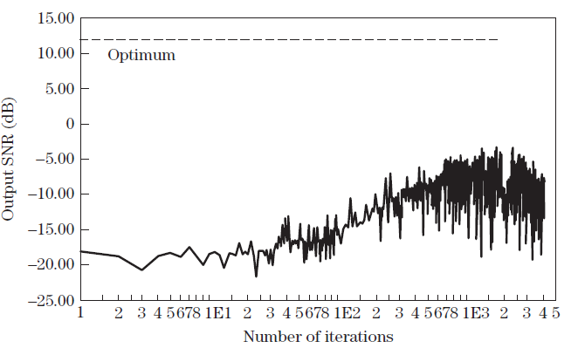

**Σχήμα 8-19** SNR εξόδου σε σχέση με τον αριθμό των επαναλήψεων για τον αλγόριθμο LRS με απόκλιση ιδιοτιμών = 2440.

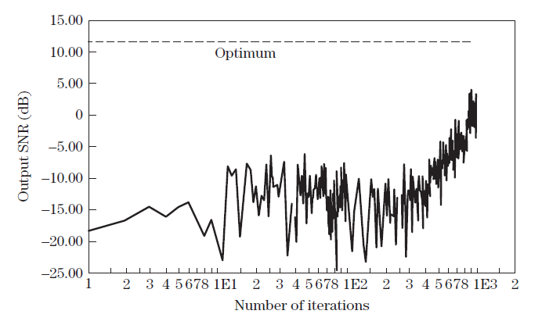

**Σχήμα 8-20** SNR εξόδου σε σχέση με τον αριθμό των επαναλήψεων για τον αλγόριθμο ARS με απόκλιση ιδιοτιμών = 2440.

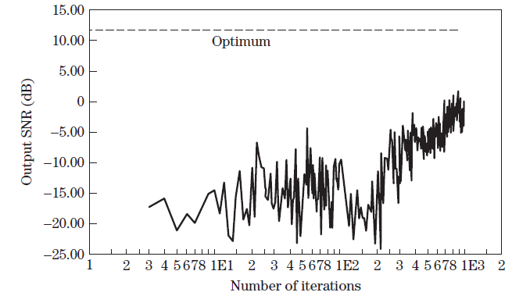

**Σχήμα 8-21** SNR εξόδου σε σχέση με τον αριθμό των επαναλήψεων για τον αλγόριθμο GARS με απόκλιση ιδιοτιμών = 2440.

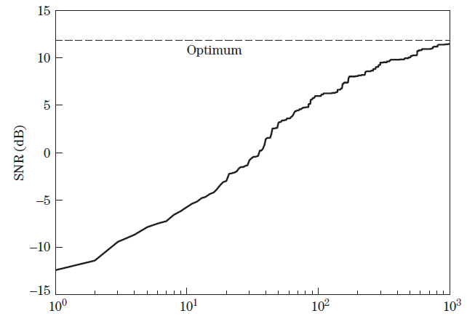

**Σχήμα 8-22** SNR εξόδου σε σχέση με τον αριθμό των επαναλήψεων για τον αλγόριθμο GA με απόκλιση ιδιοτιμών = 2440.

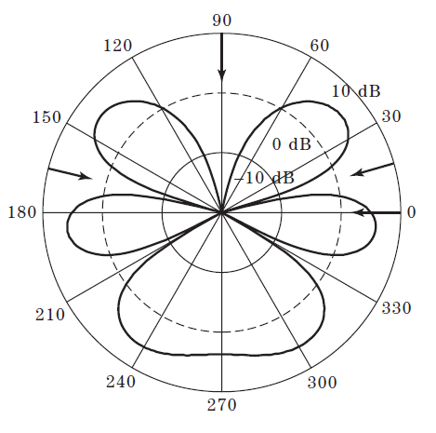

**Σχήμα 8-23** Το προσαμοσμένο σχέδιο μετά από 1000 επαναλήψεις του GA

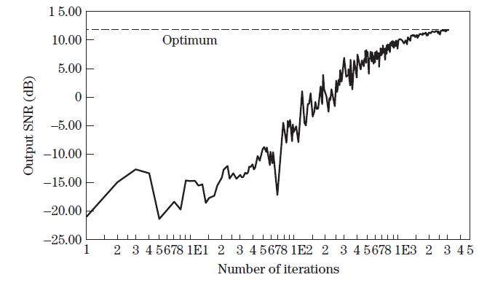

**Σχήμα 8-24** SNR εξόδου σε σχέση με τον αριθμό των επαναλήψεων για τον αλγόριθμο LMS με απόκλιση ιδιοτιμών = 2440.

H τεχνική ρύθμισης βάρους ARS στο σχήμα 8.1 χρειάζεται τροποποίηση, επειδή όσο μακρύτερα το $w\left(k+1\right)$ είναι από το opt, τόσο μεγαλύτερη είναι η διακύμανση στην εκτίμηση $\hat{ξ}\left[w\left(k+1\right)\right]$. Συνεπώς, εάν το βήμα μεγέθους *μ0* επιλέγεται για να ληφθεί ένα αποδεκτό σφάλμα σταθερής κατάστασης στη γειτονία του opt, μπορεί κάλλιστα να συμβεί ότι οι μεταβολές στο *ξ*[**w**(*k*+1)], που συμβαίνουν ως συνέπεια της διαφοράς Δ $w\left(k+1\right)$, να είναι υπερβολικα επηρεασμένες από τις τυχαίες διακυμάνσεις που παρατηρούνται στο $\hat{ξ}\left[w\left(k+1\right)\right]$ όταν το $w\left(k+1\right)$ απέχει πολύ από το opt. Όταν συμβαίνει αυτή η κατάσταση, ο αλγόριθμος ρύθμισης δίνει μια διαδοχή βαρών και συνεχίζει να κινείται σιγά σιγά χωρίς κάποιο συγκεκριμμένο στόχο με βήμα μεγέθους μ0. Ως αποτέλεσμα, το μέγεθος βήματος μ0 θα πρέπει να αντικατοπτρίζει τις μεταβολές στην διακύμανση του $\hat{ξ}\left[w\left(k+1\right)\right]$ που συμβαίνουν όταν το $w\left(k+1\right)$ απέχει πολύ από το opt. Αυτή η διόρθωση περιλαμβάνει την ενσωμάτωση ενός βήματος μεγέθους *μs* = στον αλγόριθμο ARS σύμφωνα με τη φιλοσοφία που εκφράζεται από τον αλγόριθμο GARS στο Σχήμα 8.4. Φυσικά, θα ήταν προτιμότερο να χρησιμοποιήσουμε *μs* =, αλλά γενικά το $P_{min}$ είναι άγνωστο.

Οι αλγόριθμοι LRS, ARS και GARS προσομοιώθηκαν με K = 90 για να ληφθεί η εκτίμηση του MSE, το οποίο ήταν το μέτρο απόδοσης που χρησιμοποιήθηκε σε όλες τις περιπτώσεις. Για να ικανοποιήσουμε την προϋπόθεση που επιβάλλεται από την (8.49), ο αλγόριθμος GARS προσομοιώνεται χρησιμοποιώντας



όπου f­1=1/160 και f2=0.1.Ομοίως, ο αλγόριθμος ARS προσομοιώνεται χρησιμοποιώντας



με τα f1 και f2 να παίρνουν τις ίδιες τιμές όπως για τον αλγόριθμο GARS. Ο αλγόριθμος LRS προσομοιώνεται χρησιμοποιώντας τις σταθερές *μs* = 1.6 και σ2tr(**R***xx*) = 0.05, αποδίδοντας έτσι μεγαλύτερο σφάλμα ρύθμισης από τους αλγόριθμους ARS ή GARS. Ο αλγόριθμος LMS προσομοιώνεται επίσης για λόγους σύγκρισης με το μέγεθος βήματος που αντιστοιχεί σε *μs*tr(**R***xx*) = 0.1 και χρησιμοποιώντας μια εκτιμώμενη κλίση (gradient) που προκύπτει από τη μέση τιμή τριών δειγμάτων e(*k*)**x**(*k*) έτσι K = 3 αντί του πιο συχνά K = 1. Σε όλες τις περιπτώσεις το αρχικό διάνυσμα βάρους θεωρήθηκε ***T***(0) = [0.1, 0, 0, 0].

Τα αποτελέσματα των Σχημάτων 8.15-8.17 δείχνουν ότι τόσο οι αλγόριθμοι ARS όσο και οι GARS είναι εντός των 3 dB του βέλτιστου SNR μετά από περίπου 800 επαναλήψεις, ενώ ο αλγόριθμος LRS δεν φτάνει σε αυτό το σημείο μετά από 4.000 επαναλήψεις, παρόλο που μια εσφαλμένη ρύθμιση έχει μεγαλήτερο αντίκτυπο από τους αλγόριθμους ARS και GARS . Αυτό το αποτέλεσμα υποδεικνύει ότι η εσφαλμένη ρύθμιση έναντι της ταχύτητας προσαρμογής ευνοεί τους αλγορίθμους ARS και GARS περισσότερο από τον αλγόριθμο LRS. Ο αλγόριθμος LMS αντίθετα είναι μέσα στα 3 dB του βέλτιστου SNR εξόδου μετά από μόνο 150 επαναλήψεις με ένα μικρό βαθμό κακής ρύθμισης. Η μεγάλη διαφορά στην ταχύτητα σύγκλισης μεταξύ του αλγορίθμου LMS και των τριών τυχαίων αλγορίθμων αναζήτησης είναι στην πραγματικότητα πιο έντονη από ότι υποδεικνύει η σύγκριση του αριθμού των επαναλήψεων επειδή κάθε επανάληψη στους αλγόριθμους τυχαίας αναζήτησης αντιπροσωπεύει 90 δείγματα ενώ κάθε επανάληψη στον αλγόριθμο LMS αντιπροσωπεύει μόνο τρία δείγματα. Συνεπώς, η χρονική κλίμακα στα Σχήματα 8.15-8.17 είναι 30 φορές μεγαλύτερη από την αντίστοιχη χρονική κλίμακα στο Σχήμα 8.18.

Τα αποτελέσματα που δίδονται στα σχήματα 8.18-8.24 για την περίπτωση όπου η απόκλιση ιδιοτιμών ειναι 2440 επιβεβαιώνουν τα προηγούμενα αποτελέσματα που ελήφθησαν με απόκλιση ιδιοτιμών μόνο 153.1. Αυτά τα αποτελέσματα δείχνουν επίσης ότι τόσο οι αλγόριθμοι τυχαίας αναζήτησης όσο και ο αλγόριθμος LMS είναι ευαίσθητοι στις μεγάλες διαφορές ιδιοτιμών στον πίνακα **R***xx*.

Το Σχήμα 8.22 είναι μια γραφική παράσταση του λόγου σήματος προς θόρυβο έναντι επανάληψης όταν ένα GA ελέγχει τα μιγαδικά βάρη στοιχείων του Y-πίνακα. Το GA έχει μέγεθος πληθυσμού 8 και ποσοστό μετάλλαξης 15%. Το καλύτερο αποτέλεσμα για κάθε επανάληψη εμφανίζεται στο γράφημα. Ο αριθμός των μετρήσεων ισχύος ανά επανάληψη είναι μικρότερος από 7. Το GA βελτιστοποίησε το SNR χωρίς να έχει γνώση της κατεύθυνσης και της ισχύς του σήματος και των παρεμβολών. Το Σχήμα 8.23 δείχνει το προσαρμοσμένο σχέδιο μετά από 1.000 επαναλήψεις του GA. Το προσαρμοστικό μόνο-φασης nulling δεν είναι μια καλή εναλλακτική λύση στην περίπτωση αυτή, επειδή δεν υπάρχουν αρκετοί βαθμοί ελευθερίας για να ακυρωθούν όλοι οι jammers. Είναι αξιοσημείωτο ότι τα αποτελέσματα σύγκλισης του GA στο σχήμα 8-22 είναι πολύ κοντά στα αποτελέσματα που προέκυψαν για τον αλγόριθμο LMS που παρουσιάζεται στο σχήμα 8-24. Ο αλγόριθμος GA είναι ο μόνος αλγόριθμος τυχαίας αναζήτησης που είναι πραγματικά ανταγωνιστικός με τον αλγόριθμο LMS σε αυτή την ακραία κατάσταση διασποράς ιδιοτιμών.

**8.6 ΠΕΡΙΛΗΨΗ ΚΑΙ ΣΥΜΠΕΡΑΣΜΑΤΑ**

Οι αλγόριθμοι τυχαίας αναζήτησης αναζητούν μη κανονικές και πολυτροπικές επιφάνειες αποδόσεων και χρειάζονται για εφαρμογή μόνο μία άμεση αξιολόγηση του επιλεγμένου μέτρου απόδοσης. Ο υπολογισμός της προσαρμογής βάρους για τους LRS, ARS, GARS και GA αλγόριθμους είναι εξαιρετικά απλός, απαιτώντας μία σχετικά μικρή υπολογιστική ισχύ. Πιο περίτεχνοι και περίπλοκοι αλγόριθμοι τυχαίας αναζήτησης έχουν εφαρμοστεί σε συστήματα προσαρμοστικού ελέγχου και αναγνώρισης προτύπων [15], αλλά η εισαγωγή πιο περίπλοκων μέτρων σε τυχαίες αναζητήσεις καταργεί την απλότητα τους (η οποία αποτελεί πρωταρχική αρετή για τις εφαρμογές προσαρμοζόμενης διάταξης).

Το τίμημα που πρέπει να πληρώσουμε για τις απαιτήσεις απλού υπολογισμού και υλοποίησης είναι μεγαλύτερος χρόνος σύγκλισης για να επιτευχθεί η βέλτιστη λύση όσον αφορά το διάνυσμα βάρους, αν και οι αλγόριθμοι ARS και GARS έχουν ευνοϊκότερες ανταλλαγές λάθους προσαρμογής σε σχέση με την ταχύτητα σύγκλισης από τον αλγόριθμο LRS. Ωστόσο, η ταχύτητα σύγκλισης που επιτυγχάνεται με τον αλγόριθμο LMS σε μονοτροπικές επιφάνειες αποδόσεων είναι τάξεις μεγέθους γρηγορότερες από αυτές που πραγματοποιούνται με έναν αλγόριθμο τυχαίας αναζήτησης. Επιπλέον, αυτοί οι τρεις αλγόριθμοι τυχαίας αναζήτησης παρουσίασαν τον ίδιο βαθμό ευαισθησίας της ταχύτητας σύγκλισης σε σχέση με τη διασπορά των ιδιοτιμών με τον αλγόριθμο LMS. Τέλος, αυτές οι τυχαίες αναζητήσεις εμφανίζουν σχετικά αργή σύγκλιση σε χώρους πολλών διαστάσεων, ένα χαρακτηριστικό που τονίζει το γεγονός ότι καθώς αυξάνεται ο αριθμός πιθανών κατευθύνσεων προς αναζήτηση, τότε ο χρόνος σύγκλισης αυξάνεται επίσης. Αυτό το χαρακτηριστικό επίδοσης οδηγεί στην πρόταση ότι είναι χρήσιμη η μείωση της διαστασιοποίησης της αναζήτησης του χώρου παραμέτρων κατά τα τελικά στάδια της σύγκλισης. Σημειώστε ότι η σύντομη συζήτηση που γίνεται εδώ δεν είναι μια ολοκληρωμένη έρευνα αλγορίθμων αναζήτησης, καθώς χρησιμοποιούν μόνο μετρήσεις της ισχύος εξόδου. Ειδικότερα, θα πρέπει να ληφθούν υπόψη οι τεχνικές "κατευθυνόμενης αναζήτησης" όπως αυτές που προτείνονται από τους Hooke και Jeeves [26], οι οποίες μπορεί να παρουσιάζουν εξαιρετικές ιδιότητες σύγκλισης κάτω από ορισμένες συνθήκες.

Ο γενετικός αλγόριθμος και άλλοι εξελικτικοί και βασισμένοι στη φύση αλγόριθμοι έχουν αποδειχθεί χρήσιμοι για την υπέρβαση των ελλείψεων των άλλων αλγορίθμων τυχαίας αναζήτησης.Αυτοί λοιπόν ξεφεύγουν εύκολα από τα τοπικά ελάχιστα, χειρίζονται μεγάλο αριθμό παραμέτρων και έχουν πειραματικά αποδειχθεί.

**[9].**

Adaptive Algorithm Performance Summary

**Κεφάλαιο 9**

Στα κεφάλαια 4 έως 9 ελήφθησαν υπόψη τα χαρακτηριστικά μεταβατικής απόκρισης και οι εκτιμήσεις εφαρμογής που σχετίζονται με διαφορετικές κατηγορίες αλγορίθμων οι οποίοι χρησιμοποιούνται ευρέως για εφαρμογές προσαρμοστικών διατάξεων. Αυτό το κεφάλαιο συνοψίζει τα κύρια χαρακτηριστικά κάθε κλάσης αλγορίθμου πριν εξετάσει κάποια πρακτικά προβλήματα που σχετίζονται με το σχεδιασμό του συστήματος προσαρμοστικών διατάξεων.

Σε κάθε μέρος του κεφαλαίου 2 η ταχύτητα σύγκλισης ενός αλγορίθμου που αντιπροσωπεύει μια ξεχωριστή φιλοσοφία προσαρμογής συγκρίθηκε με την ταχύτητα σύγκλισης του αλγορίθμου των ελάχιστων μέσων τετραγώνων (LMS). Οι ταχύτητες σύγκλισης των διαφόρων αλγορίθμων συγκρίνονται σε ένα επιλεγμένο παράδειγμα σε αυτό το κεφάλαιο. Δεδομένου ότι οι ανταλλαγές εσφαλμένης ρύθμισης έναντι ρυθμού προσαρμογής των αλγορίθμων τυχαίας αναζήτησης- γραμμικής τυχαίας αναζήτησης (LRS), επιταχυνόμενης τυχαίας αναζήτησης (ARS) και καθοδηγούμενης επιταχυνόμενης τυχαίας αναζήτησης (GARS)- και για τον διαφορικό αλγόριθμο απότομης καθόδου (DSD) του κεφαλαίου 4 δεν είναι ευνοϊκές σε σύγκριση με τον αλγόριθμο LMS, η προσφυγή σε αυτές τις μεθόδους θα γινόταν μόνο εάν τα πενισχρά όργανα μέτρησης που χρησιμοποιούνται θεωρηθούν ως βασικό πλεονέκτημα ή αν ασχολούμαστε με μη-ομοιόμορφες επιφάνειες αποδόσεων. Επιπλέον, ο αλγόριθμος μέγιστου λόγου σήματος προς θόρυβο (SNR) Howells-Applebaum έχει ανταλλαγές εσφαλμένης ρύθμισης έναντι ταχύτητας σύγκλισης σχεδόν ίδιες με τον αλγόριθμο LMS. Συνεπώς, η προσοχή για την άμεση σύγκριση επικεντρώνεται στους ακόλουθους προσαρμοστικούς αλγόριθμους:

1. LMS σφάλματος αλγόριμθος (Ενότητα 4.2 του Κεφαλαίου 4)
2. Ο αλγόριθμος επιταχυνόμενης κλίσης του Powell (Powell’s accelerated gradient (PAG) algorithm) (τμήμα 4.4.1 του κεφαλαίου 4)
3. Άμεση αντιστροφή μήτρας (Direct matrix inversion-DMI) [Έκδοση (6.24) από την Ενότητα 5.1.2 του Κεφαλαίου 5]
4. Αναδρομικός αλγόριθμος (R) (τμήμα 6.5 του κεφαλαίου 6)
5. Προεπεξεργαστής καταρράκτη (cascade preprocessor) Gram-Schmidt-GSCP (Ενότητα 7.4 του Κεφαλαίου 7)

Κάθε αλγόριθμος ξεκινάει με τον ίδιο αρχικό διάνυσμα βάρουςT(0) = [0.1, 0, 0, 0], για τη γεωμετρία της διάταξης και τη διαμόρφωση του σήματος που φαίνεται στο Σχήμα 4.19 με συνθήκες σήματος που αντιστοιχούν σε μια διασπορά ιδιοτιμών ίση με 2440. Τα αποτελέσματα σύγκλισης υπολογίζονται κατά μέσο όρο για 10 τυχαίες δοκιμές για κάθε αλγόριθμο και εμφανίζονται στα Σχήματα 9.1-9.5.

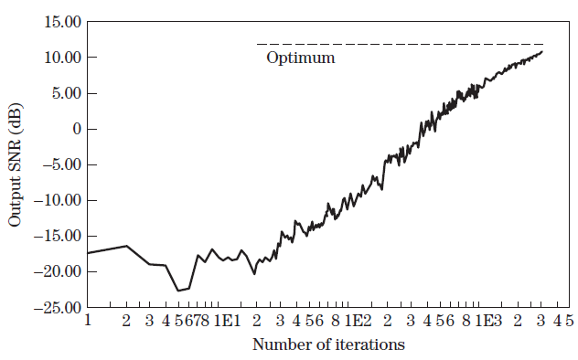

**Σχήμα 9-1** SNR εξόδου έναντι αριθμού επαναλήψεων για τον αλγόριθμο LMS με α*L* = 0,1.

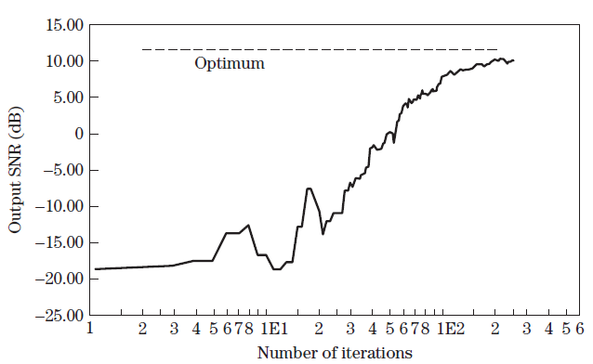

**Σχήμα 9-2**  SNR εξόδου έναντι αριθμού επαναλήψεων για τον αλγόριθμο PAG με K=9 δείγματα ανα επανάλληψη

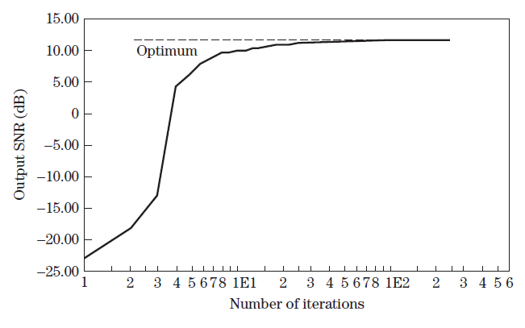

**Σχήμα 9-3**  SNR εξόδου έναντι αριθμού επαναλήψεων για τον αλγόριθμο DMI

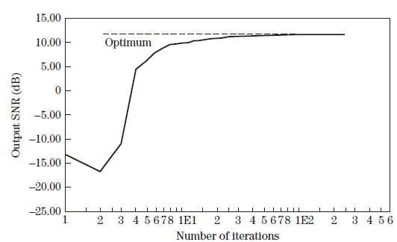

**Σχήμα 9-4**  SNR εξόδου έναντι αριθμού επαναλήψεων για τον αναδρομικό αλγόριθμο με α=1 και **P**(0) =**I**

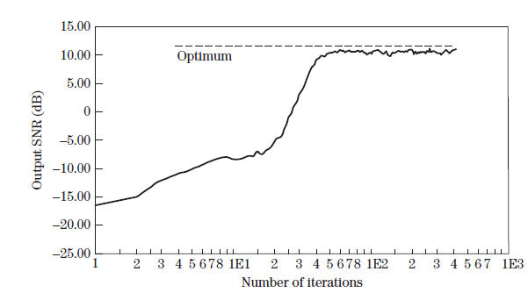

**Σχήμα 9-5**  SNR εξόδου έναντι αριθμού επαναλήψεων για τον αλγόριθμο GSCP με α=α*L* = 0,1 K=3 δείγματα ανα επανάλληψη

Τα αποτελέσματα των Σχημάτων 9.1-9.5 δείχνουν ότι ο αλγόριθμος LMS απαιτεί περίπου 1.750 δείγματα δεδομένων για να συγκλίνει εντός 3 dB του βέλτιστου SNR εξόδου, ο αλγόριθμος PAG απαιτεί 110 επαναλήψεις (990 δείγματα δεδομένων), ο DMI και οι αναδρομικοί αλγόριθμοι χρειάζονται 8 δείγματα δεδομένων , και ο αλγόριθμος GSCP απαιτεί 40 επαναλήψεις (120 δείγματα δεδομένων). Οι παράμετροι του αλγορίθμου επιλέχτηκαν έτσι ώστε ο βαθμός εσφαλμένης ρύθμισης σε σταθερή κατάσταση να είναι συγκρίσιμος για τους αλγορίθμους LMS, PAG και GSCP. Η εσφαλμένη ρύθμιση του DMI και των αναδρομικών αλγορίθμων μειώνεται καθώς ο αριθμός των επαναλήψεων αυξάνεται και δεν μπορεί να τροποποιηθεί μεταβάλλοντας τις παραμέτρους του αλγορίθμου. Αυτά τα αποτελέσματα υποδεικνύουν ότι ο DMI και οι αναδρομικοί αλγόριθμοι προσφέρουν μακράν την καλύτερη ανταλλαγή εσφαλμένης προσαρμογής έναντι της ταχύτητας σύγκλισης, ακολουθούμενοι από τον αλγόριθμο GSCP, τον αλγόριθμο PAG και τον αλγόριθμο LMS για αυτή τη μέτρια κατάσταση διασποράς ιδιοτιμών λmax / λmin = 2440.

Ο Πίνακας 9.1 συνοψίζει τα κύρια λειτουργικά χαρακτηριστικά που σχετίζονται με τους προσαρμοστικούς αλγορίθμους οι οποίοι εξετάζονται στο Μέρος 2. Οι αλγόριθμοι που επιτυγχάνουν την χρήση των απλούστερων δυνατών οργάνων απαιτώντας μόνο άμεση μέτρηση του επιλεγμένου μέτρου απόδοσης πληρώνουν μια σοβαρή ποινή από την άποψη του αυξημένου χρόνου σύγκλισης που απαιτείται για την επίτευξη της λύσης σταθερής κατάστασης για δεδομένο βαθμό εσφαλμένης ρύθμισης. Η αποδοχή των οργάνων που είναι απαραίτητα για την ενσωμάτωση ενός συσχετιστή για κάθε ελεγχόμενη διάταξη στοιχείων καθιστά εφικτή την εξισορρόπηση της εσφαλμένης ρύθμισης έναντι της ταχύτητας σύγκλισης για LMS και τους βρόχους καταστολής παρεμβολών Howells-Applebaum. Όταν υπάρχει ευαισθησία στην διασπορά των ιδιοτιμών περαιτέρω βελτίωση στις ανταλλαγές εσφαλμένης ρύθμισης έναντι της ταχύτητας σύγκλισης επιτυγχάνεται χρησιμοποιώντας επιπλέον όργανα ή επιπλέον υπολογιστική ισχύ. Καθώς συνεχίζεται η μετάβαση στην ψηφιακή επεξεργασία, οι αλγόριθμοι που απαιτούν πιο σύνθετους υπολογισμούς γίνονται όχι μόνο εφικτοί αλλά και σε πολλές περιπτώσεις προτιμότεροι.Δηλαδή,όχι μόνο μπορεί να επιτευχθεί υψηλή απόδοση που ήταν μη πρακτική πριν, αλλά και το χαμηλό κόστος της αυξημένης υπολογιστικής ισχύος μπορεί σε ορισμένες περιπτώσεις να καταστήσει έναν πιο σύνθετο αλγόριθμο πιο οικονομικό.

Ο γενετικός αλγόριθμος (GA) είναι ένας "ολικού" ελαχίστου αναζητητής, οπότε είναι λιγότερο πιθανό να κολλήσει σε ένα τοπικό ελάχιστο, όπως ο αλγόριθμος πιο απότομης κατάβασης. Μειώνει τη συνολική ισχύ εξόδου, εάν ο αριθμός των προσαρμοστικών στοιχείων ή το προσαρμοστικό εύρος βάρους είναι περιορισμένο. Δεδομένου ότι λειτουργεί με τα τυποποιημένα εξαρτημάτα φάσης, μπορεί να εφαρμοστεί σε υπάρχουσες διατάξεις και είναι πολύ φθηνότερος από το να χρησιμοποιήσει κάποιος ένα ξεχωριστό δέκτη σε κάθε στοιχείο. Η σύγκλιση είναι σχετικά ανεξάρτητη από τα επίπεδα ισχύος παρεμβολής και σήματος. Σε κάθε επανάληψη, ο GA πρέπει να αξιολογήσει όλο τον πληθυσμό για να βγάλει συμπεράσματα, ο οποίος μπορεί να είναι μικρός. Ως αποτέλεσμα, υπάρχουν και κακές μετρήσεις πέρα από τις βελτιωμένες μετρήσεις ισχύος και SNR που παρέχει ο αλγόριθμος. Η μεταβατική απόκριση περιορίζεται από την ταχύτητα μεταγωγής του υλικού και το χρόνο αποκατάστασης. Ίσως χρειαστεί να να βρούμε το μέσο όρο από μερικές μετρήσεις ισχύος για να λάβουμε τα επιθυμητά αποτελέσματα.

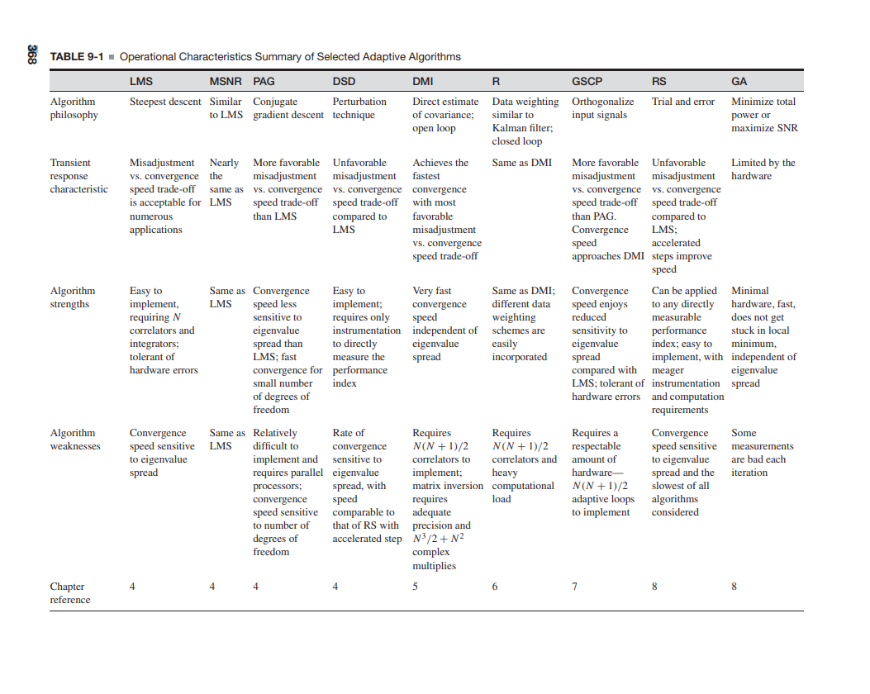

**[10].**

Compensation of Adaptive Arrays

**ΚΕΦΑΛΑΙΟ 10**

Οι προσαρμοστικές διατάξεις στενής ζώνης χρειάζονται μόνο ένα μιγαδικό προσαρμοστικό βάρος σε κάθε κανάλι στοιχείου. Οι ευρυζωνικές προσαρμοστικές διατάξεις, ωστόσο, απαιτούν γραμμές καθυστέρησης με δυνατότητα πολλαπλής λήψης (tapped delay lines) σε κάθε κανάλι στοιχείου για να κάνουν ρυθμίσεις στο πλάτος και τη φάση βασισμένες στη συχνότητα. Η ανάλυση που παρουσιάστηκε μέχρι τώρα υποθέτει ότι κάθε κανάλι στοιχείου έχει τα ίδια ηλεκτρονικά εξαρτήματα και ότι δεν υπάρχουν αντανακλώμενα σήματα. Δυστυχώς, τα ηλεκτρικά χαρακτηριστικά κάθε καναλιού είναι ελαφρώς διαφορετικά και οδηγούν σε «ασυμφωνία καναλιών» στην οποία σημαντικές διαφορές στα χαρακτηριστικά απόκρισης συχνότητας από κανάλι σε κανάλι μπορεί να υποβαθμίσουν σοβαρά την επίδοση μίας διάταξης ,εφόσον δεν υπάρχει κάποια μορφή αντιστάθμισης. Αυτό το κεφάλαιο ξεκινά με μια ανάλυση σφαλμάτων στις διατάξεις και στη συνέχεια εξετάζει τη βαθμονόμηση διατάξεων και την αντιστάθμιση ασυμφωνιών,οι οποίες σχετίζονται με τη συχνότητα, χρησιμοποιώντας γραμμές καθυστέρησης με δυνατότητα πολλαπλής λήψης, οι οποίες είναι σημαντικές για τα πρακτικά σχέδια προσαρμοστικών ευρυζωνικών διατάξεων.

Ο αριθμός από taps που χρησιμοποιούνται σε ένα επεξεργαστή γραμμής καθυστέρησης με δυνατότητα πολλαπλής λήψης εξαρτάται από το εάν η γραμμή είναι σε θέση να αντισταθμίζει τις επιρροές των ασυμφωνιών για τα ευρυζωνικά κανάλια ή τις επιρροές της καθυστέρησης λόγω διάδοσης σε πολλές διαδρομές. Η ελαχιστοποίηση του αριθμού των βρυσών που απαιτούνται για ένα καθορισμένο σύνολο συνθηκών αποτελεί ένα σημαντικό παράγοντα για σχέδια που θέλουμε να εφαρμόσουμε στην πράξη, δεδομένου ότι κάθε πρόσθετη βρύση (και τα συναφή βάρη) αυξάνει το κόστος και την πολυπλοκότητα του συστήματος προσαρμοστικών διάταξεων.

**10.1 ΣΦΑΛΜΑΤΑ ΣΤΙΣ ΔΙΑΤΑΞΕΙΣ**

Τα σφάλματα στις διατάξεις προκύπτουν από τις κατασκευαστικές ανοχές που καθορίζονται από τα υλικά, τις διεργασίες και την κατασκευή των εξαρτημάτων σε μια διάταξη. Αυτά τα σφάλματα είναι τυχαία και μικρά, αφού οι χρησιμοποιούμενες τεχνικές κατασκευής έχουν πολύ αυστηρά όρια ανοχής. Οι τυχαίες διαφορές μεταξύ οποιωνδήποτε εξαρτημάτων διαστρεβλώνουν τη διαδρομή του σήματος προσθέτοντας σφάλματα φάσης και πλάτους, καθώς και θόρυβο σε κάθε σήμα. Αυτοί τα είδη σφαλμάτων είναι στατικά, διότι μόλις μετρηθούν παραμένουν σχετικά αμετάβλητα καθ 'όλη τη διάρκεια ζωής του εξαρτήματος. Οι υψηλότερες συχνότητες έχουν αυστηρότερα όρια ανοχής για παραμόρφωση φάσης από τις χαμηλότερες συχνότητες, επειδή τα σφάλματα είναι συνάρτηση του μήκους κύματος. Όχι μόνο είναι σημαντική η ακρίβεια στις διαστάσεις των εξαρτημάτων, αλλά και η ακρίβεια που έχουν οι τιμές των παραμέτρων που αποτελούν το εξάρτημα. Για παράδειγμα, η διηλεκτρική σταθερά καθορίζει το μήκος κύματος και επομένως τη φάση του σήματος που διέρχεται μέσω αυτού, έτσι ένα σφάλμα στη διηλεκτρική σταθερά παράγει ένα σφάλμα φάσης.

**10.1.1 Ανάλυση σφαλμάτων**

Τα τυχαία σφάλματα που επηρεάζουν τις διατάξεις εμπίπτουν σε τέσσερις κατηγορίες:

1. Τυχαίο σφάλμα πλάτους $δ_{n}^{α}$
2. Τυχαίο σφάλμα φάσης $δ_{n}^{p}$
3. Τυχαίο σφάλμα θέσης $δ_{n}^{s}$
4. Τυχαίο σφάλμα στοιχείου $P_{n}^{e}$ =1 αν το στοιχείο λειτουργεί κανονικά και $P_{n}^{e}$ =0 σε περίπτωση που έχουμε βλάβη στο συγκεκριμμένο στοιχείο

Οι τρεις πρώτοι τύποι τυχαίων σφαλμάτων εμφανίζονται στις διατάξεις ως ένας παράγοντας που προκαλεί μη επιθυμητή μεταβολή στα βάρη και στις τοποθεσίες των στοιχείων

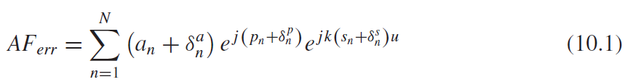

Οι βλάβες στα στοιχεία προκύπτουν όταν ένα στοιχείο δεν μεταδίδει ή δεν λαμβάνει πλέον. Η πιθανότητα ότι ένα στοιχείο απέτυχε, 1 - *Pe*, έχει την ίδια τιμή με τη ρίζα μέσου τετραγωνικού σφάλματος (rms) πλάτους, $\overline{δ_{n}^{α^{2}}}$. Τα σφάλματα θέσης δεν είναι συνήθως πρόβλημα, οπότε ένας εύλογος τύπος για να υπολογίσουμε τον βαθμό του συντελεστή rms sidelobe της διάταξης για σφάλματα πλάτους και φάσης με βλάβες στοιχείων είναι [1]

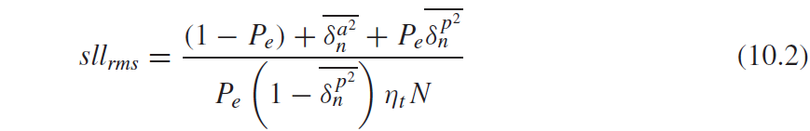

Το Σχήμα 10-1 είναι ένα παράδειγμα μιας τυπικής διάταξης. Ένα τυχαίο σφάλμα που συμβαίνει σε ένα στοιχείο είναι στατιστικά ασυσχέτιστο με ένα τυχαίο σφάλμα που συμβαίνει σε ένα άλλο στοιχείο της διάταξης εφόσον το σφάλμα αυτό εμφανίζεται μετά την τελευταία διασταύρωση Τ και πριν από ένα στοιχείο. Εάν εμφανιστεί ένα τυχαίο σφάλμα πριν από το Α,για παράδειγμα, τότε το τυχαίο σφάλμα συσχετίζεται μεταξύ των στοιχείων που μοιράζονται το σφάλμα. Ακόμη ένα παράδειγμα,όταν έχουμε ένα τυχαίο σφάλμα μεταξύ των Α και Β,τότε αυτό το γεγονός οδηγεί σε ένα τυχαίο συσχετισμένο σφάλμα που μοιράζεται από τα στοιχεία 1 και 2. Ομοίως, ένα τυχαίο σφάλμα μεταξύ Β και Γ οδηγεί σε ένα τυχαίο συσχετισμένο σφάλμα που μοιράζεται απο τα στοιχεία 1, 2, 3 και 4.

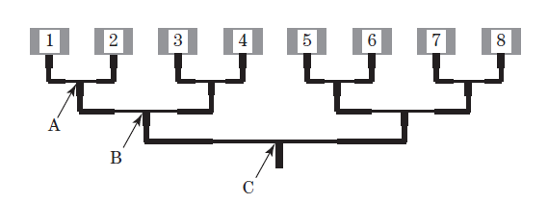

**Σχήμα 10-1** Μία τυπική διάταξη με τυχαία σφάλματα

Για παράδειγμα, θεωρήστε μια διάταξη Chebyshev οκτώ στοιχείων, 20 dB, τα στοιχεία της οποίας βρίσκονται σε απόσταση λ/2. Εάν τα τυχαία σφάλματα αντιπροσωπεύονται από $δ_{n}^{α}$ = 0.15 και $δ_{n}^{p}$ = 0.15, τότε ένα παράδειγμα του παράγοντα της διάταξης με σφάλματα παρουσιάζεται στο Σχήμα 10-2. Όπως φένεται τα τυχαία σφάλματα επηρεάζουν την κατευθυντικότητα της κύριας ακτίνας, προκαλούν ένα ελαφρύ σφάλμα στρέψεως της δέσμης, αυξάνουν τα επίπεδα των sidelobes και γεμίζουν μερικές από τις μηδενικές τιμές.

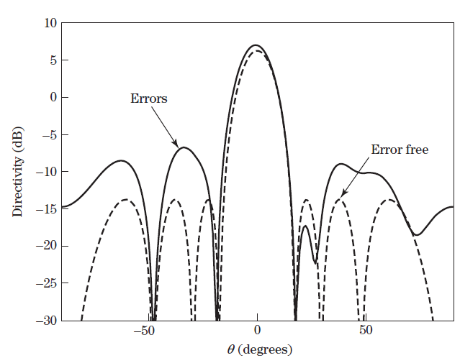

**Σχήμα 10-2** Διάταξη με τυχαία,ασυσχέτιστα σφάλματα πάνω από διάταξη χωρίς σφάλματα

**10.1.2 Σφάλματα Κβάντισης**

Οι μετατοπιστές φάσης και οι εξασθενητές έχουν *Nbp* bits ελέγχου με τα λιγότερο σημαντικά bits να δίνονται από

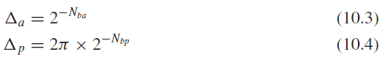

Εάν η διαφορά μεταξύ των επιθυμητών και κβαντοποιημένων βαρών πλάτους είναι ένας ομοιόμορφα κατανεμημένος τυχαίος αριθμός με τα όρια να είναι το μέγιστο σφάλμα πλάτους ± *Δα*/2, τότε το rms σφάλμα πλάτους είναι $δ_{n}^{α}$ = *Δα* /. Το σφάλμα κβαντισμού είναι τυχαίο μόνο όταν άνα δύο γειτονικά στοιχεία λαμβάνουν διαφορετική κβαντισμένη μετατόπιση φάσης. Η διαφορά μεταξύ των επιθυμητών και των κβαντισμένων μετατοπίσεων φάσης θεωρούνται ως ομοιόμορφες τυχαίες μεταβλητές μεταξύ ± *Δp*/2. Όπως και με το σφάλμα πλάτους, το τυχαίο σφάλμα φάσης σ 'αυτή την περίπτωση δίνεται από τον τύπο $δ_{n}^{p}$ =*Δp*/. Αντικαθιστώντας αυτό το σφάλμα στο (β) αποδίδει το rms sidelobe επίπεδο.

Τα σφάλματα κβάντισης φάσης αποκτούν συσχέτιση όταν η μετατόπιση φάσης ακτίνας είναι αρκετά μικρή ώστε οι ομάδες γειτονικών στοιχείων να έχουν κβαντοποιήσει τη δικιά τους μετατόπιση φάσης στο ίδιο επίπεδο. Αυτό σημαίνει ότι οι N/NQ υποδιατάξεις από NQ στοιχεία λαμβάνουν την ίδια μετατόπιση φάσης. Οι τραχιοί λοβοί που οφείλονται σε αυτές τις υποδιατάξεις συμβαίνουν στο [2]

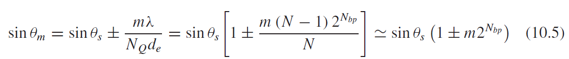

Η προσέγγιση στη (10.5) υποθέτει ότι η διάταξη έχει πολλά στοιχεία. Για μεγάλες γωνίες σάρωσης, δεν σχηματίζονται λοβοί κβαντισμού, επειδή η διαφορά φάσης στοιχείου προς στοιχείο εμφανίζεται τυχαία. Οι σχετικές κορυφές των λοβών κβάντωσης δίνονται από [1]

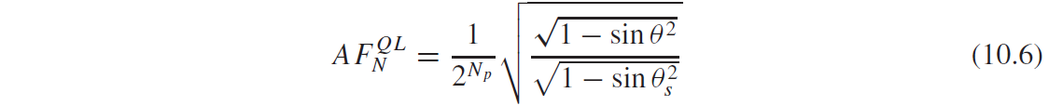

Το Σχήμα 10-3 δείχνει έναν συντελεστή για την διάταξη με taper πλάτους 20 dB $\overline{n}$ =3 Taylor για μια διάταξη 20 στοιχείων, d=0,5λ με την ακτίνα του να αποκλίνει κατά θ=3◦ όταν οι μετατοπιστές φάσης έχουν 3 bits. Εμφανίζονται τέσσερις λοβοί κβαντισμού. Οι λοβοί κβαντισμού μειώνονται όταν χρησιμοποιούνται μετατοπιστές φάσης υψηλότερης ακρίβειας και όταν η δέσμη κατευθύνεται με υψηλότερες γωνίες.

Σημαντική παραμόρφωση επίσης προκύπτει από την αμοιβαία σύζευξη, διαφορές της ομαδικής καθυστέρησης μεταξύ των φίλτρων, τις διαφορές στο κέρδος του ενισχυτή, την ανοχή στην ακρίβεια του εξασθενητή και το “τρεμούλιασμα” τροφοδοσίας σε μια ψηφιακή διάταξη σχηματισμού ακτίνων. Το τρεμούλιασμα τροφοδοσίας είναι το σφάλμα χρονισμού μεταξύ των δειγμάτων σε μετατροπέα αναλογικού προς ψηφιακό (A/D). Χωρίς τη βαθμονόμηση, η μορφοποίηση δέσμης ή η εκτίμηση της κατεύθυνσης άφιξης (DOA) του σήματος είναι δύσκολη, καθώς η εσωτερική παραμόρφωση είναι ασυσχέτιστη με το σήμα. Ως αποτέλεσμα, η μη συσχετισμένη παραμόρφωση αλλάζει τα βάρη σε κάθε στοιχείο και συνεπώς διαστρεβλώνει το σχήμα της διάταξης.

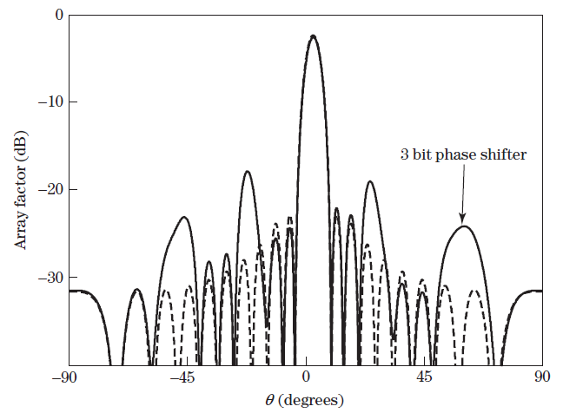

**Σχήμα 10-3** Ο συντελεστής της διάταξης αποκλίνει κατα 3 μοίρες με 3 bit μετατοπιστές φάσης σε σύγκριση με μετατοπιστές φάσης που έχουν άπειρη ακρίβεια.

**10.2 ΒΑΘΜΟΝΟΜΗΣΗ ΔΙΑΤΑΞΗΣ**

Μια φασικά ελεγχόμενη διάταξη χρειάζεται βαθμονόμηση, ώστε να μπορεί να δημιουργήσει μια βέλτιστη συνεκτική δέσμη. Η βαθμονόμηση περιλαμβάνει τον συντονισμό, για παράδειγμα, των μετατοπιστών φάσης, των εξασθενητών ή των δεκτών για να μεγιστοποιηθεί το κέρδος και να δημιουργηθεί η επιθυμητή απόκριση λοβών. Η βαθμονόμηση εκτός σύνδεσης φροντίζει για τα στατικά σφάλματα και γίνεται στο εργοστάσιο ή στην εγκατάσταση. Η βαθμονόμηση στενής ζώνης εφαρμόζεται στην κεντρική συχνότητα λειτουργίας. Η ευρυζωνική βαθμονόμηση εφαρμόζεται σε όλο το χρησιμοποιούμενο εύρος ζώνης του πίνακα. Οι βαθμονομημένες ρυθμίσεις φάσης αποθηκεύονται για όλες τις γωνίες διεύθυνσης δέσμης. Η θερμοκρασία προκαλεί αλλοιώσεις στα χαρακτηριστικά των εξαρτημάτων με την πάροδο του χρόνου, οπότε η διάταξη απαιτεί περιοδική επαναβαθμονόμηση. Το κέρδος των καναλιών ραδιοσυχνοτήτων (RF) πρέπει να ελέγχεται με ακρίβεια ώστε να αποφεύγονται οι μη γραμμικότητες που προκύπτουν από τον κορεσμό των εξαρτημάτων, επειδή αυτές οι μη γραμμικότητες δεν μπορούν να αφαιρεθούν.

To πάνω διάνυσμα στο Σχήμα 10-4 δείχνει την επίδοση της προκύπτουσας μη βαθμονομημένης διάταξης όταν τα επιμέρους διανύσματα στοιχείων έχουν τυχαία σφάλματα εύρους και φάσης.Όταν η διάταξη βαθμονομείται (το κάτω διάνυσμα στο Σχήμα 10-4), τότε τα επιμέρους διανύσματα στοιχείων έχουν το ίδιο μήκος και ευθυγραμμίζονται. Ως αποτέλεσμα, η επίδοση της βαθμονομημένης διάταξης,όσον αφορά τα διανύσματα, μεγιστοποιείται και η φάση του διανύσματος είναι μηδενική. Οι μέθοδοι για τη βαθμονόμηση διατάξεων χρησιμοποιούν μια βαθμονομημένη πηγή, εμβολή σήματος ή σάρωση σε κοντινές αποστάσεις(near-field). Αυτές οι προσεγγίσεις συζητούνται στις ακόλουθες ενότητες.

**10.2.1 Βαθμονομημένη πηγή**

Μια γνωστή πηγή βαθμονόμησης εκπέμπει ένα σήμα βαθμονόμησης σε όλα τα στοιχεία της διάταξης [3]. Το σχήμα 10-5 δείχνει μια πηγή βαθμονόμησης σε μακρινές αποστάσεις για μία διάταξη. Σε τακτά χρονικά διαστήματα, η κύρια δέσμη ανακατευθύνεται για τη λήψη του σήματος πηγής βαθμονόμησης. Εναλλακτικά, μια κεραία πολλαπλών ακτίνων μπορεί να ορίσει μία δέσμη για βαθμονόμηση. Η βαθμονόμηση με πηγές σε κοντινές αποστάσεις απαιτεί να λαμβάνονται υπόψη οι διαφορές όσον αφορά τις γωνείες και τις αποστάσεις. Εάν η πηγή βαθμονόμησης βρίσκεται σε μακρινές αποστάσεις, τότε οι μετατοπιστές φάσης ρυθμίζονται για να κατευθύνουν τη δέσμη προς την κατεύθυνση της πηγής. Και στις δύο περιπτώσεις, κάθε στοιχείο αλλάζει όλες τις ρυθμίσεις φάσης του μέχρι να μεγιστοποιηθεί το σήμα εξόδου. Η διαφορά μεταξύ της φάσης οδήγησης και της φάσης που δίνει το μέγιστο σήμα είναι η φάση βαθμονόμησης.

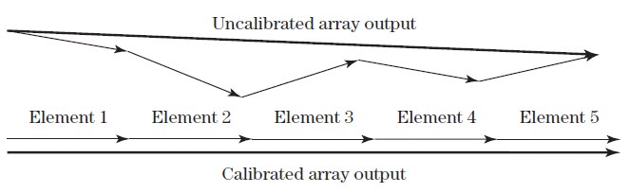

**Σχήμα 10-4** Η έξοδος της μη βαθμονομημένης διάταξης είναι μικρότερη από την έξοδο της βαθμονομημένης, επειδή τα σφάλματα στη μη βαθμονομημένη διάταξη δεν επιτρέπουν την ευθυγράμμιση των διανυσμάτων σημάτων που έχουν τα στοιχεία.

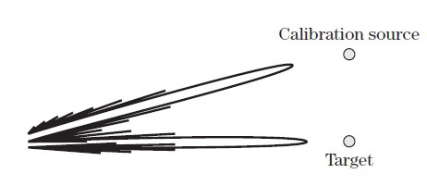

**Σχήμα 10-5** Βαθμονόμηση για μακρινές αποστάσεις

Η πραγματοποίηση μετρήσεων ισχύος για κάθε ρύθμιση φάσης σε κάθε στοιχείο μιας διάταξης είναι εξαιρετικά χρονοβόρα. Οι τεχνικές βαθμονόμησης που μετρούν τόσο το εύρος όσο και τη φάση του βαθμονομημένου σήματος τείνουν να είναι πολύ γρηγορότερες. Η ακριβής μέτρηση της φάσης του σήματος σε ένα ανηχωικό θάλαμο είναι εύλογη αλλά είναι δύσκολη στο λειτουργικό περιβάλλον. Οι μετρήσεις σε τέσσερις ορθογώνιες ρυθμίσεις φάσης παρέχουν επαρκείς πληροφορίες για να αποκτηθεί η καλύτερη πιθανοτικά εκτίμηση για την φάση βαθμονόμησης [4]. Το σφάλμα φάσης για κάθε στοιχείο υπολογίζεται από μετρήσεις ισχύος στις τέσσερις καταστάσεις φάσης και η διαδικασία αυτή επαναλαμβάνεται για κάθε στοιχείο της διάταξης. Οι πρόσθετες μετρήσεις βελτιώνουν τη σχέση σήματος προς θόρυβο και η διαδικασία μπορεί να επαναληφθεί για να επιτευχθεί η επιθυμητή ακρίβεια μέσω ανάλυσης των μετατοπιστών φάσης, δεδομένου ότι ο αλγόριθμος είναι εγγενώς συγκλίνων.

Μια άλλη προσέγγιση χρησιμοποιεί μόνο μετρήσεις πλάτους από πολλαπλά στοιχεία για να βρει το μιγαδικό πεδίο σε ένα στοιχείο [5]. Το πρώτο βήμα μετρά την έξοδο ισχύος από τη διάταξη όταν οι φάσεις των πολλαπλών στοιχείων μετατοπίζονται διαδοχικά με τα διαφορετικά διαστήματα φάσεων. Στη συνέχεια, η μετρούμενη μεταβολή ισχύος επεκτείνεται σε μια σειρά Fourier για να αποκτηθεί το μιγαδικό ηλεκτρικό πεδίο των αντίστοιχων στοιχείων. Η μείωση του χρόνου μέτρησης επιτυγχάνεται σε βάρος του αυξημένου σφάλματος μέτρησης.

Η λειτουργία βαθμονόμησης μετάδοσης και λήψης είναι μια επαναληπτική διαδικασία που αρχίζει με την προσαρμογή των εξασθενητών για ομοιόμορφο κέρδος στα στοιχεία [6]. Στη συνέχεια οι μετατοπιστές φάσης ρυθμίζονται για να αντισταθμίζουν τις διαφορές φάσης που εισάγονται σε κάθε στοιχείο. Στην ιδανική περίπτωση, κατά τη βαθμονόμηση της διάταξης, το κέρδος του μετατοπιστή φάσης παραμένει σταθερό καθώς μεταβάλλονται οι ρυθμίσεις φάσης, αλλά η φάση εισαγωγής του εξασθενητή μπορεί να ποικίλει ως συνάρτηση της ρύθμισης φάσης. Αυτή η βαθμονόμηση θα πρέπει να γίνεται σε όλο το εύρος ζώνης,στην εμβέλεια των θερμοκρασιών λειτουργίας και σε όλες τις ρυθμίσεις φάσης. Εάν το κέρδος του μετατοπιστή φάσης ποικίλλει ως συνάρτηση της ρύθμισης, τότε πρέπει επίσης να γίνει μία αντιστάθμιση στους εξασθενητές. Μετά την επανάλληψη αυτής της διαδικασίας, όλες οι ρυθμίσεις βαθμονόμησης αποθηκεύονται και εφαρμόζονται στις κατάλληλες στιγμές.

Το σχήμα 10-6 δείχνει μια ομοιόμορφη κυκλική διάταξη (UCA) οκτώ στοιχείων (UCA) στην οποία ένα κεντρικό στοιχείο εκπέμπει ένα σήμα βαθμονόμησης στα άλλα στοιχεία της διάταξης [7]. Δεδομένου ότι η πηγή βαθμονόμησης βρίσκεται στο κέντρο της συστοιχίας, η διαδρομή του σήματος από την πηγή βαθμονόμησης σε κάθε στοιχείο είναι η ίδια. Όπως αναφέρθηκε προηγουμένως, τα τυχαία σφάλματα εξαρτώνται σε μεγάλο βαθμό από τη θερμοκρασία [8]. Ένα πειραματικό μοντέλο του UCA στο Σχήμα 10-6 τοποθετήθηκε μέσα σε ένα δωμάτιο ελεγχόμενης θερμοκρασίας και βαθμονομήθηκε στους 20° C. Τα μετρούμενα σφάλματα πλάτους και φάσης σε τρεις θερμοκρασίες φαίνονται στο Σχήμα 10-7 και στο Σχήμα 10-8, αντίστοιχα. Η αύξηση της θερμοκρασίας του δωματίου σε 25 ° C και στη συνέχεια στις 30◦C χωρίς επαναβαθμονόμηση αυξάνει τα σφάλματα τα οποία φαίνονται στο Σχήμα 10-7 και Σχήμα 10-8. Αυτό το πείραμα καταδεικνύει την ανάγκη δυναμικής βαθμονόμησης σε μια έξυπνη διάταξη κεραίας.

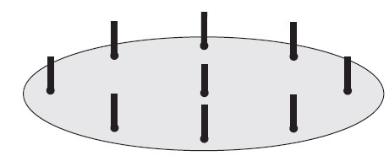

**Σχήμα 10-6** Το σχήμα έξυπνης τοποθέτησης κεραιών

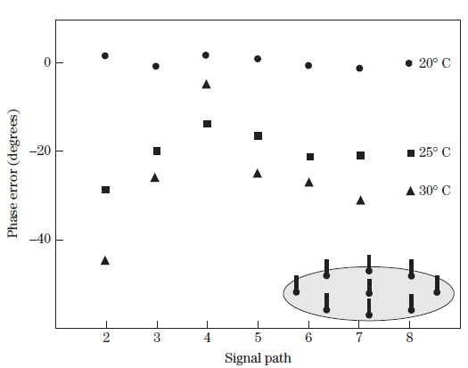

**Σχήμα 10-7** Σφάλμα πλάτους για κεραίες τύπου UCA καθώς η θερμοκρασία του συστήματος με βαθμονόμηση αλλάζει από 20◦C έως 25◦C χωρίς επαναβαθμονόμηση και έως 30◦C χωρίς επαναβαθμονόμηση

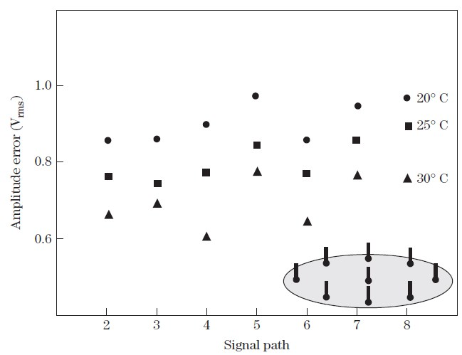

**Σχήμα 10-8** Σφάλμα φάσης για κεραίες τύπου UCA καθώς η θερμοκρασία του συστήματος με βαθμονόμηση αλλάζει από 20◦C έως 25◦C χωρίς επαναβαθμονόμηση και έως 30◦C χωρίς επαναβαθμονόμηση

**10.2.2 Εμβολή Σήματος**

Η βαθμονόμηση με μια πηγή ακτινοβολίας είναι δύσκολη, επειδή η μετάδοση/λήψη σήματος βαθμονόμησης εξαρτάται από το περιβάλλον. Μία τεχνική που χρησιμοποιείται συνήθως σε διατάξεις ψηφιακής μορφοποίησης δέσμης εισάγει ένα σήμα βαθμονόμησης στη διαδρομή του σήματος πίσω από κάθε στοιχείο της διάταξης όπως φαίνεται στο Σχήμα 10-9 [9]. Αυτή η τεχνική παρέχει ένα υψηλής ποιότητας σήμα βαθμονόμησης για το κύκλωμα πίσω από κάθε στοιχείο. Δυστυχώς, δεν χρησιμοποιείται για βαθμονόμηση σε μοτίβα στοιχείων που έχουν σημαντικές διακυμάνσεις λόγω της αμοιβαίας σύζευξης, των επιδράσεων των άκρων, και των επιδράσεων πολλαπλής διαδρομής.

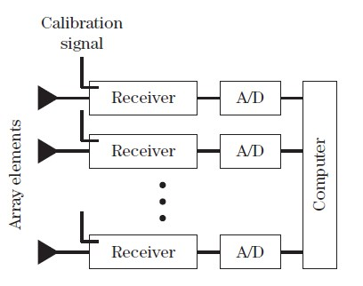

**Σχήμα 10-9** Εισαγωγή σήματος βαθμονόμησης στις διαδρομές του σήματος σε ένα ψηφιακό διαμορφωτή δέσμης.

**10.2.3 Σάρωση σε κοντινές αποστάσεις**

Ένας επίπεδος σαρωτής κοντινών αποστάσεων τοποθετημένος πολύ κοντά στη διάταξη μετακινεί έναν ανιχνευτή ακριβώς μπροστά από κάθε στοιχείο για να μετρήσει το πλάτος και τη φάση όλων των στοιχείων [10]. Το μετρημένο πεδίο μετασχηματίζεται στην τροφοδότηση για να αναδημιουργηθεί το πεδίο που εκπέμπεται σε κάθε στοιχείο. Ο αλγόριθμος βαθμονόμησης επαναλαμβάνεται μεταξύ της μετρούμενης φάσης και των βαρών της διάταξης μέχρις ότου η φάση σε όλα τα στοιχεία είναι ίδια. Το σχήμα 10-10 δείχνει την εξέλιξη του αλγορίθμου διόρθωσης φάσης από αριστερά προς τα δεξιά. Η εικόνα στα αριστερά είναι μη βαθμονομημένη, η κεντρική εικόνα είναι μετά από μία επανάληψη και η εικόνα στα δεξιά είναι μετά την ολοκλήρωση της βαθμονόμησης. Αυτές η τεχνική είναι εξαιρετικά καλή στη διόρθωση των στατικών σφαλμάτων πριν την εφαρμογή μιας κεραίας αλλά όχι τόσο για δυναμικά σφάλματα

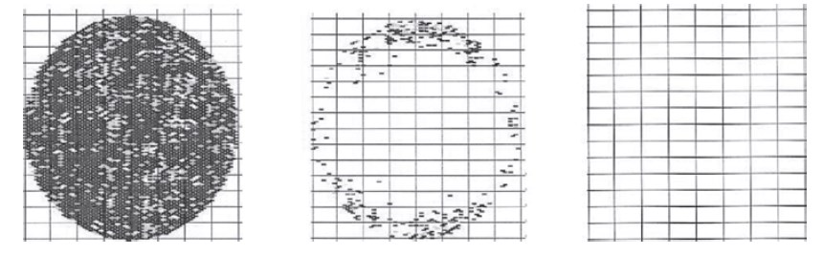  
 **Σχήμα 10-10** Αποτελέσματα ευθυγράμμισης (μετρούμενη απόκλιση φάσης από την επιθυμητή τιμή). α: Μη ευθυγραμμισμένο. β: Μετά από μία μόνο ευθυγράμμιση με μη διορθωμένες μετρήσεις. c: Μετά την ευθυγράμμιση με πλήρως διορθωμένες μετρήσεις.

**10.3**  [**Προϋποθέσεις**](https://www.google.gr/url?sa=t&rct=j&q=&esrc=s&source=web&cd=2&ved=0ahUKEwiD5pPE5NzXAhWhDZoKHf3xDM8QFggvMAE&url=http%3A%2F%2Fwww.agronews.gr%2Fbusiness%2Fprogrammata%2Farthro%2F106386%2Foi-proupotheseis-gia-tin-aitisi-sto-programma-ton-neon-agroton-%2F&usg=AOvVaw22Utm_s3mYix3EBFy7RMBD) **και σκέψεις για την επεξεργασία σημάτων ευρείας ζώνης**

Οι ευρυζωνικές διατάξεις χρησιμοποιούν γραμμές καθυστέρησης με δυνατότητα λήψης που έχουν συναρτήσεις μεταφοράς οι οποίες εξαρτώνται από τη συχνότητα. Η επίδοση της διάταξης είναι μια συνάρτηση του αριθμού των “βρυσών”, της απόστασης των βρυσών και της συνολικής καθυστέρησης σε κάθε κανάλι. Ο ελάχιστος αριθμός βρυσών που απαιτούνται για την επίτευξη ικανοποιητικής επίδοσης για δεδομένο εύρος ζώνης μπορεί να προσδιοριστεί όπως αναλύεται στην ενότητα 2.5. Η συζήτηση των θεωρήσεων επεξεργασίας ευρυζωνικών σημάτων που γίνεται εδώ ακολουθεί την αντιμετώπιση του θέματος όπως δόθηκε από τους Rodgers και Compton [11-13]. Εξάγονται οι ιδανικές (χωρίς παραμόρφωση) συναρτήσεις μεταφοράς των καναλιών, η επίδοση των προσαρμοστικών διατάξεων χρησιμοποιώντας την υβριδική τετραγωνική επεξεργασία και την επεξεργασία καθυστέρησης με δύο, τρεις έως και πέντε βρύσες, και στη συνέχεια συζητούνται τα αποτελέσματα και τα συμπεράσματα για την επεξεργασία σήματος ευρείας ζώνης.

**10.3.1 Συναρτήσεις μεταφοράς καναλιού χωρίς παραμορφώσεις**

Τα κανάλια των στοιχείων για διάταξη δύο-στοιχείων στο Σχήμα 10-11 αντιπροσωπεύεται από τον συναρτήσεις μεταφοράς H1 (ω) και Η2 (ω). Έστω ότι το επιθυμητό σήμα φτάσει με *θs* ,μετρημένη σχετικά με το μέτωπο της διάταξης. Η φέρουσα συχνότητα της διάταξης είναι *ω0* και η απόσταση των σημειακών πηγών είναι *d = λ0/2 = πb/ω0*,

όπου 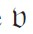είναι η ταχύτητα διάδοσης κύματος.

Από την άποψη του επιθυμητού σήματος, η συνολική συνάρτηση μεταφοράς που συναντάται κατά τη διέλευση διαμέσου της διάταξης του Σχήματος 10-11 είναι



και η συνολική συνάρτηση μεταφοράς που φαίνεται από το σήμα παρεμβολής είναι



Απαιτώντας τώρα ότι



και



Επιλέγοντας το Hd(ω) σύμφωνα με τη (10.9), το επιθυμητό σήμα επιτρέπεται να έχει μία χρονική καθυστέρηση Τ1 κατά τη διέλευση του διαμέσου της διάταξης αλλά σε άλλες περιπτώσεις να παραμένει μη διαστρεβλωμένο. Η επιλογή *HI(ω)* = 0 έχει ως αποτέλεσμα την πλήρη καταστολή του σήματος παρεμβολής από την έξοδο της διάταξης.

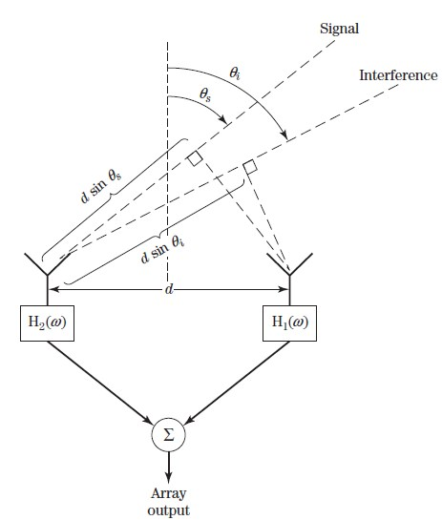

**Σχήμα 10-11** Διάταξη δύο στοιχείων

Για να προσδιορίσουμε αν είναι δυνατόν να επιλέξουμε H1(ω) και H2(ω) για να ικανοποιήσουμε τις (10.9) και (10.10), λύνουμε (10.9) και (10.10) για H1(ω) και H2(ω). Θέτουμε H1(ω) = | H1(ω) | exp[jα1(ω)] και H2 (ω) = | H2 (ω) | exp [jα2(ω)] και παίρνουμε ως αποτέλεσμα

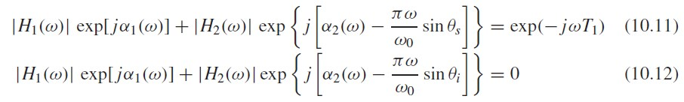

Για να ικανοποιήσουμε τις (10.9) και (10.10), προκύπτει από τις (10.11) και (10.12) (όπως φαίνεται και από την ανάλυση που περιγράφεται στο τμήμα Προβλήματα) ότι

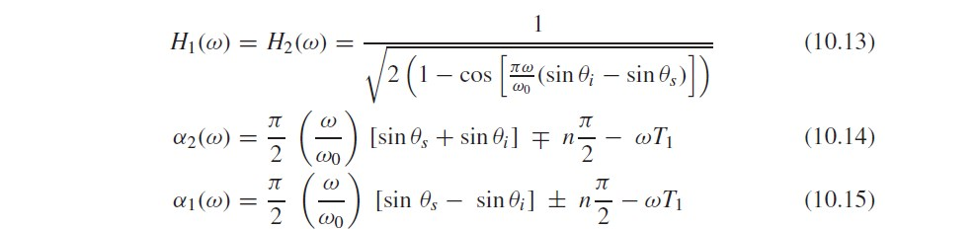

όπου n είναι οποιοσδήποτε περιττός ακέραιος. Αυτό το αποτέλεσμα σημαίνει ότι το πλάτος των ιδανικών συναρτήσεων μεταφοράς είναι ίσο και εξαρτάται από τη συχνότητα. Οι εξισώσεις (10.14) και (10.15) δείχνουν επιπλέον ότι η φάση κάθε φίλτρου είναι μία γραμμική συνάρτηση συχνότητας με την κλίση εξαρτώμενη από τις χωρικές γωνίες άφιξης των σημάτων καθώς και από την χρονική καθυστέρηση *Τ1* του επιθυμητού σήματος.

Τα σχήματα της συνάρτησης πλάτους στη (10.13) φαίνονται στο Σχήμα 10-12 για δύο επιλογές γωνιών άφιξης (θs = 0◦ και θs = 80◦), όπου φαίνεται ότι το πλάτος της συνάρτησης μεταφοράς χωρίς παραμόρφωση είναι σχεδόν επίπεδο για 40% του εύρους ζώνης όταν το επιθυμητό σήμα βρίσκεται σε (θs = 0◦) και το σήμα παρεμβολής είναι σε 90◦από το μέτωπο της διάταξης (θi = 90◦). Η εξέταση της (10.13) δείχνει ότι κάθε φορά που (sinθI -sinθs) βρίσκεται κοντά στο ± 1, τότε η προκύπτουσα συνάρτηση πλάτους θα είναι σχεδόν επίπεδη για το 40% του εύρους ζώνης. Εάν, ωστόσο, τα επιθυμητά και τα παρεμβατικά σήματα απέχουν πολύ από το πλαί της διάταξης (όπως όταν θd = 80◦ και θi = 90◦), τότε η συνάρτηση πλάτους δεν είναι πλέον επίπεδη.

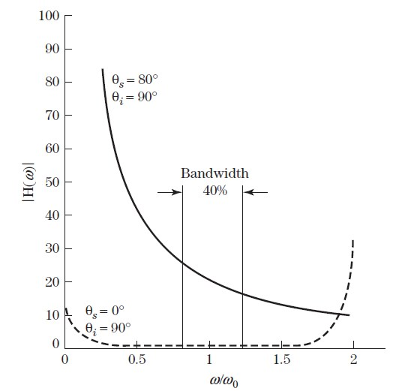

**Σχήμα 10-12** Το πλάτος της συνάρτησης μεταφοράς χωρίς παραμόρφωση σε σχέση με την κανονικοποιημένη συχνότητα για d = λ0/2. Από τους Rodgers και Compton, Τεχνική Έκθεση ESL 3832-3, 1975 [12].

Ο βαθμός της "επιπεδότητας" της συνάρτησης πλάτους του φίλτρου χωρίς παραμόρφωση ερμηνεύεται ως προς τη γεωμετρία του σήματος σε σχέση με το πρότυπο ευαισθησίας της διάταξης. Γενικά, όταν οι φάσεις των Η1(ω) και Η2(ω) ρυθμίζονται για να δώσουν τη μέγιστη μη διαστρεβλωμένη απόκριση στο επιθυμητό σήμα, η αντίστοιχη διάταξη του σχήματος ευαισθησίας θα έχει ορισμένα μηδενικά (nulls). Η συνάρτηση πλάτους του φίλτρου χωρίς παραμόρφωση είναι τότε όσο πιο επίπεδη γίνεται καθώς το σήμα παρεμβολής πέφτει σε ένα από αυτά τα μηδενικά.

Η εξίσωση (10.13) δείχνει επιπλέον ότι εμφανίζονται ανωμαλίες στις συναρτήσεις μεταφοράς καναλιών χωρίς παραμόρφωση, όποτε (ω/ω0)*π*(sinθi - sinθs) = *n*2*π* όπου n = 0, 1, 2,. . . . Η περίπτωση όπου το n = 0 εμφανίζεται όταν τα επιθυμητά σήματα και τα σήματα παρεμβολής φτάνουν από την ίδια ακριβώς κατεύθυνση, γι 'αυτό δεν προκαλεί έκπληξη το γεγονός ότι η διάταξη θα αντιμετώπιζε δυσκολία στην προσπάθεια λήψης ενός σήματος ενώ θα πρέπει να ακυρώνει το σήμα παρεμβολής απο την ίδια κατεύθυνση στην περίπτωση αυτή. Οι άλλες περιπτώσεις όπου n = 1, 2,. . ., εμφανίζονται όταν τα σήματα φθάνουν από διαφορετικές κατευθύνσεις, αλλά οι μετατοπίσεις φάσης μεταξύ των στοιχείων διαφέρουν κατά ένα πολλαπλάσιο των 2π σε κάποια συχνότητα *ω* στη ζώνη του σήματος

Οι συναρτήσεις φάσης α1(ω) και α2(ω) των (10.14) και (10.15) είναι γραμμικές συναρτήσεις συχνότητας. Όταν η τιμή T1 = 0, η κλίση της φάσης του H1(ω) είναι ανάλογη με το sinθs -sinθi ενώ αυτή του H2(ω) είναι ανάλογη με το sinθs +sinθi. Συνεπώς, όταν το επιθυμητό σήμα είναι μετωπικό, α1(ω) = -α2(ω). Επιπλέον, η διαφορά φάσης μεταξύ α1(ω) και α2(ω) είναι επίσης μια γραμμική συνάρτηση της συχνότητας, ένα αποτέλεσμα που περιμέναμε καθώς αυτό επιτρέπει την ακύρωση της μετατόπισης φάσης μέσα στο ίδιο στοιχείο (η οποία είναι επίσης μια γραμμική συνάρτηση της συχνότητας).

**10.3.2 Επερξεργασία τετραγωνικών υβριδικών και καθυστέρησης με δυνατότητα λήψης γραμμών για διάταξεις ελαχίστου μέσου τετραγώνου**

Σκεφτείτε μια προσαρμοστική διάταξη δύο στοιχείων που χρησιμοποιεί τον αλγόριθμο των ελάχιστων μέσων τετραγώνων (LMS). Εάν το **w** είναι το διάνυσμα στήλης των συντελεστών βάρους, το ***R****xx* είναι ο πίνακας συσχέτισης των σημάτων εισόδου σε κάθε προσαρμοστικό βάρος και το ***r****xd* είναι το διάνυσμα ετεροσυσχέτισης μεταξύ του λαμβανόμενου σήματος **χ**(t) και του σήματος αναφοράς d(t) όπως φαίνεται στο Κεφάλαιο 3, το βέλτιστο διανύσμα βάρους που ελαχιστοποιεί το E{ε2(t)} (όπου ε(t) = d(t) – έξοδο της διάταξης) δίνεται από τη



Εάν το σήμα που εμφανίζεται στην έξοδο του κάθε αισθητήρα στοιχείου αποτελείται από ένα επιθυμητό σήμα, ένα σήμα παρεμβολής και μία συνιστώσα θερμικού θορύβου (όπου καθένα απο τα επιμέρους στοιχεία του είναι στατιστικά ανεξάρτητο από τα άλλα και έχει μηδενική μέση τιμή) τότε τα στοιχεία του **R**xx μπορούν εύκολα να αξιολογηθούν με βάση αυτές τις συνιστώσες .

Εξετάστε τη γραμμή καθυστέρησης με δυνατότητα λήψης που χρησιμοποιεί πραγματικά (αντί για μιγαδικά) βάρη η οποία φαίνεται στο Σχλημα 10-13. Δεδομένου ότι κάθε σήμα xi(t) είναι απλώς μια χρονικά καθυστερημένη έκδοση του x1(t), προκύπτει ότι

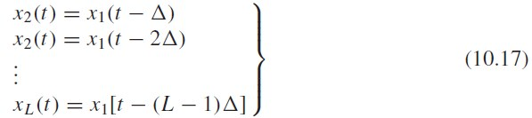

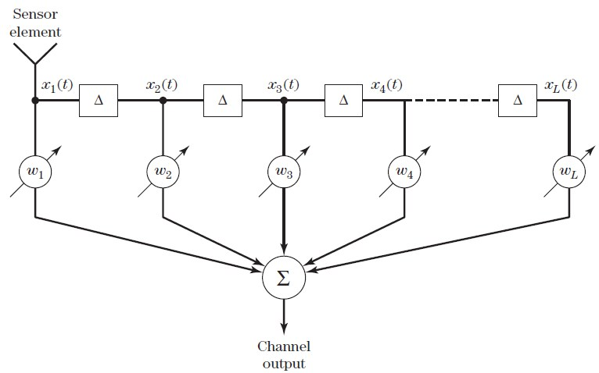

**Σχήμα 10-13** Επεξεργαστής γραμμής καθυστέρησης με δυνατότητα λήψης για ένα κανάλι ενός στοιχείου που έχει πραγματικά προσαρμοστικά βάρη.

Τώρα αφού τα στοιχεία του **R**xx δίνονται από



Ακολουθεί από τη (10.17) ότι



όπου *rx1x1*(*τij*) είναι η συνάρτηση αυτοσυσχέτισης του x1(t), και tij είναι η χρονική καθυστέρηση μεταξύ xi(t) και xj(t). Επιπλέον, το *rxixi*(*τij*) είναι το άθροισμα τριών συναρτήσεων αυτοσυσχέτισης - εκείνων του επιθυμητού σήματος, της παρεμβολής και του θερμικού θορύβου, έτσι ώστε



Για τα επιμέρους συστατικά του **R**xx που αντιστοιχούν στα xi(t) και xj(t) από διαφορετικά κανάλια στοιχείων, το *rxixj* αποτελείται μόνο από το άθροισμα των συναρτήσεων αυτοσυσχέτισης του επιθυμητού σήματος και του σήματος παρεμβολής (με κατάλληλες καθυστερήσεις) αλλά χωρίς το θερμικό θόρυβο καθώς ο θόρυβος κάθε στοιχείου από κανάλι σε κανάλι είναι ασυσχέτιστος. Έτσι, για σήματα σε διαφορετικά κανάλια στοιχείων



όπου $τ_{d_{ij}}$ υποδηλώνει την χρονική καθυστέρηση μεταξύ xi(t) και xj(t) για το επιθυμητό σήμα, και $τ_{I_{ij}}$ υποδηλώνει την καθυστέρηση μεταξύ xi(t) και xj(t) για το σήμα παρεμβολής (αυτές οι δύο χρονικές καθυστερήσεις θα είναι γενικά διαφορετικές λόγω των διαφορετικών γωνιών άφιξης των δύο σημάτων). Μόνο όταν τα xi(t) και xj(t) προέρχονται από το ίδιο κανάλι στοιχείου, τότε το $τ_{d_{ij}}$ = $τ_{I_{ij}}$ (το οποίο στη συνέχεια μπορεί να συμβολίζεται με $τ_{i_{j}}$).

Στη συνέχεια, εξετάστε τον τετραγωνικό υβριδικό επεξεργαστή διατάξεων που απεικονίζεται στο Σχήμα 10-14. Έστω ότι τα x1(t) και x3(t) υποδηλώνουν τις συνιστώσες εντός-φάσης και τα x2(t) και x4(t) υποδηλώνουν τις συνιστώσες τετραγωνικής-φάσης του σήματος εξόδου καθενός στοιχείου. Στη συνέχεια, τα στοιχεία εντός-φάσης και τετραγωνικής-φάσης σχετίζονται σύμφωνα με

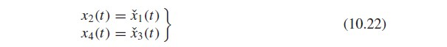

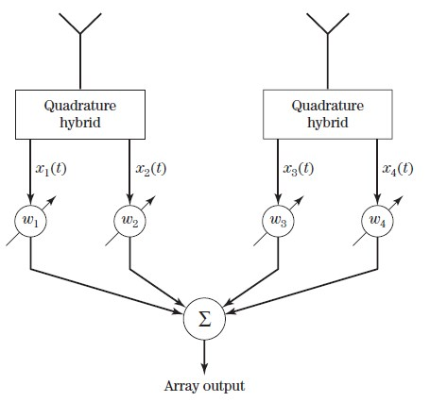

**Σχήμα 10-14** Τετραγωνική υβριδική επεξεργασία για μια διάταξη δύο στοιχείων.

Το σύμβολο ˇ υποδηλώνει το μετασχηματισμό Hilbert



όπου το προηγούμενο ολοκλήρωμα θεωρείται ως ολοκλήρωμα κύριας τιμής του Cauchy. Τα διάφορα συστατικά του πίνακα συσχέτισης



μπορούν να βρεθούν κάνοντας χρήση κάποιων σχέσεων μετασχηματισμού Hilbert ως εξής [14,15]:



ώστε να ισχύει

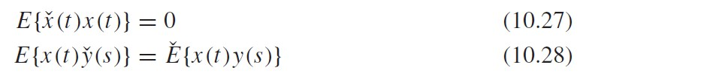

Όπου $E^{ˇ}$ {*x(t)y(s)*} δηλώνει το μετασχηματισμό Hilbert του *rxy*(τ) όπου τ = s - t. Με τις προηγούμενες σχέσεις και από (10.22) ακολουθεί ότι

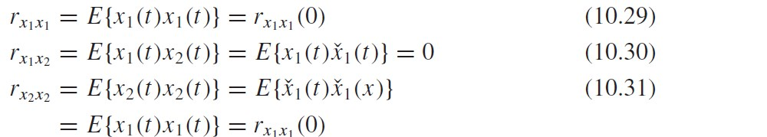

όπου rx1x1(τ) είναι η συνάρτηση αυτοσυσχέτισης του x1(t) που δίνεται από το (10.20).

Όταν εμπλέκονται δύο διαφορετικοί δίαυλοι αισθητήρων [όπως με τα x1(t) και x2(t), για παράδειγμα, τότε



όπου $τ_{d_{13}}$ και $τ_{I_{13}}$ αντιπροσωπεύουν τις χρονικές καθυστερήσεις μεταξύ των αισθητηρίων στοιχείων του Σχήματος 10-14 για τα επιθυμητά σήματα και τα σήματα παρεμβολής, αντίστοιχα. Ομοίως

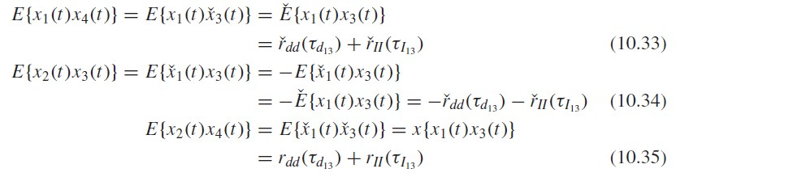

Τώρα θεωρήστε το διάνυσμα ετεροσυσχέτισης ***r****xd* που ορίζεται από το

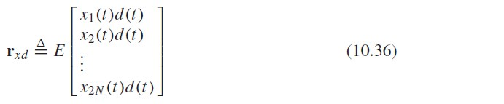

όπου *N* είναι ο αριθμός των στοιχείων αισθητήρα. Κάθε στοιχείο του ***r****xd*, που υποδηλώνεται από το $r_{x_{i}d}$, είναι ακριβώς η ετεροσυσχέτιση μεταξύ του σήματος αναφοράς d(t) και του σήματος xi(t). Επειδή το σήμα αναφοράς είναι απλώς ένα αντίγραφο του επιθυμητού σήματος και είναι στατιστικά ανεξάρτητο από τα σήματα παρεμβολής και θερμικού θορύβου, τα στοιχεία του ***r****xd* συνίστανται μόνο από τη συνάρτηση αυτοσυσχέτισης του επιθυμητού σήματος έτσι ώστε



όπου $τ_{d_{i}}$ αντιπροσωπεύει την χρονική καθυστέρηση μεταξύ των συνιστωσών του σήματος αναφοράς και της επιθυμητού σήματος του xi(t). Για μια διάταξη που έχει επεξεργασία γραμμής καθυστέρησης με δυνατότητα λήψης, κάθε στοιχείο του ***r****xd* είναι η συνάρτηση αυτοσυσχέτισης του επιθυμητού σήματος που υπολογίζεται ως μια τιμή καθυστέρησης χρόνου που αντιπροσωπεύει τόσο την χωρική καθυστέρηση μεταξύ των στοιχείων αισθητήρα όσο και την καθυστέρηση της γραμμής μέχρι την βρύση ενδιαφέροντος. Για μια διάταξη με υβριδική επεξεργασία τετραγώνων, τα στοιχεία του ***r****xd* που αντιστοιχούν σε ένα κανάλι εντός-φάσης δίνουν τη συνάρτηση αυτοσυσχέτισης του επιθυμητού σήματος που υπολογίζεται για την χωρική καθυστέρηση που είναι κατάλληλη για αυτό το στοιχείο ως εξής:



Τα στοιχεία του ***r****xd* που αντιστοιχούν στα κανάλια της τετραγωνικής-φάσης μπορούν να υπολογιστούν χρησιμοποιώντας τις (10.27) και (10.28) ως εξής:

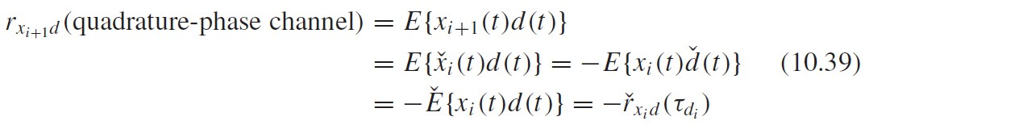

Μόλις υπολογιστούν τα **R***xx* και ***r****xd* για ένα δεδομένο περιβάλλον σήματος, τα βέλτιστα βάρη LMS μπορούν να υπολογιστούν από τη (10.16) και η απόκριση σταθερής κατάστασης ολόκληρης της διάταξης μπορεί στη συνέχεια να υπολογιστεί και αυτή.

Η γραμμή καθυστέρησης με δυνατότητα λήψης στο κανάλι στοιχείου του Σχήματος 10-13 έχει μια συνάρτηση μεταφοράς καναλιού που δίνεται από τη σχέση



Ομοίως, ο υβριδικός επεξεργαστής τετραγωνισμού του Σχήματος 10-14 έχει συνάρτηση μεταφοράς καναλιού



Η συνάρτηση μεταφοράς διάταξης για το επιθυμητό σήμα και το σήμα παρεμβολής καταλογίζει τις επιπτώσεις των χωρικών καθυστερήσεων μεταξύ των στοιχείων της διάταξης. Μια δύο-στοιχείων συνάρτηση μεταφοράς για το επιθυμητό σήμα είναι



ενώ η συνάρτηση μεταφοράς για τη παρεμβολή είναι



Οι χωρικές καθυστερήσεις που σχετίζονται με τα επιθυμητά σήματα και τα σήματα παρεμβολής αντιπροσωπεύονται αντίστοιχα από $τ_{d }$ και $τ_{I }$ μεταξύ των στοιχείων 1 [με συνάρτηση μεταφοράς καναλιού Η1­(ω)] και 2 [με συνάρτηση μεταφοράς καναλιού Η2­(ω)]. Με δύο αισθητήρια στοιχεία που απέχουν μεταξύ τους κατά μια απόσταση d όπως στο σχήμα 10-11, οι δύο χωρικές καθυστερήσεις δίνονται από

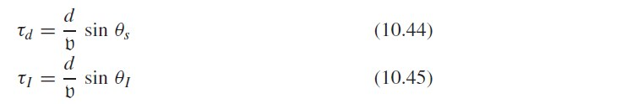

Ο λόγος σήματος προς συνολικό θόρυβο στην έξοδο ορίζεται ως

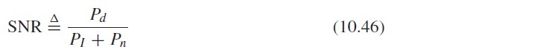

όπου τα *Pd, P*I και *P*n αντιπροσωπεύουν την ισχύ στην έξοδο του επιθυμητού σήματος, του σήματος παρεμβολής και του θερμικού θορύβου, αντίστοιχα. Η ισχύς εξόδου διάταξης για καθένα από τα προηγούμενα τρία σήματα μπορεί τώρα να υπολογιστεί. Έστω ότι τα $φ_{dd}$ (ω) και $φ_{II}$ (ω) αντιπροσωπεύουν τις φασματικές πυκνότητες ισχύος του επιθυμητού σήματος και του σήματος παρεμβολής, αντίστοιχα. τότε η ισχύς εξόδου του επιθυμητού σήματος δίνεται από



όπου *H*d(ω) είναι η συνολική συνάρτηση μεταφοράς που βλέπει το επιθυμητό σήμα, και η ισχύς εξόδου του σήματος παρεμβολής είναι



όπου H1(ω)=HI(ω) είναι η συνολική συνάρτηση μεταφοράς που βλέπει το σήμα παρεμβολής. Ο θερμικός θόρυβος που υπάρχει σε κάθε έξοδο ενός στοιχείου είναι στατιστικά ανεξάρτητος από το ένα στοιχείο στο επόμενο. Έστω ότι το $φ_{nn}$ (ω) υποδηλώνει τη φασματική πυκνότητα ισχύος του θερμικού θορύβου, τότε η ισχύς θορύβου που συνέβαλε στην έξοδο της διάταξης από το στοιχείο 1 είναι



ενώ αυτό που συνεισφέρει το στοιχείο 2 είναι



Συνεπώς, η συνολική ισχύς εξόδου του θερμικού θορύβου από μια διάταξη δύο στοιχείων είναι



Οι προαναφερθείσες εκφράσεις μπορούν τώρα να χρησιμοποιηθούν στη (10.46) για να ληφθεί ο λόγος σήματος προς το συνολικό θόρυβο στην έξοδο.

**10.3.3 Σύγκριση επίδοσης τεσσάρων επεξεργαστών διατάξεων**

Σε αυτήν την υποενότητα, τέσσερις προσαρμοστικές διατάξεις - μία με υβριδική επεξεργασία τετραγωνισμού και τρεις που κάνουν χρήση της επεξεργασίας καθυστέρησης γραμμής με δυνατότητα λήψης (με χρήση πραγματικών βαρών) - συγκρίνονται για εύρη ζώνης σήματος 4, 10, 20 και 40%. Οι γραμμές καθυστέρησης με δυνατότητα λήψης χρησιμοποιούν πραγματικά βάρη για να διατηρήσουν όσο το δυνατόν περισσότερη απλότητα στην υλοποίηση των διάφορων εξαρτημάτων, αν και αυτό θυσιάζει τους διαθέσιμους βαθμούς ελευθερίας με επακόλουθη υποβάθμιση της επίδοσης της γραμμής καθυστέρησης σε σχέση με τη συνδυασμένη χρήση βαρών πλάτους και φάσης. Τα ληφθέντα αποτελέσματα θα χρησιμεύσουν ούτως ή άλλως ως ένδειξη της σχετικής αποτελεσματικότητας της επεξεργασίας γραμμής καθυστέρησης σε σύγκριση με την υβριδική επεξεργασία τετραγώνων για σήματα ευρείας ζώνης.

Οι τέσσερις επεξεργαστές διατάξεων που πρόκειται να συγκριθούν δείχνονται στο Σχήμα 10-15, όπου κάθε διάταξη έχει δύο αισθητήρια στοιχεία και τα στοιχεία απέχουν κατά μισό μήκους κύματος στην κεντρική συχνότητα του εύρους ζώνης του επιθυμητού σήματος. Το Σχήμα 10-15α δείχνει μια διάταξη που έχει υβριδική επεξεργασία τετραγώνων, ενώ τα Σχήματα 10-15b ως 10-15d παρουσιάζουν επεξεργασία με γραμμή καθυστέρησης. Ο επεξεργαστής του σχήματος 10-15b έχει ένα στοιχείο καθυστέρησης που αντιστοιχεί στο ένα τετάρτο του μήκος κύματος στην κεντρική συχνότητα και δύο συνδεδεμένες βρύσες. Ο επεξεργαστής του σχήματος 10-15c έχει δύο στοιχεία καθυστέρησης, το καθένα από τα οποία αντιστοιχεί στο ένα τέταρτο του μήκος κύματος στην κεντρική συχνότητα και τρεις συνδεδεμένες βρύσες. Ο επεξεργαστής του Σχήματος 10-15d έχει τέσσερα στοιχεία καθυστέρησης, που αντιστοιχούν στο ένα όγδοο του μήκος κύματος στην κεντρική συχνότητα και πέντε συνδεδεμένες βρύσες. Σημειωτέον ότι η συνολική καθυστέρηση που υπάρχει στην γραμμή καθυστέρησης του σχήματος 10-15d είναι η ίδια με εκείνη του Σχήματος 10-15c, οπότε ο επεξεργαστής στο Σχήμα 10-15d μπορεί να θεωρηθεί ως μια λεπτότερα υποδιαιρεμένη εκδοχή του επεξεργαστή στο Σχήμα 10 -15c.

Ας υποθέσουμε ότι το επιθυμητό σήμα έχει δυαδική διαμόρφωση φάσης όπως φένεται στην επόμενη σχέση



Όπου το φ(t) είναι μια γωνία φάσης που είναι είτε μηδέν είτε *π* σε κάθε διάστημα αποστολής ενός bit και θ είναι μια αυθαίρετη σταθερή γωνία φάσης (εντός της περιοχής [0, 2π]) για τη διάρκεια οποιουδήποτε παλμού σήματος. Το n-οστό διάστημα αποστολής bit ορίζεται ως T0 + (n-1)T ≤ t ≤ T0 + nT, όπου n είναι οποιοσδήποτε ακέραιος αριθμός, T είναι η διάρκεια αποστολής ενός bit και T0 είναι μια σταθερά που καθορίζει πού συμβαίνουν οι εναλλαγές των bits, Σχήμα 10-16.

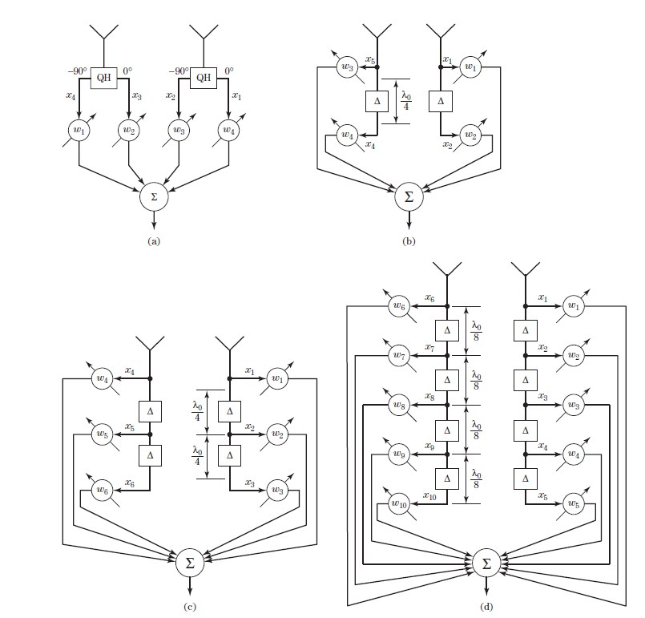

**Σχήμα 10-15** Σύγκριση τεσσάρων επεξεργαστών προσαρμοστικών διατάξεων για επεξεργασία σημάτων ευρείας ζώνης.

α: Υβριδικού τετραγώνου. β: Γραμμής καθυστέρησης δύο βρυσών. c: Γραμμή καθυστέρησης τριών βρυσών. d: Γραμμή καθυστέρησης πέντε βρυσών. Από τους Rodgers και Compton, IEEE Trans. Aerosp. Εlectron. Syst., Ιανουάριος 1979 [13].

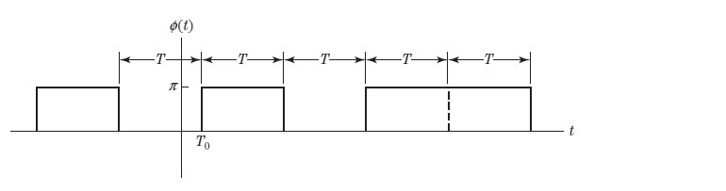

**Σχήμα 10-16** Εναλλαγές bit για σήματα με δυαδική διαμόρφωση φάσης

Υποθέτουμε ότι το φ(t) είναι στατιστικά ανεξάρτητο σε διαφορετικά διαστήματα αποστολής bit και είναι μηδέν ή π με την ίδια πιθανότητα καθώς και ότι το Τ0 είναι ομοιόμορφα κατανεμημένο σε διάστημα ενός bit, τότε το sd(t) είναι μια στατικά τυχαία διαδικασία με φασματική πυκνότητα ισχύος που δίνεται

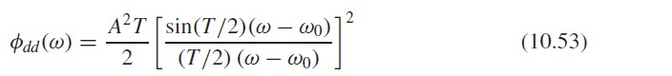

Αυτή η φασματική πυκνότητα ισχύος φαίνεται στην Σχήμα 10-17.

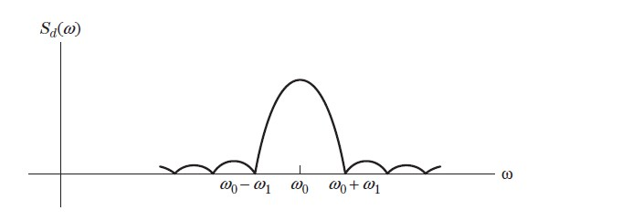

**Σχήμα 10-17** Φασματική πυκνότητα ισχύος του επιθυμητού σήματος

Το σήμα αναφοράς ισούται με τη συνιστώσα του επιθυμητού σήματος x1(t) και ευθυγραμμίζεται χρονικά με τη συνιστώσα του επιθυμητού σήματος x2(t). Το "εύρος ζώνης" του επιθυμητού σήματος θα θεωρηθεί ότι είναι το εύρος συχνοτήτων που ορίζεται από τα πρώτα μηδενικά (nulls) του φάσματος που δίνονται από τη (10.53). Με αυτόν τον ορισμό, τότε το κλασματικό εύρος ζώνης γίνεται

εύρος ζώνης του επιθυμητού σήματος = $\frac{2ω_{1}}{ω_{0}}$ (10.54)

όπου ω1 είναι ο διαχωρισμός συχνότητας μεταξύ της κεντρικής συχνότητας ω0 και του πρώτου μηδενικού



Ας υποθέσουμε ότι το σήμα παρεμβολής είναι μια Gaussian τυχαία διαδικασία με μια επίπεδη, με φραγμένο εύρος (bandlimited) φασματική πυκνότητα ισχύος κατά τη ζώνη ω0 - ω1 < ω <ω0 + ω1, αυτό το φάσμα σήματος παρεμβολής εμφανίζεται στο Σχήμα 10-18. Τέλος, τα σήματα θερμικού θορύβου που υπάρχουν σε κάθε στοιχείο είναι στατιστικώς ανεξάρτητα μεταξύ των στοιχείων, τα οποία σήματα θορύβου έχουν μια bandlimited επίπεδη Gaussian φασματική πυκνότητα στην περιοχή ω0 - ω1 < ω <ω0 + ω1 (ίδια με το φάσμα της παρεμβολής του Σχήματος 10-18).

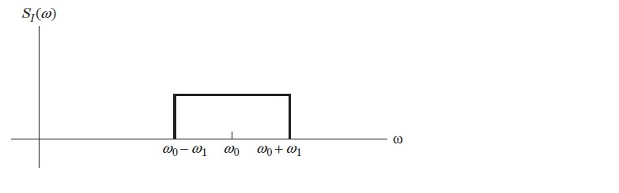

**Σχήμα 10-18** Φασματική πυκνότητα ισχύος του σήματος παρεμβολής

Με τους προηγούμενους ορισμούς των φασμάτων, τα ολοκληρώματα των (10.48) και (10.51) που δίνουν την ισχύ της παρεμβολής και του θερμικού θορύβου λαμβάνονται μόνο στην περιοχή συχνοτήτων ω0 - ω1 < ω <ω0 + ω1. Η ισχύς του επιθυμητού σήματος επίσης λαμβάνεται υπόψη μόνο στην περιοχή συχνοτήτων ω0 - ω1 < ω <ω0 + ω1 για να επιτευχθεί συνεπής ορισμός του λόγου σήματος προς θόρυβο (SNR). Επομένως, το ολοκλήρωμα του (10.47) εκτελείται μόνο για το εύρος ω0 - ω1 < ω <ω0 + ω1.

Για να συγκρίνετε τους τέσσερις επεξεργαστές προσαρμοστικών διατάξεων του Σχήματος 10-15, η απόδοση του SNR εξόδου αξιολογείται για τις προαναφερθείσες συνθήκες σήματος. Υποθέστε ότι η ισχύς του θερμικού θορύβου *p*n είναι 10 dB κάτω από την ισχύ του επιθυμητού σήματος *p*s έτσι ώστε *p*s/*p*n = 10 dB. Επιπλέον, υποθέστε ότι η ισχύς του σήματος παρεμβολής *p*i είναι 20 dB πιο δυνατή από την ισχύ του επιθυμητού σήματος έτσι ώστε *p*s/*p*i = 20 dB. Τώρα υποθέστε ότι το επιθυμητό σήμα προσπίπτει στο μέτωπο της διάταξης. Το SNR στην έξοδο που δίνεται στη (10.46) μπορεί να υπολογιστεί από τις (10.47), (10.48), και (10.49), υποθέτοντας ότι τα βάρη των επεξεργαστών ικανοποιούν τη (10.16) για κάθε ένα από τους τέσσερις επεξεργαστές. Η προκύπτουσα αναλογία σήματος προς ολικό θόρυβο στην έξοδο, την οποία παίρνουμε χρησιμοποιώντας κάθε επεξεργαστή απεικονίζεται στα Σχήματα 10-19 ως 10-22 ως συνάρτηση της γωνίας άφιξης της παρεμβολής για σήματα με 4, 10, 20 και 40% εύρους ζώνης, αντίστοιχα.

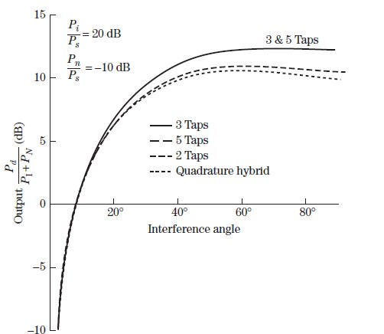

**Σχήμα 10-19** Λόγος του σήματος προς παρεμβολή και θόρυβο στην έξοδο σε σχέση με τη γωνία παρεμβολής για τέσσερις προσαρμοστικούς επεξεργαστές με 4% εύρους ζώνης σήματος. Από τους Rodgers και Compton, IEEE Trans. Aerosp. Εlectron. Syst., Ιανουάριος 1979 [13].

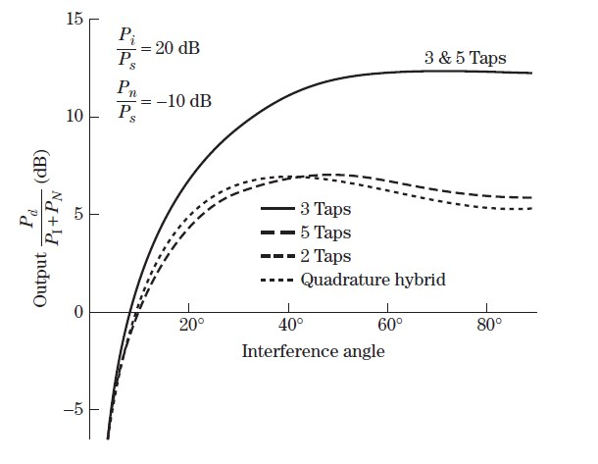

**Σχήμα 10-20** Λόγος του σήματος προς παρεμβολή και θόρυβο στην έξοδο σε σχέση με τη γωνία παρεμβολής για τέσσερις προσαρμοστικούς επεξεργαστές με 10% εύρους ζώνης σήματος. Από τους Rodgers και Compton, IEEE Trans. Aerosp. Εlectron. Syst., Ιανουάριος 1979 [13].

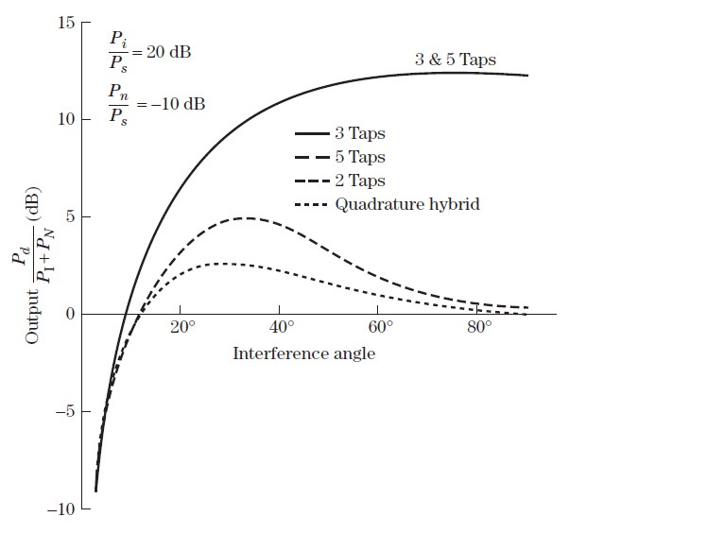

**Σχήμα 10-21** Λόγος του σήματος προς παρεμβολή και θόρυβο στην έξοδο σε σχέση με τη γωνία παρεμβολής για τέσσερις προσαρμοστικούς επεξεργαστές με 20% εύρους ζώνης σήματος. Από τους Rodgers και Compton, IEEE Trans. Aerosp. Εlectron. Syst., Ιανουάριος 1979 [13].

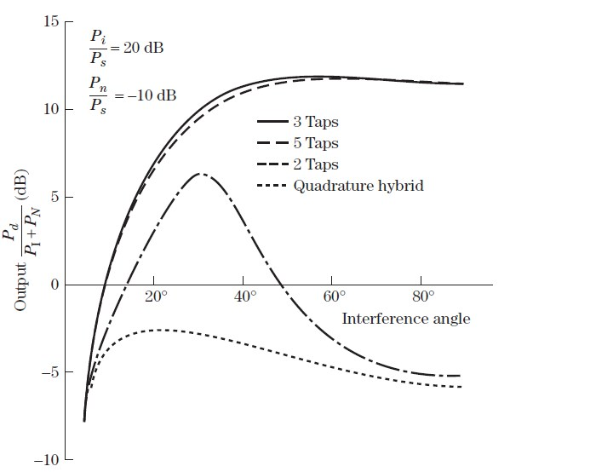

**Σχήμα 10-22** Λόγος του σήματος προς παρεμβολή και θόρυβο στην έξοδο σε σχέση με τη γωνία παρεμβολής για τέσσερις προσαρμοστικούς επεξεργαστές με 40% εύρους ζώνης σήματος. Από τους Rodgers και Compton, IEEE Trans. Aerosp. Εlectron. Syst., Ιανουάριος 1979 [13].

Σε όλες τις περιπτώσεις, ανεξάρτητα από το εύρος ζώνης του σήματος, όταν η παρεμβολή πλησιάζει στο μέτωπο της διάταξης (κοντά στο επιθυμητό σήμα) το SNR υποβαθμίζεται γρήγορα και οι επιδόσεις και των τεσσάρων επεξεργαστών γίνονται ίδιες. Αυτή η υποβάμιση του SNR αναμένεται αφού, όταν η παρεμβολή πλησιάζει στο επιθυμητό σήμα, το επιθυμητό σήμα πέφτει στα μηδενικά που παρέχονται για την ακύρωση της παρεμβολής και συνεπώς το SNR εξόδου πέφτει. Επιπλέον, καθώς η παρεμβολή πέφτει κοντά στο μέτωπο της διάταξης, η μετατόπιση φάσης interelement για το σήμα αυτό πλησιάζει στο μηδέν. Κατά συνέπεια, η ανάγκη παροχής μιας μετατόπισης φάσης εξαρτώμενης από συχνότητα πριν από κάθε στοιχείο της διάταξης για την αντιμετώπιση του σήματος παρεμβολής είναι μικρότερη και έτσι η επίδοση και των τεσσάρων επεξεργαστών γίνεται ίδια.

Όταν το σήμα παρεμβολής είναι ευρέως διαχωρισμένο από το επιθυμητό σήμα, τότε το SNR εξόδου είναι διαφορετικό για τους τέσσερις επεξεργαστές που εξετάζονται και αυτή η διαφορά καθίσταται πιο έντονη καθώς το εύρος ζώνης αυξάνεται. Για σήματα εύρους ζώνης 20 και 40%, για παράδειγμα, ούτε ο υβριδικός επεξεργαστής τετραγωνισμού ούτε ο επεξεργαστής γραμμής καθυστέρησης δύο βρυσών παρέχουν καλές επιδόσεις καθώς η γωνία του σήματος παρεμβολής παίρνει ακραίες τιμές endfire(στο τέλος του σηματος στο διάγραμμα ειναι στο 80%). Ωστόσο, η επίδοση και των δύο επεξεργαστών καθυστέρησης τριών και πέντε βρυσών παραμένει αρκετά καλή σ’αυτή τη περιοχή. Αν βέβαια μιλάμε για σήματα με 20% ή περισσότερο εύρος ζώνης, τότε η επεξεργασία με γραμμή καθυστέρησης γίνεται αναγκαία. Το σχήμα 10-22 δείχνει ότι δεν υπάρχει σημαντικό πλεονέκτημα επίδοσης που παρέχεται από τον επεξεργαστή πέντε βρυσών σε σύγκριση με τον επεξεργαστή τριών βρυσών, οπότε ένας επεξεργαστής τριών βρυσών είναι επαρκής για σήματα εύρους ζώνης έως και 40% στην περίπτωση μίας διάταξης δύο στοιχείων.

Τα σχήματα 10-21 και 10-22 δείχνουν ότι η απόδοση του SNR εξόδου του επεξεργαστή γραμμής καθυστέρησης δύο βρυσών κορυφώνεται όταν το σήμα παρεμβολής απέχει κατά 30◦ από το μέτωπο της διάταξης, επειδή ο χρόνος καθυστέρησης για το ίδιο στοιχείο είναι λ/4 (δεδομένου ότι τα στοιχεία απέχουν μεταξύ τους λ/2). Συνεπώς, η τιμή της μοναδικής καθυστέρησης κατά λ/4 παρέχει ακριβώς το σωστό ποσό χρονικής καθυστέρησης για να αντισταθμιστεί ακριβώς η χρονική καθυστέρηση στο στοιχείο και να προκύψει μια βελτίωση στο SNR εξόδου.

Οι επεξεργαστές γραμμής καθυστέρησης τριών και πέντε βρυσών παράγουν ένα μέγιστο SNR περίπου 12.5 dB σε γωνίες παρεμβολής 70◦ ή μεγαλύτερες. Για την ιδανική επεξεργασία καναλιού, το σήμα παρεμβολής εξαλείφεται, το επιθυμητό σήμα σε κάθε κανάλι προστίθεται συνεκτικά για να παράγει Pd = 4ps, και ο θερμικός θόρυβος προστίθεται μη συνεκτικά για να δώσει PN = 2pn. Έτσι, η καλύτερη δυνατή θεωρητική έξοδος SNR για μια διάταξη δύο στοιχείων με θερμικό θόρυβο 10 dB κάτω από το επιθυμητό σήμα και καμία παρεμβολή είναι 13 dB. Επομένως, οι επεξεργαστές γραμμής καθυστέρησης τριών βρυσών και πέντε βρυσών απορρίπτουν με επιτυχία σχεδόν όλη την ισχύ του σήματος παρεμβολών σε γωνίες που απέχουν αρκετά απο το μέτωπο της διάταξης.

**10.3.4 Συνάρτηση μεταφοράς επεξεργαστή**

Στην ιδανική περίπτωση, η συνάρτηση μεταφοράς της διάταξης για το επιθυμητό σήμα πρέπει να είναι σταθερή σε όλο το επιθυμητό εύρος ζώνης, αποτρέποντας έτσι την παραμόρφωση επιθυμητού σήματος. Η συνάρτηση μεταφοράς παρεμβολών πρέπει να έχει χαμηλή απόκριση στο εύρος ζώνης παρεμβολών.

Οι συναρτήσεις μεταφοράς για τους τέσσερις επεξεργαστές για διάταξη δύο στοιχείων υπολογίστηκαν χρησιμοποιώντας (10.40)-(10.45). Χρησιμοποιώντας τις ίδιες συνθήκες που υιοθετήθηκαν για τον υπολογισμό της απόδοσης SNR, τα Σχήματα 10-23-10-26 δείχνουν τα | Hd(ω) | και | HI(ω)| για τους τέσσερις επεξεργαστές του Σχήματος 10-15 με ένα εύρος ζώνης σήματος 4% και διάφορες γωνίες του σήματος παρεμβολής. Τα αποτελέσματα που παρουσιάζονται σε αυτά τα σχήματα δείχνουν ότι και για τους τέσσερις επεξεργαστές και για όλες τις γωνίες παρεμβολής η απόκριση του επιθυμητού σήματος είναι αρκετά επίπεδη σε όλο το εύρος ζώνης σήματος. Καθώς η παρεμβολή προσεγγίζει την γωνία του επιθυμητού σήματος, ωστόσο, το (σταθερό) επίπεδο απόκρισης της διάταξης για το επιθυμητό σήμα πέφτει εξαιτίας του γεγονότος ότι το επιθυμητό σήμα πέφτει εν μέρει εντός των μηδενικών που σχεδιάστηκαν για την απαλειφή της παρεμβολής.

Τα αποτελέσματα στο Σχήμα 10-23 για την υβριδική επεξεργασία τετραγώνων δείχνουν ότι η απόκριση της διάταξης για το σήμα παρεμβολής παρουσιάζει μια βαθιά εγκοπή (notch) στην κεντρική συχνότητα όταν το σήμα παρεμβολής είναι καλά διαχωρισμένο (θi > 20◦) από το επιθυμητό σήμα. Καθώς το σήμα παρεμβολής πλησιάζει το επιθυμητό σήμα (θi < 20◦), η εγκοπή μετακινείται μακριά από την κεντρική συχνότητα, επειδή τα βάρη του επεξεργαστή πρέπει να κάνουν ένα συμβιβασμό μεταξύ της απόρριψης του σήματος παρεμβολής και της ενίσχυσης του επιθυμητού σήματος όταν τα δύο σήματα είναι κοντά. Η μετακίνηση της εγκοπής βελτιώνει την απόκριση του επιθυμητού σήματος (δεδομένου ότι η φασματική πυκνότητα ισχύος του επιθυμητού σήματος κορυφώνεται στην κεντρική συχνότητα) ενώ επηρεάζει ελαφρώς την απόρριψη της παρεμβολής (εφόσον η φασματική πυκνότητα ισχύος του σήματος παρεμβολής είναι σταθερή στη ζώνη του επιθυμητού σήματος).

Η απόκριση της διάταξης για τον επεξεργαστή δύο βρυσών φαίνεται στο σχήμα 10-24. Η απόκριση τόσο στα επιθυμητά όσο και στα σήματα παρεμβολής είναι πολύ παρόμοια με αυτή που λαμβάνεται απο την υβριδική επεξεργασία τετραγώνων. Η πιο αξιοσημείωτη αλλαγή είναι το ελαφρώς διαφορετικό σχήμα της εγκοπής της συνάρτησης μεταφοράς που παρουσιάζεται για το σήμα παρεμβολής από τον επεξεργαστή γραμμής καθυστέρησης δύο βρυσών σε σύγκριση με τον επεξεργαστή υβριδικών τετραγώνων.

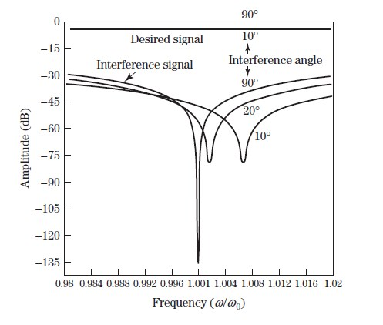

**Σχήμα 10-23** Οι Quadrature υβριδικές συναρτήσεις μεταφοράς που λειτουργούν σε εύρος ζώνης 4%. Από τους Rodgers και Compton, Τεχνική Έκθεση ESL 3832-3, 1975 [12].

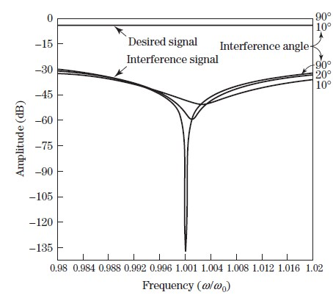

**Σχήμα 10-24** Οι Two-tap delay line συναρτήσεις μεταφοράς που λειτουργούν σε εύρος ζώνης 4%. Από τους Rodgers και Compton, Τεχνική Έκθεση ESL 3832-3, 1975 [12].

Το Σχήμα 10-25 δείχνει την απόκριση της διάταξης για επεξεργαστή τριών βρυσών. Η απόκριση του σήματος παρεμβολής μειώνεται σημαντικά, με ελάχιστη απόρριψη του σήματος παρεμβολής περίπου 45 dB. Όταν το σήμα παρεμβολής είναι κοντά στο επιθυμητό σήμα, η απόκριση της διάταξης παρουσιάζει μία μόνο ήπια “βουτιά”. Καθώς η γωνία διαχωρισμού μεταξύ του σήματος παρεμβολής και του επιθυμητού σήματος αυξάνεται, η συνάρτηση μεταφοράς παρουσιάζει μια πιο απότομη βουτιά η οποία τελικά αναπτύσσεται σε δύο εγκοπές για πολύ ευρείες γωνίες. Είναι δύσκολο να αποδοθεί μεγάλη σημασία στη συμπεριφορά της διπλής εγκοπής, καθώς εμφανίζεται σε ένα τόσο χαμηλό επίπεδο απόκρισης (εξασθένηση περισσότερο από 75 dB). Η απόκριση επεξεργαστή πέντε βρυσών του Σχήματος 10-26 είναι αρκετά παρόμοια με την απόκριση του επεξεργαστή με τρεις βρύσες εκτός του ότι επιτυγχάνεται ελαφρώς περισσότερη απόρριψη σήματος παρεμβολής.

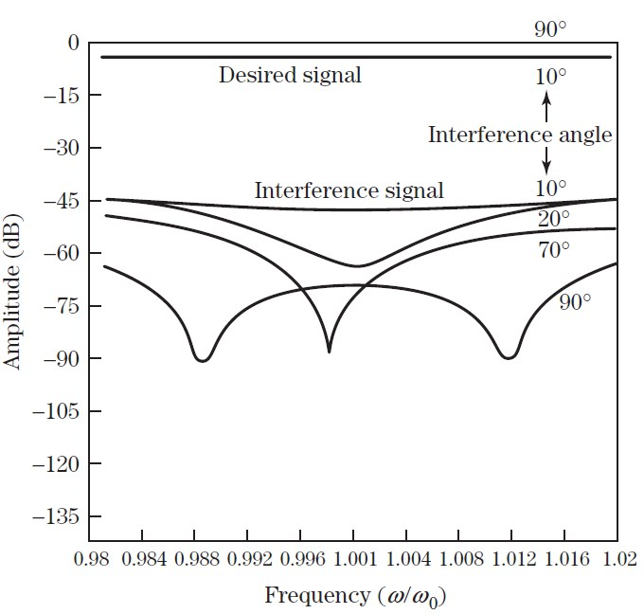

**Σχήμα 10-25** Οι three-tap delay line συναρτήσεις μεταφοράς που λειτουργούν σε εύρος ζώνης 4%. Από τους Rodgers και Compton, Τεχνική Έκθεση ESL 3832-3, 1975 [12].

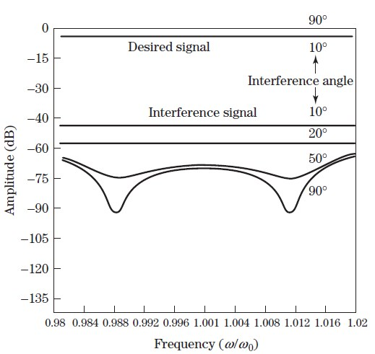

**Σχήμα 10-26** Οι five-tap delay line συναρτήσεις μεταφοράς που λειτουργούν σε εύρος ζώνης 4%. Από τους Rodgers και Compton, Τεχνική Έκθεση ESL 3832-3, 1975 [12].

Καθώς αυξάνεται το εύρος ζώνης σήματος, οι καμπύλες απόκρισης των επεξεργαστών παραμένουν ουσιαστικά οι ίδιες όπως στις Εικόνες 10-23 ως 10-26 εκτός από τις ακόλουθα:

1. Καθώς το εύρος ζώνης του σήματος παρεμβολής αυξάνεται, γίνεται πιο δύσκολο να απορρίπτεται το σήμα παρεμβολής σε όλο το εύρος ζώνης, έτσι αυξάνει το ελάχιστο επίπεδο απόρριψης.
2. Η απόκριση του επιθυμητού σήματος μειώνεται επειδή η ανατροφοδότηση της διάταξης μειώνει όλα τα βάρη για να αντισταθμίσει την παρουσία μιας μεγαλύτερης συνιστώσας σήματος παρεμβολής στην έξοδο της διάταξης, οδηγώντας έτσι σε μεγαλύτερη εξασθένηση του επιθυμητού σήματος.

Το τελικό συμπέρασμα είναι ότι καθώς το εύρος ζώνης σήματος αυξάνεται, η απόδοση SNR εξόδου υποβαθμίζεται, όπως επιβεβαιώνεται από τα αποτελέσματα των Σχημάτων 10-19-10-22.

**10.4 ΑΝΤΙΣΤΑΘΜΙΣΗ ΓΙΑ ΑΜΟΙΒΑΙΑ ΣΥΖΕΥΞΗ**

Σε πολλές εφαρμογές, ο περιορισμένος διαθέσιμος χώρος για την τοποθέτηση μιας κεραίας παρακινεί τη χρήση μιας μικρής διάταξης. Καθώς μειώνεται το μέγεθος της διάταξης, η απόσταση των στοιχείων της διάταξης γίνεται μικρότερη από το μισό μήκος κύματος και τα αποτελέσματα της αμοιβαίας σύζευξης καθίστανται ως ένας αρκετά σημαντικός παράγοντας στην υποβάθμιση της επίδοσης των διατάξεων. Όταν μια διάταξη αποτελείται από στοιχεία μιας λειτουργίας (δηλαδή τα ρεύματα οπών (aperture currents) του στοιχείου μπορεί να μεταβληθούν σε πλάτος αλλά όχι σε σχήμα ως συνάρτηση της γωνίας άφιξης του σήματος), σε αυτή τη περίπτωση είναι δυνατή η τροποποίηση των βαρών των στοιχείων για να αντισταθμιστεί η παραμόρφωση του προτύπου που προκαλείται από την αμοιβαία σύζευξη σε μια συγκεκριμένη γωνία [16]. Αυτές οι ρυθμίσεις βάρους μπορεί να λειτουργούν για περισσότερες από μία γωνίες.

Έστω ότι ο διάνυσμα **v** υποδηλώνει τις μετρούμενες διαταραγμένες τάσεις σύζευξης που εμφανίζονται στην έξοδο των στοιχείων της διάταξης και έστω οτι το **v**d αντιπροσωπεύει τις μη διαταραγμένες τάσεις σύζευξης που θα εμφανίζονταν στις εξόδους των στοιχείων της διάταξης εάν δεν υπήρχε αμοιβαία σύζευξη. Η επίδραση της αμοιβαίας σύζευξης σε στοιχεία μιας λειτουργίας γράφεται ως



όπου *u* = sin*θ*, *θ* είναι η γωνία άφιξης και ο πίνακας C περιγράφει τα αποτελέσματα της αμοιβαίας σύζευξης και είναι ανεξάρτητος από τη γωνία σάρωσης σήματος. Εάν η διάταξη αποτελείται από στοιχεία πολλαπλών λειτουργειών, τότε ο πίνακας C θα εξαρτάται από τη γωνία σάρωσης.

Συνεπώς, το διάνυσμα μη διαταραγμένου σήματος **v**d μπορεί να ανακτηθεί από το διάνυσμα διαταραγμένου σήματος εισάγοντας μια αντιστάθμιση για την αμοιβαία σύζευξη



Η εισαγωγή του δικτύου αντιστάθμισης C-1, όπως φαίνεται στο Σχήμα 10-27, επιτρέπει τη διεξαγωγή όλων των επακόλουθων διαδικασιών σχηματισμού ακτίνων με ιδανικά (χωρίς διαταραχές) σήματα στα στοιχεία, όπως θεωρούνται συνήθως στη σύνθεση προτύπων.

Αυτή η αντιστάθμιση αμοιβαίας ζεύξης εφαρμόζεται σε μια γραμμική διάταξη οκτώ ολόιδιων στοιχείων που έχουν απόσταση μεταξύ τους *d* = 0.517*λ* που αποτελείται από ίδια στοιχεία. Το σχήμα 10-28(α) δείχνει τα αποτελέσματα της αμοιβαίας σύζευξης με την εμφάνιση της διαφοράς στο σχήμα του προτύπου των στοιχείων μεταξύ ενός κεντρικού και ενός ακραίου στοιχείου στη διάταξη.

Το σχήμα 10-28 παρουσιάζει ένα 30 dB Chebyshev πρότυπο τόσο χωρίς (α) όσο και με (b) αντιστάθμιση αμοιβαίας ζεύξης. Από αυτό το αποτέλεσμα προκύπτει ότι το δίκτυο αντιστάθμισης δίνει περίπου 10 dB βελτίωση στο επίπεδο των sidelobe.

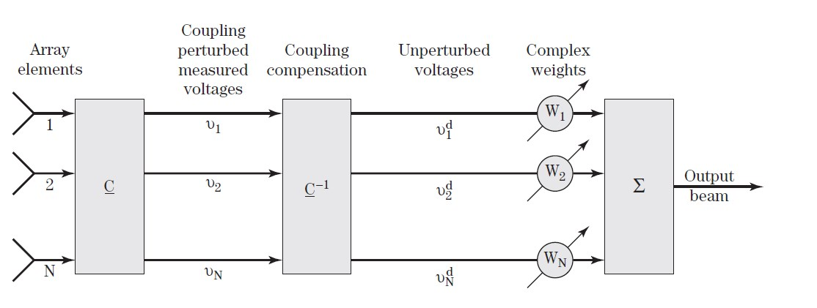

**Σχήμα 10-27** Αντιστάθμιση ζεύξης και μορφοποίηση ακτίνας σε διάταξη κεραιών. Από την Steyskal & Herd, IEEE Trans. Ant & Prop., Dec. 1995.

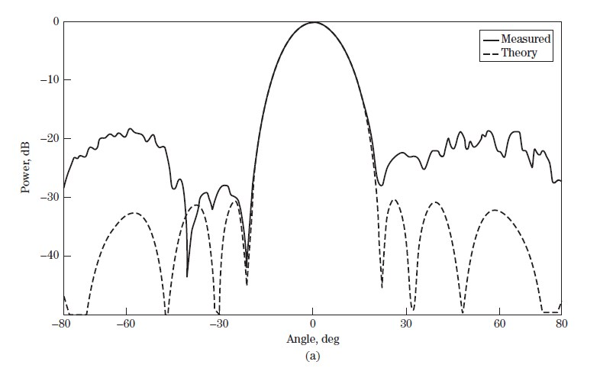

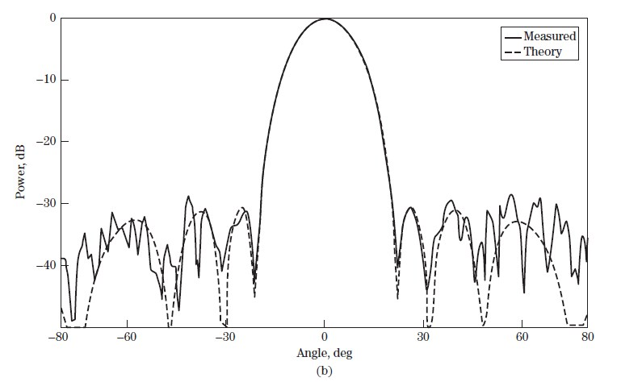

**Σχήμα 10-28** Πρότυπο Chebyshev 30 db (α) χωρίς και (β) με αντιστάθμιση σύζευξης με γωνία σάρωσης 0◦. Από τους Steyskal & Herd, IEEE Trans. Αnt. & Prop. Δεκ. 1995.

**10.5 Αποζημίωση πολλαπλών μονοπατιών**

Σε πολλά περιβάλλοντα λειτουργίας, οι ακτίνες πολλών διαδρομών προσκρούουν στη συστοιχία αμέσως μετά το σήμα διαδρομής φθάνει στους αισθητήρες. Η πολλαπλή διαδρομή στρεβλώνει οποιοδήποτε σήμα παρεμβολής μπορεί να εμφανιστεί στα διάφορα κανάλια στοιχείου, περιορίζοντας έτσι αυστηρά την ακύρωση της παρεμβολής. Ένας επεξεργαστής γραμμής καθυστέρησης που συνδυάζεται με καθυστερημένα και σταθμισμένα αντίγραφα του σήματος εισόδου για το σχηματισμό του φιλτραρισμένου σήματος εξόδου και έτσι έχει τη δυνατότητα να αντισταθμίσει για φαινόμενα πολλαπλών διαδρομών, καθώς οι ακτίνες πολλαπλών διαδρομών αποτελούνται επίσης από καθυστερημένα και σταθμισμένα αντίγραφα της άμεσης ακτίνας διαδρομής.

**10.5.1 Μοντέλο ακύρωσης παρεμβολών δύο καναλιών**

Θεωρείστε μια ιδανική προσαρμοζόμενη διάταξη δύο στοιχείων με ένα κανάλι (που ονομάζεται "βοηθητικό" κανάλι) που έχει ρυθμιστεί έτσι ώστε κάθε σήμα μπλοκαρίσματος να εισέρχεται μέσω του άλλου καναλιού οι ακροδέκτες (που ονομάζονται "κύριο" κανάλι) ακυρώνονται στην έξοδο του πίνακα. Ένα σύστημα σχεδιασμένο για την καταστολή της παρεμπόδισης των πλευρικών άκρων με αυτόν τον τρόπο ονομάζεται συνεπής ακύρωτής (CSLC), και το Σχήμα 10-29 απεικονίζει ένα σύστημα δύο-καναλιών CSLC στο οποίο το βοηθητικό το κανάλι χρησιμοποιεί την αντιστάθμιση γραμμής καθυστέρησης που περιλαμβάνει τα *L* και την καθυστέρηση *L* -1 στοιχεία αξίας Δ δευτερολέπτων έκαστο. Ένα στοιχείο καθυστέρησης της τιμής *D* = *(L* -1 *) /* 2 περιλαμβάνεται στο κύριο κανάλι έτσι ώστε η κεντρική βρύση του βοηθητικού καναλιού να αντιστοιχεί στην έξοδο της καθυστέρησης *D* στο κύριο κανάλι, επιτρέποντας έτσι την αντιστάθμιση και για τις δύο θετικές και οι αρνητικές τιμές της off - ευρυγώνιας γωνίας *θ* . Αυτό το ιδανικό σύστημα CSLC δύο στοιχείων το μοντέλο παρουσιάζει όλα τα σημαντικά χαρακτηριστικά ενός πιο πολύπλοκου συστήματος που περιλαμβάνει πολλά βοηθητικά κανάλια θα είχαν, έτσι το σύστημα δύο στοιχείων λειτουργεί ως ένα βολικό μοντέλο για την αξιολόγηση της απόδοσης της ακύρωσης πολλαπλών διαδρομών [17]. Το μέτρο απόδοσης του συστήματος είναι η ικανότητα της CSLC να ακυρώσει ένα ανεπιθύμητο σήμα παρεμβολής μέσω σωστού σχεδιασμού της γραμμής καθυστέρησης. Στην πραγματικότητα, ένα προσαρμοστικός αλγόριθμος ρυθμίζει τις ρυθμίσεις βάρους. Για την εξάλειψη της επίδρασης του αλγορίθμου επιλογής από την εξέταση, αξιολογείται μόνο η απόδοση σε σταθερή κατάσταση. Δεδομένου ότι η σταθερή- κατάσταση λύση μπορεί να βρεθεί αναλυτικά, είναι απαραίτητο να καθοριστεί μόνο το αποτέλεσμα λύση για την ισχύ εξόδου υπολειμμάτων. Αυτή η ισχύς υπολείμματος είναι τότε άμεση μέτρηση της δυνατότητας ακύρωσης παρεμβολών του μοντέλου CSLC δύο στοιχείων.

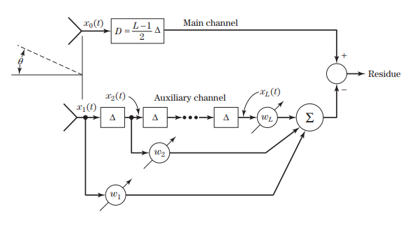

**ΣΧΗΜΑ 10-29** Ιδανικό δύο στοιχείων CSLC μοντέλο με βοηθητικό κανάλι. Αποζημίωση με βάρος *L* και καθυστέρηση *L* – 1 στοιχεία.

Έστω *x*0 *(t)* , *x*1 *(t)* και *e* ( *t* ) αντιπροσωπεύουν τα σύνθετα σήματα φακέλων του κύριου καναλιού το σήμα εισόδου, το σήμα εισόδου βοηθητικού καναλιού και το σήμα καταλοίπων εξόδου, αντίστοιχα.

Καθορίστε το σύνθετο διάνυσμα σήματος

**x***T* = [ *χ*1 *(t), χ*2 *(t), ..., χ L (t)* ] (10.58)

όπου *x*2 *(t)* = *x*1 *(t* - *)*

*...*

*x L (t)* = *x*1 [ *t* - *(L* - 1 *)* ]

Επίσης, καθορίστε το σύνθετο διάνυσμα βάρους

**w***Τ* = [ *w*1 *, w*2 *, ..., w L* ] (10.59)

Η έξοδος της γραμμής καθυστέρησης μπορεί να εκφραστεί ως

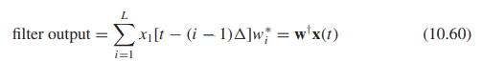

Το σήμα υπολειμμάτων (σύνθετο φάκελο) δίνεται από το

*e (t)* = *χ*0 *(t* - *D)* + **w***†* **x***(t)* (10.61)

Ο φορέας **w** βάρους ελαχιστοποιεί το σήμα καταλοίπων σε μια έννοια μέσου τετραγώνου σφάλματος (MSE).

Για σταθερές τυχαίες διαδικασίες, αυτό ισοδυναμεί με την ελαχιστοποίηση της έκφρασης

*R ee (* 0 *)* = *E* { *e (t) e*\* *(T)* } (10.62)

Από (10.61) και το γεγονός ότι

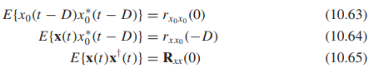

έπεται ότι

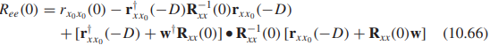

Ελαχιστοποιήστε (10.66) επιλέγοντας κατάλληλα τον πολύπλοκο φορέα βαρών **w** . Υποθέστε ότι ο πίνακας **R***xx* (0) είναι μη ομαλός: η τιμή **w** για την οποία προκύπτει αυτό το ελάχιστο δίνεται από

**w**opt = **R**-1*xx (* 0 *)***r***xx*0 *(* - *D)* (10.67)

Στη συνέχεια γίνεται η αντίστοιχη ελάχιστη ισχύς σήματος υπολειμμάτων

*R ee (* 0 *)*min = *r χ* 0 *χ* 0 *(* 0 *)* - **r***†xx*0 *(* - *D)***R**-1*xx (* 0 *)***r***xx*0 *(* - *D)* (10.68)

Η απόδοση ακύρωσης παρεμβολών του μοντέλου CSLC του Σχήματος 10-27 προσδιορίζεται

με την αξιολόγηση (10.66) χρησιμοποιώντας επιλεγμένες παραδοχές περιβαλλοντικού σήματος.

**10.5.2 Υποθέσεις περιβάλλοντος σήματος**

Έστω *s*1 *(t, θ*1 *)* αντιπροσωπεύει το σήμα παρεμβολής που φθάνει από την κατεύθυνση *θ*1 , και ας*s m (t* , *ρ m* , *D m* , *θ m* + 1 *)* για *m* = 2, ..., *Μ* αντιπροσωπεύουν τη δομή πολλαπλών διαδρομών που σχετίζεται με το σήμα παρεμβολής που αποτελείται από μια συλλογή από *Μ* – 1 συσχετιζόμενα σήματα επίπεδου κύματος των η ίδια συχνότητα που φθάνουν από διαφορετικές κατευθύνσεις, έτσι ώστε *θ m* + *k* = *θ*1 και *θ m* + *k* = *θ m* + *l* για *k* = *l* . Οι ακτίνες πολλαπλών διαδρομών έχουν ο καθένας έναν σχετικό συντελεστή ανάκλασης *ρ m* και έναν χρόνο καθυστέρηση σε σχέση με την άμεση ακτίνα *D m* . Η δομή του πίνακα συνδιακύμανσης γι’ αυτό το μοντέλο πολλαπλών διαδρομών μπορεί να εκφραστεί ως [18]

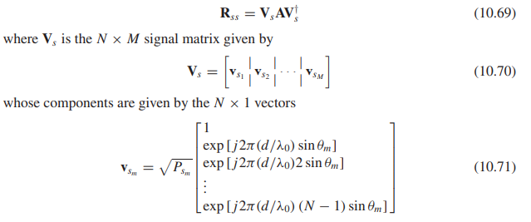

*Το* Psm = ρ2*m*δηλώνει την ισχύ που σχετίζεται με το σήμα *s m*, και το **Α** είναι η πολλαπλή διαδρομή του πίνακα συσχέτισης. Όταν **A** = **I** , τα διάφορα στοιχεία σήματος δεν είναι συνδεδεμένα ενώ για το **A** = **U** (πίνακας *M* × *M* των στοιχείων ενότητας) τα διάφορα εξαρτήματα είναι τέλεια συσχετισμένη. Για σκοπούς αριθμητικής αξιολόγησης το μοντέλο πίνακα συσχετισμού μπορεί να είναι επιλέχθηκε ως [18]

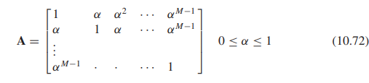

Σημειώστε ότι οι παραλλαγές καναλιού-κανάλι στα *θ m* , *D m* και *ρ m* δεν μπορούν να ικανοποιηθούν από αυτό το απλοποιημένο μοντέλο. Κατά συνέπεια, πρέπει να αναπτυχθεί ένα πιο γενικό μοντέλο για να το χειριστεί τέτοιες παραλλαγές, οι οποίες τείνουν να συμβαίνουν όταν τα φαινόμενα σκέδασης κοντά στο πεδίο είναι σημαντικά Ο πίνακας

συνδιακύμανσης του σήματος εισόδου μπορεί να γραφτεί ως

**R***xx* = **R***nn* + **V***s***AV***† s* (10.73)

όπου **R***nn* υποδηλώνει τον πίνακα θορύβου συνδιασποράς.

Εάν υπάρχει μόνο μία ακτίνα πολλαπλών διαδρομών, τότε *s* ( *t* , *θ*1 *)* υποδηλώνει την άμεσο σήμα παρεμβολής, και *s m (t* , *ρ m* , *D m* , *θ*2 *)* αντιπροσωπεύει την ακτίνα πολλαπλών διαδρομών συνδέεται με τις άμεσες σήμα παρεμβολής. Το λαμβανόμενο σήμα στο κύριο στοιχείο καναλιού δίνεται στη συνέχεια από το

*x*0 *(t)* = *s (t, θ*1 *)* + *s m (t, ρ m , D m , θ*2 *)* (10.74)

Σημειώστε *s (t* , *θ*1 *)* από *s (t)* ; τότε *s m (t* , *ρ m* , *D m* , *θ*2 *)* μπορεί να γραφεί ως *ρ m s (t* - *D m )* ×

exp *(* - *jω*0 *D m )* έτσι ώστε

*x*0 *(t)* = *s (t)* + *ρ m s (t* - *D m )* exp *(* - *jω*0 *D m )* (10.75)

όπου *ω*0 είναι η κεντρική συχνότητα του σήματος παρεμβολής. Στη συνέχεια, αυτό συμβαίνει

*x*1 *(t)* = *s (t* - *τ*12 *)* exp *(* - *jω*0 *τ*12 *)*

+ *ρ m s (t* - *D m* - *τ*22 *)* exp [- *jω*0 *(D m* + *τ*22 *)* ] (10.76)

όπου *τ*12 και *τ*22 αντιπροσωπεύουν την καθυστέρηση διάδοσης μεταξύ του κύριου στοιχείου καναλιού και το βοηθητικό στοιχείο καναλιού για τις κυματομετώπων του *s(t* , *θ*1 *)* και *s m (t* , *ρ m* , *d m* , *θ*2 *)* αντίστοιχα.

Υποθέτοντας ότι τα σήματα *s (t* , *θ*1 *)* και *s m (t* , *ρ m* , *D m* , *θ*2 *)* έχουν επίπεδη φασματική πυκνότητα λειτουργίας ως προς το εύρος ζώνης *Β* , όπως φαίνεται στο σχήμα 10-30 *α* , τότε το αντίστοιχο οι λειτουργίες αυτόματης και διασταυρούμενης συσχέτισης των *x*0 *(t)* και *x*1 *(t)* μπορούν να αξιολογηθούν αναγνωρίζοντας ότι

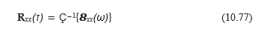

όπου

C-1 {·} είναι ο "αντίστροφος μετασχηματισμός Fourier", και το *xx (ω)* υποδηλώνει το σταυροειδές

πίνακα πυκνότητας **x** ( *t* ).

Από (10.74), (10.76) και (10.77) ακολουθεί αμέσως

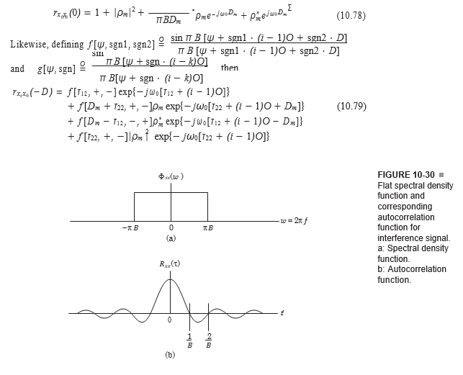

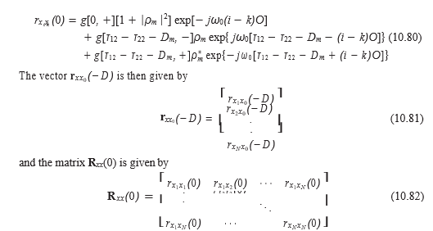

Για την αξιολόγηση (10.68) για την ελάχιστη δυνατή τιμή της ισχύος υπολειμμάτων εξόδου

(10.78),(10.79) και (10.80), δείχνουν ότι είναι απαραίτητο να προσδιοριστούν οι ακόλουθες παράμετροι:

*N* = αριθμός taps στο εγκάρσιο φίλτρο

*ρ m* = συντελεστής ανάκλασης πολλαπλών διαδρομών

*ω*0 = (ακτινική) κεντρική συχνότητα του σήματος παρεμβολής

*D m* = χρόνος καθυστέρησης πολλαπλών διαδρομών σε σχέση με την άμεση ακτίνα

*τ*12 = καθυστέρηση διάδοσης μεταξύ του κύριου στοιχείου κεραίας και της βοηθητικής κεραίας

στοιχείο για την άμεση ακτίνα

*τ*22 = καθυστέρηση διάδοσης μεταξύ του κύριου στοιχείου κεραίας και της βοηθητικής κεραίας

στοιχείο για την ακτίνα πολλαπλών διαδρομών

Ο = καθυστέρηση διασύνδεσης εγκάρσιου φίλτρου

*B* = εύρος ζώνης σήματος παρεμβολής

*D* = χρονική καθυστέρηση του κύριου καναλιού

Οι ποσότητες *τ*12 και *τ*22 σχετίζονται με τη γεωμετρία συστοιχιών CSLC κατά

Όπου

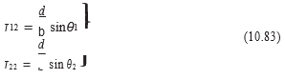

*d* = διάσταση συστοιχίας interelement

b= ταχύτητα διάδοσης κύματος

*θ*1 = γωνία πρόσπτωσης άμεσης ακτίνας

*θ*2 = γωνία πρόσπτωσης ακτινών πολλαπλών διαδρομών

**10.5.3 Παράδειγμα: Αποτελέσματα για αντιστάθμιση πολλαπλών επιπτώσεων**

Ένα σήμα παρεμβολής έχει μια γωνία άμεσης ακτίνας άφιξης είναι *θ*1 = 30 , η γωνία πολλαπλών διαδρομών της άφιξης είναι *θ*2 = -30 ◦ και η απόσταση μεταξύ τους είναι *d* = 2.25 *λ*0 . Κάποια επιπλέον χαρακτηριστικά σήματος και πολλαπλών διαδρομών είναι:

κεντρική συχνότητα *f*0 = 237 MHz

εύρος ζώνης σήματος *Β* = 3 MHz (10.84)

πολλαπλών συντελεστών ανάκλασης *ρ m* = 0 *.*5

Αναφερόμενοι στα (10.76), (10.79) και (10.80), βλέπουμε ότι οι παράμετροι *ω*0 , *τ*12 , *τ*22 ,

*D m* , και Ο εισάγονται στην αξιολόγηση της υπόλοιπης ισχύος παραγωγής με τη μορφή των γινομένων *ω*0 *τ*12 , *ω*0 *τ*22 , *ω*0 *Δ m* , και *ω*0. Αυτά τα γινόμενα αντιπροσωπεύουν την αλλαγή φάσης που παρουσιάστηκε στη κεντρική συχνότητα *ω*0 ως συνέπεια των τεσσάρων αντίστοιχων χρονικών καθυστερήσεων. Ομοίως, οι παράμετροι *B* , *D* , *D m* , *τ*12 , *τ*22 , και Ο εισάγονται στην αξιολόγηση της ισχύος υπολειμμάτων εξόδου στο με τη μορφή των γινομένων *BD* , *BD m* , *Βτ*12 , *Βτ*22 και *ΒΟ* , αυτά τα γινόμενα εύρους ζώνης χρόνου είναι μετατοπίσεις φάσεων που παρατηρούνται από το υψηλότερο συστατικό συχνότητας του σύνθετου φακέλου ως αποτέλεσμα των πέντε αντίστοιχων χρονικών καθυστερήσεων. Τόσο η διασύνδεση καθυστέρηση και η καθυστέρηση πολλών τροχιών *D m* είναι σημαντικές παράμετροι που επηρεάζουν το CSLC σύστημα μέσω των αντίστοιχων γινομένων με εύρος ζώνης χρόνου. Έτσι, τα αποτελέσματα είναι που δίνονται εδώ με τα γινόμενα εύρους ζώνης χρόνου που λαμβάνονται ως βασική ποσότητα ενδιαφέροντος.

Επειδή, γι’ αυτό το παράδειγμα *θ*1 = - *θ*2 , το προϊόν *ω*0 *τ*12 ορίζεται ως

τότε το προϊόν

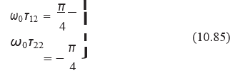

Επιπλέον, τα γινόμενα  *ω*0 *D m* και *ω*0 να δίνονται από

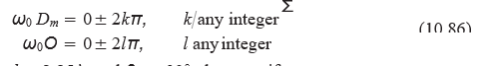

Για την απόσταση των στοιχείων *d* = 2 *.*25 *λ*0 και *θ*1 = 30 ◦

, ορίζουμε

*Βτ*12 = - *Βτ*22 = 1/P *,* *P* = 72 (10.87)

Τέλος, καθορίζοντας τον χρόνο καθυστέρησης πολλαπλών διαδρομών που αντιστοιχεί σε αποδόσεις 46 μέτρων

*BD m* = 0 *.*45 (10.88)

Από

*D* = Ο(*Ν* – 1)/ 2 (10.89)

Μόνο *N* και *BΟ* πρέπει να καθοριστούν για την αξιολόγηση της ισχύος υπολειμμάτων εξόδου μέσω του (10,68).

Για την αξιολόγηση της ισχύος υπολειμμάτων εξόδου μέσω του (10.68) που προκύπτει από τη συστοιχία η γεωμετρία και οι συνθήκες πολλαπλών διαδρομών που καθορίζονται από (10.84) - (10.89) απαιτούν ότι το διάνυσμα συσχέτισης **r***xx* 0 *(* - *D)* , o *Ν* × *Ν* πίνακας αυτοσυσχέτισης **R***xx* (0), και η συνάρτηση αυτοσυσχέτισης *x* 0 *x* 0 *(* 0 *)* πρέπει να αξιολογηθεί ως (10.78) - (10.80). Ένα πρόγραμμα ηλεκτρονικών υπολογιστών να αξιολογήσει την σχέση (10.68) για τις συγκεκριμένες συνθήκες πολλαπλών διαδρομών γράφτηκε σε πολύπλοκες,

αριθμητική ακρίβεια. Το σχήμα 10-31 δείχνει μια γραφική παράσταση της ισχύος υπολειμμάτων εξόδου όπου προκύπτει η ελάχιστη πιθανή τιμή της ακυρωμένης εξερχόμενης ισχύος σε dB είναι γραφική παράσταση συναρτήσει του *ΒΟ* για

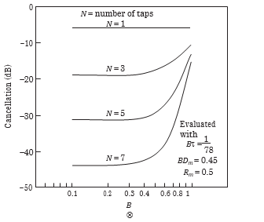

**ΣΧΗΜΑ 10-31** Ακύρωση σε Decibel έναντι *ΒΟ* για πολλαπλά μονοπάτια.

καθορισμένες τιμές του *Ν* . Nα σημειωθεί ότι στο Σχήμα 10-31 για *N* = 1 η ακυρωθείσα απόδοση είναι ανεξάρτητη από το *Β,* δεδομένου ότι δεν υπάρχουν καθυστερήσεις intertap με μόνο ένα tap. Όπως εξηγείται στο προσάρτημα Β, η συνάρτηση μεταφοράς της γραμμής καθυστέρησης που χρησιμοποιήθηκε είναι εγκάρσιο φίλτρο έχει μια περιοδική δομή με συχνότητα (σε ακτίνες) 2*π Bf* , η οποία είναι κεντραρισμένη στη συχνότητα *f*0 . Θα πρέπει να σημειωθεί ότι το εύρος ζώνης συχνοτήτων εγκάρσιου φίλτρου *Β f* δεν είναι απαραίτητα το ίδιο με το εύρος ζώνης σήματος-συχνότητας *Β* . Η συνάρτηση μεταφοράς ενός εγκάρσιου φίλτρου εντός της κύριας ζώνης συχνοτήτων *(* | *f* - *f*0 | *<B f /* 2 *)* μπορεί να

εκφραστεί ως

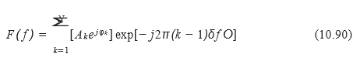

όπου *Ak ejφk* αντιπροσωπεύει το *κ-οστό* πολύπλοκο βάρος, *δf* = *f* - *f*0 , *f*0 = κεντρική συχνότητα,

και το εύρος ζώνης συχνότητας εγκάρσιου φίλτρου είναι

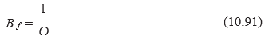

Δεδομένου ότι το εγκάρσιο φίλτρο πρέπει να είναι ικανό να προσαρμόζει τα πολύπλοκα βάρη για να επιτύχει τις κατάλληλες τιμές εύρους και φάσης σε όλο το εύρος ζώνης σήματος *Β* , προκύπτει ότι το *B f* πρέπει να ικανοποιήσει

*B f* ≥ *B* (10.92)

Συνεπώς, η μέγιστη απόσταση καθυστέρησης intertap δίνεται από

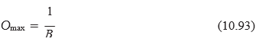

Επομένως, οι τιμές του *Β* που είναι μεγαλύτερες από την ενότητα δεν πρέπει να ληφθούν υπόψη πρακτικά σχέδια αποζημίωσης · Ωστόσο, οι τιμές του *B f > B* (με συνέπεια 0 *<B <* 1) είναι μερικές φορές επιθυμητές.

Το σχήμα 10-31 δείχνει ότι, καθώς το *ΒΟ* μειώνεται από το 1, για τις τιμές του *N>* 1 η ακυρωθείσα απόδοση βελτιώνεται γρήγορα (η ελάχιστη ακυρωθείσα ισχύς καταλοίπων μειώνεται) μέχρι *B* = *BD m* (0,45 για αυτό το παράδειγμα), μετά την οποία ελάχιστη σημαντική βελτίωση λαμβάνει χώρα. Καθώς το *Β* γίνεται πολύ μικρότερο από το *BD m* (πλησιάζοντας το μηδέν), η ακυρωθείσα απόδοσή της υποβαθμίζεται καθώς η καθυστέρηση intertap απομακρύνεται αποτελεσματικά. Η προσομοίωση θα μπορούσε δεν υπολογίζουμε αυτό το αποτέλεσμα αφού καθώς το *Β* πλησιάζει το μηδέν ο πίνακας **R***xx* (0) γίνεται μοναδικός και η αντιστροφή του πίνακα καθίσταται αδύνατη. Η ακυρωθείσα απόδοση -30 dB είναι ουσιαστικά εξασφαλίζεται ότι το εγκάρσιο φίλτρο έχει τουλάχιστον πέντε taps και επιλέγεται έτσι ώστε Ο = *D m* .

Ας υποθέσουμε για παράδειγμα ότι το εγκάρσιο φίλτρο έχει σχεδιαστεί με *Β* = 0*.*45. Χρησιμοποιώντας του το ίδιο σύνολο επιλεγμένων σταθερών όπως και στο προηγούμενο παράδειγμα, θεωρούμε χρήσιμο να εξετάσουμε τι τα αποτελέσματα θα λαμβάνονται όταν η πραγματική καθυστέρηση πολλαπλών διαδρομών είναι διαφορετική από την προβλεπόμενη

τιμή που αντιστοιχεί σε *BD m* = 0 *.*45. Από τα αποτελέσματα που έχουν ήδη ληφθεί στο Σχήμα 10-31, αυτό μπορεί να αναμένεται ότι, αν *BD m > B* , τότε η ακυρωθείσα απόδοση θα υποβαθμιστεί. Εάν, εντούτοις, *BD m* " *Β* , τότε η ακυρωθείσα απόδοση θα βελτιωθεί από τότε που έγινε το όριο ως *D m* → 0 θα πρόκυπτε η απόδοση του συστήματος χωρίς πολύπλευρη παρουσία.

**10.5.4 Αποτελέσματα για την αποζημίωση της καθυστέρησης της διάδοσης του πίνακα**

Απουσία ακτίνας πολλαπλών διαδρομών, η ανάλυση που παρουσιάζεται στην προηγούμενη ενότητα περιλαμβάνει όλα τα χαρακτηριστικά που είναι απαραίτητα για την αντιμετώπιση των αποτελεσμάτων καθυστέρησης διάδοσης του πίνακα. Όταν ορίζουμε *ρ m* = 0 και αφήστε το *τ*12 = *τ να* αντιπροσωπεύει την καθυστέρηση μετάδοσης στοιχειοσειράς-στοιχείου, (10.78) - (10.80) (10.68) που θα χρησιμοποιηθεί για τη διερεύνηση των αποτελεσμάτων της καθυστέρησης διάδοσης συστοιχιών στην ακυρωθείσα απόδοση. Με βάση τη συμπεριφορά που έχει ήδη βρεθεί για πολλαπλή αντιστάθμιση, θα ήταν εύλογο να προβλέψουμε ότι με το *BΟ* = *Bτ* τότε η μέγιστη ακυρωθείσα απόδοση - θα αποκτούσε, ενώ αν *B> Bτ* τότε η ακυρωθείσα απόδοση θα υποβιβαστεί. Το Σχήμα 10-32 δίνει την ακυρωθείσα απόδοση ως συνάρτηση του *ΒΟ* για σταθερό *Bτ* . Ο αριθμός των taps *N* είναι μια ανεξάρτητη παράμετρος, και όλες οι άλλες οι σταθερές συστήματος είναι οι ίδιες με αυτές του παραδείγματος του τμήματος 10.4.3. Φαίνεται ότι τα αποτελέσματα επιβεβαιώνουν την αναμενόμενη απόδοση που σημειώθηκε ήδη.

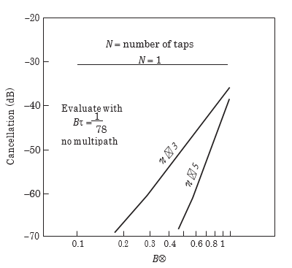

**ΣΧΗΜΑ 10-32** Decibel ακύρωση έναντι *BΟ* για πίνακα καθυστέρηση διάδοσης.

**10.6 ΑΝΑΛΥΣΗ ΤΩΝ ΕΠΙΔΡΑΣΕΩΝ ΤΗΣ ΔΙΑΚΑΝΑΛΙΚΗΣ ΑΝΑΝΤΙΣΤΟΙΧΙΑΣ**

Οποιοσδήποτε επεξεργαστής προσαρμοστικής συστοιχίας είναι επιρρεπής σε αναπόφευκτες εξαρτώμενες από τη συχνότητα παραλλαγές, σε κέρδος και φάση μεταξύ των διαφόρων διαύλων στοιχείων. Πρόσθετοι βαθμοί ελευθερίας που παρέχεται από μια γραμμή χρονοκαθυστέρησης που αντισταθμίζεται για μια τέτοια εξαρτώμενη από τη συχνότητα "διακαναλικής αναντιστοιχίας". Δεδομένου ότι ένα απλό σύστημα CSLC δύο στοιχείων παρουσιάζει όλα τα σημαντικά τα χαρακτηριστικά των κακοταιριασμένων καναλιών που υπάρχουν σε πιο σύνθετα συστήματα, το δυο στοιχείο το μοντέλο υιοθετείται και πάλι ως παράδειγμα για την αξιολόγηση της απόδοσης των καναλιών αποζημίωση.

Το σχήμα 10-33 είναι μια απλοποιημένη αναπαράσταση ενός συστήματος CSLC με ένα βοηθητικό κανάλι στην οποία το ενιαίο πολύπλοκο βάρος είναι συνάρτηση της συχνότητας. Η λειτουργία μεταφοράς *Το* *(ω, θ*) αντικατοπτρίζει όλες τις διακυμάνσεις πλάτους και φάσης στις πλευρικές δοκούς ως συνάρτηση συχνότητας καθώς και τυχόν σφάλματα παρακολούθησης στο πλάτος και τη φάση μεταξύ του Κύρια και βοηθητικά ηλεκτρονικά κανάλια. Παρομοίως, η ισοδύναμη συνάρτηση μεταφοράς για το βοηθητικό κανάλι (συμπεριλαμβανομένων τυχόν παραλλαγών της βοηθητικής κεραίας) δηλώνεται από το *T*1 (*ω*, *θ*). Η φασματική πυκνότητα ισχύος ενός παρεμβολέα ευρείας ζώνης δίνεται από το *φ JJ (ω)* . Το σήμα από το βοηθητικό κανάλι «πολλαπλασιάζεται» από το σύμπλοκο βάρος *w*1 = *αΕ jφ* , και η «ακυρωμένη» έξοδος της φασματικής πυκνότητας ισχύος καταλοίπων αντιπροσωπεύεται από το *φJJ(ω)*.

Ο στόχος της CSLC είναι η ελαχιστοποίηση της ισχύος των καταλοίπων, πάνω από το εύρος ζώνης. Δεδομένου ότι το ολοκλήρωμα της φασματικής πυκνότητας ισχύος πάνω από το σήμα συχνότητας το φάσμα εξόδου αποδίδει την ισχύ του σήματος, την απαίτηση να ελαχιστοποιείται η ισχύς των υπολειμμάτων εκφράζεται ως

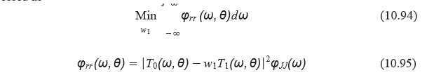

Τώρα αντικαταστήστε το πολύπλοκο βάρος *w*1 στο Σχήμα 10-33 από μια γραμμή καθυστέρησης που έχει υποστεί βλάβη 2 *N* + 1 προσαρμοστικός ελεγχόμενα πολύπλοκα βάρη τα οποία χωρίζονται από χρονική καθυστέρηση όπως λέμε Σχήμα 10-34. Ένα στοιχείο καθυστέρησης της τιμής *Ν* περιλαμβάνεται στο κύριο κανάλι (ακριβώς όπως στο προηγούμενο τμήμα) έτσι ώστε να αντισταθμίζεται τόσο η θετική όσο και η αρνητική γωνία άφιξης παρέχεται. Οι κύριες και βοηθητικές λειτουργίες μεταφοράς καναλιών γράφονται με βάση το εξόδου του κύριου καναλιού, οπότε δεν προκύπτουν όροι καθυστέρησης στη μεταφορά κύριου καναλιού που προκύπτει

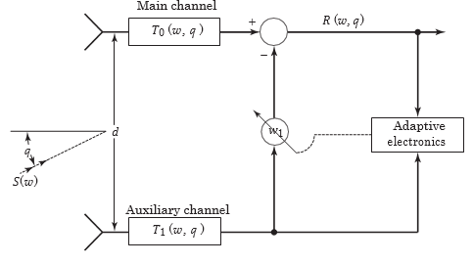

**ΣΧΗΜΑ 10-33** Απλοποιημένο μοντέλο ένα κανάλι CSLC.

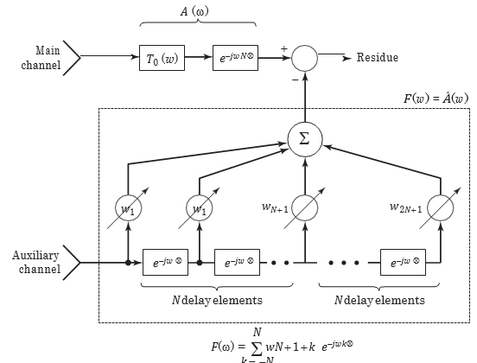

**ΣΧΗΜΑ 10-34** Μονό-κανάλι CSLC με κύριο παραμόρφωση καναλιού και καθυστέρηση στο βοηθητικό κανάλι γραμμής αποζημίωσης

η συνάρτηση *A (ω* ). Υποθέστε για λόγους ανάλυσης ότι όλη η παραμόρφωση του καναλιού περιορίζεται στο κύριο κανάλι και ότι το *Τ*1 ( *ω* , *θ)* = 1. Η συνάρτηση μεταφοράς εγκάρσιου φίλτρου, *F (ω* ), μπορεί να είναι εκφράστηκε ως

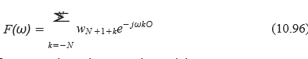

όπου τα *w n* +1 +1 *k* είναι συνθετικά βάρη που δεν εξαρτώνται από συχνότητα.

Θέλουμε να ελαχιστοποιήσουμε την ισχύ καταλοίπων εξόδου πάνω από το εύρος ζώνης σήματος, επιλεκτική επιλογή του φορέα βαρών **w** . Υποθέτοντας ότι η φασματική πυκνότητα ισχύος του jammer είναι σταθερή στην περιοχή συχνότητας ενδιαφέροντος, ελαχιστοποιώντας την ισχύ εξόδου υπολειμμάτων είναι ισοδύναμο με την επιλογή του *F (ω)* που παρέχει την «καλύτερη» εκτίμηση (συμβολίζεται με Α *(ω))* της κύριας λειτουργίας μεταφοράς καναλιών σε αυτό το εύρος συχνοτήτων. Εάν η εκτίμηση Α *(ω)* είναι η να είναι βέλτιστη στην έννοια MSE, τότε το σφάλμα στην εκτίμηση αυτή *e (ω)* = *A (ω)* - *F (ω)* πρέπει να είναι ορθογώνιο στο Α *(ω)* = *F (ω)* , δηλαδή,

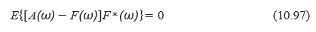

όπου η προσδοκία *Ε* {·} λαμβάνεται από τη συχνότητα και ως εκ τούτου είναι ισοδύναμη με

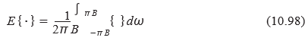

όπου όλα τα εξαρτώμενα από τη συχνότητα στοιχεία στην ενσωματωμένη (10.98) ελαττώνονται ζώνη βάσης. Έστω *A (ω)* = *A*0 *(ω) e*- *jφ* 0 *(ω) ,* υποκαθιστώντας (10.96) σε (10.97), και απαιτώντας το σφάλμα να είναι ορθογώνιο προς όλες οι έξοδοι του tap για να ληφθεί η εκτίμηση ελάχιστο MSE Α *(ω)* τότε αποδίδει την κατάσταση

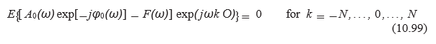

Η εξίσωση (10.99) μπορεί να ξαναγραφεί ως

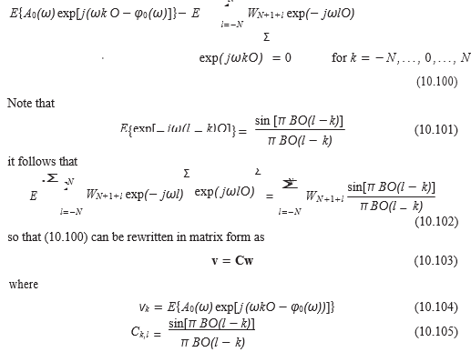

Κατά συνέπεια, ο πολύπλοκος φορέας βάρους πρέπει να ικανοποιεί τη σχέση



Χρησιμοποιώντας (10.106) για να λύσουμε το βέλτιστο πολύπλοκο διάνυσμα βάρους, μπορούμε να βρούμε την έξοδο ισχύος σήματος υπολειμμάτων χρησιμοποιώντας

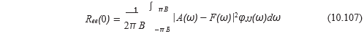

όπου *φ JJ (ω)* είναι η φασματική πυκνότητα ισχύος σταθερού σήματος παρεμβολής. Ας υποθέσουμε ότι η παρέμβαση της φασματικής πυκνότητας ισχύος είναι η ενότητα σε ολόκληρο το εύρος ζώνης ενδιαφέροντος. τότε η έξοδος η κατάλοιπη ισχύς που οφείλεται μόνο στις μεταβολές πλάτους κύριου καναλιού δίνεται από

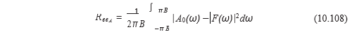

Δεδομένου ότι το *Α (ω)* - *F (ω)* είναι ορθογώνιο με το *F (ω)* , προκύπτει ότι [15]

*E* {| *Α (ω)* - *F (ω)* | 2 } = *E* {| *A (ω)* | 2 } - *E* {| *F (ω)* | 2 } (10.109)

και ως εκ τούτου

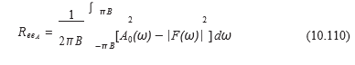

Από την (10.107) προκύπτει επίσης ότι η ισχύς των υπολειμμάτων εξόδου συνεισέφερε κυρίως διακυμάνσεις φάσης καναλιών δίνεται από

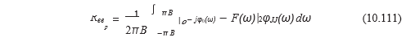

όπου *φ*0 *(ω)* αντιπροσωπεύει τη βασική διακύμανση φάσης καναλιού. Και πάλι υποθέτουμε ότι η φασματική πυκνότητα του σήματος εισόδου είναι ενωμένη κατά μήκος του εύρους ζώνης σήματος και σημειώνοντας αυτό

[ *π.χ.*  exp (-*j φ* *(ω)*- *F (ω))*] πρέπει να είναι ορθογώνιος προς *F (ω)*, αμέσως ακολουθεί ότι

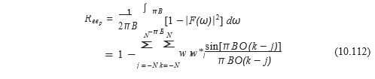

όπου τα σύνθετα στοιχεία διανύσματος βάρους πρέπει να ικανοποιούν (10.103) - (10.106).

Εάν είναι επιθυμητή η εκτίμηση των επιπτώσεων συγχρονισμού πλάτους και φάσης ταυτόχρονα, δίνεται η κατάλληλη έκφραση για την ισχύ εξόδου υπολειμμάτων από (10.107), η οποία (λόγω ορθογωνικότητας) μπορεί να ξαναγραφεί ως

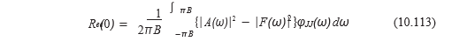

όπου τα σύνθετα βάρη που χρησιμοποιούνται για την απόκτηση του *F (ω)* πρέπει να πληρούν πάλι (10.102) - (10.106), που τώρα περιλαμβάνουν τόσο ένα μέγεθος όσο και ένα συστατικό φάσης και υποθέτουμε ότι το *φ JJ (ω)* είναι μια σταθερά.

**10.6.1 Παράδειγμα: Επιπτώσεις της ασυμμετρίας του εύρους**

Για την αξιολόγηση (10.110) είναι απαραίτητο να υιοθετηθεί ένα μοντέλο εύρους καναλιού που να αντιστοιχεί σε *Α* ( *ω* ). Ένα πιθανό μοντέλο πλάτους καναλιού δίνεται στο σχήμα 10-35 για το οποίο

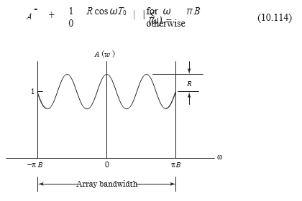

**ΣΧΗΜΑ 10-35** Κλίμακα καναλιού μοντέλο που έχει 3 ½ κύκλους κυματισμού για αξιολόγηση της επίδρασης αναντιστοιχίας πλάτους

όπου

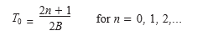

και ο ακέραιος *n* αντιστοιχεί σε *(* 2 *n* + 1 *) /* 2 κύκλους εύρους αναντιστοιχίας μεταξύ του εύρους ζώνης *Β* . Αφήνοντας το σφάλμα φάσης *φ*0 *(ω)* = 0, προκύπτει από (10.104) ότι

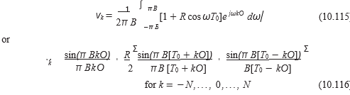

Η αξιολόγηση του (10.116) επιτρέπει να βρεθεί ο πολύπλοκος φορέας βάρους, ο οποίος με τη σειρά του μπορεί να χρησιμοποιηθεί για τον προσδιορισμό της ισχύος των υπολειμμάτων μέσω του (10.110).

Τώρα

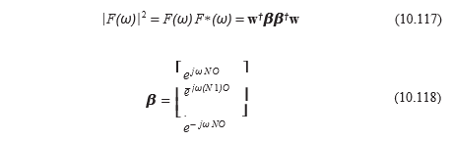

Η πραγματοποίηση των πολλαπλασιασμών διανυσμάτων που υποδεικνύονται από το (10.117) τότε αποδίδει

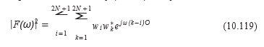

Επομένως η ισχύς των υπολειμμάτων εξόδου δίνεται από [βλέπε εξίσωση (10.110)]

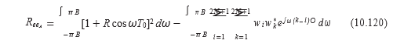

Η εξίσωση (10.120) μπορεί να αξιολογηθεί χρησιμοποιώντας τις ακόλουθες εκφράσεις:

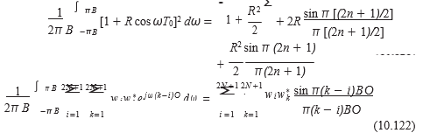

**10.6.2 Αποτελέσματα για αποζημίωση μοντέλου επιλεγμένου** **εύρους αναντιστοιχίας**

Η αξιολόγηση του (10.120) απαιτεί να γνωρίζουμε το πλάτος κυμάτωσης *R* , τον αριθμό των κύκλων του εύρους που δεν αντιστοιχεί στο πλάτος του εύρους ζώνης και το προϊόν του *ΒΟ* (όπου το *Β* είναι το εύρος ζώνης ακύρωσης και Ο είναι η απόσταση καθυστέρησης intertap). Τα αποτελέσματα της αξιολόγησης ενός υπολογιστή της ισχύος υπολειμμάτων εξόδου συνοψίζονται στα σχήματα 10-36-10-39 για το *ΒΟ* = 0*.*25, 0,5, 0,75 και 1 και *R* = 0*.*09. Κάθε μία από τις εικόνες παρουσιάζει μια γραφική παράσταση την ακύρωση ντεσιμπέλ (του ανεπιθύμητου σήματος παρεμβολής) που επιτυγχάνεται ως συνάρτηση του αριθμού των taps στο εγκάρσιο φίλτρο και του αριθμού των κύκλων κυματισμού που υπάρχουν καθ’όλo τo εύρος ζώνης ακύρωσης. Δεν υπάρχει βελτίωση (σε σχέση με την ακύρωση που μπορεί να επιτευχθεί με μόνο ένα tap) πραγματοποιείται μέχρις ότου υπάρχει αρκετός αριθμός tap στο εγκάρσιο φίλτρο για να επιτευχθεί η ανάλυση που απαιτείται από τις μεταβολές πλάτους και συχνότητας στο

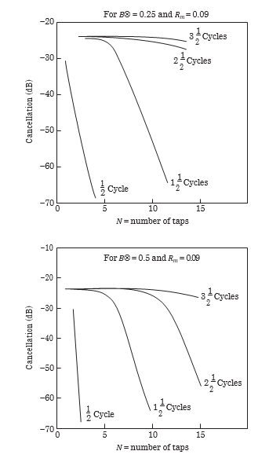

**ΣΧΗΜΑ 10-36** Ακύρωση Decibel έναντι του αριθμού των tap για επιλεγμένα αναντιστοιχία πλάτους μοντέλα με *Β* = 0*.*25. Για *B* Δ = 0,5 και *R m* = 0,09 *N* = αριθμός tap

**ΣΧΗΜΑ 10-37** Ακύρωση Decibel έναντι του αριθμού των tap για επιλεγμένα αναντιστοιχία πλάτους μοντέλα με *Β* =0.5.

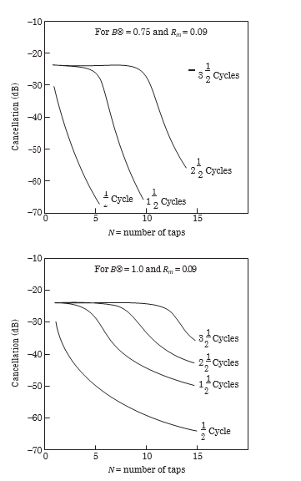

**ΣΧΗΜΑ 10-38** Ακύρωση Decibel έναντι του αριθμού των taps για επιλεγμένα αναντιστοιχία πλάτους μοντέλα με *Β* = 0 *.*75. Για *B* Δ = 0,75 και *R m* = 0,09 *N* = αριθμός βρύων

**ΣΧΗΜΑ 10-39** Ακύρωση Decibel έναντι του αριθμού των taps για επιλεγμένα αναντιστοιχία πλάτους μοντέλα με *Β* = 1. Για *B*Δ= 1,0 και *R m* = 0,09 *N* = αριθμός taps

το μοντέλο αναντιστοιχίας πλάτους. Ο επαρκής αριθμός των taps για το επιλεγμένο εύρος το μοντέλο αναντιστοιχίας μπορεί να βρεθεί εμπειρικά από

**

όπου *Nr* είναι ο αριθμός των μισών κύκλων κυμάτωσης που εμφανίζονται στο μοντέλο αναντιστοιχίας.

Εάν υπάρχει αρκετός αριθμός taps στο εγκάρσιο φίλτρο, η απόδοση ακύρωσης βελτιώνεται όταν προστίθενται περισσότερα taps ανάλογα με το πόσο καλά η μεταφορά η συνάρτηση μεταφοράς του εγκάρσιου φίλτρου ταιριάζει με τις μεταβολές κέρδους και φάσης του μοντέλου καναλιού αναντιστοιχίας. Επειδή η συνάρτηση μεταφοράς της εγκάρσιας μεταβίβασης φίλτρου εξαρτάται εν μέρει στο προϊόν *ΒΟ*, μια εύλογη επιλογή αυτής της παραμέτρου διασφαλίζει ότι η παροχή πρόσθετων taps παρέχει περισσότερο ταίριασμα (και επομένως μια σημαντική βελτίωση στην ακυρωθείσα απόδοση), ενώ μια κακή επιλογή έχει ως αποτέλεσμα την πολύ χαμηλή αντιστοίχιση της συνάρτησης μεταφοράς με την προσθήκη περισσότερων taps.

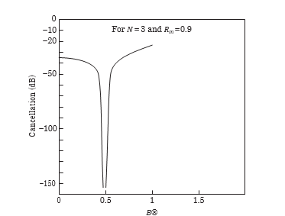

**ΣΧΗΜΑ 10-40** Ακύρωση Decibel έναντι *ΒΟ* για μοντέλο μισού κύκλου αναντιστοιχία πλάτους

Λαμβάνοντας το αντίστροφο μετασχηματισμό Fourier του (10.114) C-1 {*A (ω)*} αποδίδει μια συνάρτηση χρόνου που αντιστοιχεί σε μια συνάρτηση αυτοσυσχέτισης *f (t)* που μπορεί να εκφραστεί ως

***f (t)* = *s (t)* + *Ks (t* ± *Τ*0 *)* (10.124)**

Τα αποτελέσματα του Τμήματος 10.5.3 και της εξίσωσης (10.124) υποδηλώνουν ότι  Q*T*0 (ή ισοδύναμα, *BO* = κύκλοι αριθμού αναντιστοιχίας κυματισμών) εάν το προϊόν *ΒO* πρέπει να "ταιριάζει" με το εύρος του μοντέλου αναντιστοιχίας. Αυτό το αποτέλεσμα απεικονίζεται στο Σχήμα 10-40 όπου η ακύρωση του ντεσιμπέλ είναι γραφική παράσταση έναντι *ΒΟ* για ένα μοντέλο αναντιστοιχίας κυμάτωσης μισού κύκλου. Ένα έντονο ελάχιστο

εμφανίζεται στο 

Όταν ο αριθμός των κύκλων της αναντιστοιχίας υπερβαίνει την ενότητα, ο προαναφερθείς κανόνας του αντίχειρα οδηγεί στο ψευδές συμπέρασμα ότι το *ΒΟ* πρέπει να ξεπερνά την ενότητα. Ας υποθέσουμε, για παραδείγματος χάριν, υπήρχαν δύο κύκλοι αναντιστοιχίας κυματομορφής για τους οποίους ήταν επιθυμητή η αντιστάθμιση. Με τη ρύθμιση *BO* = 2 (που αντιστοιχεί στο *B f* = 1 *Β2)* , δύο πλήρεις κύκλοι για την εγκάρσια η λειτουργία μεταφοράς φίλτρου βρέθηκε να εμφανίζεται σε ολόκληρο το εύρος ζώνης ακύρωσης. Με αντιστοίχιση

μόνο ένας κύκλος της αναντιστοιχίας καναλιού, αρκετά καλή αντιστοίχιση του συνόλου των χαρακτηριστικών της αναντιστοιχίας, αλλά με την τιμή της θυσίας της ικανότητας να προσαρμόζει ανεξάρτητα πολύπλοκα βάρη σε ολόκληρο το εύρος ζώνης ακύρωσης, μειώνοντας έτσι την ικανότητα για την κατάλληλη επεξεργασία ευρυζωνικών σημάτων. Συνεπώς, εάν ο αριθμός των κύκλων των κυμάτων αναντιστοιχίας υπερβαίνει την ενότητα, είναι συνήθως καλύτερο να ορίσετε *BΟ* = 1 και να αποδεχθείτε οτιδήποτε μπορεί να επιτευχθεί βελτίωση της απόδοσης ακύρωσης με αυτήν την τιμή ή να αυξηθεί η αριθμός taps.

**10.6.3 Παράδειγμα: Επιδράσεις της ασυμβατότητας φάσης**

Έστω ότι *φ (ω* ) που αντιστοιχεί στο σφάλμα φάσης χαρακτηρίζεται από

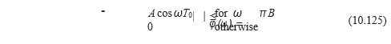

όπου το *Α* αντιπροσωπεύει τον μέγιστο αριθμό των βαθμών που σχετίζονται με τις κυματομορφές σφάλματος φάσης. Αυτό το μοντέλο αντιστοιχεί στο μοντέλο κυματομορφής σφάλματος (10.112) (με μηδενική μέση τιμή).

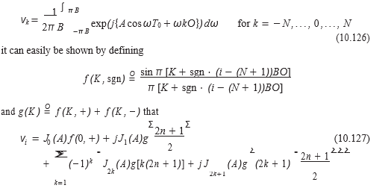όπου *J n (*·*)* υποδηλώνει μια συνάρτηση Bessel του *ν* ης τάξης για *i* = 1, 2,. . . , 2 *Ν* + 1.

**10.6.4 Αποτελέσματα για αποζημίωση επιλεγμένης φάσης**

**Μοντέλο αναντιστοιχίας**

Η υπολογιστική αξιολόγηση της ισχύος υπολειμμάτων εξόδου οδήγησε στο άθροισμα των επιδόσεων στα Σχήματα 10-41, 10-43 για *Β* = 0*.*2, 0,45 και 1,0 και *Α* = 5 ◦.

Αυτά τα στοιχεία παρουσιάζουν την ακύρωση του decibel που επιτυγχάνεται ως συνάρτηση του αριθμού των taps στο εγκάρσιο φίλτρο και τον αριθμό των κύκλων της κυματοειδούς φάσης που υπάρχουν κατά μήκος του ακυρωθέν φάσματος. Η γενική φύση των καμπυλών που εμφανίζονται στα σχήματα 10-41-10-43 είναι η ίδια με εκείνη των εικόνων 10-36,10-39 για την ασυμφωνία πλάτους. Επιπλέον, απλά όπως στην περίπτωση αναντιστοιχίας πλάτους, μπορεί να επιτευχθεί καλύτερη προσαρμογή της συνάρτησης μεταφοράς καναλιού με το εγκάρσιο φίλτρο όταν το χαρακτηριστικό αναντιστοιχίας έχει μικρότερο αριθμό κυματισμών.

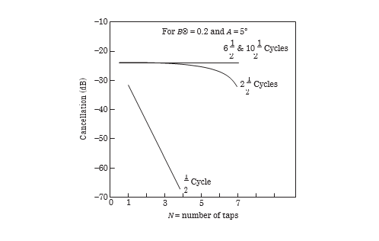

**ΣΧΗΜΑ 10-41** Ακύρωση σε Decibel έναντι του αριθμού των taps για επιλεγμένη φάση αναντιστοιχίας μοντέλου με *Β* = 0 *.*2.

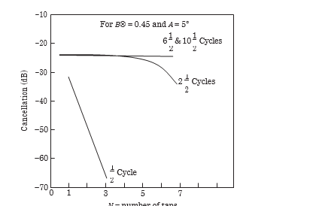

**ΣΧΗΜΑ 10-42** Ακύρωση σε Decibel έναντι του αριθμού των taps για επιλεγμένη φάση αναντιστοιχίας μοντέλου με *Β* = 0 *.*45.

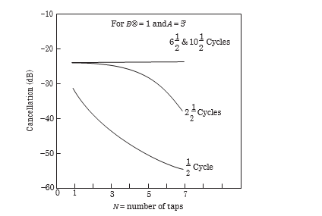

**ΣΧΗΜΑ 10-43** Ακύρωση σε Decibel έναντι του αριθμού των taps για επιλεγμένη φάση αναντιστοιχίας μοντέλου με *Β* = 1.

**10.7 ΠΕΡΙΛΗΨΗ ΚΑΙ ΣΥΜΠΕΡΑΣΜΑΤΑ**

Τα σφάλματα συστοιχιών που οφείλονται στις ανοχές κατασκευής παραμορφώνουν το πρότυπο συστοιχίας. Για να ελαχιστοποιηθούν αυτά σφάλματα, ο πίνακας πρέπει να βαθμονομείται από το εργοστάσιο και σε τακτά χρονικά διαστήματα μόλις αναπτυχθεί.

Το εγκάρσιο φίλτρο που αποτελείται από μια σειρά ζυγισμένων taps με καθυστέρηση απόστασης intertap παρέχει ένα πρακτικό μέσο για την επίτευξη του μεταβλητού πλάτους και της στάθμισης φάσης ως συνάρτηση της συχνότητας που απαιτείται εάν πρόκειται να εκτελεστεί ένα σύστημα προσαρμοστικής συστοιχίας καλά εναντίον των πηγών σήματος παρεμβολών ευρείας ζώνης. Η συνάρτηση μεταφοράς καναλιών χωρίς παραμόρφωση για μια διάταξη δύο στοιχείων. Διαπιστώθηκε ότι για να εξασφαλιστεί η χωρίς παραμόρφωση απόκριση σε ευρυζωνικό σήμα η φάση καναλιού είναι γραμμική συνάρτηση της συχνότητας, ενώ

η λειτουργία εύρους καναλιού είναι σχεδόν επίπεδη σε ένα εύρος ζώνης 40%. Τετραγωνισμένο υβρίδιο επεξεργασίας παρέχει επαρκή ευρυζωνική ανταπόκριση σήματος για σήματα που έχουν έως και 20% εύρος ζώνης. Η επεξεργασία καθυστέρησης της γραμμής καθυστέρησης είναι μια πρακτική ανάγκη για το 20% ή περισσότερο σήματα εύρους ζώνης. Ένα εγκάρσιο φίλτρο παρέχει ένα ελκυστικό μέσο αντιστάθμισης του βοηθητικά κανάλια συστήματος για τις ανεπιθύμητες ενέργειες των ακόλουθων:

**1.** Παρεμβολή πολλαπλών διαδρομών

**2.** Αναντιστοιχία μεταξύ διαύλων

**3.** Καθυστέρηση μετάδοσης σε ολόκληρη τη συστοιχία

Για παρεμβολές πολλαπλών διαδρομών, η τιμή της καθυστέρησης intertap βρίσκεται κοντά στο χρόνο καθυστέρησης που σχετίζεται με την ακτίνα πολλαπλών διαδρομών. Εάν ο χρόνος καθυστέρησης intertap υπερβαίνει την ο χρόνος καθυστέρησης αιχμής κατά περισσότερο από περίπου 30% και ο χρόνος καθυστέρησης πολλαπλών διαδρομών είναι αισθητός,

υπάρχει σοβαρή απώλεια αντιστάθμισης. Εάν η καθυστέρηση διασύνδεσης είναι πολύ μικρή, τότε θα χρειαστεί ένας υπερβολικός αριθμός taps για την αποτελεσματική ακύρωση. Μιας και η καθυστέρηση πολλαπλών διαδρομών που έχει "μικρές" τιμές σχετικής χρονικής καθυστέρησης δεν υποβαθμίζει σοβαρά την απόδοση του πίνακα , είναι λογικό να προσδιοριστούν οι πιο πιθανές τιμές καθυστέρησης πολλαπλών διαδρομών που θα προκύψει για την επιθυμητή εφαρμογή και θα βασιστεί στο σχεδιασμό αντιστάθμισης πολλαπλών διαδρομών αυτούς τους χρόνους καθυστέρησης (υποθέτοντας *B* Δ≤ 1). Για συντελεστές ανάκλασης 0,5 και *BD m* = 0*.*45, η χρήση πέντε taps θα εξασφαλίσει δυνατότητα ακύρωσης -30 dB.

Τα αποτελέσματα που φαίνονται στα Σχήματα 10-31 και 10-32 δείχνουν ότι τα αποτελέσματα της συστοιχίας της καθυστέρηση της διάδοσης είναι συνήθως πολύ πιο εύκολα να αντισταθμιστούν από ό, τι τα αποτελέσματα πολλαπλών διαδρομών. Αυτό το αποτέλεσμα συμβαίνει επειδή η πολλαπλή διέξοδος εισάγει δύο (ή περισσότερα) σήματα σε κάθε κανάλι (αυτό είναι ουσιαστικά άσχετα αν *BD m* »1 *)* , που απαιτούν περισσότερους βαθμούς ελευθερίας για να αντισταθμίσουν επαρκώς.

Το πρόβλημα που παρουσιάζεται από την αδιάλειπτη διασύνδεση μεταξύ καναλιών είναι να αποκτηθεί μια λειτουργία μεταφοράς με το εγκάρσιο φίλτρο που επιτυγχάνει την αντιστοίχιση των χαρακτηριστικών σφάλματος πλάτους και φάσης που παρουσιάζονται μεταξύ των διαφόρων διαύλων αισθητήρων. Όπως αναμένεται, τόσο περισσότερο σοβαρές τις αναντιστοιχίες μεταξύ καναλιών, τόσο πιο δύσκολο είναι να επιτευχθεί ένα αποδεκτό βαθμό αποζημίωσης. Συγκεκριμένα, είναι πολύ ανεπιθύμητο για περισσότερο από 2 ½ κύκλοι, κυματισμού να εμφανιστούν πάνω από το εύρος ζώνης ακύρωσης. ακόμη και αυτός ο βαθμός αναντιστοιχίας απαιτεί επτά taps στο εγκάρσιο φίλτρο πριν από έναν πραγματικά αποτελεσματικό βαθμό αντιστάθμισης μπορεί να επιτευχθεί. Μπορεί πολύ καλά να προκύψει ότι η καλύτερη επιλογή του διαστήματος καθυστέρησης intertap για τη διαφορά μεταξύ των διαύλων που χαρακτηρίζει την ανησυχία είναι πολύ διαφορετική από τη βέλτιστη επιλογή της καθυστέρησης intertap που επιλέγεται για αντιστάθμιση πολλαπλών διαδρομών. αν αυτό συμβαίνει, είναι απαραίτητο να υιοθετήσουμε μια συμβιβαστική τιμή για το διάστημα καθυστέρησης intertap. Μια τέτοια η τιμή υποσχέσεως για την απόσταση καθυστέρησης intertap ελπίζουμε ότι θα οδηγήσει σε ένα αποδεκτό βαθμό αποζημίωση τόσο για τα πολλαπλά δρομολόγια όσο και για τα φαινόμενα αναντιστοιχίας μεταξύ καναλιών.

**10.8**

**[11].**

Direction of Arrival Estimation and Related Topics

**ΚΕΦΑΛΑΙΟ 11**

Η ικανότητα ενός πίνακα να επιλύει σήματα εξαρτάται από το εύρος δέσμης της συστοιχίας, έτσι έχουν αναπτυχθεί αλγόριθμοι υψηλής ανάλυσης, ώστε οι μικρές συστοιχίες να μπορούν να επιλυθούν στενά χωρικά σήματα με τη χρήση στενών μηδενικών τιμών στη θέση της μεγάλης κύριας δέσμης. Μια γραμμική συστοιχία με τα στοιχεία που διαχωρίζονται με απόσταση μισού μήκους κύματος έχουν *n* -1 κενά στα οποία πρέπει να εντοπιστούν έως *Ν* - 1 σήματα.

Σε αυτό το κεφάλαιο, εφαρμόζουμε μεθόδους εκτίμησης μέγιστης πιθανότητας (ML) για την εκτίμηση της κατεύθυνσης άφιξης (DOA) ή τη γωνία άφιξης (AOA) μιας ή περισσοτέρων πηγών σημάτων, χρησιμοποιώντας δεδομένα που λαμβάνονται από τα στοιχεία μιας συστοιχίας κεραιών *N* -στοιχείων. Το Cramer-Rao (CR) χαμηλότερο όριο σε σφάλμα εκτίμησης γωνίας προκύπτει από πολλές διαφορετικές υποθέσεις σήματος. Το όριο CR συμβάλλει στον προσδιορισμό της απόδοσης του συστήματος σε σχέση με το λόγο σήματος προς θόρυβο (SNR) και μέγεθος πίνακα.

Το πλεονέκτημα των βέλτιστων μεθόδων εκτίμησης συστοιχιών (επεξεργασία του σήματος στοιχείου κεραίας με βέλτιστο τρόπο) έγκειται στην εφαρμογή του σε πολλαπλά περιβάλλοντα σημάτων και σε συνθήκες όπου υπάρχουν σήματα παρεμβολής. Εάν υπάρχει μόνο ένα σήμα σε ένα φόντο λευκού θορύβου, η συμβατική επεξεργασία monopulse επιτυγχάνει την ίδια AOA ακρίβεια εκτίμησης. Η υψηλή γωνιακή ανάλυση των επιθυμητών σημάτων επιτυγχάνεται πέραν του ενός ορίου ανάλυσης εύρους δέσμης της συμβατικής επεξεργασίας monopulse. Γωνιακή ακρίβεια και η γωνιακή ανάλυση εξαρτάται όχι μόνο από το εύρος δέσμης συστοιχιών αλλά και από το SNR των επιθυμητών σημάτων και τον αριθμό των στιγμιότυπων του φορέα δεδομένων. Κλασματική ανάλυση εύρους δέσμης, ή "υπέρ-ανάλυση" δύο ή περισσοτέρων πηγών σήματος που προσπίπτουν σε μια συστοιχία προσφέρει μία δυναμική λύση σε μια μεγάλη ποικιλία προβλημάτων ραντάρ και επικοινωνιών, συμπεριλαμβανομένης της κλασματικής ανάλυση πλάτους δέσμης πολλαπλών πηγών παρεμβολής, μείωση της επαγωγής πολλαπλών διαδρομών του σφάλματος εκτίμησης της γωνίας άφιξης, βελτιωμένη ακρίβεια ανίχνευσης γωνίας παρουσία φώτα πορείας και παρεμβολές πλευρικής τοποθέτησης, χωρική απομόνωση δύο στενά διαχωρισμένων σημάτων, και βελτιωμένη ικανότητα διαχωρισμού βραδείας κίνησης και γδαρσίματος σε ένα ραντάρ που κινείται, όπως σε εναέριο ραντάρ.

Η μέθοδος εκτίμησης ML AOA είναι μία από τις πολλές χρήσιμες τεχνικές υπερ-ανάλυσης που θα αναπτυχθεί στη βιβλιογραφία. Ενώ οι μέθοδοι ML έρχονται πολύ κοντά στα θεωρητικά όρια στο σφάλμα εκτίμησης του AOA (π.χ. όριο Cramer-Rao), είναι υπολογιστικά εντατικές όταν οι ΑΟΑ πολλαπλών σημάτων εκτιμώνται ταυτόχρονα. Ως αποτέλεσμα, υπολογιστικά απλούστερες μέθοδοι έχουν εμφανιστεί, οι οποίες λειτουργούν σχεδόν εξίσου καλά. Άλλα μειονεκτήματα της μεθόδου ML είναι ότι οι επιθυμητές πηγές σήματος (οι πηγές των οποίων τα AOA πρέπει να εκτιμηθούν) αντιπροσωπεύονται ως σημειακές πηγές και ότι ο αριθμός των πηγών είναι γνωστός. Σε περιπτώσεις όπου το χωρικό φάσμα περιέχει χωρικά κατανεμημένες πηγές (π.χ. περιβάλλον) ή όπου μια ακριβής εκτίμηση του αριθμού των πηγών είναι δύσκολη (περιβάλλον πυκνού σήματος, βαριά διαδρομή), μερικές από τις ελάχιστες μεθόδους διακύμανσης είναι περισσότερο κατάλληλη, εις βάρος της ακρίβειας και της επίλυσης του ΑΟΑ.

Οι τεχνικές AOA που παρουσιάζονται εδώ ισχύουν για ένα ευρύ φάσμα εκτιμήσεων και παραμέτρων. Παραδείγματα περιλαμβάνουν την εκτίμηση του χρόνου άφιξης (π.χ. απόσταση στόχευσης σε ένα ραντάρ), εκτίμηση συχνότητας (π.χ. συχνότητα Doppler στόχου, εκτίμηση των ημιτονοειδών) και έντασης σήματος.

**11.1**

**11.1 ΠΕΡΙΟΔΟΓΡΑΜΜΑ**

Η απλούστερη προσέγγιση για την εύρεση της κατεύθυνσης ενός σήματος είναι η σάρωση της κύριας δέσμης της συστοιχίας προσαρμόζοντας το διάνυσμα διεύθυνσης μέχρι να ανιχνευθεί το σήμα. Η σχετική έξοδος ισχύς ενός γραμμικού πίνακα που βρίσκεται κατά μήκος της *x-* άξονα δίνεται από

**

και **R***Τ* είναι ο πίνακας σήματος συν το θορύβου συσχέτισης όπου ο δείκτης « *Τ* » υποδηλώνει όπου το ομοιόμορφο διάνυσμα διεύθυνσης συστοιχιών δίνεται από



Ένα περιοδόγραμμα είναι μια γραφική παράσταση της ισχύος εξόδου σε σχέση με την γωνία, όπου μια λειτουργία παραθύρου η οποία είναι ανεξάρτητη από τα δεδομένα που αναλύονται πρέπει να υιοθετηθεί. Με τη στάθμιση όλων των γωνιών ισάξια ,μια ορθογώνια λειτουργία παραθύρου είναι σε ισχύ και υιοθετείτε. Οι κορυφές στο περιοδόγραμμα αντιστοιχούν σε θέσεις σήματος. Οι μεγάλες συστοιχίες έχουν μικρότερο εύρος συχνοτήτων από τις μικρότερες σειρές και μπορεί να επιλύσει καλύτερα τα σήματα που βρίσκονται σε μικρή απόσταση μεταξύ τους. Το σχήμα 11-1 δείχνει το περιοδόγραμμα για μια συστοιχία 12 στοιχείων με απόσταση *λ /* 2 και τρεις πηγές που προσπίπτουν στο *θ* = -50 ◦ *,* 10 ◦ , και 20 ◦ . Η πηγή στο *θ* = -50 ◦ είναι εύκολο να γίνει διάκριση, αλλά οι πηγές στο *θ* = 10 ◦ , και 20 ◦ εμφανίζομαι να είναι μία μόνο πηγή, επειδή το εύρος δέσμης είναι πολύ μεγάλο. Αυτό το παράδειγμα δείχνει την ανάγκη για τεχνικές υπερ-ανάλυσης.

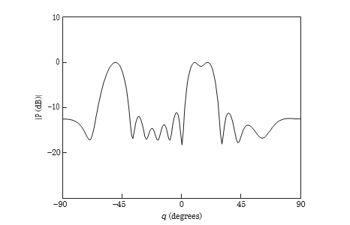

**ΣΧΗΜΑ 11-1** Διάγραμμα του περιοδόγραμμα ενός 12-στοιχείου ομοιόμορφου πίνακα όταν τρεις πηγές είναι στο *θ* = -50 ◦ *,* 10 ◦ , και 20 ◦ .

**11**

**.2**

**11.2 ΜΕΘΟΔΟΣ CAPON**

Το εύρος δέσμης συστοιχιών, το οποίο είναι αντιστρόφως ανάλογο με το μέγεθος του πίνακα, περιορίζει την ανάλυση του περιοδογράμματος. Τα κενά είναι καλύτερα προσαρμοσμένα για να εντοπίσουν ένα σήμα από την κύρια δέσμη. Η εκτίμηση μέγιστης πιθανότητας της ισχύος που φθάνει από την επιθυμητή κατεύθυνση, ενώ όλες οι άλλες πηγές θεωρούνται παρεμβολές, είναι γνωστή ως μέθοδος Capon (ή Μέθοδος Μέγιστης Πιθανότητας [ΜΜΠ]) [1]. Τόσο η μέθοδος MLM όσο και η Μέθοδος Μέγιστης Εντροπίας(θα συζητηθεί αργότερα) δεν έχουν σταθερές συναρτήσεις παραθύρων που συνδέονται με αυτές, ένα γεγονός το οποίο βελτιώνει το πρόβλημα παραθύρου (στην πραγματικότητα, η λειτουργία παραθύρου προσαρμόζεται στα δεδομένα υπό ανάλυση). Το επιθυμητό σήμα παραμένει σταθερό όσο ελαχιστοποιείται η ισχύς εξόδου. Τα βάρη των συστοιχιών που μεγιστοποιούν τον λόγο σήματος προς παρεμβολή είναι

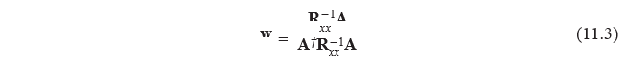

Το φάσμα Capon είναι ο παρονομαστής του (11.3)

**

Το σχήμα 11-2 δείχνει το περιοδόγραμμα για μια συστοιχία 12 στοιχείων με απόσταση *λ /* 2 και τρεις πηγές που σημειώνονται σε *θ* = -50 ◦ *,* 10 ◦, και 20 ◦ . Η μέθοδος του Capon διακρίνει μεταξύ δύο κοντινές πηγές πολύ καλύτερα από το περιοδόγραμμα.

**11.3**

**11.3 ΑΛΓΟΡΙΘΜΟΣ MU.SI.C**

*Το* MU-ltiple SI-gnal C-lassification (MUSIC) υποθέτει ότι ο θόρυβος είναι ασυσχέτιστος και τα σήματα έχουν μικρή συσχέτιση [2,3]. Το φάσμα MUSIC είναι

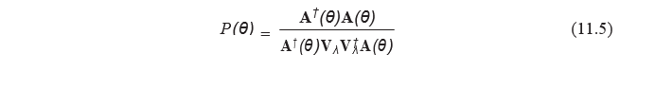

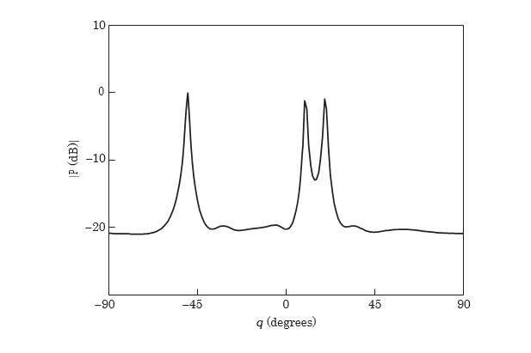

**ΣΧΗΜΑ 11-2** Διάγραμμα φάσματος του Καπόν μιας ομοιόμορφης 12 στοιχείων συστοιχίας όταν τρεις πηγές είναι σε *θ* = -50 ◦ *,* 10 ◦ , και 20 ◦ .

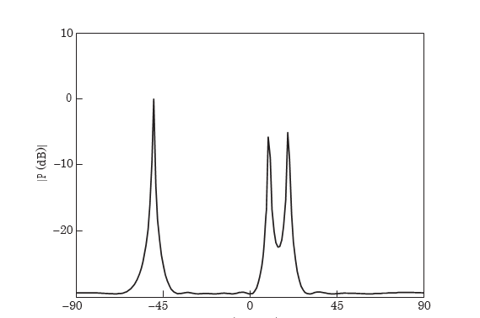

**ΣΧΗΜΑ 11-3** Διάγραμμα του φάσματος Music μίας ομοιόμορφης 12 στοιχείων συστοιχίας όταν τρεις πηγές είναι σε *θ* = -50 ◦ *,* 10 ◦  και 20 ◦ .

Ο πίνακας συσχέτισης σήματος συν θορύβου στον παρονομαστή του (11.3) αντικαθίσταται από **V***λ***V***†λ* όπου οι στήλες του *V λ* είναι τα ιδιοδιανύσματα του υποσυνόλου θορύβου. Στον αριθμητή, **Α** *† (θ)* αντικαθιστά το **R** -1 *xx*και αντιστοιχεί στις μικρότερες *N* - *N s* ιδιοτιμές  του πίνακα συσχέτισης . Το σχήμα 11-3 δείχνει το φάσμα MUSIC για μια συστοιχία 12 στοιχείων με απόσταση *λ /* 2 και τρεις πηγές που σημειώνονται σε *θ* = -50 ◦ *,* 10 ◦ , και 20 ◦ . Το φάσμα MUSIC είναι παρόμοιο στο φάσμα Capon, εκτός του ότι το πάτωμα μεταξύ των κορυφών είναι πολύ χαμηλότερο για το MUSIC φάσμα. Ο αλγόριθμος root-MUSIC είναι μια πιο ισχυρή εναλλακτική λύση που εντοπίζει με ακρίβεια την κατεύθυνση άφιξης, με την εύρεση των ριζών του πολυωνύμου συστοιχίας που αντιστοιχεί στο

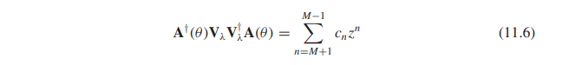

παρονομαστής του (11.5) [4].

Όπου

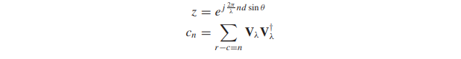

Το *c n* προκύπτει από το άθροισμα της διαγώνιας *n* = *r* - *c* του *V λ V* *†λ* στην (11.6) με *r* και *c* υποδεικνύοντας τη σειρά και τη στήλη, αντίστοιχα, του πίνακα. Ρίζες πολυώνυμων, *zm* , στο κύκλος μονάδας (Κεφάλαιο 2) είναι οι πόλοι του φάσματος MUSIC. Η φάση του πολυωνύμου ρίζες στο (11.6) δίνονται από

**

Οι ρίζες στον κύκλο της μονάδας αντιστοιχούν στα σήματα. Οι ρίζες εκτός του κύκλου της μονάδας είναι ψευδείς. Οι διαγώνιες 2 *N* -1 του *V λ V* *†* *λ* σχηματίζουν ένα πολυώνυμο με 2*Ν*-2 ρίζες. Ο Πίνακας 11-1 περιέχει οι ρίζες του πολυωνύμου για μια συστοιχία 12 στοιχείων με απόσταση *λ /* 2 και τρεις πηγές στα *θ* = -50 ◦ *,* 10 ◦ , και 20 ◦. Οι ρίζες στον κύκλο της μονάδας αντιστοιχούν στα σήματα και έχουν ένα "ναι" στη στήλη 3. Οι παράνομες ρίζες είναι εκτός του κύκλου μονάδων και έχουν "όχι" στη στήλη 3. Όλες οι ρίζες εμφανίζονται στο διάγραμμα κύκλου μονάδων στο Σχήμα 11-4. Σημειώστε ότι κάθε ρίζα στον κύκλο της μονάδας είναι στην πραγματικότητα μια διπλή ρίζα (βλ. Πίνακα 11-1), έτσι φαίνεται ότι υπάρχουν μόνο 19 ρίζες Σχήμα 11-4 όταν υπάρχουν 22 ρίζες. Ένας ενιαίος root-MUSIC αλγόριθμος μειώνει την υπολογιστική πολυπλοκότητα του αλγόριθμου root-MUSIC εκμεταλλευόμενος την ιδιοσυστατική αποσύνθεση μιας πραγματικής αξίας πίνακα συσχέτισης. O ενιαίος root-MUSIC βελτιώνει το κατώφλι και τις ασυμπτωτικές επιδόσεις σε σχέση με τη συμβατική ρίζα MUSIC.

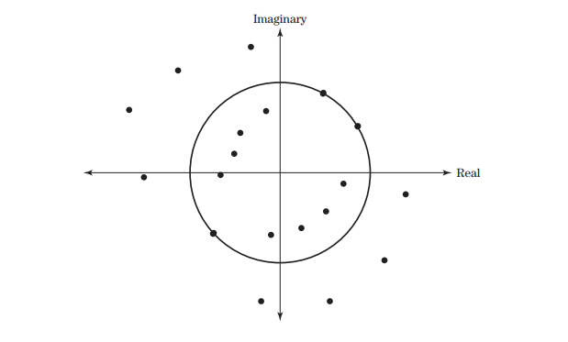

**ΣΧΗΜΑ 11-4** Μονάδα εκπροσώπηση κύκλου από όλες τις ρίζες που βρέθηκαν χρησιμοποιώντας το MUSIC της ρίζας

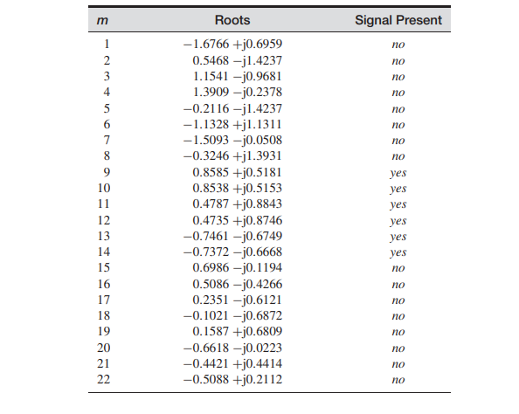

**ΠΙΝΑΚΑΣ 11-1** Οι ρίζες που βρέθηκαν χρησιμοποιώντας root-MUSIC. Εκείνοι κοντά στον κύκλο μονάδας αντιπροσωπεύουν τις σωστές οδηγίες σήματος.

**11.4 Η ΜΕΘΟΔΟΣ ΜΕΓΙΣΤΗΣ ΕΝΤΡΟΠΙΑΣ**

Η μέθοδος μέγιστης εντροπίας (ΜΜE) ονομάζεται μερικές φορές το μοντέλο όλων των πόλων ή το αυτορρυθμιζόμενο μοντέλο[5-8]. Η ΜΜE φασματική εκτίμηση χρησιμοποιείται ευρέως στη γεωφυσική, στην επεξεργασία ομιλίας, σόναρ και ραντάρ [9-12]. Εκτός από την ανάλυση φάσματος, το ΜMΕ ισχύει σε προβλήματα εκτίμησης για τα σήματα που λαμβάνονται από μια σειρά αισθητήρων [13,14]. Υψηλή ανάλυση προέρχεται από την εξάπλωση της μερικώς γνωστής συνάρτησης αυτοσυσχέτισης πέραν αυτού την τελευταία γνωστή τιμή καθυστέρησης κατά τρόπο που μεγιστοποιεί την εντροπία των αντίστοιχων φασμάτων ισχύος σε κάθε στάδιο της εξάπλωσης [5,15]. Αν η συνάρτηση αυτοσυσχέτισης είναι άγνωστη, τότε το φάσμα ισχύος υπολογίζεται απευθείας από τις διαθέσιμες χρονολογικές σειρές χρησιμοποιώντας μια μέθοδο που επινοήθηκε από τον Burg [16]. Οι εξαιρετικές εκτιμήσεις του φάσματος ισχύος είναι από σχετικά μικρά μήκη αρχείων δεδομένων χρονοσειρών και η προσέγγιση έχει ταχύτατο ποσοστό σύγκλισης [17].

Στην πιο στοιχειώδη μορφή της, η αρχή της μέγιστης εντροπίας για την εκτίμηση της ισχύος το φάσμα μιας μονοκαναλικής, σταθερής, πολύπλοκης χρονικής σειράς μπορεί να χαρακτηριστεί ως πρόβλημα της εύρεσης της φασματικής συνάρτησης πυκνότητας *φ xx (f)* που μεγιστοποιεί

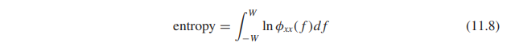

υπό τον περιορισμό ότι το *φxx (f)* ικανοποιεί ένα σύνολο *Ν* γραμμικών εξισώσεων μέτρησης

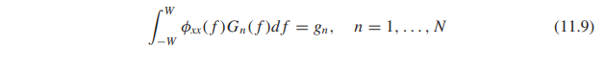

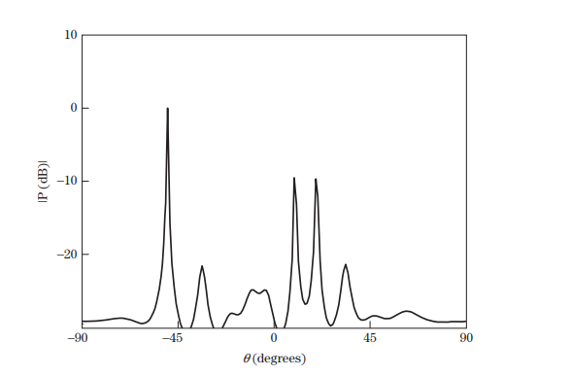

**ΣΧΗΜΑ 11-5** Οικόπεδο του *12 στοιχείου* *ομοιόμορφη σειρά MMΕ* *φάσμα με τρία* *υπάρχοντα σήματα.*

όπου δειγματίζονται οι χρονολογικές σειρές με την ομοιόμορφη περίοδο *t,* έτσι ώστε το συχνότητα Nyquist fold-over είναι *W* = 1*/*2Δ*t* , και το φάσμα ισχύος της χρονοσειράς είναι bandlimited σε ± *W* . Οι λειτουργίες *G n (f)* στις εξισώσεις μέτρησης είναι γνωστές λειτουργίες δοκιμής και τα *g n* είναι οι παρατηρούμενες τιμές που προκύπτουν από τις μετρήσεις.

Το ΜΕΜ βασίζεται σε ένα μοντέλο ορθολογικής συνάρτησης του φάσματος που έχει μόνο πόλους και όχι μηδενικά [18]. Το φάσμα MEM δίνεται από [19]

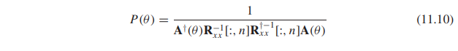

όπου *n* αντιστοιχεί στην *n* η στήλη του αντιστρόφου πίνακα συσχέτισης. Τα αποτελέσματα εξαρτώνται από το ποιο n επιλέγεται. Το σχήμα 11-5 δείχνει το φάσμα MME για μια συστοιχία 12 στοιχείων με *λ /* 2 απόσταση και τρεις πηγές στο *θ* = -50 ◦ *,* 10 ◦ , και 20 ◦ . Πολύ αιχμηρές κορυφές στο το φάσμα συμβαίνει στις κατευθύνσεις του σήματος.

Δύο περιπτώσεις μπορούν τώρα να εξεταστούν: η πρώτη όπου είναι η συνάρτηση αυτοσυσχέτισης είναι εν μέρει γνωστή και η δεύτερη όπου η συνάρτηση αυτοσυσχέτισης είναι άγνωστη.

**11.4.1 Μερικώς γνωστή λειτουργία αυτοσυσχέτισης**

Έστω *x (t)* αντιπροσωπεύει τις χρονολογικές σειρές μιας στατικής (κλιμακωτής) τυχαίας διαδικασίας με μια συνάρτηση αυτοσυσχέτισης *r (τ)* για την οποία *N* διακριτές τιμές καθυστέρησης { *r (* 0 *), r (* 1 *), ..., r (N* -1 *)* } είναι γνωστές. Μια εκτίμηση του *r (N)* βρίσκεται έξω από το διάστημα των γνωστών τιμών της λειτουργίας αυτοσυσχέτισης. Το βασικό θεώρημα συνάρτησης αυτοσυσχέτισης δηλώνει ότι το *r (N)* πρέπει να έχει μια τέτοια τιμή ότι ο πίνακας αυτοσυσχέτισης Hermitian Toeplitz *(N* + 1 *)*×*(N* + 1 *)* που δίνεται από

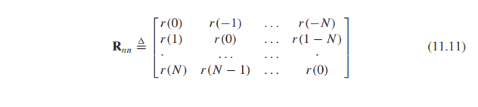

είναι θετικά ημιορισμένος (δηλαδή, οι τα υποκαθοριστές της **R***nn* πρέπει να είναι μη αρνητικοί). Η Det ( **R***N )* είναι μια τετραγωνική συνάρτηση του *r (Ν)* , δύο τιμές του *r(N)* κάνουν η ορίζουσα ίση στο μηδέν. Αυτές οι δύο τιμές του *r (N)* ορίζουν τα όρια εντός των οποίων η προβλεπόμενη τιμή του *r (N)* πρέπει να πέσει. Η διαδικασία MMΕ επιδιώκει να επιλέξει την τιμή του *r(N)* που μεγιστοποιεί Det ( **R***N )* . Για μια τυχαία διαδικασία Gauss, αυτή η διαδικασία είναι ισοδύναμη με τη μεγιστοποίηση (11.8) υπό την επιφύλαξη των εξισώσεων περιορισμού [16]:

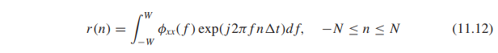

Η μεγιστοποίηση του det ( **R***N )* είναι ισοδύναμη με την εύρεση των συντελεστών για ένα φίλτρο σφάλματος πρόβλεψης, και αυτοί οι συντελεστές παίζουν σημαντικό ρόλο στην εύρεση της φασματικής εκτίμησης MMΕ. Πριν η εύρεση αυτών των συντελεστών, είναι διδακτικό να εξετάσουμε το ρόλο που διαδραματίζει η φίλτρο πρόβλεψης λάθους κατά τη λήψη της φασματικής εκτίμησης MMΕ για μια μερικώς γνωστή συνάρτηση αυτοσυσχέτισης. Ας υποθέσουμε ότι υπάρχουν *N* δείγματα *x (t) που* σημειώνονται με *x*0 , *x*1 *, ..., x N* -1 όπου κάθε ένα των δειγμάτων λαμβάνεται ανά Δ*t* δευτερόλεπτα. Μια γραμμική προβλεπόμενη εκτίμηση του *xN* βάσει των προηγούμενων δειγματοληπτικών τιμών του *x (t)* λαμβάνονται από ένα φίλτρο πρόβλεψης σημείων *(N* + 1 *)* ως ακολουθεί:

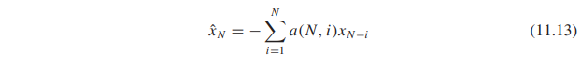

Το σφάλμα που σχετίζεται με *χ Ν* στην συνέχεια δίνεται από

**

Η εξίσωση (11.14) μπορεί να γραφτεί σε μορφή πίνακα ως

**

όπου **χ***Τ* = [ *χ Ν* , *χ Ν* -1 *, ..., x*0 ], και **ένα***ΤΝ*= [1 *, α (Ν,* 1 *), α (Ν,* 2 *), ..., (Ν, Ν)* ], όπου ο συντελεστής *α (Ν, Ν)* = *C Ν* ονομάζεται συντελεστής ανάκλασης της τάξης *Ν* . Το λάθος *εN* θεωρείται ως η έξοδος ενός φίλτρου σφάλματος πρόβλεψης *N* τάξης του οποίου οι συντελεστές είναι που δίνεται από τον φορέα **a***N* και του οποίου η ισχύς εξόδου είναι

**

Είναι επιθυμητό να ελαχιστοποιηθεί το MSE του (11.16) με την κατάλληλη επιλογή των συντελεστών πρόβλεψης φίλτρου που περιέχονται σε **α***Ν* . Για να αποκτήσετε την ελάχιστη μέση τετραγωνική εκτίμηση *χ Ν* , η το σφάλμα *ε N* πρέπει να είναι ορθογώνιο στα προηγούμενα δεδομένα έτσι ώστε

*E* { *x i ε N* } = 0 για *i* = 0 *,* 1 *, ..., N* – 1 (11.17)

Επιπλέον, το σφάλμα *ε N* πρέπει να είναι αδιαίρετο με όλα τα προηγούμενα σφάλματα εκτίμησης έτσι ώστε

*E* { *ε N ε N* - *k* } = 0 για *k* = 1 *,* 2 *, ..., N* – 1 (11.18)

Οι εξισώσεις (11.16) και (11.8) είναι οι συνθήκες που απαιτούνται για την τυχαία διαδικασία να έχει ένα λευκό φάσμα ισχύος της συνολικής ισχύος *P N* (ή ένα επίπεδο πυκνότητας ισχύος του *P N /* 2 *W* όπου *W* = 1 */* 2 *t)* . Το φίλτρο σφάλματος πρόβλεψης θεωρείται ως φίλτρο λεύκανσης που λειτουργεί

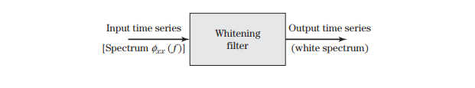

**ΣΧΗΜΑ 11-6** Φίλτρο λεύκανσης- αντιπροσωπεύει το φίλτρο πρόβλεψης σφάλματος.

επί των δεδομένων εισόδου { *χ*0 , *χ*1 *, ..., χ Ν-* 1 } για την παραγωγή δεδομένων εξόδου με λευκή πυκνότητα ισχύος φάσμα της στάθμης *P N /*2*W* όπως υποδεικνύεται στο σχήμα 11-6. Ακολουθεί αμέσως ότι η εκτίμηση *φ xx (f)* του φάσματος ισχύος εισόδου *φ xx (f)* δίνεται από

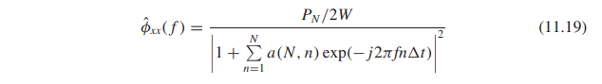

όπου ο παρονομαστής της (11.19) αναγνωρίζεται ως η απόκριση ισχύος του φίλτρου πρόβλεψης σφάλματος. Η εξίσωση (11.19) δίνει την εκτίμηση MMΕ του *φ xx (f) με την* προϋπόθεση ότι οι συντελεστές *a (N, n)* , *n* = 1 *, ..., N* , και η ισχύς *P N* μπορεί να προσδιοριστεί.

Μία σχέση μεταξύ των συντελεστών *a (N, n)* , *n* = 1 *, ..., N* , η ισχύς *P N* , και η τιμές συνάρτηση αυτοσυσχέτισης *r (* - *Ν)* , *r (* - *N* + 1 *), ..., r (* 0 *), ..., r (Ν* - 1 *)* , *r (Ν)*  παρέχεται από την πολύ γνωστή εξίσωση πίνακα λάθους φίλτρου πρόγνωσης [14]

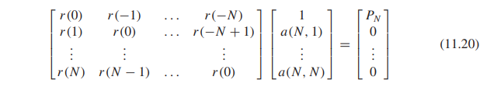

Η εξίσωση (11.20) μπορεί να εξαχθεί [όπως γίνεται στο [16] μεγιστοποιώντας την εντροπία του (11.8)] με την επιφύλαξη των εξισώσεων περιορισμού (11.12). Εάν γνωρίζουμε τις τιμές αυτοσυσχέτισης { *r (* - *N),* *r (* - *Ν* +1 *), ..., r (* -1 *)* , *R (* 0 *), το R (* 1 *), ..., r (Ν* -1 *)* , *r (Ν)* }, οι συντελεστές *α (Ν , n)* και η δύναμη *P N* μπορεί στη συνέχεια να βρεθεί χρησιμοποιώντας (11.20). Η εξίσωση (11.20) μπορεί να γραφεί στη μορφή πίνακα ως

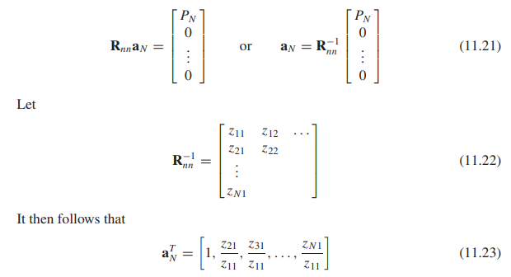

Ο Ulrych και ο Bishop [6] δίνουν επίσης μια βολική διαδικασία αναγωγής για τον προσδιορισμό των συντελεστών σε **a***Ν*.

Έχοντας προσδιορίσει τους συντελεστές φίλτρου προγνωστικού σφάλματος και το αντίστοιχο ΜΜΕ φασματικής εκτίμησης, πρέπει να εξετάσουμε τώρα πώς μπορεί να επεκταθεί η λειτουργία αυτοσυσχέτισης πέρα από *r (Ν)* έως *r (N* + 1 *)* όπου οι τιμές αυτοσυσχέτισης *R (* 0 *)* , *το R (* 1 *), ..., r (Ν)* είναι όλα γνωστός. Ας υποθέσουμε, για παράδειγμα, ότι το *r (* 0 *)* και το *r (* 1 *)* είναι γνωστά και είναι επιθυμητό να γίνει παρέκταση της συνάρτησης αυτοσυσχέτισης με την άγνωστη τιμή *r (* 2 *)* . Η εξίσωση του πίνακας φίλτρου πρόβλεψης σφάλματος για τις γνωστές τιμές *r (* 0 *)* και *r (* 1 *)* δίνεται από

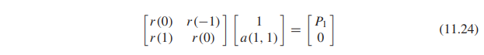

όπου *r (* -1 *)* = *r* * *(* 1 *)* . Για να προσδιοριστεί η εκτίμηση r *(* 2 *)* , επισυνάπτει μία ακόμη εξίσωση για την προηγούμενη εξίσωση πινάκων με ενσωμάτωση r *(* 2 *)* μέσα στον πίνακα αυτοσυσχέτισης για να δώσει [6]

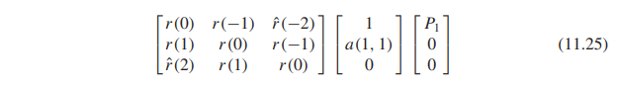

Λύνοντας (11,25) για r *(* 2 *)* , στη συνέχεια, δίνει R *(* 2 *)* + *a (* 1 *,* 1 *) r (* 1 *)* = 0 ή



Συνεχίζοντας τη διαδικασία παρέκτασης σε ακόμα πιο άγνωστες τιμές της συνάρτησης αυτοσυσχέτισης περιλαμβάνει απλώς την ενσωμάτωση αυτών των πρόσθετων *r (n)* στον πίνακα αυτοσυσχέτισης μαζί με πρόσθετα μηδενικά προσαρτημένα στους δύο φορείς για να δώσουν τα κατάλληλο σύνολο εξισώσεων που δίνει την επιθυμητή λύση. Δεδομένου ότι οι συντελεστές φίλτρου λάθους πρόβλεψης παραμένουν αμετάβλητες με αυτή τη διαδικασία παρέκτασης, προκύπτει ότι η φασματική εκτίμηση (11.19) παραμένει αμετάβλητη και από την παρέκταση.

**11.4.2 Άγνωστη συνάρτηση αυτοσυσχέτισης**

Η συζήτηση του προηγούμενου τμήματος υποθέτει ότι οι πρώτες τιμές *N* καθυστέρησης της συνάρτησης αυτοσυσχέτισης ήταν γνωστές με ακρίβεια. Πολύ συχνά, οποιαδήποτε πληροφορία αφορά η συνάρτηση αυτοσυσχέτισης υπολογίζεται από τα δεδομένα χρονοσειρών. Μια εκτίμηση της συνάρτηση αυτοσυσχέτισης είναι ο μέσος όρος που δίνεται από το

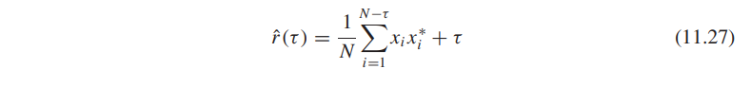

Με τα πεπερασμένα σύνολα δεδομένων, ωστόσο, (11.27) υποθέτει σιωπηρά ότι οποιαδήποτε δεδομένα εκτός του πεπερασμένου διαστήματος δεδομένων είναι μηδέν. Η εφαρμογή τεχνικών μετασχηματισμού Fourier σε πεπερασμένα δεδομένα τ υποθέτει επίσης ότι οποιαδήποτε δεδομένα που μπορεί να υπάρχουν εκτός του χρονικού διαστήματος δεδομένων είναι περιοδικά με τα γνωστά δεδομένα. Αυτές οι αδικαιολόγητες υποθέσεις για άγνωστα δεδομένα αντιπροσωπεύουν προβλήματα "τελικού αποτελέσματος" που μπορούν να αποφευχθούν χρησιμοποιώντας την προσέγγιση MMΕ, η οποία δεν κάνει τίποτα υποθέσεις σχετικά με τυχόν μη μετρημένα δεδομένα.

Η ΜΜΕ προσέγγιση στο πρόβλημα της φασματικής εκτίμησης όταν η αυτοσυσχέτιση είναι άγνωστος, υπολογίζει τους συντελεστές ενός φίλτρου σφάλματος πρόβλεψης που δεν τρέχει ποτέ πέρα από το τέλος ενός πεπερασμένου συνόλου δεδομένων, κάνοντας έτσι υποθέσεις σχετικά με τα δεδομένα εκτός των δεδομένων διάστημα. Οι συντελεστές φίλτρου πρόβλεψης σφάλματος χρησιμοποιούνται για την εκτίμηση του μέγιστου φάσματος εντροπίας. Αυτή η προσέγγιση εκμεταλλεύεται το θεώρημα του συντελεστή-αντανάκλασης αυτοσυσχέτισης, το οποίο

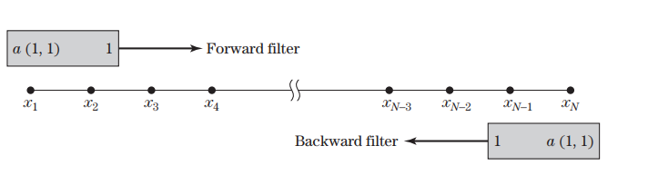

**ΣΧΗΜΑ 11-7** Πρόβλεψη δύο σημείων λειτουργία φίλτρου σφάλματος προς τα εμπρός και πίσω από ένα σετ δεδομένων *N-* σημείων.

δηλώνει ότι υπάρχει μια αντιστοιχία ενός προς ένα μεταξύ μιας συνάρτησης αυτοσυσχέτισης και το σύνολο των αριθμών { *r (* 0 *), C*1 *, C*2 *, ..., C N* } [16].

Για να λάβουμε το σύνολο { *r (* 0 *), C*1 *, C*2 *, ..., C N* } αρχίζουμε να υπολογίζουμε *r (* 0 *)* ως τον μέσο όρο τετραγωνική αξία του συνόλου δεδομένων, δηλαδή,

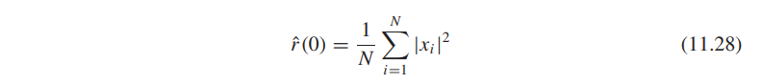

Τώρα εξετάστε πώς ένας συντελεστής φίλτρου πρόβλεψης δύο σημείων πρόβλεψης μπορεί να εκτιμηθεί από ένα *N-* δείγμα δεδομένων μεγάλου μήκους. Το πρόβλημα είναι να προσδιορίσετε το φίλτρο δύο σημείων (που έχει ένα πρώτο συντελεστής ενότητας) που έχει την ελάχιστη μέση ισχύ εξόδου όπου το φίλτρο δεν είναι ξεφύγει από τα άκρα του δείγματος δεδομένων. Για ένα φίλτρο δύο σημείων που λειτουργεί προς τα εμπρός πάνω από τα δεδομένα όπως φαίνεται στο σχήμα 11-7, η μέση ισχύς εξόδου δίνεται από το

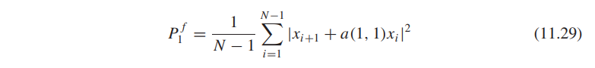

Δεδομένου ότι ένα φίλτρο πρόβλεψης λειτουργεί εξίσου καλά τρέχει προς τα πίσω πάνω από ένα σύνολο δεδομένων, καθώς και προς τα εμπρός, η μέση ισχύς εξόδου για ένα φίλτρο δύο σημείων με αντίστροφη ροή δίνεται από

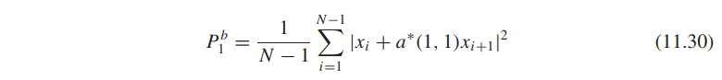

Δεδομένου ότι δεν υπάρχει λόγος να προτιμάτε ένα φίλτρο προς τα εμπρός από ένα φίλτρο προς τα πίσω και καθώς τα (11,29) και (11,30) αντιπροσωπεύουν διαφορετικές εκτιμήσεις της ίδιας ποσότητας, υπολογίζοντας κατά μέσο όρο το δύο εκτιμήσεις θα πρέπει να έχουν ως αποτέλεσμα έναν καλύτερο εκτιμητή από ό, τι ο ένας μόνο [και επίσης εγγυήσεις ότι η εκτίμηση του συντελεστή αντανάκλασης *a (* 1 *,* 1 *)* περιορίζεται από την ενότητα - ένα γεγονός του οποίου η σημασία θα παρατηρηθεί σύντομα] έτσι

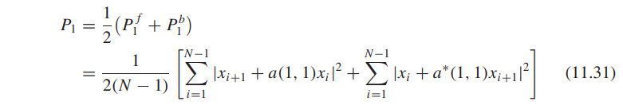

Τώρα, ελαχιστοποιήστε το *P*1 επιλέγοντας τον συντελεστή *a (*1 *,* 1*)*. Ρυθμίστε την παράγωγο του *P*1 σε σχέση με *ένα (* 1 *,* 1 *)* ίση με το μηδέν δείχνει ότι η ελαχιστοποίηση της τιμής του  *a(* 1 *,*1*)* δίνεται από [18]

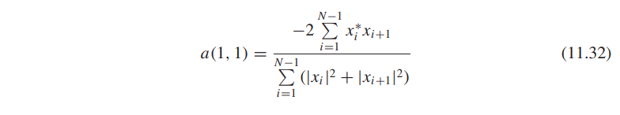

Έχοντας r *(* 0 *)* και *ένα (* 1 *,* 1 *)* , μπορούμε να βρούμε τα υπόλοιπα άγνωστα μέρη του πίνακα του φίλτρου σφάλματος πρόβλεψη χρησιμοποιώντας (11.20), δηλαδή,

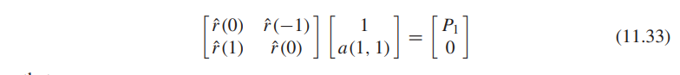

έτσι ώστε

R *(* 1 *)* = - *α (* 1 *,* 1 *)* r *(* 0 *)* (11.34)

και η ισχύς εξόδου του φίλτρου δύο σημείων δίνεται από

*Ρ*1 = r *(* 0 *)* [1 - | *ένα (* 1 *,* 1 *)* | 2 ] (11.35)

Το αποτέλεσμα που εκφράζεται από το (11.35) σημαίνει ότι | *ένα (* 1 *,* 1 *)* | ≤ 1, το οποίο είναι επίσης η αναγκαία και ικανή συνθήκη ότι το φίλτρο που ορίζεται από το {1 *, a (* 1 *,* 1 *)* } είναι ένα φίλτρο πρόβλεψης σφάλματος.

Στη συνέχεια, εξετάστε πώς μπορείτε να αποκτήσετε τους συντελεστές για ένα φίλτρο σφάλματος πρόβλεψης τριών σημείων από το φίλτρο δύο σημείων που μόλις βρέθηκε. Η εξίσωση πίνακα ενός φίλτρου σφάλματος πρόβλεψης παίρνει τη μορφή

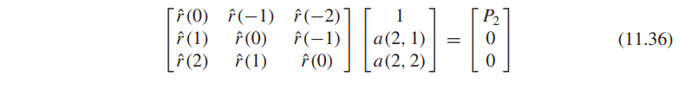

Από τη μεσαία γραμμή αυτό προκύπτει

R *(* 1 *)* + *a (* 2 *,* 1 *)* r *(* 0 *)* + *a (* 2 *,* 2 *) r* * *(* 1 *)* = 0 (11.37)

Με την υποκατάσταση (11.34) στο (11.37) ακολουθεί αμέσως αυτό

*α (* 2 *,* 1 *)* = *α (* 1 *,* 1 *)* + *α (* 2 *,* 2 *) a*\* *(* 1 *,* 1 *)* (11.38)

Η αντίστοιχη ισχύς εξόδου *Ρ*2 είναι τότε

*P*2 = *P*1 *(* 1 - | *a (* 2 *,* 2 *)* | 2 *)* (11.39)

Συνεπώς, το διάνυσμα συντελεστή για το φίλτρο τριών σημείων παίρνει τη μορφή

**α***Τ*2 = [1 *, α (* 1 *,* 1 *)* + *α (* 2 *,* 2 *) a* * *(* 1 *,* 1 *), α (* 2 *,* 2 *)* ] (11.40)

Μια εξίσωση για την εκτιμώμενη ισχύ εξόδου ενός φίλτρου τριών σημείων μπορεί να γραφεί

ως

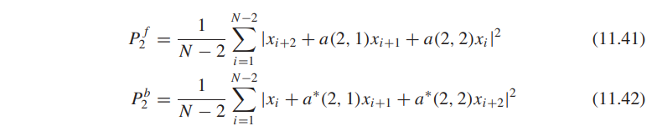

Δεδομένου ότι *ένα (*2 *,*1 *)* δίνεται από το (11.38) και *ένα (* 1 *,* 1 *)* είναι ήδη γνωστό, η ελαχιστοποίηση του *P*2 διεξάγεται μεταβάλλοντας μόνο *ένα (* 2 *,* 2 *)* = *C*2 . Όπως συνέβη με το φίλτρο δύο σημείων φίλτρο, το μέγεθος του συντελεστή φίλτρου τριών σημείων *α (* 2 *,* 2 *)* δεν πρέπει να υπερβαίνει την ενότητα. Ελαχιστοποιώντας το *P*2 , αποδεικνύεται ότι | *α (* 2 *,* 2 *)* | ≤ 1, το οποίο είναι απαραίτητο και επαρκές υπό τον όρο ότι το φίλτρο που ορίζεται από {1 *, α (* 1 *,* 1 *)* + *a (* 2 *,* 2 *) *a* *(* 1 *,* 1 *)* , *α (* 2 *,* 2 *)* } είναι ένα φίλτρο πρόβλεψης σφάλματος. Ο αντίστοιχος πίνακας αυτοσυσχέτισης Hermitian Toeplitz είναι μη αρνητικά ορισμένος όπως απαιτείται από το βασικό θεώρημα συνάρτησης αυτοσυσχέτισης.

Το φίλτρο τεσσάρων σημείων μπορεί επίσης να σχηματιστεί από το φίλτρο τριών σημείων με τη μεταφορά η ελαχιστοποίηση του *Ρ*3 σε σχέση με *ένα (* 3 *,* 3 *)* μόνο. Η προαναφερθείσα διαδικασία συνεχίζει μέχρι να βρεθούν όλοι οι συντελεστές *a (N, n), n* = 1 *, ..., N* , και (11.19) τότε αποδίδει τη ΜΕΜ φασματική εκτίμηση. Η γενική λύση για τους συντελεστές αντανάκλασης *C N* = *a (N, N)* δίνεται στο [18]. Οι εξισώσεις (11.38) και (11.39) μπορούν να εκφράζονται σε γενικοί όροι

*a (N, k)* = *a (N* - 1 *, k)* + *a (N, N) a*  *(Ν* -1 *, Ν* - *κ)* (11.43)

*P N* = *P N* -1 [1 - | *α (Ν, Ν)* | 2 ] (11.44)

Δεδομένου ότι | *a (N, N)* | ≤ 1, προκύπτει ότι 0 ≤ *P N* ≤ *P N* -1 , έτσι το σφάλμα μειώνεται με την αύξηση της σειράς φίλτρου *Ν* . Η επιλογή του *Ν* καθορίζεται από την επιθυμητή ανάλυση των εκτιμώμενων φασμάτων.

Burg [8] έδειξε ότι ο αντίστροφος του πίνακα συνδιασποράς **R***xx* προσδιορίζεται από τους συντελεστές φίλτρου σφάλματος πρόβλεψης *a (m, k)* και οι αντίστοιχες δυνάμεις σφάλματος *P k* για *k* = 1 *,* 2 *, ..., L* , όπου *L* ≤ *N* - 1 είναι το μήκος του φίλτρου. Η προκύπτουσα εκτίμηση MMΕ του **R**-1*xx*διαφέρει από το αντίστροφο του πίνακα συνδιακύμανσης δείγματος που χρησιμοποιείται στο κεφάλαιο 6 και ορισμένα στοιχεία υποδεικνύουν ότι η εκτίμηση ΜΜΕ **R^-**1 *Το xx*συγκλίνει στο **R**-1 *xx*πιο γρήγορα απότι η εκτίμηση της άμεσης αντιστροφής πίνακα (DMI). Αυτή η γρήγορη δυνατότητα σύγκλισης καθιστά τον αλγόριθμο Burg ιδιαίτερα ελκυστικό σε καταστάσεις όπου μόνο ένας μικρός αριθμός ανεξάρτητων δειγμάτων δεδομένων είναι διαθέσιμος.

**11.4.3 Επέκταση σε πολυκαναλική φασματική εκτίμηση**

Δεδομένου ότι η επεξεργασία των εξόδων του αισθητήρα συστοιχιών περιλαμβάνει πολυκαναλικά πολύπλοκα σήματα, είναι σημαντικό να γενικεύσετε τη διαδικασία ενός καναλιού Burg σε πολλαπλά κανάλια για να εκμεταλλευτείτε τη MMΕ διαδικασία για προσαρμοστικές εφαρμογές πίνακα. Πολλές πολυκαναλικές γενικεύσεις του η προσέγγιση των κλιμακωτών MMΕ έχει προταθεί [20-26] και παρέχεται η γενίκευση από το Strand [27,28].

Ας υποθέσουμε ότι υπάρχουν παρατηρήσεις *N* του διανύσματος *p-*καναλιού **x***(t) που* σημειώνεται με { **x**0 *,***x**1 *, ...,***x***N* -1 }. Μια γραμμική πρόβλεψη του **x***N* με βάση τις προηγούμενες παρατηρήσεις του **x***(t)* μπορεί να είναι που λαμβάνεται ως

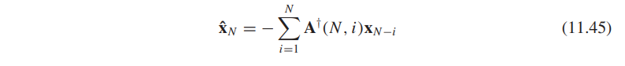

όπου **A***(N, i)* υποδηλώνει τώρα τον πίνακα των συντελεστών φίλτρου πρόβλεψης *Ν-* μήκους προς τα εμπρός. Το σφάλμα που σχετίζεται με το **x***N* δίνεται στη συνέχεια από το

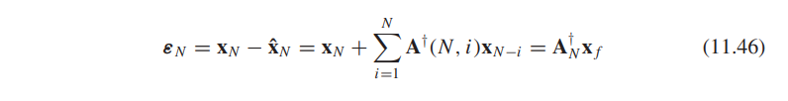

όπου

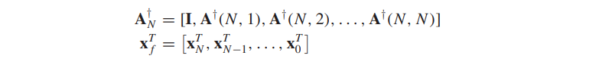

Ένα φίλτρο σφάλματος πρόβλεψης που τρέχει προς τα πίσω πάνω από ένα σετ δεδομένων γενικά δεν θα έχει το ίδιο σύνολο πινάκων συντελεστών φίλτρου πρόβλεψης με το φίλτρο πρόβλεψης προς τα εμπρός, έτσι το διάνυσμα σφάλματος που συσχετίζεται με ένα φίλτρο πρόγνωσης προς τα πίσω υποδηλώνεται με

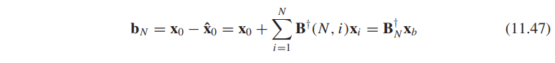

Το γεγονός ότι **A***(N, i)* = **B** *† (N, i)* αντικατοπτρίζει το γεγονός ότι οι πολυκαναλικές αναδρομικές προβλέψεις το φίλτρο σφάλματος ρεύματος δεν είναι μόνο το σύνθετο αντίστροφο χρονικό όριο συζεύξεως του πολλαπλών καναλιών προς τα εμπρός φίλτρου σφάλματος πρόβλεψης (όπως συνέβαινε στην περίπτωση του κλιμακίου).

Ο γενικευμένος πίνακας του (11.20) δίνεται από

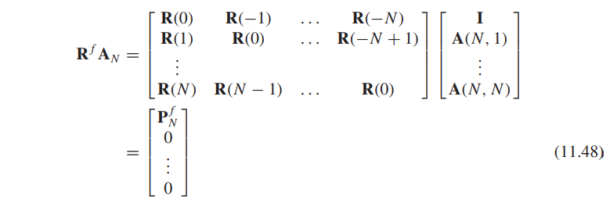

όπου τα *p* × *p* μπλοκ υποπίνακες **R***(k)* ορίζονται από

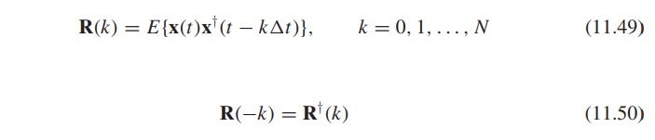

Ο εμπρός πίνακας ισχύος **P** *fN*για το φίλτρο σφάλματος πρόγνωσης που ικανοποιεί (11.48) με



Το βέλτιστο φίλτρο λάθους πρόγνωσης προς τα πίσω ικανοποιεί επίσης

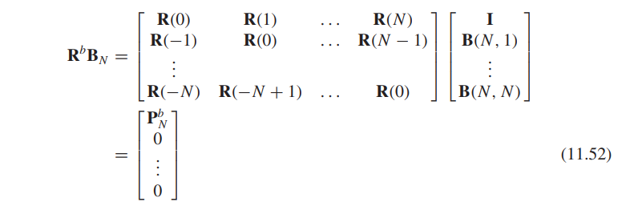

Ο προς τα πίσω πίνακας ισχύς **P***b* *N*για το φίλτρο σφάλματος πρόγνωσης που ικανοποιεί (11.52) είναι τότε



Οι συντελεστές πίνακα **Α***(Ν, Ν)* και **Β***(Ν, Ν)* αναφέρονται ως εμπρός και πίσω

συντελεστές αντανάκλασης, αντίστοιχα, ως εξής:



Ο πίνακας φασματικής πυκνότητας μέγιστης εντροπίας ισχύος μπορεί να υπολογιστεί είτε με όρους των συντελεστών του εμπρόσθιου φίλτρου χρησιμοποιώντας



**

και *z* = *e* - *j* 2 *π ft ,* ή όσον αφορά τους συντελεστές οπισθοδρόμησης που χρησιμοποιούν



όπου



Οι συντελεστές εμπρόσθιας και οπίσθιας αντανάκλασης σχετίζονται περαιτέρω με



Εάν μια διαδικασία παρατήρησης έχει συλλέξει *Νd* διαδοχικά δειγματικά διάνυσμα { **x**1 *,***x**2 *, ...,***χ***Ν d* }, τότε ένα φίλτρο σφάλματος πρόβλεψης μήκους *N* θα έχει *M* = *N d* - *N* διαδοχικές ( *N* +1) πλειάδες από το σύνολο δεδομένων στο οποίο λειτουργεί. Είναι βολικό να συστοιχίσουμε κάθε ( *N* + 1) δεδομένo ως ένα εκτεταμένο διάνυσμα που ορίζεται από

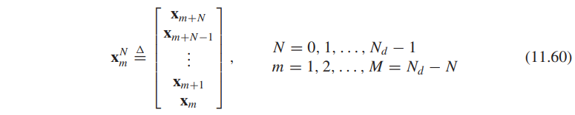

Οι υπολειπόμενες έξοδοι του φίλτρου προώθησης σφάλματος (δηλώνεται με **u***m )* και το προς τα πίσω φίλτρο σφάλματος (συμβολίζεται με **v***m )* όταν αυτά τα φίλτρα εφαρμόζονται στο *m-ιοστό* των *(N* + 1*)* δεδομένων δίνεται από

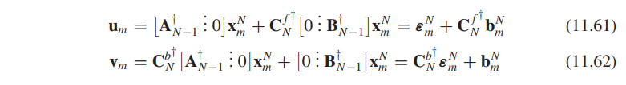

Χρησιμοποιώντας (11.59), ωστόσο, μπορούμε να ξαναγράψουμε (11.62) ως



Οι εξισώσεις (11.61) και (11.63) δείχνουν ότι ,το φίλτρο σφάλματος πρόβλεψης προς τα εμπρός και προς τα πίσω, οι υπολειπόμενες εξόδους φίλτρων εξαρτώνται μόνο από τον συντελεστή απόκλισης προς τα εμπρός **C**f*Ν*. Ο συντελεστής **C**f*Ν* επιλέγεται για να ελαχιστοποιούν ένα σταθμισμένο άθροισμα τετραγώνων του υπολοίπου προς τα εμπρός και προς τα πίσω εξόδους του φίλτρου μήκους *Ν* . δηλαδή, να ελαχιστοποιήσετε τις *SS(***C**f*Ν) όπου*

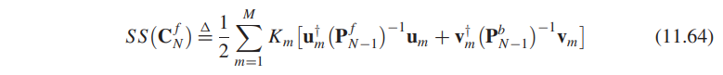

και *Κ m* είναι ένα θετικό βαθμωτό βάρος = 1 / *Μ* . Η εξίσωση που αποδίδει τη βέλτιστη τιμή του

**C**f*Ν* για (11.64) είναι τότε



Όπου

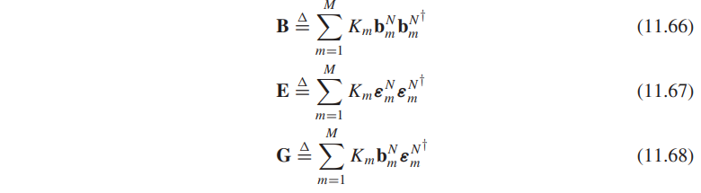

Μετά τη λήψη του **C**f*Ν* από (11.65) (που είναι μια εξίσωση πίνακα της μορφής **AX** + **XB** = **C***)*

τότε **C***bN*μπορεί να ληφθεί από (11.59), και η επιθυμητή εκτίμηση φασματικού πίνακα μπορεί να υπολογιστεί από (11.55) ή (11.57).

**11.**

**11.5 ΣΥΓΚΡΙΣΗ ΦΑΣΜΑΤΟΣ ΑΛΓΟΡΙΘΜΟΥ DOA**

Οι διάφορες προσεγγίσεις DOA υψηλής ανάλυσης που συζητήθηκαν μέχρι τώρα έχουν πολύ καλύτερη ανάλυση από ένα περιοδόγραμμα. Το σχήμα 11-8 συγκρίνει τους αλγορίθμους DOA όταν τα τρία σήματα συμβαίνουν επί της ομοιόμορφης συστοιχίας των 12 στοιχείων στο *θ* = 50 ◦ *,*10 ◦ , και 20 ◦ και έχουν σχετικό σθένος σήματος

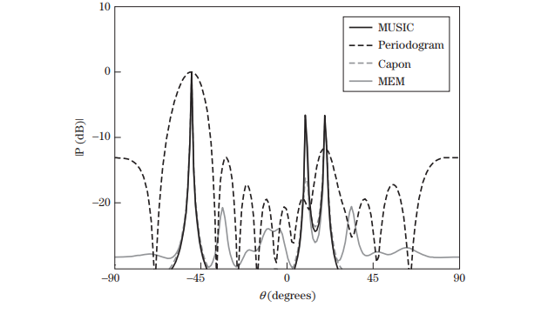

**ΣΧΗΜΑ 11-8** Σύγκριση του Αλγόριθμου DOA όταν τα τρία σήματα συμβαίνουν στη 12-στοιχείων ομοιόμορφη διάταξη στο *θ* = -50 ◦ *,* 10 ◦ *,* και 20 ◦ έχουν σχετικό σθένος σήματος 16, 1, και 4, αντίστοιχα.

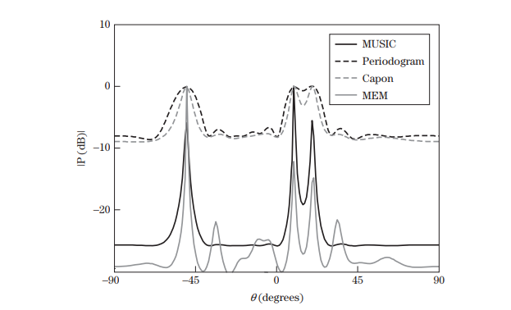

**ΣΧΗΜΑ 11-9** Συγκρίνοντας τέσσερις τεχνικές DOA όταν η τυπική απόκλιση του θορύβου είναι 2.

16, 1 και 4 αντίστοιχα. Το χαμηλότερο σήμα πλάτους σχεδόν χάθηκε στο περιοδόγραμμα και είναι απενεργοποιημένο κατά πολλούς βαθμούς από την πραγματική θέση του σήματος.

Η αύξηση της διακύμανσης του θορύβου προκαλεί το θόρυβο του περιοδογράμματος και το φάσμα να αυξηθεί όπως φαίνεται στην Εικόνα 11-9. Το φάσμα Capon διακρίνει ελάχιστα το μεταξύ των δύο στενά διαχωρισμένων σημάτων και οι κορυφές δεν αντανακλούν με ακρίβεια το σήμα δυνατά σημεία. Ο θόρυβος του φάσματος MUSIC ανεβαίνει, αλλά έχει υψηλότερες κορυφές από το φάσμα MMΕ.

**11.6**

**11.6 ΑΚΟΛΟΥΘΗΙΤΚΗ ΕΦΑΡΜΟΓΗ ΤΟΥ ΕΠΕΞΕΡΓΑΣΤΗ BAYES ΒΕΛΤΙΣΤΟΥ ΠΙΝΑΚΑ**

Σημειώθηκε στο Κεφάλαιο 3 ότι όταν ο γενικός στόχος της καλής ανίχνευσης σήματος είναι η κύρια οι ανησυχία τότε οι επεξεργαστές συστοιχιών που βασίζονται στον λόγο πιθανότητας είναι οι βέλτιστοι υπό την έννοια ότι ελαχιστοποιούνε τον κίνδυνο που συνδέεται με εσφαλμένη απόφαση σχετικά με την παρουσία σήματος ή απουσία σήματος. Επιπλέον, όταν το σήμα που πρόκειται να ανιχνευθεί έχει έναν ή περισσότερους αβέβαιους παραμέτρους (λόγω, π.χ., αβεβαιότητας θέσης) τότε επαρκείς στατιστικές για τη λήψη απόφασης μπορεί να ληφθεί από την αναλογία των οριακών λειτουργιών πυκνότητας πιθανότητας με τον παρακάτω τρόπο.

Ας υποθέσουμε ότι το διάνυσμα παρατήρησης **x** αποτελείται από τις παρατηρούμενες τυχαίες διεργασίες που εμφανίζονται στα στοιχεία συστοιχίας (ή τους συντελεστές Fourier που αντιπροσωπεύουν τις τυχαίες διαδικασίες). Εάν υπάρχει υπάρχουν αβέβαιες παραμέτρους σήματος, διαμορφώστε αυτές τις παραμέτρους ως επιπλέον τυχαίες μεταβλητές και συνοψίστε τις προηγούμενες γνώσεις σχετικά με αυτές με μία a priori συνάρτηση πυκνότητας πιθανότητας  *p(****θ****)*. Ο λόγος πιθανότητας γράφεται ως ο λόγος των ακόλουθων περιθωριακών συναρτήσεων πυκνότητας πιθανότητας:

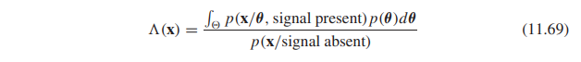

όπου ***θ*** ∈ Θ. Η εξίσωση (11.69) μπορεί να εφαρμοστεί μέσω ενός υποβέλτιστου "one-shot array processor "[29] για τον οποίο δίνεται ένα διάγραμμα συστοιχιών στο σχήμα 11-10.

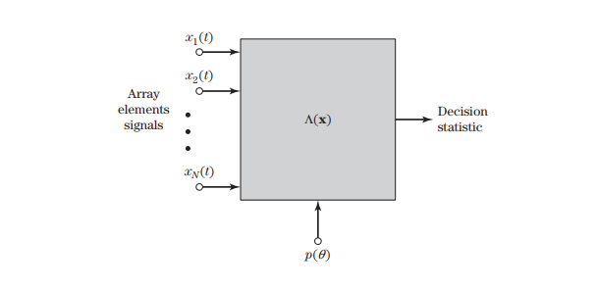

**ΣΧΗΜΑ 11-10** Δομικό διάγραμμα για μονόπλευρη διάταξη επεξεργαστή.

**11.6.1 Εκτιμητής και Plug Array Επεξεργαστής**

Μια διαισθητικά ελκυστική προσέγγιση στο πρόβλημα ανίχνευσης συστοιχιών όταν υπάρχει αβέβαιο σήμα είναι η άμεση εκτίμηση αυτών των παραμέτρων και την σύνδεσή τους στην υπό όρους αναλογία πιθανότητας σαν να ήταν ακριβώς γνωστά. Ένα δομικό διάγραμμα μιας τέτοιας εκτίμησης και ο plug play επεξεργαστής δίδεται στο Σχήμα 11-11. Αρκετά φυσικά, η αξία οποιασδήποτε εκτίμησης και η δομή του βύσματος εξαρτάται από την ακρίβεια των εκτιμήσεων που παράγονται από το σύστημα εκτίμησης και το ζήτημα της ευαισθησίας του επεξεργαστή μεταξύ των πραγματικών τιμών των παραμέτρων και εκείνων που υποτέθηκαν (ή εκτιμήθηκαν) έχουν λάβει κάποια προσοχή [30,31].

Δύο δημοφιλείς προσεγγίσεις για τη λήψη εκτιμήσεων τυχαίων παραμέτρων σήματος για χρήση σε μια εκτίμηση και plug play επεξεργαστής είναι η προσέγγιση ML και η Bayes optimum προσέγγιση. Στην προσέγγιση ML, η εκτίμηση μέγιστης πιθανότητας (MLE) των άγνωστων παραμέτρων σήματος διαμορφώνεται με επίλυση

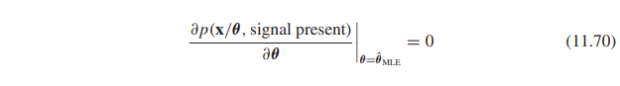

και στη συνέχεια χρησιμοποιώντας την προκύπτουσα εκτίμηση στην στατιστική δοκιμασία της αναλογίας πιθανότητας σαν να ήταν γνωστή. Η προσέγγιση Bayes στο πρόβλημα της εκτίμησης παραμέτρων ενσωματώνει κάθε a priori γνώση σχετικά με τις παραμέτρους σήματος με τη μορφή συνάρτησης πυκνότητας πιθανότητας

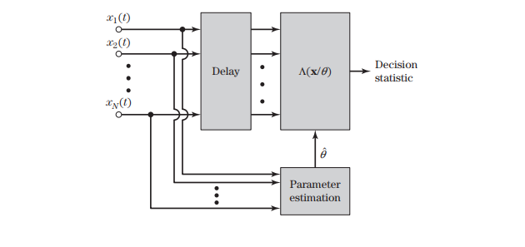

**ΣΧΗΜΑ 11-11** Δομικό διάγραμμα του εκτίμηση και plug play επεξεργαστή.

*p (****θ*** / σήμα που υπάρχει). Για να αποκτήσετε μια εκτίμηση παραμέτρου σήματος για μια εκτίμηση και τη συστοιχία βυσμάτων επεξεργαστή, σημειώστε ότι

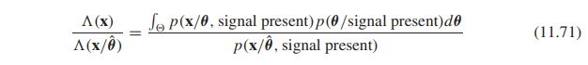

Ο βέλτιστος επεξεργαστής Bayes ενσωματώνει ρητά μια εκ των προτέρων γνώση σχετικά με τους άγνωστους παραμέτρους σήματος ***θ*** στον δείκτη πιθανότητας Λ*(***x***)* μέσω της εκφραζόμενης μέσης συνάρτησης από τον αριθμητή του (11.71). Για να αποκτήσετε μια εκτίμηση ***θ*** για χρήση σε μη υποβέλτιστη εκτίμηση και plug play δομή, απαιτείται



Έχοντας αξιολογήσει την Λ*(***x***)* χρησιμοποιώντας τη συνάρτηση του μέσου όρου, βρίσκουμε τη ***θ*** ως λύση για την (11.72), και αυτό αναφέρεται ως **«ψευδό-εκτίμηση» *θ*** PSE [32]. Η απόδοση του βέλτιστου επεξεργαστή Bayes για την περίπτωση ενός σήματος γνωστού εκτός της κατεύθυνσης (SKED) από τους Gallop και Nolte [33]. Μια σύγκριση μεταξύ των δύο δομών εκτίμησης και plug play που ελήφθη με ένα MLE και μια ψευδοεκτίμηση Bayes δίνεται στο [34] για την περίπτωση του άγνωστης τοποθεσίας στόχου . Τα αποτελέσματα έδειξαν ότι ο ανιχνευτής ML εκτελεί το ίδιο με τον ανιχνευτή ψευδοεκτίμησης Bayes όταν η a priori γνώση σχετικά με την αβέβαιη παράμετρο είναι ομοιόμορφα κατανεμημένη. Όταν οι διαθέσιμες a priori γνώσεις είναι ακριβέστερες, ωστόσο, η απόδοση του ανιχνευτή ψευδοεκτίμησης Bayes βελτιώνεται ενώ η απόδοση του ML ανιχνευτή όχι, και αυτή η διαφορά μεταξύ των δύο επεξεργαστών γίνεται όλο και περισσότερο εμφανής καθώς το μέγεθος του πίνακα γίνεται μεγαλύτερο.

**11.6.2 Διαδοχικός επεξεργαστής βέλτιστης συστοιχίας**

Όταν υλοποιείται με τη μορφή εκτίμησης και plug play δομής, ο βέλτιστος επεξεργαστής πινάκων Bayes επεξεργάζεται ταυτόχρονα όλα τα δεδομένα που έχουν παρατηρηθεί. Εφαρμόζοντας το ίδιο επεξεργαστή διαδοχικά, ο προκύπτων επεξεργαστής σειράς θα παρουσιάσει προσαρμοστικά (ή μαθησιακά) χαρακτηριστικά με φυσικό τρόπο.

Για να δείτε πώς μπορεί να εφαρμοστεί διαδοχικά ένας βέλτιστη επεξεργαστής Bayes, ας θέσουμε **x***i*  το διάνυσμα παρατηρούμενων εξόδων (ή των συντελεστών Fourier αυτών) από τα στοιχεία συστοιχιών για την *i*-th περίοδο δειγματοληψίας. Η ακολουθία { **x**1 , **x**2 *, ...,***x***L* } αντιπροσωπεύει *L* δείγματα διαφορετικής παρατήρησης διανυσμάτων. Η συνάρτηση πυκνότητας πιθανότητας της παρατηρούμενης αλληλουχίας φορέα μπορεί να γράφεται ως



Όταν υπάρχουν άγνωστες παράμετροι σήματος, η εφαρμογή της μεθόδου μέτρησης της μέσης τιμής που περιεγράφηκε στην προηγούμενη ενότητα σε απόδοση *ρ (****θ****)*

**

Τώρα παίρνουμε την παράμετρο υπό όρους ανεξάρτητους των διαφόρων **x***i* έτσι



και έπεται ότι (11.74) μπορεί να ξαναγραφεί ως

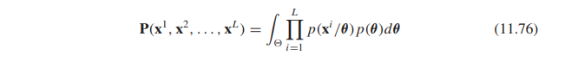

Σύμφωνα με τον κανόνα του Bayes, αυτό έπεται

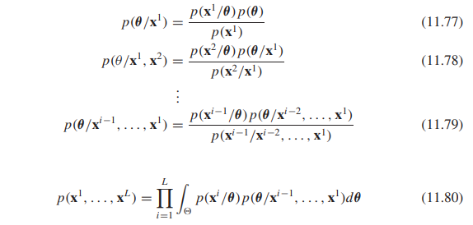

όπου *p (****θ****/***χ***i* -1 *, ...,***x**1 *)* αντιπροσωπεύει την ενημερωμένη μορφή των a priori πληροφοριών που περιέχονται σε *p (****θ****)*.

Ένας διαδοχικός επεξεργαστής μπορεί τώρα να εφαρμοστεί χρησιμοποιώντας (11.79) και (11.80) για να σχηματιστεί οι λειτουργίες οριακής πυκνότητας που απαιτούνται στον λόγο πιθανότητας ως εξής:

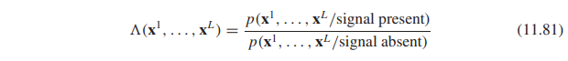

Ένα μπλοκ διάγραμμα του προκύπτοντος επεξεργαστή διαδοχικής συστοιχίας βασισμένο σε (11.79) - (11.81) δίνεται στο σχήμα 11-12. Η διαδοχική Bayesian ενημέρωση του *p (****θ****) που* αντιπροσωπεύεται από (11.79) οδηγεί σε έναν βέλτιστο επεξεργαστή που έχει προσαρμοστική ικανότητα.

Τα αποτελέσματα απόδοσης χρησιμοποιώντας ένα βέλτιστο διαδοχικό επεξεργαστή σειράς αναφέρθηκαν στο [29] για ένα πρόβλημα ανίχνευσης που περιλαμβάνει ένα σήμα γνωστό ακριβώς ενσωματωμένο στο Gaussian θόρυβο όπου ο θόρυβος έχει ένα πρόσθετο στοιχείο που προέρχεται από μια πηγή θορύβου με άγνωστη κατεύθυνση. Ο προσαρμοστικός επεξεργαστής σε αυτό το πρόβλημα πρέπει και να επιτυγχάνει στην ανίχνευση του παρουσία ή απουσία του επιθυμητού σήματος και στην "εκμάθηση" της πραγματικής κατεύθυνσης της

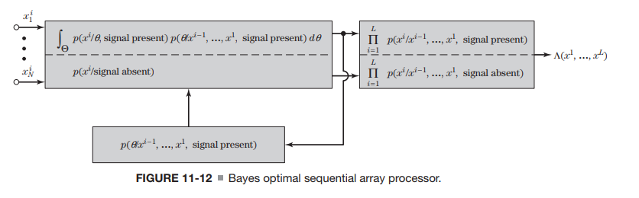

θορυβώδης πηγής σημάτων. Τα αποτελέσματα που προέκυψαν έδειξαν ότι παρόλο που ο λόγος του κατευθυντικού θορύβου προς τον θερμικού θορύβου ήταν σχετικά χαμηλός, ο βέλτιστος διαδοχικός επεξεργαστής θα μπορούσε παρόλα αυτά καθορίσει την τοποθεσία της πηγής του κατευθυντικού θορύβου.

**11.7 ΕΚΤΙΜΗΣΗ ΠΑΡΑΜΕΤΡΩΝ** **ΜΕΣΩ SUBSPACE FITTING**

Η εκτίμηση των παραμέτρων σήματος μέσω τεχνικών περιστροφικής αναλλοίωσής τους (ESPRIT) [35-37] είναι μια εκτίμηση DOA που εκμεταλλεύεται μια γνωστή δομή πίνακα. Η μέθοδος που περιγράφεται εδώ είναι η total least square (TLS) έκδοση της προσέγγισης ESPRIT στο πρόβλημα και οι επεκτάσεις αυτής της μεθόδου μπορούν εύκολα να παρατηρηθούν όταν το τυποποιημένο πρόβλημα είναι διατυπωμένο σε ένα σε ένα προσαρμοσμένο πλαίσιο [38]. Διαπιστώθηκε ότι αυτή η προσέγγιση παρέχει εκτιμήσεις για τις οποίες η διακύμανση της εκτίμησης παραμέτρων συμπίπτει με την δεσμευμένη Cramer-Rao.

Η έξοδος του *i* -th αισθητήρα μιας συστοιχίας μπορεί να αναπαρασταθεί από

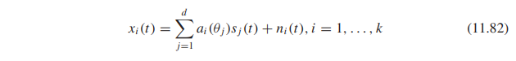

όπου *ένα i (θ j )* είναι ένα σύνθετο κλιμακωτό σήμα που αντιπροσωπεύει την απόκριση του αισθητήρα στο σήμα *j του* πομπού (υπάρχουν συνολικά **d** σήματα ). Το *j* th σήμα εκπομπού συμβολίζεται με *s j (t)* , και ο πρόσθετος θόρυβος είναι *ni (t)* . Ο πίνακας του (11.82) μπορεί να γραφτεί ως



όπου ***θ****()* είναι ένα *δ-* διάστατο διάνυσμα που αντιστοιχεί στα πραγματικά DOA, και **A***(θ () )* είναι ένας πίνακας απόκρισης *k* × *d* όπου το διάνυσμα **a***(θ j )* = [ *a*1 *(θ j ) ... a k (θ j )* ] *T* περιέχει τις αποκρίσεις του αισθητήρα σε ένα κύμα μονάδας από την κατεύθυνση *θ j* . Η έξοδος του πίνακα είναι δειγματοληπτική σε χρονικές στιγμές *Ν* , και αυτή η συλλογή δειγμάτων είναι διατεταγμένη στις στήλες ενός *k* × *N* πίνακα δεδομένων, **X***N* , που δίνεται από



Ο πίνακας συνδιακύμανσης του πομπού δίνεται από το **S** = *E* [ **s***(t)***s***H (t)* ], όπου το "E" συμβολίζει την αναμενόμενη τιμή. Ομοίως, ο πίνακας συνδιακύμανσης του σήματος εξόδου δίνεται από



Η ιδιοσυστασία της **R***xx* δίνεται από



όπου *λ*1 *>* ··· *> λ d > λ d* + 1 = ··· = *λ k* = *σ*2 . Ο πίνακας **E***s* = [ **e**1 *, ...,***e***d* ] περιέχει

 ιδιοδιανύσματα που αντιστοιχούν στα διακριτά σήματα. Το χωρικό φάσμα των **E***s* ονομάζεται *υποπεριοχή σήματος* και το ορθογώνιο του συμπλήρωμα είναι ο *υποπεριοχή θορύβος* , ο οποίος εκτείνεται από τις στήλες του **E***n* = [ **e***d* +1 *, ...,***e***k* ]. Η ιδιοσυστασία της συνδιακύμανσης του δείγματος εκτίμησης του πίνακα του **R***xx* τότε αντιστοιχεί (11,86) με τις εκτιμήσεις για κάθε ένα από τους πίνακες αντικαθιστώντας τις πραγματικές τιμές του πίνακα.

Οι εξισώσεις (11.84) - (11.86) δείχνουν ότι το πρόβλημα εκτίμησης παραμέτρων θεωρείται ως πρόβλημα προσαρμογής υποσυνόλων στο οποίο είναι τοποθετημένος ο υποχώρος που εκτείνεται από το **A***(****θ****)* στο μετρήσεις **X***N* σε μια αίσθηση ελαχίστων τετραγώνων. Το βασικό πρόβλημα τοποθέτησης του υποσυνείδητου ορίζεται με

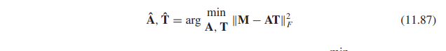

όπου **Α**2 *F*= trace *(***Α***H***Α***)* είναι ο κανόνας Frobenius, και *θ* = arg min *θ* **V***(****θ****)* είναι το ελάχιστο όρισμα της **V***(****θ****).* Ο *k* × *q* πίνακας **Μ** στην (11,87) αντιπροσωπεύει τα δεδομένα, ενώ **Τ** είναι κάθε *p* × *q* πίνακας. Για ένα σταθερό **Α** , το ελάχιστο σε σχέση με το **Τ** είναι ένα μέτρο του πώς καλά τα διαστήματα εύρους των χώρων **Α** και **Μ** ταιριάζουν. Η εκτίμηση του υποσυνόλου προσαρμογής επιλέγει το **Α** έτσι ώστε τα υποδιαστήματα να είναι όσο το δυνατόν πιο κοντά. Στη συνέχεια λαμβάνεται η εκτίμηση του ***θ*** από τις παραμέτρους του **Α** . Είναι πρακτικό ενδιαφέρον να σημειωθεί ότι το πρόβλημα του υποσυνόλου προσαρμογής μπορεί να διαχωριστεί σε **Α** και **Τ** . Με την υποκατάσταση της ψευδο-αντίστροφης λύσης **Τ** = **Α***ρ***Μ** πίσω στο (11,87), όπου **Α***ρ* = *(***Α***H***Α***)*-1 **A***H* , λαμβάνεται το ακόλουθο ισοδύναμο πρόβλημα

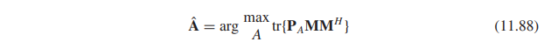

όπου **Ρ***Α* = **AA***ρ* είναι ένας πίνακας προβολής ο οποίος προβάλει πάνω στην στήλη του **Α** .

Το υποστέλλον πρόβλημα τοποθέτησης στη συνέχεια επιλύεται σε ένα οικείο πρόβλημα βελτιστοποίησης παραμέτρων που περιγράφεται από

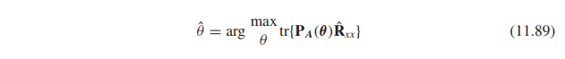

όπου **R***xx* είναι ο πίνακας δείγματος συνδιασποράς. Παρατηρήστε από το (11.88) ότι το ίδιο αποτέλεσμα θα μπορούσε να επιτευχθεί με απλή λήψη **R***xx* = **MM***H* . Αυτή η προσέγγιση είναι το ντετερμινιστικό μέγιστο της πιθανότητας για την απόκτηση εκτιμήσεων κατεύθυνσης άφιξης.

Ο αλγόριθμος ESPRIT υποθέτει ότι ο πίνακας αποτελείται από δύο ίδιους υποπίνακες καθένας από τους οποίους έχει στοιχεία *k /* 2 (οπότε ο συνολικός αριθμός στοιχείων είναι ίσος). Οι υποπίνακες μετατοπίζονται ο ένας από τον άλλο με έναν γνωστό διάνυσμα μετατόπισης, οπότε η διάδοση μεταξύ των υποπινάκων μπορεί να περιγραφεί από το διαγώνιο διάνυσμα Φ= diag [ *e jωτ* 1 *ε jωτ* 2*... e jωτ ε* ], όπου *τ i* είναι η χρονική καθυστέρηση στη μετάδοση του *i* -οστού σήματος εκπομπής μεταξύ των δύο υποπινάκων, και *ω* είναι η κεντρική συχνότητα των εκπομπών. Η χρονική καθυστέρηση στη συνέχεια σχετίζεται με τη γωνία άφιξης με *τ i* = | | sin *θ i / c* , όπου c είναι η ταχύτητα διάδοσης, και Δ είναι το διάνυσμα μετατόπισης μεταξύ των δύο υποπινάκων. Ο πίνακας τότε διαμορφώνεται ως

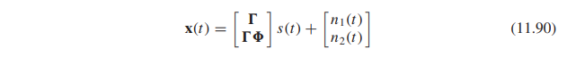

όπου ο *k /* 2 × *d* πίνακας Γ περιέχει τα κοινά διανύσματα των δύο υποπινάκων

και Φ είναι ο διαγώνιος πίνακας που συζητήθηκε ήδη. Δεδομένου ότι οι πίνακες που ορίζονται από το [ **Ε***Τ*1 **E***T*2 ] *T*(ιδιοδιανύσματα για τα δύο υποσυστήματα) και [ *T* *Τ* *T*] έχουν το ίδιο εύρος περιοχής, υπάρχει ένας πλήρης πίνακας τάξη *d* × *d*  **T** τέτοια ώστε

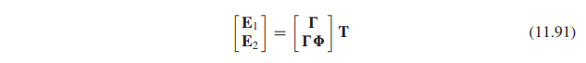

Η εξάλειψη Γ στο (12.91) οδηγεί σε

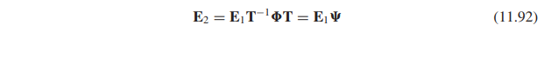

Χρησιμοποιώντας την ιδιοσυστασία

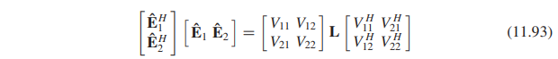

όπου **L** = diag [ *l*1 *, l*2 *, ..., l*2 *d* ]. Έχουμε Ψ =**Τ** -1 Ψ**T** , τα στοιχεία του Φ που εκτιμώνται από οι ιδιοτιμές του Ψ*TLS* . Οι βασικές γωνίες αυτών των ιδιοτιμών δίνουν εκτιμήσεις των χρονικών καθυστερήσεων *τ i* , οι οποίες με τη σειρά τους δίνουν τις εκτιμήσεις DOA. Επίλυση για Ψ και την εξίσωση του Φ με τις ιδιοτιμές έχει ως αποτέλεσμα τις εκτιμήσεις γωνίας σήματος του

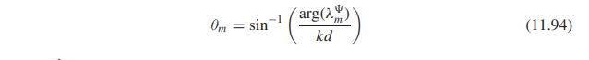

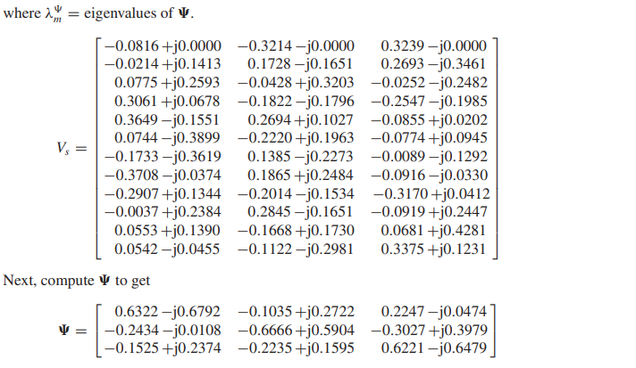

Οι ιδιοτιμές του *ψ* βρίσκονται και αντικαθίστανται στο (11.94) για να βρεθεί μια εκτίμηση της γωνία άφιξης.

*θ m* = [-50,15◦ 9*,*99◦ 20*,*02◦]

**11.8**

**11.8 Η ΕΚΤΙΜΗΣΗ ΜΕΓΙΣΤΗΣ ΠΙΘΑΝΟΤΗΤΑΣ**

Ο εκτιμητής ML έχει σημασία στη θεωρία της εκτίμησης επειδή παρέχει εκτιμήσεις παραμέτρων σήματος που είναι κατά κάποιο τρόπο βέλτιστες. δηλαδή, υπό ορισμένες προϋποθέσεις, παρέχει τη "καλύτερη" (πιο ακριβής) εκτίμηση μιας συγκεκριμένης παραμέτρου σήματος. Παραδείγματα παραμέτρων ενδιαφέροντος περιλαμβάνουν το σήμα AOA, πλάτος, φάση, συχνότητα και χρονική καθυστέρηση άφιξης. Το επόμενο έχει αναπτυχθεί για την AOA, αν και μια εκτίμηση για την ένταση του σήματος (πλάτος ληφθέντος σήματος) είναι ένα υποπροϊόν.

Η ακριβής μορφή της εκτίμησης ML εξαρτάται από ορισμένες υποθέσεις σχετικά με το μοντέλο σήματος. Εξετάζονται δύο μοντέλα σήματος: (1) το πρώτο μοντέλο υποθέτει ότι το επιθυμητό σήμα να είναι Gaussian μηδενικό μέσο ("στοχαστικό" μοντέλο σήματος) και (2) το δεύτερο μοντέλο υποθέτει ότι τα σήματα είναι "ντετερμινιστικά" αλλά άγνωστα. Αρχίζουμε με το στοχαστικό μοντέλο.

**11.8.1 Μαθηματικά Προκαταρκτικά**

Χρησιμοποιείται ο μέγιστος εκτιμητής πιθανότητας και η προέλευση του δεσμού Cramer-Rao στη συνάρτηση πυκνότητας πιθανότητας Gauss. Πρώτον, η έννοια της συνάρτησης πυκνότητας Gaussian για το μοντέλο του στοχαστικού σήματος.

Έστω *x k* είναι ένας *Ν* -διάστατο πολύπλοκο διάνυσμα που αντιπροσωπεύει το *k* th δείγμα δεδομένων των σήματων που λαμβάνονται από μια διάταξη κεραιών *N* -στοιχείων. Το δείγμα αποτελείται από μία επιθυμητού σήματος συνιστώσα *s i* και ένα στοιχείο θορύβου *n i* έτσι ώστε

*x k* = *s k* + *n k* (11.95)

Ο θόρυβος *n k* υποτίθεται ότι είναι μια συνάρτηση δείγμα από μία μηδενικής μέσης *Ν* -διασποράς Gaussian διαδικασία, με πλήρες συντελεστή συνδιακύμανσης



Για το μοντέλο στοχαστικού σήματος, το επιθυμητό σήμα *s k* θεωρείται επίσης ότι είναι μια συνάρτηση δείγμα από μία μηδενικής μέσης *Ν* -διασποράς Gaussian διαδικασία, με συνδιακύμανση



Σύμφωνα με αυτές τις υποθέσεις, η πυκνότητα πιθανότητας για το δείγμα δεδομένων *x k* δίνεται από το [7]

**

όπου *R* είναι ο πίνακας συνάφειας *N* × *N*

**

Υποτίθεται ότι το επιθυμητό σήμα και ο θόρυβος δεν είναι συνδεδεμένα, έτσι ώστε



Στόχος μας είναι να υπολογίσουμε τη γωνία άφιξης του σήματος *s k* παρουσία της εσωτερικής και εξωτερικής παρέμβαση που υποδηλώνεται από *n k* , με βάση δείγματα ανεξάρτητων δεδομένων *Κ* ( «Στιγμιότυπα») των *χ k , k* = 1 *, ..., Κ* . Η διαδικασία εκτίμησης ML βασίζεται στον προσδιορισμό της τιμής των άγνωστων παραμέτρων (οι παράμετροι που πρέπει να εκτιμηθούν) που μεγιστοποιούν την τιμή εξαρτώμενη συνάρτηση πυκνότητας των ανεξάρτητων δειγμάτων δεδομένων Κ, τα οποία από (11.97) έχει τη μορφή

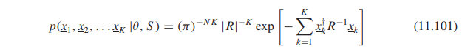

Η πυκνότητα στο (11.100) εξαρτάται από τις τιμές των άγνωστων παραμέτρων σήματος που πρέπει να είναι υπολογιστούν, δηλαδή, η AOA *(θ)* και η ένταση του σήματος *(S)* . Για την μεγιστοποίηση της (11.100) σε σχέση με το *θ* και το *S* , η εξίσωση (11.100) πρέπει να αναδιατυπωθεί για να δείξει σαφή εξάρτηση με αυτές τις μεταβλητές. Για σήματα στενής ζώνης, όπου η χρονική καθυστέρηση στοιχείου προς στοιχείο που βιώνουν το επιθυμητό σήμα μπορούν να αναπαρασταθούν ως μετατοπίσεις φάσης του σήματος, αυτή η εξίσωση μειώνεται σε

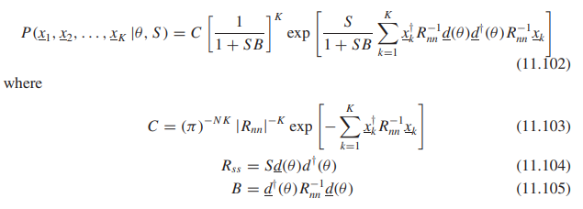

Εδώ η βαθμωτή *C* είναι μια σταθερά, η *βαθμωτή Β* εξαρτάται από *θ* , και ο *Ν* × *Ν πίνακας* συνδιακύμανσης *R ss* εξαρτάται από το *S* και το *θ* . Η εξίσωση (11.102) προέκυψε κάτω από τη στενή ζώνη η παραδοχή σήματος, η οποία επιτρέπει την εγγραφή του *πίνακα* συνδιακύμανσης σήματος όπως στο (11.104). Ο φορέας *Ν-* συνιστωσών *d (θ)* είναι ο (άγνωστος) φορέας των καθυστερήσεων φάσης που αντιστοιχούν σε τη γωνία άφιξης του σήματος. Για την περίπτωση γραμμικού πίνακα πανομοιότυπης ισοτροπικής κεραίας (η ισχύς σήματος που λαμβάνεται είναι η ίδια σε κάθε στοιχείο), το *S* αντιπροσωπεύει την (άγνωστη) ισχύ σήματος σε κάθε στοιχείο έτσι ώστε το *d (θ)* να μπορεί να γραφτεί ως

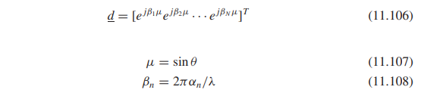

Η παράμετρος *α n* είναι η σχετική θέση του *n*-οστού στοιχείου κατά μήκος της γραμμής, και *λ* είναι το μήκος κύματος του επιθυμητού σήματος. Εδώ, *μ* είναι η γωνία άφιξης σε ελαστικό χώρο και *θ* είναι η AOA σε σχέση με το πλάτος της γραμμικής συστοιχίας. Ένας γενικότερος ορισμός για *d (θ)* θα δοθεί αργότερα σε αυτό το τμήμα.

Η εξίσωση (11.102) είναι η πυκνότητα αρθρωτής σύνδεσης των παρατηρήσεων *xk*, *k* = 1 *, ..., K* , δεδομένων των άγνωστων παραμέτρων *S* και *θ* . Όταν αντιμετωπίζεται ως συνάρτηση των άγνωστων παραμέτρων, είναι γνωστή ως συνάρτηση πιθανότητας. Η μέγιστη εκτίμηση πιθανότητας είναι η τιμή των παραμέτρων που μεγιστοποιεί τη συνάρτηση πιθανότητας, οπότε ο στόχος είναι να ληφθούν οι τιμές *S* και *θ* που μεγιστοποιούν την πυκνότητα *p* στο (11.102). Όπως θα φανεί, οι λύσεις κλειστής μορφής για *θ* και *S* είναι δύσκολο να αποκτηθούν γενικά, συχνά πρέπει να χρησιμοποιούνται μέθοδοι αριθμητικής αναζήτησης. Παρόλο που θα μπορούσαμε να ψάξουμε όλες τις πιθανές τιμές των *θ* και *S* στις εξισώσεις (11.102), (11.104) και (11.105) για να βρούμε αυτές τις τιμές που μεγιστοποιούν το *p* , μια πολυδιάστατη αναζήτηση υπολογισμών θα απαιτούταν. Ευτυχώς, αυτό αποδεικνύεται ότι στην περίπτωση αυτή η εξάρτηση του *p* σε *θ* και *S* είναι διαχωρίσιμη, μειώνοντας σε μια αναζήτηση μόνο πάνω από *θ* . Αυτό το αποτέλεσμα αναπτύσσεται στη συνέχεια.

Πριν προχωρήσουμε περαιτέρω στην παραγωγή, θα γενικευθεί η διαδικασία τώρα για να επιτρέψει πολλαπλά επιθυμητά σήματα. Η επόμενη εξέλιξη ακολουθεί εκείνη του Jaffer [38]. Καθορίστε τις πηγές σήματος στενής ζώνης *Μ* με γωνίες άφιξης που υποδεικνύονται με *θ*1 *, θ*2 *, ... θ Μ* . Το λαμβανόμενο διάνυσμα δεδομένων *x k* μπορεί να γραφτεί ως το άθροισμα των *Μ* σημάτων συν τον όρο θορύβου

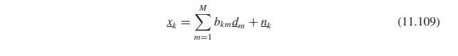

όπου *b km* είναι το (πολύπλοκο) πλάτος του *k*-οστού δείγματος του *m-οστού* σήματος και *d m* = *d m (θ m )* είναι το διάνυσμα καθυστέρησης κατεύθυνσης για το *m-οστό* σήμα. Η γενική μορφή του *d* για τη *m-οστή* πηγή στενή ζώνη σήματος δίνεται από τον [38] (11.110) όπου *θ m* είναι η γωνιακή θέση (γωνία άφιξης) της *m-οστής*  πηγής, *g n* είναι το σύμπλεγμα κέρδος του  της ν-οστής κεραίας (γενικά μια συνάρτηση *θ)* , και *φ n (θ m )* είναι η καθυστέρηση φάσης της m-οστής πηγής στο *n*-οστό στοιχείο κεραίας σε σχέση προς ένα σημείο κατάλληλο αναφοράς (π.χ., το κέντρο φάσης συστοιχίας). Είναι βολικό να ξαναγράψουμε (11.107) σε συμβολισμό διανύσματος / πίνακα ως

**

Το *Μ* -διάστατο σύνθετο διάνυσμα *bk* υποδηλώνει το πλάτος του σήματος και τη φάση σε πολύπλοκο συμβολισμό για κάθε ένα από τα σήματα *Μ* για το *k*-οστό στιγμιότυπο. Κάτω από το στοχαστικό μοντέλο σήματος, *bk* θεωρείται ότι είναι ένας μηδενικός μέσος τυχαίος φορέας Guassian με συνδιακύμανση

**

Τα διανύσματα κατεύθυνσης για καθένα από τα *Μ* σήματα, *dm(θ m )* , *m* = 1 *, ... Μ* , σχηματίζουν τις στήλες του *N* × *M πίνακα  D(θ)* .

**11.8.2 Μέγιστη εκτίμηση πιθανότητας της κατεύθυνσης της άφιξης για Στοχαστικά Σήματα**

Στην περίπτωση πολλαπλού σήματος, η Εξίσωση (11.100) διατηρεί τη μορφή της

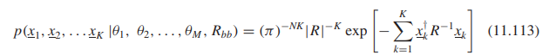

Μεγιστοποιώντας την (11.111) σε σχέση με *θ* και *R ΒΒ* είναι ισοδύναμη με τη μεγιστοποίηση ln *(p)* , δηλώνει τη συνάρτηση πιθανότητας καταγραφής

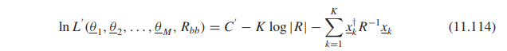

όπου οι εξαρτήσεις σε *θ* και *Ε ββ* περιέχονται στο *R*

**

Η συνάρτηση πιθανότητας στην Εξίσωση (1.18) μπορεί να απλουστευθεί χάνοντας τους όρους

που δεν εξαρτώνται ούτε απτό *θ* ούτε απτό *R bb* και με αναδιάταξη των όρων



όπου *R* είναι ο *Ν* × *Ν*  πίνακας δείγματος συνδιασποράς

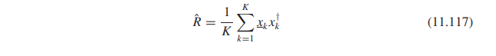

Όπως συζητήθηκε ήδη για την περίπτωση ενός σήματος, η μεγιστοποίηση του (11.114) είναι άμεσα δύσκολο για όλες, εκτός από τις απλούστερες περιπτώσεις, επειδή απαιτεί μία *M^*2 + *M* διαστάσεων αναζήτηση για να βελτιστοποιήσουν από κοινού τα στοιχεία του *θ* και *Ε ββ* .Η σχέση Jaffer [38] μείωσε αυτό σε μια *M-* διαστάσεων αναζήτηση του *θ* , δείχνοντας ότι η εκτίμηση μέγιστης πιθανότητας *θ* = *θ ML* που μεγιστοποιεί *L (θ, R ββ )* στην Εξίσωση (11,114) μπορεί να ληφθεί με τη μεγιστοποίηση

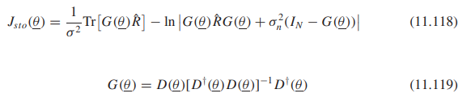

Όπως σημειώνεται στο [38], ο *G (θ)* είναι ο ορθογώνιος πίνακας προβολής. Για τους σκοπούς της απλούστευσης (11.116) κάναμε την υπόθεση ότι ο πίνακας συνδιακύμανσης θορύβου *Rnn* είναι γνωστός και δίνεται από το *Rnn* = *σ^*2 *n I N*δηλαδή, οι μόνοι όροι του θορύβου οφείλονται στον θερμικό θόρυβο. Το αποτέλεσμα στο (11.116) γενικεύεται για να χειριστούμε ένα αυθαίρετα θετικά ορισμένο πίνακα *Rnn* με το μετασχηματισμό του *x k* σε ένα νέο σύστημα συντεταγμένων, έτσι ώστε ο πίνακας συνδιακύμανσης θορύβου στο νέο σύστημα συντεταγμένων να είναι *σ*2 *I N* , δηλαδή,

**

Το *θ ML* καθορίζεται, ο Jaffer [38] έγραψε τη μέγιστη εκτίμηση πιθανότητας *R bb* ως



Συνοπτικά σε αυτό το σημείο, δείξαμε ότι η μέγιστη εκτίμηση πιθανότητας των γωνιών άφιξης των *Μ* πηγών σήματος προσδιορίζονται με την εύρεση των τιμών των *θ*1 *, θ*2 *, ..., θ Μ* που μεγιστοποιούν το *J (θ)* στην εξίσωση (11.116). Αυτό απαιτεί μια *M-* διαστατη αναζήτηση μέσω των γωνιακών περιοχών ενδιαφέροντος. Για την αξιολόγηση του *J (θ)* , θεωρείται ότι οι ακόλουθες παράμετροι είναι γνωστά εκ των προτέρων : (1) κέρδος στοιχείου κεραίας έναντι *θ* , (2) θέση στοιχείων κεραίας, και (3) ο θόρυβος του πίνακα συν διασποράς *Rnn* = *σ^*2 *n I N*. Ο πίνακας συνδιακύμανσης δείγματος υπολογίζεται από τα δείγματα δεδομένων (11.115). Σημειώστε ότι το αποτέλεσμα στο (11.116) υποθέτει ότι τα σήματα είναι στενής ζώνης και να διαδοθούν ως σκέτα κύματα. Σημειώστε επίσης ότι η εξίσωση (11.116) το υποθέτει αυτό *το Rnn* είναι γνωστό a priori: στις περισσότερες πρακτικές περιπτώσεις, η εξωτερική παρέμβαση δεν είναι γνωστή εκ των προτέρων και πρέπει να εκτιμηθεί από τα δείγματα δεδομένων. Στο ραντάρ, είναι συχνά πιθανό να εκτιμηθεί η *R nn* από τον μέσο όρο του πίνακα συνδιασποράς δειγμάτων χρησιμοποιώντας γειτονικά κελιά που δεν περιέχουν τον στόχο (επιθυμητό σήμα). Μια τέτοια εκτίμηση είναι πιο δύσκολη σε ένα σύστημα επικοινωνιών στο οποίο το σήμα υπάρχει σε όλα τα δείγματα δεδομένων. Σε αυτήν την περίπτωση, μπορεί να είναι απαραίτητο να χρησιμοποιήσετε μία a priori εκτίμηση της *R nn* . Για παράδειγμα, αν υποτεθεί ότι *το Rnn* αποτελείται μόνο από εσωτερικό θόρυβο ( *R nn* = *σ*2 *n I N )* , τότε όλες οι εξωτερικές πηγές πρέπει να είναι υπολογιστούν χρησιμοποιώντας την εξίσωση (11.116).

Η *M* -διάστατη αναζήτηση που απαιτείται για να βρεθούν οι τιμές του *θ m* που μεγιστοποιούν το *J (θ)* μπορεί να γίνει υπολογιστικά απαιτητική για μεγάλο Μ. Στην πράξη, το Μ περιορίζεται σε δύο ή τρεις πηγές περιορίζοντας την περιοχή γωνιακής αναζήτησης, τυπικά ένα ή δύο εύρη δέσμης σε έκταση. Οποιεσδήποτε πηγές εκτός της περιοχής αναζήτησης (π.χ. στις πλευρικές επιφάνειες) αντιμετωπίζονται ως παρεμβολή και ως εκ τούτου, πρέπει να περιλαμβάνονται στα *R nn* , η οποία όπως σημειώθηκε ήδη, πρέπει να είναι γνωστή ή εκτιμώμενη. Οι μέθοδοι για τη λήψη μια ακριβής εκτίμηση του *R nn* εξαρτάται από τη συγκεκριμένη κατάσταση (π.χ., ραντάρ εναντίον επικοινωνιών έναντι παλμικού σήματος, πλάτος των επιθυμητών σημάτων), η οποία είναι πέρα ​​από το πεδίο της τρέχουσας συζήτησης.

**11.8.3 Μέγιστη εκτίμηση πιθανότητας της κατεύθυνσης της άφιξης** **για προσδιοριστικά σήματα**

Η προηγούμενη ενότητα ανέπτυξε την εκτίμηση μέγιστης πιθανότητας των AOA πολλαπλών σημάτων υπό την παραδοχή ότι τα σήματα είναι μηδενική μέση Gaussian κατανομή. Αυτή η υπόθεση είναι καταλληλότερη όταν το πλάτος και η φάση του λαμβανόμενου σήματος τείνουν να ποικίλλουν από δείγμα σε δείγμα με τυχαίο τρόπο, όπως στα συστήματα παρακολούθησης ραντάρ ή σήματος.

Σε αυτή την ενότητα, εξετάζουμε την περίπτωση όπου το σήμα διαμορφώνεται ως "ντετερμινιστικό". Αυτή η υπόθεση είναι πιο κατάλληλη για τα σήματα επικοινωνίας όπου οι δείγμα-προς-δείγμα μεταβολές πρέπει να εκτιμηθούν και για τα σήματα όπου το σήμα είναι γνωστά a priori. Όπως και στην στοχαστική περίπτωση, το διάνυσμα δεδομένων *x k* δίνεται από την εξίσωση (11.111)



όπου το συστατικό θορύβου *n k* , όπως στο προηγούμενο τμήμα, θεωρείται δείγμα συνάρτησης με μηδενική μέση Gaussian κατανομή και πίνακα συνδιακύμανσης *R nn* = *E* { *n k n* *†* *k*}. Δεν γίνεται παραδοχή για τις στατιστικές του *s k* = *D (θ) b k* . Η κοινή πυκνότητα υπό όρους K ανεξάρτητων δειγμάτων δεδομένων *x k* , *k* = 1 *,* 2 *, ... K* , εκφράζονται στη συνέχεια ως

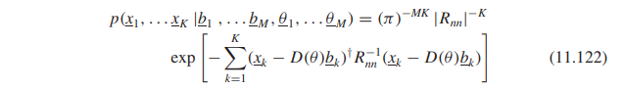

Σε αυτή την περίπτωση, η συνάρτηση πιθανοτήτων *p* μεγιστοποιείται με ελαχιστοποίηση του εκθέτη, ο οποίος είναι μια πραγματική κλίμακα που δίνεται από

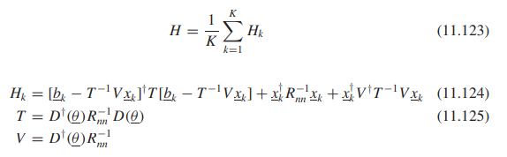

*V* είναι ένας *Μ* × *Ν* πίνακας, και ο *M* × *M* πίνακας *Τ* είναι θετικά ορισμένος έτσι ώστε *H k* να ελαχιστοποιείται σε σχέση με το *b k* όταν

**

Αντικαθιστώντας το *b k* στην Εξίσωση (11.123) και διαγράφοντας όρους που δεν εξαρτώνται από το *θ* , ένα παίρνει μια έκφραση για το *Η* που εξαρτάται μόνο από *θ*

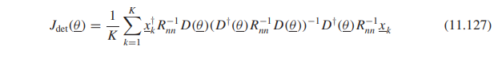

Οι εκτιμήσεις ML της AOA των πηγών σήματος στενής ζώνης Μ που λαμβάνονται από ένα *Ν-διαστάσεων* πίνακα, υπό την ντετερμινιστικό μοντέλο σήματος, είναι οι τιμές της *θ*1 *, θ*2 *, ... θ Μ* που μεγιστοποιούν *J*det *(θ)* . *β k* βρίσκεται τότε με υποκατάσταση των εκτιμήσεων ML των *θ k* , *k* = 1 *, ..., M* σε Εξίσωση (11.126). Σημειώστε ότι ο πίνακας συνάφειας θορύβου *R nn* που υποτίθεται στην παράγωγο του *J*det *(θ)* επιτρέπει εξωτερικές παρεμβολές και επομένως είναι ένα γενικότερο αποτέλεσμα από το *J sto (θ)* .Το αποτέλεσμα για τα ντετερμινιστικά σήματα, *J*det *(θ)* στην Εξίσωση (11.127), μπορεί να συγκριθεί με την στοχαστική περίπτωση, *J sto (θ)* στην Εξίσωση (11.116). Για *R nn* = *σ*2 *n I N*, η οποία ήταν η η υπόθεση στην απόκλιση *J sto (θ)* στο (11.116), *J*det *(θ)* στο (11.117) είναι η ίδια με τον πρώτο όρο στο *J STO (θ)* . Η μόνη διαφορά μεταξύ *J*det *(θ)* και *J sto (θ)* , υπό την παραδοχή ότι *R nn* = *σ*2 *n I N*, είναι ο δεύτερος όρος στη δεξιά πλευρά της εξίσωσης (11.116). Εμπειρία έχει δείξει ότι ο δεύτερος όρος στο (11.116) είναι μικρός σε σχέση με τον πρώτο όρο για μέτριο σε υψηλό SNR, έτσι η ακρίβεια των δύο μεθόδων είναι σχεδόν ίδια. Γενικά, η ακρίβεια ΑΟΑ είναι σχετικά μη ευαίσθητη στις παραλλαγές σήματος δείγματος προς δείγμα. Είναι χρήσιμο να επαναδιατυπώσετε το *J*det *(θ)* ως εξής. Ορίζουμε

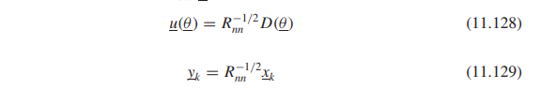

Στη συνέχεια η εξίσωση γίνεται (11.127)

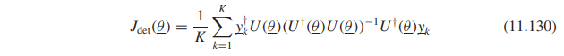

Αυτό έχει την ίδια μορφή με τον πρώτο όρο στην έκφραση για το *J sto (θ)* , και υποδεικνύει πως ο πρώτος όρος στην (11,116) μπορεί να μετασχηματιστεί σε αυτό γενικευθεί σε οποιοδήποτε θετικά ορισμένος *R nn* .

**11.9**

**11.9 ΚΑΤΩΤΑΤΟ ΟΡΙΟ CRAMER-RAO ΣΕ ΣΦΑΛΜΑ ΕΚΤΙΜΗΣΗΣ ΤΗΣ AOA**

Ο δεσμός Cramer-Rao προέρχεται από τη γενική περίπτωση της εκτίμησης των παραμέτρων ενός σήματος αλλοιωμένο από Gaussian θόρυβο και παρεμβολές. Θα αντλήσουμε ένα γενικευμένο αποτέλεσμα και τότε θα το ειδικεύσει στην εκτίμηση του AOA. Η CR δεσμεύεται, μαζί με άλλα όρια όπως οι Barankin και Ziv-Zakai, είναι χρήσιμες για τον καθορισμό των απαιτήσεων σχεδίασης του συστήματος (π.χ. μέγεθος κεραίας, SNR, αριθμός στοιχείων κεραίας N, αριθμός στιγμιότυπων K) για να επιτευχθεί ένα ορισμένο επίπεδο ακρίβειας εκτίμησης. Το CR όριο είναι το πιο γνωστό και οδηγεί συχνά σε λύσεις κλειστής μορφής και παρέχει σχετικά στενό δεσμό κάτω από το ευρύ φάσμα πρακτικών συνθηκών [39,40], κυρίως στις περιπτώσεις όπου ο βέλτιστος πίνακας SNR υπερβαίνει ένα ορισμένο επίπεδο. Η ανάπτυξη που θα ακολουθήσει εκείνη των Ballance και Jaffer [39], ξεκινώντας από μια γενικευμένη εκδοχή της συνάρτησης πυκνότητας πιθανότητας N-variate Gaussian που προέρχονται από το ντετερμινιστικό μοντέλο σήματος. Καθορίστε το *k* th στιγμιότυπο της συστοιχίας κεραιών N στοιχείων ως

*x k* = *s k (υ)* + *n k* (11.131)

όπου *υ* είναι ένα *Μ-* διαστάσεων διάνυσμα των πραγματικών τιμών, άγνωστων, μη τυχαίων παραμέτρων. Ο Cramer-Rao υποδεικνύει τη διαφορά οποιασδήποτε αμερόληπτης εκτίμησης της παραμέτρου σήματος *υ m* , *m* = 1 *, ... M* δίνεται από το *m* , *m* th συστατικό του αντιστρόφου του *M* × *M* Fisher πίνακα πληροφοριών (FIM) [40]



Ο πίνακας πληροφοριών *M* × *M* Fisher είναι ένας συμμετρικός πίνακας που δίνεται από την αναμενόμενη τιμή της δεύτερης μερικής παραγώγου της συνάρτησης πιθανοτήτας log σε σχέση με τις άγνωστες παράμετρούς *υ*1 *, υ*2 *, ... υ Μ*

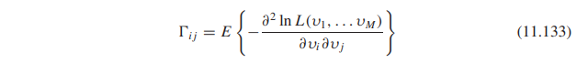

Από την εξίσωση (11.100), η συνάρτηση πιθανότητας λογισμού για το μοντέλο στοχαστικού σήματος είναι δίνεται από



Τώρα για να απλοποιήσουμε την εξέλιξη (μια πιο γενική περίπτωση θα προκύψει αργότερα), υποθέστε μια μονή πηγή στενής ζώνης με το διάνυσμα *δ (μ)* κατεύθυνσης *N* × 1 , όπως στην εξίσωση (11.95). Στη συνέχεια, η συνάρτηση πιθανότητας μειώνεται στην εξίσωση (11.101) και η συνάρτηση πιθανότητας καταγραφής μειώνεται σε



όπου το *C* δίνεται από το (11.103), το *Β* δίνεται από το (11.105), και το *S* είναι η ισχύς του λαμβανόμενου σήματος όπως ορίζεται στο (11.102). Λαμβάνοντας τα μερικά παράγωγα στην εξίσωση (11.102) σε σχέση με *μ* και *S* , λαμβάνεται ένας πίνακας πληροφοριών 2 × 2 Fisher

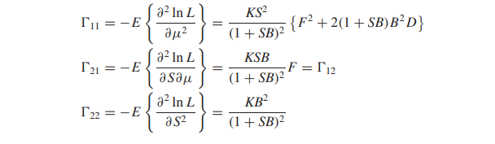

Αντιστρέφοντας τον Γ, αποκτούμε τελικά αποτελέσματα για το αντίστροφο Γ^-1

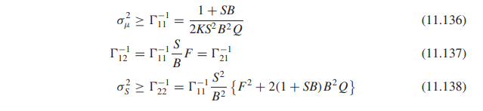

όπου *Q* και *F* είναι πραγματικές βαθμωτές ποσότητες που δίνονται από

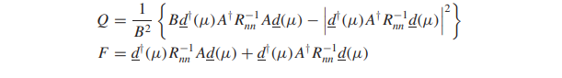

και *Α* ορίζεται ως ο διαγώνιος πίνακας *M* × *M* με διαγώνια στοιχεία που δίνεται από το *A nn* =

*β n* = 2 *πα n / λ* ; *n* = 1 *, ... Ν*.

Η εξίσωση (11.136) δίνει το κατώτερο όριο CR της διακύμανσης κάθε αμερόληπτης εκτίμησης της γωνίας άφιξης *θ* , και η εξίσωση (11.137) δίνει το κατώτερο όριο της διακύμανση της οποιαδήποτε αμερόληπτης εκτίμηση της ισχύος του σήματος *S* .

Για μια σειρά γραμμών Ν-στοιχείων ίδιων και ισομερώς τοποθετημένων στοιχείων κεραίας, έκαστο με κέρδος ενότητας, και υποθέτοντας *R nn* = *σ^*2 *n I N*(έτσι *S / σ* 2 *n*= ο λόγος σήματος προς θόρυβο του σήμα που λαμβάνεται από κάθε στοιχείο), το κατώτερο όριο στη διακύμανση της εκτίμησης AOA για την πραγματική του αξία δίνεται από

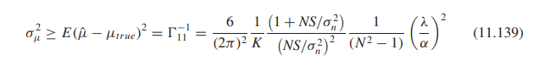

όπου *α* είναι ο διαχωρισμός μεταξύ στοιχείων κεραίας. Σημειώστε ότι *NS / σ^*2 *n*είναι το SNR του πίνακα. Η εξίσωση (11.101) εφαρμόζεται στην περίπτωση του ντετερμινιστικού σήματος, όπου το σήμα είναι άγνωστο αλλά μη τυχαίο. Οι Ballance και Jaffer [39] έδειξαν ότι για το στοχαστικό μοντέλο σήματος

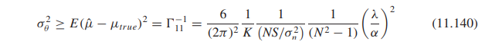

η οποία είναι μικρότερη από την εξίσωση (11.139) από την αναλογία

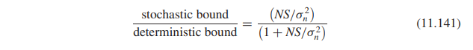

για μέτρια έως μεγάλα SNR (μεγαλύτερη από περίπου 10 dB),τα δύο όρια είναι σχεδόν τα ίδια.

**11.10**

**11.10 ΠΙΝΑΚΑΣ ΠΛΗΡΟΦΟΡΙΩΝ FISHER ΚΑΙ**  **ΟΡΙΟ CR ΓΙΑ ΓΕΝΙΚΕΣ ΥΠΟΘΕΣΕΙΣ**

Αυτή η ενότητα δίνει μια επισκόπηση των αποτελεσμάτων που έδωσαν οι Ballance και Jaffer [39] που δίνουν το FIM για τη χρονική μεταβολή, μη γραμμική περίπτωση (δηλαδή, *s k* μπορεί να είναι χρονική μεταβολή και να είναι μη γραμμικός μετασχηματισμός της *υ)* . Το FIM μπορεί στη συνέχεια να αναστραφεί για να προσδιορίσει το όριο Cramer-Rao.

Το συγκεκριμένο αποτέλεσμα που δίνεται εδώ εφαρμόζεται στο ντετερμινιστικό μοντέλο σήματος. Ξεκινώντας η γενική εξίσωση για το διάνυσμα δεδομένων *x k* = *s k (υ)* + *n k* , και η γενική μορφή για τη συνάρτηση πιθανότητας στην εξίσωση (11.122), η συνάρτηση πιθανότητας λογισμού δίνεται από

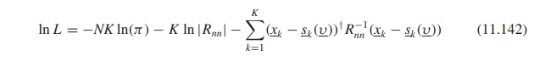

Σημειώστε τη διαφορά μεταξύ της προηγούμενης ντετερμινιστικής περίπτωσης και της στοχαστικής περίπτωσης στην εξίσωση (11.114). Η ντετερμινιστική περίπτωση είναι ευκολότερη στην αντιμετώπιση, επειδή μόνο ο εκθέτης εξαρτάται από το άγνωστο διάνυσμα παραμέτρων *υ* . Λαμβάνοντας υπόψη τα μερικά παράγωγα που ορίζονται στην εξίσωση (11.133) και ακολουθώντας την παράγωγο στο [39], το γενικό *M* × *M* συμμετρικό FIM δίνεται από το

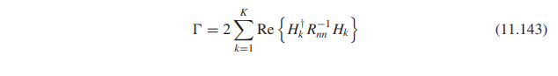

όπου *H k* είναι πίνακας *N* × *M*

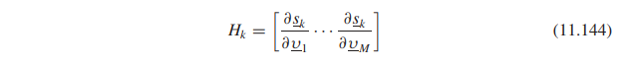

Ο AOA καθορίζεται από έναν από τους όρους του Γ-1 . Εξετάστε την περίπτωση ενός μόνο πομπού, με *R* -1 *nn*= *σ*^2 *n I N*. Έστω το *k* ιοστό στιγμιότυπο *x k*= *d (θ) b k*όπου το *b k*είναι ένα σύνθετο διάνυσμα 1 × 1, και *d (θ)* είναι το διάνυσμα *N* × 1 το οποίο ορίζεται ως

**

όπου *φ n (θ)* = (2 *π* /*λ )τ n (θ)* . *τ n (θ)* είναι η χρονική καθυστέρηση που παρουσιάζεται από το σχετικό επιθυμητό σήμα σε σταθερή καθυστέρηση αναφοράς. Οι συνιστώσες του FIM καθορίζονται με την εκχώρηση *υ*1 = *θ* , *υ*2 = *b*1 , *υ*3 = | *b*1 |, *υ*4 = *b*2 , *υ*5 = | *b*2 | *, ... u* 2 *K* +1 = *b K* |, και στη συνέχεια να πάρει το μερικό παράγωγα στο (11.144). Μετά από [39],

Γ-1 11 βρέθηκε να δίνεται από

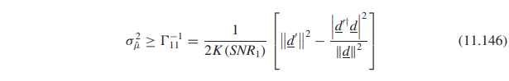

*Ν* Όπου SNR1= 1/*κ* Σ *|b k* |^ 2 **/** *σ n*2 *k* = 1 | ίναι ο μέσος λόγος σήματος προς θόρυβο που θα ληφθεί από στοιχεία κεραίας με ενιαίο κέρδος.

**11.11**

**11.11 ΠΕΡΙΛΗΨΗ ΚΑΙ ΣΥΜΠΕΡΑΣΜΑΤΑ**

Η χρήση της κύριας δέσμης ενός πίνακα για εντοπισμό σημάτων δημιουργεί το περιοδόγραμμα. Το περιοδόγραμμα δεν εντοπίζει με ακρίβεια τους στόχους ή δεν επιλύει τους στόχους που βρίσκονται κοντά. Σούπερ- τεχνικές ανάλυσης, όπως η μέθοδος Capon, MUSIC, root MUSIC, και MEM, χρησιμοποιούν κενά για να προσδιορίσουε με ακρίβεια τη θέση του στόχου καθώς και για να επιλύσουν τους στόχους που βρίσκονται κοντά.  Η προσέγγιση ΜΜΕ για τη φασματική εκτίμηση εισήχθη για τη λήψη ισχύος υψηλής ανάλυσης φασματικής πυκνότητας σταθερών χρονοσειρών από περιορισμένα αρχεία δεδομένων. Επέκταση του Burg κλιμακωτού αλγόριθμου MMΕ στο πρόβλημα πολλαπλών καναλιών είναι απαραίτητος για το πρότυπο πίνακα καθώς και η επέκταση που παρέχεται από το Strand περιεγράφηκε για το σκοπό αυτό. Το τμήμα Προβλήματα εισάγει μια τροποποίηση του αλγόριθμου Burg που εισήγαγε ο Marple που ελαφρύνει το πρόβλημα διαίρεσης γραμμών που συμβαίνει περιστασιακά με αυτόν τον αλγόριθμο. Πότε τόσο η ανίχνευση του σήματος όσο και η εκτίμηση των παραμέτρων πρέπει να επιτευχθούν, τότε o βέλτιστος επεξεργαστής πινάκων Bayes μπορεί να εφαρμοστεί διαδοχικά για να παρέχει προσαρμοστικές δυνατότητες με φυσικό τρόπο. Οι έννοιες του υποχώρου και των διαμορφωτών ακτινών ιδιοχώρου εισάχθηκαν με τη χρήση της έννοιας της εικασίας ως σημείο εκκίνησης.

**11.12**

**[12].**

Recent Developments in Adaptive Arrays

**Κεφάλαιο 12**

Αυτό το κεφάλαιο παρουσιάζει αρκετές καινοτομίες που έγιναν από την πρώτη έκδοση αυτού του βιβλίου. Οι εφαρμογές ασύρματης επικοινωνίας συχνά καταφεύγουν σε πολύ απλή εναλλαγή δέσμης, στην οποία υπάρχουν ταυτόχρονα πολλαπλές δοκοί και επιλέγονται εκείνοι με την καλύτερη λήψη σήματος. Τα μετακινούμενα ραντάρ ή οι sonar πρέπει να αντιμετωπίζουν τα σφάλματα καθώς και τα παρεμβατικά σήματα. Η χωροχρονική προσαρμοστική επεξεργασία (STAP) συνδυάζει χωροταξική συστοιχία με χρονική προσαρμοστικό πίνακα για τη βελτίωση της ακύρωσης σφάλματος και της μηδενικής τοποθέτησης. Μία άλλη σχετικά πρόσφατη ανάπτυξη είναι η πολλαπλών εισόδων, πολλαπλών εξόδων (MIMO) σύστημα πίνακα κεραίας όπου μια προσαρμοστική διάταξη χρησιμοποιείται τόσο για τη μετάδοση όσο και για τη λήψη για την αύξηση της χωρητικότητας του καναλιού. Οι αναμορφώσιμες κεραίες αλλάζουν τη φυσική τους διάταξη χρησιμοποιώντας διακόπτες για να προσαρμοστούν ,για παράδειγμα, στο σχέδιο, στην απόκριση συχνότητας και στην απόκριση πόλωσης ώστε να ταιριάζει με το επιθυμητό σήμα. Η μερική προσαρμογή ενδιαφέρει όταν μόνο ένα μέρος του συνολικού αριθμού στοιχείων είναι ελέγχονται, μειώνοντας έτσι τον αριθμό των επεξεργαστών που απαιτούνται για την επίτευξη ενός αποδεκτού επίπεδο επιδόσεων προσαρμοστικής συστοιχίας.

**12.1 BEAM SWITCHING**

Μπορούν να σχηματιστούν πολλαπλές αλληλεπικαλυπτόμενες μορφές δοκών που δείχνουν σε ελαφρώς διαφορετικές κατευθύνσεις σε μια συστοιχία που χρησιμοποιεί υλικό ή λογισμικό. Για παράδειγμα, η Εικόνα 12-1 δείχνει ένα ομοιόμορφο πίνακα 10 στοιχείων με στοιχεία διαχωρισμένα *λ /* 2 μεταξύ τους με πέντε ορθογώνιες δοκούς. Οι δοκοί είναι ορθογώνιοι όταν η γωνία στην οποία η μία δοκός έχει κορυφή και η υπόλοιπη έχουν μηδενικά (υποδεικνυόμενα

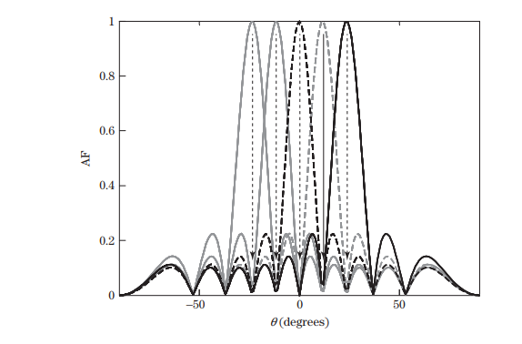

**ΣΧΗΜΑ 12-1** Πέντε ορθογώνιες δοκοί από ένα ομοιόμορφη πίνακα 10 στοιχείων με μισή απόσταση μήκους κύματος.

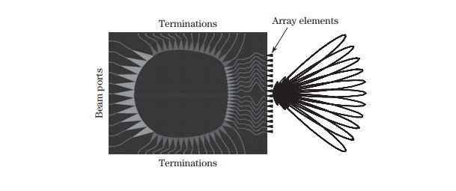

**ΣΧΗΜΑ 12-2** Φακός Rotman με πολλαπλές δοκούς (Παραχώρηση του Remcom, Inc.). Ο φακός έχει σχεδιαστεί για microstrip εκτέλεση χρησιμοποιώντας το Rotman Lens Designer [2].

με διακεκομμένα βέλη στην Εικόνα 12-1). Ένας αλγόριθμος συνεχώς αξιολογεί κάθε δέσμη και επιλέγει αυτή που διατηρεί την υψηλότερη ποιότητα σήματος. Το σύστημα σαρώνει κάθε έξοδο δέσμης και επιλέγει τη δέσμη με τη μεγαλύτερη ισχύ εξόδου καθώς επίσης και καταστέλλει τις παρεμβολές.

Διαμορφώσεις υλικού, όπως ο φακός Rotman [1,2] (Εικόνα 12-2) και Butler μήτρα [3] (Εικόνα 12-3), έχουν θύρες φυσικής δέσμης που αντιστοιχούν σε μια ακτίνα που δείχνει σε μια κατεύθυνση που καθορίζεται από το δίκτυο παθητικής τροφοδοσίας, την απόσταση των στοιχείων και τον αριθμό των στοιχείων. Κάθε θύρα δέσμης στον φακό Rotman λαμβάνει ένα σήμα από όλα τα στοιχεία. Τα διαφορετικά μήκη διαδρομής από τα στοιχεία στις θύρες δέσμης αντιστοιχούν στη μετατόπιση φάσης που κατευθύνει τις ακτίνες. Ο φακός Rotman στο Σχήμα 12-2 έχει έναν πίνακα 16 στοιχείων με 11 θύρες δέσμης. Κάθε θύρα δέσμης έχει ένα πρότυπο πίνακα 16 στοιχείων κατευθυνόμενο προς προκαθορισμένες κατευθύνσεις με βάση τη γεωμετρία. Ο πίνακας Butler είναι μια έκδοση υλικού ενός γρήγορου μετασχηματισμού Fourier (FFT) [4]. Κάθε θύρα λαμβάνει το σήμα από μία από τις δέσμες. Ένας διακόπτης επιλέγει την επιθυμητή δέσμη που σχηματίζεται από αυτούς τους διαμορφωτές δέσμης υλικού. Αν ένας πίνακας διαθέτει ψηφιακό beamformer, τότε οι δοκοί σχηματίζονται και επιλέγονται σε λογισμικό. Συνήθως, οι δοκοί καλύπτουν ένα επιθυμητό εύρος αζιμούθιου.

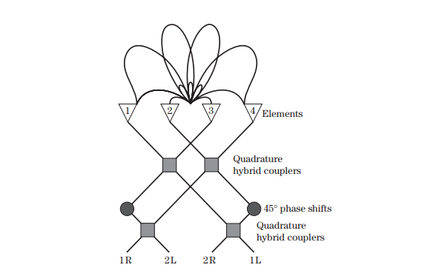

**ΣΧΗΜΑ 12-3** Butler με μήτρα τέσσερα δοκούς.

**12.2**

**12.2 ΧΩΡΟΧΡΟΝΙΚΗ ΠΡΟΣΑΡΜΟΣΤΙΚΗ ΕΠΕΞΕΡΓΑΣΙΑ**

Όχι μόνο περιβαλλοντικός θόρυβος, το μπλοκάρισμα και το ακούσια σήματα παρεμβολής, αλλά και το σφάλμα που εισέρχεται στους πλευρικούς τοίχους και στην κύρια δέσμη εμποδίζει την ανίχνευση ενός σήματος ραντάρ. Τα αερομεταφερόμενα ραντάρ συστοιχίας φάσης κανονικά έχουν κινούμενα σήματα στόχου ενσωματωμένα σε ανεπιθύμητα σήματα, όπως τα σφάλματα, οι παρεμβολές θορύβου ευρείας ζώνης και το θερμικό θόρυβο. Ένας κινούμενος δείκτης στόχου (MTI) ανιχνεύει έναν κινούμενο στόχο με την απομόνωση της συχνότητας Doppler που δίνεται από το [5]

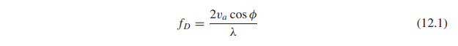

όπου *v a* είναι η ταχύτητα του αεροσκάφους και *φ* είναι η γωνία που μετράτε από το διάνυσμα ταχύτητας . Το σχήμα 12-4 είναι μια γραφική παράσταση της ισχύος του λαμβανόμενου σήματος ως συνάρτηση της γωνίας αζιμούθιου και συχνότητα Doppler. Η κορυφή του σωρού Doppler εμφανίζεται κανονική στην κατεύθυνση του ταχύτητα και μηδενική συχνότητα Doppler. Η παρεμβολή γίνεται με μία μόνο γωνία αλλά πάνω από όλες

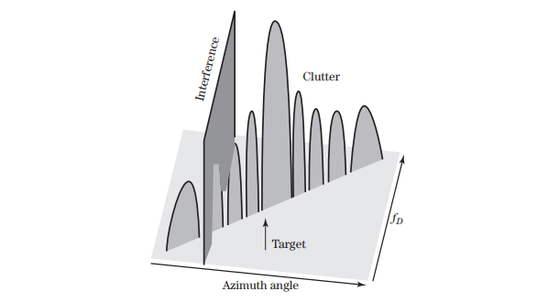

**ΣΧΗΜΑ 12-4** Ένα διάγραμμα του στόχου, Και παρεμβολές ως συνάρτηση της γωνία και της συχνότητα.

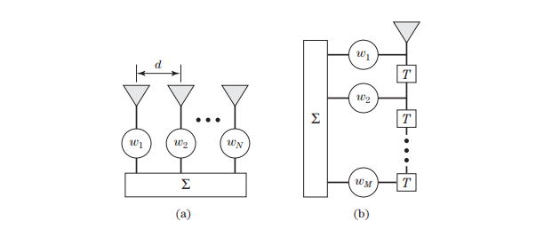

**ΣΧΗΜΑ 12-5** Τύποι γραμμικής συστοιχίας. ένα: Χωρική. β: Χρονική.

τις συχνότητες. Η κίνηση μιας πλατφόρμας ραντάρ απλώνει το σωρό σε συχνότητα Doppler. Η συχνότητα Doppler από το σωρό σε ένα συγκεκριμένο σημείο στο έδαφος εξαρτάται από τη γωνία της θέσης ακαταστασίας σε σχέση με την επικεφαλίδα της πλατφόρμας. Παρεμβολή από ένα διακριτό η πηγή εμφανίζεται με τη μία γωνία αλλά κατανέμεται σε όλες τις συχνότητες Doppler.

Μια χωρική προσαρμοστική συστοιχία ζυγίζει και συνδυάζει τα σήματα που λαμβάνονται από τη συστοιχία στοιχεία στην ίδια χρονική στιγμή αλλά σε διαφορετικές χωρικές θέσεις που χωρίζονται από απόσταση *d* (Σχήμα 12-5α). Μια προσωρινή προσαρμοστική διάταξη συνδυάζει τα σήματα που λαμβάνονται στην ίδια χωρική αλλά δειγματοληψία σε διαφορετικές χρονικές στιγμές που διαχωρίζονται από τον χρόνο *Τ* (Εικόνα 12-5b).

Μια μετατοπισμένη κεραία κεντρικού φάσης (DPCA) ακυρώνει την ακαταστασία που προκαλείται από την κίνηση πλατφόρμας σε ένα ραντάρ MTI [6]. Η ιδέα είναι η κεραία να φαίνεται ακίνητη πάνω από τη μετάδοση παλμική αμαξοστοιχία με ηλεκτρονική μετατόπιση του κέντρου φάσης του ανοίγματος λήψης προς τα πίσω αντισταθμίστε την κίνηση προς τα εμπρός της κινούμενης πλατφόρμας. Το DPCA σχεδιάστηκε για πρώτη φορά για ένα περιστρεφόμενο μονοπαλλικό ραντάρ [7]. Με την προσθήκη και αφαίρεση της εξόδου από το αζιμούθιο διαύλου διαφοράς προς την έξοδο του αθροίσματος αζιμούθιο κανάλι, μια εμπρόσθια και οπίσθια δοκός είναι σχηματίστηκε. Αν η έξοδος από την οπίσθια δέσμη αφαιρεθεί από την έξοδο από την πρόσθια δέσμη στην ίδια γωνία στροφής, τότε η επιστροφή ακαταστασίας θα ακυρωθεί.

Μια καλύτερη εφαρμογή βασίζεται σε ραντάρ συνθετικής διάτρησης (SAR). Όταν η ταχύτητα ο φορέας της πλατφόρμας είναι παράλληλος με τον άξονα γραμμικής συστοιχίας, και στη συνέχεια με τη συχνότητα επανάληψης παλμών (PRF) προσαρμόζεται στην ταχύτητα πλατφόρμας έτσι ώστε το πρώτο, το δεύτερο και τα επόμενα στοιχεία στο σημερινό παλμό φαίνεται να μετακινείται στις αντίστοιχες θέσεις του δεύτερου, του τρίτου και του επόμενα στοιχεία στον προηγούμενο παλμό [8]. Το σχήμα 12-6 δείχνει μια συστοιχία τεσσάρων στοιχείων χωρίζονται σε δύο συστοιχίες τριών στοιχείων: εμπρός και πίσω. Το πλήρες άνοιγμα εκπέμπει ένα παλμικό κύμα με παλμούς *Ν t* σε *t* = 0. Τόσο η πρόσοψη όσο και η πτέρυγα παίρνουν έναν παλμό, στη συνέχεια τη συστοιχία κινείται στο διάστημα μια απόσταση *d,* και οι πρυμναίες και πρυμναίες σειρές λαμβάνουν έναν άλλο παλμό. Μόλις το ο πίνακας κινείται προς τα εμπρός από το *(M* - 1 *) d* , τότε το πλήρες άνοιγμα μεταδίδει μια άλλη ακολουθία παλμών *N t* παλμούς. Το σχήμα 12-7 δείχνει τα κέντρα φάσης των οπών πλήρους, εμπρός και πίσω. Αυτοί

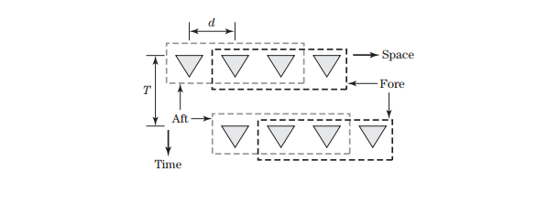

**ΣΧΗΜΑ 12-6** O πίνακας τεσσάρων στοιχείων χωρίζεται σε εμπρόσθια και οπίσθια πλευρά

Ο πίνακας μετακινεί μια απόσταση ίση με το στοιχείο σε απόσταση στο χρόνο *Τ* .

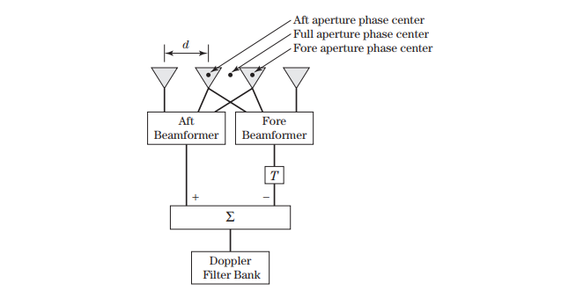

**ΣΧΗΜΑ 12-7** Φάσης που σχετίζονται με το εμπρός, πίσω και πλήρης συστοιχίες.

ισαπέχουν εξίσου από το *d /* 2. Η καθυστέρηση της εξόδου του εμπρός ανοίγματος από την *Τ* μετακινεί αποτελεσματικά το κέντρο της φάσης ανοίγματος για να αντιστοιχεί στο κέντρο φάσης οπίσθιας οπής. Έτσι, η συστοιχία μετακινεί μια απόσταση *d /* 2 σε ένα διάστημα επανάληψης παλμών (PRI), έτσι [8]

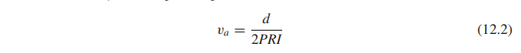

Η έξοδος τάσης από τους πίσω και μετά πίνακες δίνονται από



Υποθέτοντας ότι το σφάλμα δεν αλλάζει από παλμό σε παλμό, όταν είναι η πρόσοψη

καθυστερημένη από το *Τ* , τότε είναι ίδια με την οπίσθια δοκό όπως φαίνεται από

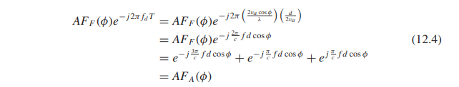

Επομένως, η αφαίρεση της εξόδου του εμπρόσθιου ανοίγματος που καθυστερεί με το *Τ* από την έξοδο οπίσθιας οπής πρέπει να ακυρώνει τη σύγχυση, το οποίο δεν αλλάζει πολύ από παλμό σε παλμό.

Το DCPA λειτουργεί τέλεια όταν δεν υπάρχουν σφάλματα. Μερικά πρακτικά προβλήματα με το DCPA έχουν ως εξής [9]:

**1.** Η ταχύτητα πλατφόρμας δεν ταιριάζει απόλυτα με το PRI του ραντάρ.

**2.** Το σφάλμα μπορεί να αλλάξει από θέση σε θέση.

**3.** Οι ανοχές σφάλματος στα εξαρτήματα της κεραίας προκαλούν τη διαδρομή σήματος σε κάθε στοιχείο να διαφέρει.

**4.** Η βαθμονόμηση της κεραίας είναι απαραίτητη για την αντιστάθμιση του θερμικού θορύβου και της γήρανσης των υλικών.

**5.** Η ανεπιθύμητη κίνηση πλατφόρμας προκαλεί αποκλίσεις από το επιθυμητό διάνυσμα ταχύτητας.

Ένας προσαρμοστικός αλγόριθμος DCPA (ADPCA) [10] δεν είναι ένας βέλτιστος επεξεργαστής, οπότε μπορεί να έχει σημαντική απώλεια σήματος προς παρεμβολή συν θόρυβο (SINR). Το DCPA εφαρμόστηκε σε ένα προηγμένο αναπτυξιακό μοντέλο που ονομάζεται Pave Mover και στη συνέχεια ακολουθήθηκε από τη ανάπτυξη του συστήματος ραντάρ κοινής επιτήρησης και επίθεσης στόχων (Joint STARS) [11]. Το Joint Stars χρησιμοποιεί μία κεραία μήκους 24ft, ύψους 2 ποδιών, υψηλή φάσης κεραία (σχήμα 12-8) στο εμπρόσθιο υποβρύχιο ενός Air Force E-8A (Εικόνα 12-9).

Το STAP επιτρέπει στα ραντάρ και στα σόναρ να ανιχνεύουν στόχους που καλύπτονται από σφάλματα και μπλοκαρίσματα. Το θεωρήθηκε για πρώτη φορά από τους Brennan και Reed [12,13] ως προσαρμοστική διάταξη για το ραντάρ MTI. Τα STAP είναι μια βελτίωση έναντι του DCPA, επειδή ενσωματώνει τη χωροταξική συστοιχία με το χρονική προσαρμοστική διάταξη. Βελτιώνει την απόδοση της αφαίρεσης σφάλματος και ενσωματώνει χωρική επεξεργασία (έλεγχος πλευρικής τοποθέτησης και μηδενική τοποθέτηση) με ακύρωση τα σφάλματος. Το STAP έχει επίσης

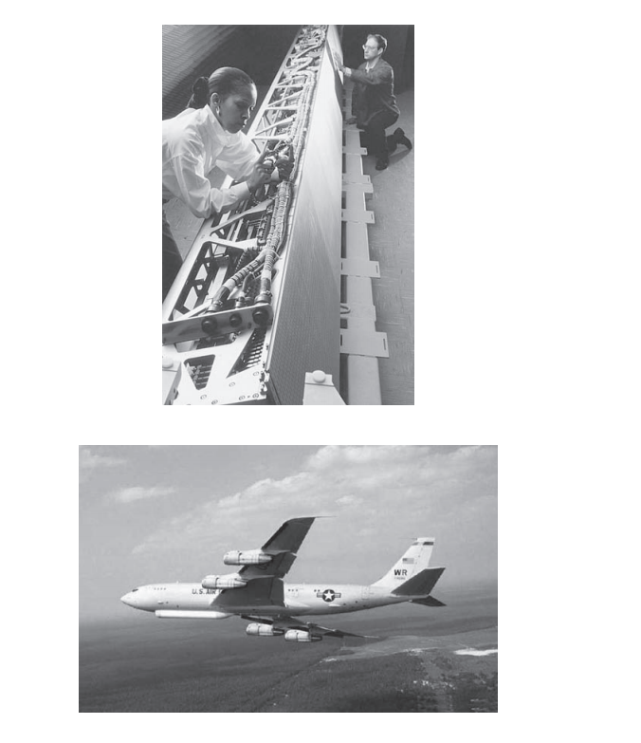

**ΣΧΗΜΑ 12-8**

Φωτογραφία του φάση που χρησιμοποιήθηκε για το Pave Mover και το Joint STARS (Ευγενική παραχώρηση του Εθνικού Ηλεκτρονικού Μουσείου).

**ΣΧΗΜΑ 12-9** Εικόνα του πίνακα τοποθετημένος κάτω το USAF E-8A (Ευγενική παραχώρηση της Στρατηγικής Αεροπορίας των ΗΠΑ).

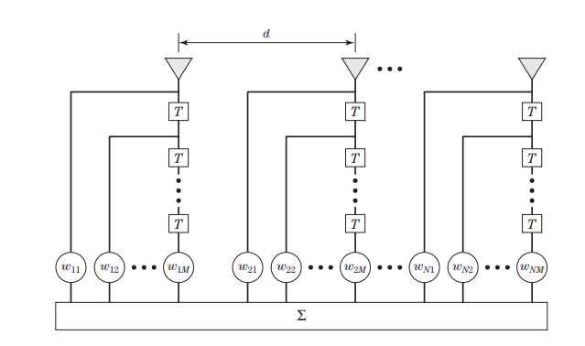

**ΣΧΗΜΑ 12-10** Διάγραμμα μίας STAP κεραία.

εφαρμογή στην καταστολή της αντήχησης του ηχοεντοπιστή και ταυτόχρονη θέση και Doppler εκτίμηση με χρήση τεχνικών επεξεργασίας πεδίων υψηλής απόδοσης και χωρικής απόκρισης υψηλής ανάλυσης [8].

Το STAP είναι ένα προσαρμοστικό φίλτρο δύο διαστάσεων (γωνιακή συχνότητα) που μεγιστοποιεί την έξοδο SINR ζυγίζοντας τα δείγματα χώρου και χρόνου της συστοιχίας όπως φαίνεται στην εικόνα 12-10. Οι θέσεις στοιχείων είναι η χωρική διάσταση του φίλτρου και το PRI είναι η χρονική διάσταση. Το STAP σχηματίζει μια δέσμη στην κατεύθυνση του στόχου ταυτόχρονα δημιουργεί ένα φίλτρο συχνότητας σχετικά με το φάσμα στόχο και θέτει κενά στις κατευθύνσεις και στις συχνότητες παρεμβολών. Αρχικά αναπτύχθηκε για την ανίχνευση αργά κινούμενων στόχων από αερομεταφερόμενα ραντάρ. Το ραντάρ μεταδίδει *Nt* συνεχείς παλμούς που λαμβάνονται από τα στοιχεία *Nr* ενός πίνακα και δειγματοληψία σε πύλες εύρους *L* σε διάφορα διαστήματα επανάληψης παλμών. Ένα στιγμιότυπο είναι ο πίνακας δείγματος *M* × *N* που συλλέγεται σε κάθε πύλη εύρους. Τα στιγμιότυπα από κάθε πύλη εμβέλειας στοιβάζονται σε κύβο δεδομένων. Το STAP προσαρμόζει τα δείγματα σήματος εισόδου για να εξαλείψει το θόρυβο, τα σφάλματα και τις παρεμβολές που λαμβάνονται από το περιβάλλον. Αυτά τα βάρη, σε μία δεδομένη στιγμή (την ίδια χρονική καθυστέρηση), σχηματίζουν ένα πρότυπο κεραίας στο διάστημα με τοποθετημένες μηδενικές θέσεις στις κατευθύνσεις των πηγών παρεμβολής. Εφαρμόζεται στα δείγματα σήματος σε μια συστοιχία κεραιών σε όλη τη διάρκεια ζωής, τα βάρη STAP ορίζουν μια απόκριση ώθησης του συστήματος. Το φάσμα συσσωρευτών για επίγεια ραντάρ έχει μια κορυφή στο μηδέν Doppler, ενώ το σφάλμα φάσματος για την κίνηση ραντάρ πλατφόρμας εξαρτάται από τη συχνότητα. Το STAP προσαρμόζει τη συχνότητα απόκριση στο φάσμα σφάλματος για να λαμβάνεται το επιθυμητό σήμα ενώ απορρίπτεται το σφάλμα.

Το σχήμα 12-11 είναι ένα παράδειγμα προσομοίωσης των ραντάρ ως συνάρτηση της γωνίας και του Doppler όταν είναι παρόντες τόσο το σφάλμα όσο και ένας αναστολέας. Ο αναστολέας εμφανίζεται ακίνητος στο μία γωνία αλλά υπάρχει σε ένα ευρύ φάσμα συχνοτήτων. Το σφάλμα, από την άλλη πλευρά, έχει το μέγιστο στο μηδέν Doppler και επεκτείνεται σε όλες τις γωνίες ως μια γραμμική συνάρτηση της συχνότητας. Εφαρμόζοντας ένα φίλτρο STAP μειώνουμε τα σφάλματα και ο αναστολέας επιστρέφει αυξάνοντας ταυτόχρονα τον θόρυβο και τον στόχο που φαίνεται από την εικόνα στα δεξιά στο σχήμα 12-11.

Το STAP έχει τα ακόλουθα πλεονεκτήματα:

• Αυξημένη ανίχνευση στόχων χαμηλής ταχύτητας με καλύτερη καταστολή του σφάλματος της κύριας δέσμης

• Αυξημένη ανίχνευση στόχων μικρής διατομής που διαφορετικά θα μπορούσε να αποκρύπτει απτό συσσωρευτή

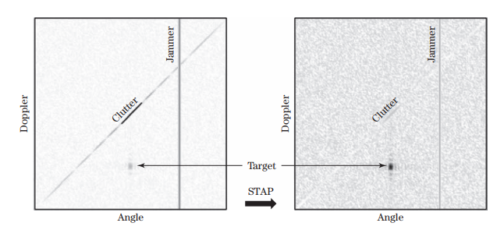

**ΣΧΗΜΑ 12-11** Το STAP μειώνει το σφάλμα και τις παρεμβολές όπως φαίνεται από το προηγούμενο (αριστερά) και το μετά (δεξιά) γωνιακό-Doppler.

• Αυξημένη ανίχνευση σε συνδυασμένα περιβάλλοντα εμπλοκής και εμπλοκής

• Σφάλματα συστήματος robust to radar

• Μέσα για την αντιμετώπιση των μη σταθερών παρεμβολών

Το μεγάλο μειονέκτημα του STAP είναι το υψηλό υπολογιστικό κόστος [14]. Υπάρχουν δύο σημαντικά μέρη του υπολογισμού: (1) σχηματισμός της μήτρας συνδιακύμανσης, και (2) την αντιστροφή αυτού μήτρα. Δεδομένα από μεγάλο αριθμό παρακείμενων κυψελών περιοχής απαιτούνται για τον υπολογισμό του μήτρα συνδιακύμανσης των ανεπιθύμητων σημάτων. Υποθέτοντας ότι η δομή της συνδιακύμανσης η μήτρα είναι γνωστή βοηθά στην ταχύτητα του υπολογισμού του πίνακα συνδιασποράς. Η ανατροπή της ομολογίας matrix είναι ο κυρίαρχος υπολογισμός στο STAP, επειδή η αντιστροφή είναι μη γραμμική μετασχηματίζει και δεν ευνοεί την παράλληλη επεξεργασία. Πολλοί αλγόριθμοι που μειώνουν το απαιτούμενο μέγεθος δείγματος δεδομένων ή το υπολογιστικό κόστος έχουν προταθεί. Τα περισσότερα από αυτά οι προσεγγίσεις είναι μόνο εν μέρει προσαρμοστικές.

Ο επεξεργαστής STAP βρίσκει τα βάρη σε πραγματικό χρόνο λύνοντας ένα σύστημα *NM* × *NM* του γραμμικές εξισώσεις. Τα νέα βάρη απαιτούν τη σειρά των λειτουργιών *(NM)*3 [14]. Αερομεταφερόμενα τα ραντάρ σαρώνουν συνεχώς χώρο για αναζήτηση στόχων, έτσι υπολογιστικές διεργασίες στο σειρά εκατοντάδων δισεκατομμυρίων πράξεων κυμαινόμενου σημείου ανά δευτερόλεπτο με ταχύτητες εκτέλεσης των κλασμάτων ενός δευτερολέπτου. Ως αποτέλεσμα, επικεντρώνεται στις τρέχουσες ερευνητικές εργασίες για το STAP αναπτύσσοντας αλγόριθμους που αποσυνθέτουν το πλήρως προσαρμοστικό πρόβλημα σε μειωμένη διάσταση, προσαρμοστικά προβλήματα σε πραγματικό χρόνο που μπορούν να υλοποιηθούν σε πραγματικό χρόνο σε εύλογο χρονικό διάστημα μεγέθους επεξεργαστών. Ο χώρος και η ισχύς σε ένα αεροσκάφος είναι προϊόντα πρώτης κατηγορίας, και έτσι η επεξεργασία οι επιδόσεις ανά μονάδα μεγέθους, δύναμης και βάρους είναι σημαντικές [14].

Ακολουθεί η ακόλουθη ανάλυση: [8]. Μια εκτίμηση της μήτρας συνδιακύμανσης από το

ένα σύνολο δεδομένων ραντάρ ονομάζεται σύνολο εκπαίδευσης. Ο πίνακας συνδιακύμανσης εκτιμάται από

**R** = **Χ** *†***Χ** (12.5)

όπου το **Χ** , το σύνολο μαθημάτων κατάρτισης, είναι ένα υποσύνολο των δεδομένων εισόδου. Τα βάρη υπολογίζονται χρησιμοποιώντας την αναστροφή μήτρας δείγματος (SMI) και βρίσκει τα βάρη χρησιμοποιώντας άμεση μήτρα inver- ή μια προσέγγιση παραγοντοποίησης που υπολογίζει τη διάσπαση του Cholesky του **R** μέσω QR αποσύνθεση του **Χ** (βλ. Κεφάλαιο 6).

Αν **X** μπορεί να ληφθεί υπόψη έτσι ώστε **X** = **UA** , όπου **A** είναι άνω τριγωνικό, τότε η συνδιακύμανση ο πίνακας γράφεται ως

**R** = **A** *†* **U***†* **UA** = **A** *†* **A** (12.6)

Δεδομένου ότι το **U** είναι μια ορθογώνια, ενιαία μήτρα, **U** *†* **U** = **I** , όπου **I** είναι ο πίνακας ταυτότητας. Από **Το Α** είναι τριγωνικό, Τα βάρη υπολογίζονται εύκολα από την επίλυση της πλάτης



όπου **s** είναι η απόκριση στόχου υπό μία γωνία και συχνότητα Doppler, και **u** είναι ένα ενδιάμεσο φορέα υπολογισμών. Κάθε μέλος της τράπεζας φίλτρων STAP έχει διαφορετικό **s** . Φορμαρίσματος είναι το προϊόν του φορέα βάρους και τα δεδομένα εισόδου για μια συγκεκριμένη πύλη εύρους.



Η μήτρα συνδιακύμανσης ενός πλήρως προσαρμοστικού αλγόριθμου STAP, στον οποίο υπάρχει ένα ξεχωριστό προσαρμοστικό το βάρος εφαρμόζεται σε διαστήματα επανάληψης παλμών *N t* καθώς και σε στοιχεία *N r* , έχει διαστάσεις *NM* × *NM* όπου 200 ≤ *NM* ≤ 10 5 . Ο διάνυσμα παρεμβολής θορύβου, **q** , είναι ένας μηδενικός μέσος όρος τυχαίος φορέας με ένα πολλαπλό μεταβλητό σύνθετη Gaussian κατανομή αντιπροσωπεύεται από το άθροισμα του ασυρμάτου θορύβου και του συσχετισμένη παρεμβολή (π.χ., παρεμποδιστής, ακαταστασία).



Η μήτρα συνδιακύμανσης φορέα παρεμβολής θορύβου για μια διάταξη STAP δίνεται από το [8]

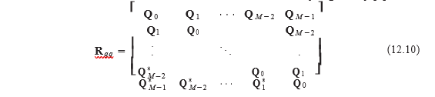

όπου **Q***πι* είναι *Ν* × *Ν* submatrixes χωρική συνδιακύμανση μετριέται ανάμεσα στους παλμούς διαχωρίζονται σε χρόνο από *mT* [8].

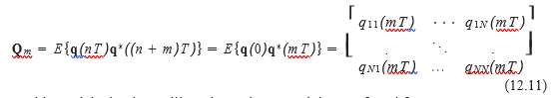

Όπως και με την χωρική προσαρμοστική νυκτοποίηση, τα βέλτιστα βάρη βρίσκονται από



Το αρχικό μη προσαρμοστικό φιλτράρισμα μπορεί να είναι είτε μετασχηματισμός στη συχνότητα domain (π.χ. εκτελώντας FFT, πάνω από παλμούς σε κάθε κανάλι) ή μετασχηματισμό σε (π.χ. εκτελώντας μη προσαρμοστική δομή δέσμης σε κάθε παλμό). Μπορούμε να εκτελέσουμε τόσο το χωρικό όσο και το χρονικό μετασχηματισμό, αν είναι επιθυμητό, ​​ή μπορούμε να εξαλείψουμε τις μη προσαρμοστικές φιλτράρισμα εντελώς.

Το μη προσαρμοστικό φιλτράρισμα καθορίζει τον τομέα (συχνότητα ή χρόνο, στοιχείο ή δέσμη) στην οποία λαμβάνει χώρα ο υπολογισμός του προσαρμοστικού βάρους. Το σχήμα 12-12 είναι ένα διάγραμμα που αντιπροσωπεύει το domain για μία πύλη ενός εύρους μετά από έναν διαφορετικό τύπο μη προσαρμοστικού μετασχηματισμού [14,15]. Για παράδειγμα, το άνω δεξιό τεταρτημόριο αντιπροσωπεύει δεδομένα PRI που έχουν μετατραπεί σε χώρο Doppler. Έτσι, κάθε δείγμα είναι μια επιστροφή ραντάρ για μια συγκεκριμένη συχνότητα Doppler και δέκτη. Το κάτω αριστερό τεταρτημόριο αντιπροσωπεύει τα δεδομένα στοιχείων που έχουν γίνει μετασχηματισμένος σε χώρο δέσμης. Κάθε δείγμα είναι μια επιστροφή ραντάρ για ένα συγκεκριμένο PIR και εμφάνιση

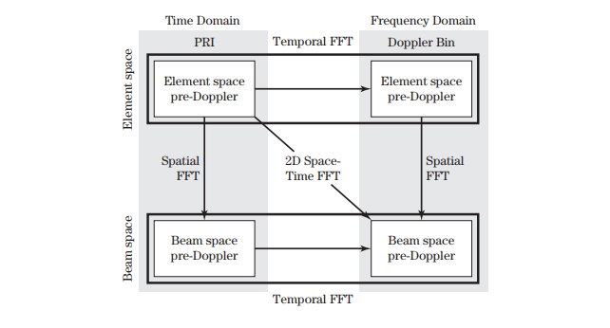

**ΣΧΗΜΑ 12-12** Οι μετασχηματισμοί του αλγόριθμου STAP αφορούν είτε μονοδιάστατο χώρο και χρόνο είτε δυσδιάστατο χώρο και χρόνο

κατεύθυνση. Για παράδειγμα, ένας πυρήνας STAP που είναι προσαρμοστικός στην περιοχή συχνοτήτων πέφτει στο τεταρτημόριο του δωδεκάλεπτου χώρου-στοιχείου της ταξονομίας. Δοχείο φίλτρου Doppler Το FFT μετατρέπει τα σήματα από κάθε στοιχείο. Φιλτράρισμα Doppler με χαμηλό φρεάτιο εντοπίζεται ανταγωνιστική γκανιότα σε γωνία για να μειωθεί η έκταση της ακαταστασίας που πρέπει να ακυρωθεί προσαρμοστικά.  η προσαρμογή συμβαίνει σε όλα τα στοιχεία και έναν αριθμό δοχείων Doppler. Ο αριθμός του Doppler οι κάδρες είναι μια παράμετρος του αλγορίθμου post-Doppler του χώρου-στοιχείου. Αναγνωρισμένο μετα-Doppler οι αλγόριθμοι εκτελούν χωρική προσαρμογή σε έναν ενιαίο κάδο και δεν είναι προσαρμοσμένες στο χρόνο.

Ένας μερικώς προσαρμοστικός αλγόριθμος STAP καταρρίπτει τα πλήρως προσαρμοσμένα πρότυπα STAP lem σε έναν αριθμό ανεξάρτητων, μικρότερων και πιο υπολογιστικά προσαρμόσιμων προβλήματα ενώ επιτυγχάνεται σχεδόν βέλτιστη απόδοση [8,14]. Το σχήμα 12-13 δείχνει ότι ένα

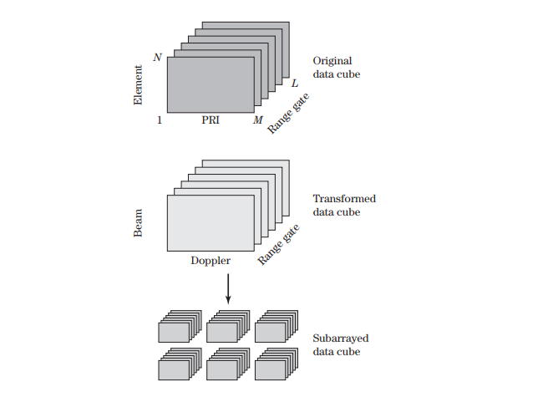

**ΣΧΗΜΑ 12-13** Το STAP βελτιώνει το στόχος ενώ καταστολή του ακαταστασία και παρέμβαση. Ο εικόνα προς τα αριστερά είναι πριν από τη σύγκλιση, και την εικόνα σε το δικαίωμα είναι μετά σύγκλιση.

ο μερικώς προσαρμοστικός αλγόριθμος αρχίζει με μη προσαρμοστικό φιλτράρισμα των δεδομένων σήματος εισόδου για μείωση διαστάσεων. Μόλις μετασχηματιστούν τα δεδομένα εισόδου και δοχεία και δοκοί (ή κανάλια και διαστήματα επανάληψης παλμών) επιλέγονται για να καλύπτουν τους υποπεριοχές στόχων και παρεμβολών, εκλύονται ξεχωριστά προσαρμοστικά προβλήματα αναστροφής μήτρας δειγμάτων δειγμάτων, ένα για κάθε Doppler το δοχείο συχνότητας ή το διάστημα επανάληψης των παλμών, είτε σε στοιχεία κεραίας είτε σε δέσμες, εκκρεμούν στον τομέα της προσαρμογής.

Ορισμένες τρέχουσες έρευνες STAP επικεντρώνονται στα ακόλουθα [16]:

1. Διαρθρωτικές διαμορφώσεις όπου οι πλατφόρμες μετάδοσης και λήψης κινούνται ξεχωριστά κρατήστε τη μυστική πλατφόρμα υποδοχής
2. Συναφείς συστοιχίες
3. Μη στάσιμα λαμβανόμενα σήματα που προκύπτουν από το bistatic STAP, συμμορφωμένες συστοιχίες, έδαφος με διαφορετικούς συντελεστές ανάκλασης, και κίνηση της ακαταστασίας όπως η βλάστηση που φυσάει στο άνεμος.
4. STAP με τη βοήθεια της γνώσης, η οποία επιχειρεί να αφαιρέσει όσο το δυνατόν περισσότερη ετερογένεια τα στιγμιότυπα πριν χρησιμοποιήσετε τις συμβατικές μεθόδους εκτίμησης. Αυτό γίνεται χρησιμοποιώντας ένα εκ των προτέρων, συνήθως αποθηκευμένες σε βάσεις δεδομένων.
5. STAP εφαρμογές σε σόναρ, τηλεπικοινωνίες και ανίχνευση πλαστικών νάρων.

**12.3**

**12.3 MIMO**

Ένα σύστημα επικοινωνίας εμπίπτει σε μία από τις τέσσερις κατηγορίες που παρουσιάζονται στο Σχήμα 12-14 με βάση σχετικά με τον αριθμό των κεραιών που χρησιμοποιούνται για τη μετάδοση και τη λήψη:

**1.** Ένα σύστημα εισόδου, ενιαίας εξόδου (SISO) διαθέτει μία κεραία για μετάδοση και μία κεραία για λήψη. Το SISO είναι η πιο κοινή κατηγορία συστημάτων επικοινωνιών και δεν προσφέρει χωρική ποικιλομορφία.

**2.** Ένα σύστημα εισόδου, πολλαπλής εξόδου (SIMO) έχει μία κεραία για τη μετάδοση και την πολυ- κε antennas για λήψη. Αυτή η ρύθμιση είναι κοινή όταν χρησιμοποιείται μια συστοιχία κεραίας στη λήψη.

**3.** Ένα σύστημα πολλαπλών εισόδων, μονής εξόδου (MISO) έχει πολλαπλές κεραίες για μετάδοση και μία κεραία για λήψη.

**4.** Ένα σύστημα MIMO έχει πολλές κεραίες για μετάδοση και πολλαπλές κεραίες για λήψη. Αυτή η διαμόρφωση προσφέρει τη μεγαλύτερη χωρική ποικιλομορφία και έλεγχο, αλλά έχει και το μεγαλύτερο κόστος υλικού. Οι προσαρμοζόμενες κεραίες είναι παραδοσιακά SIMO. Κάποια εργασία έχει γίνει στο MISO αλλά σήμερα υπάρχει μεγάλη προσοχή στα συστήματα MIMO επειδή έχουν

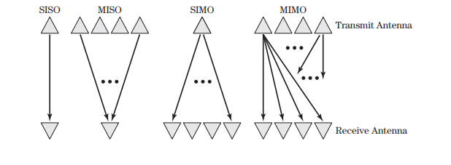

**ΣΧΗΜΑ 12-14** Διαβιβάσεις κατηγορίες συστημάτων με βάση τον αριθμό των κεραίες που χρησιμοποιούνται για τη μετάδοση και τη λήψη.

η μεγαλύτερη υπόσχεση για την επίτευξη της υψηλότερης χωρητικότητας. Το MIMO έχει βρει επίσης χρήση σε ακουστικά συστοιχίες [17].

Σε ένα σύστημα SISO με δύο πηγές ισοτροπικού σημείου που χωρίζονται από το *R* και δεν υπάρχουν πολλές διαδρομές , αν το μεταδιδόμενο σήμα είναι *s* , τότε το ληφθέν σήμα, *r* , δίνεται από

**

Εάν το σήμα παίρνει επίσης μια αναπήδηση από ένα αντικείμενο με συντελεστή ανάκλασης, τότε το το ληφθέν σήμα περιλαμβάνει μια δεύτερη διαδρομή *R*1 .

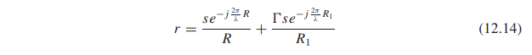

Καθώς ο αριθμός των αντικειμένων σκέδασης αυξάνεται, ο αριθμός των διαδρομών αυξάνεται μέχρι το η συνταγή πολλαπλών διαδρομών δίνεται από

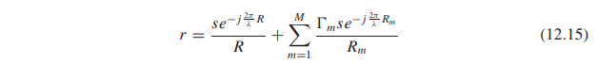

Πολλαπλές διαδρομές μετατρέπουν τη λειτουργία μεταφοράς καναλιών, *h* , σε μια τυχαία Gaussian μεταβλητή, έτσι (12.15) γίνεται

**

Όταν οι κεραίες εκπομπής και λήψης είναι συστοιχίες, τότε κάθε μία από τις εκπομπές *N t* τα στοιχεία στέλνουν ένα σήμα σε κάθε ένα από τα στοιχεία λήψης *N r* . Το σχήμα 12-15 δείχνει ένα διάγραμμα ενός συστήματος MIMO [18]. Για να λάβετε αλληλεπιδράσεις μεταξύ των στοιχείων στη μετάδοση και στο λαμβάνουμε υπόψη τις συστοιχίες, (12.16) γράφεται σε μορφή μήτρας



όπου **Ν** είναι ένα διάνυσμα θορύβου, και **Η** είναι η μήτρα διαύλου που δίνεται από (Σχήμα 12-16)

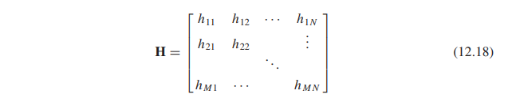

Το SVD του **Η** δίνεται από

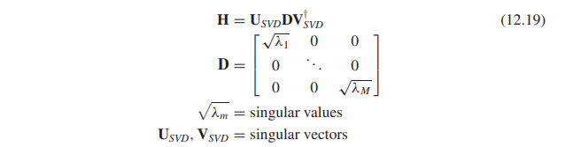

Οι στήλες του **U***SVD* είναι οι φορείς βάρους λήψης που αντιστοιχούν στις μοναδιαίες τιμές, και οι στήλες του **V***SVD* είναι οι φορείς βάρους μετάδοσης που αντιστοιχούν στις μοναδιαίες τιμές [19]. Δεδομένου ότι το κανάλι είναι αμοιβαίο, μπορούν να χρησιμοποιηθούν ακριβώς τα ίδια βάρη για μετάδοση

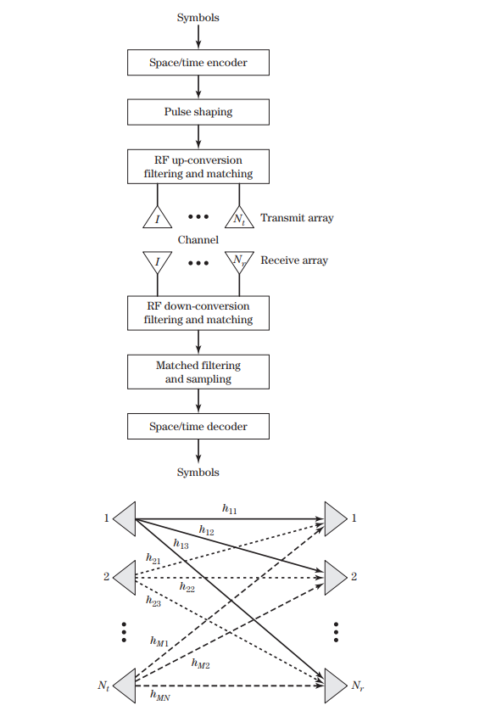

**ΣΧΗΜΑ 12-15** Διάγραμμα ενός MIMO Σύστημα.

**ΣΧΗΜΑ 12-16** Διαδρομές σημάτων μεταξύ της μετάδοσης και να λάβετε κεραίες σε ένα MIMO Σύστημα.

ως προς τη λήψη. Η μορφοποίηση δέσμης με τη χρησιμοποίηση των μοναδιαίων διανυσμάτων ως βάρη συστοιχιών παράγει *αυτο-* *σχέδια* που δημιουργούν ανεξάρτητα (χωρικά ορθογώνια) παράλληλα κανάλια επικοινωνίαςστο περιβάλλον πολλαπλών διαδρομών.

Εναλλακτικά, το (12.17) μπορεί να γραφτεί με όρους ισχύος έτσι ώστε η ισχύς που λαμβάνεται από τη συστοιχία δίνεται από

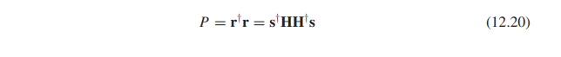

Μια αποσύνθεση ιδιοτιμής του *μήκους* συσχέτισης *N r* × *N r***HH***†* είναι γραμμένο ως

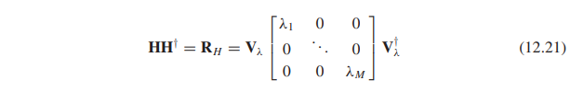

όπου *V λ* είναι τα ιδιοδιανύσματα, και *λ m* είναι οι ιδιοτιμές. Τα εκτός διαγώνια στοιχεία του **R***H* αντιπροσωπεύουν το συσχετισμό μεταξύ των μεταδιδόμενων ρευμάτων σήματος, με αυξημένη συσχέτιση με αποτέλεσμα τη μειωμένη χωρητικότητα. Η ιδιοτιμή αντιπροσωπεύει το λαμβανόμενο σήμα επίπεδο ισχύος στο ιδιοκαναλικό κανάλι. Μόλις καθοριστεί μια ακριβής εκτίμηση του **Η** , τότε τα μεταδιδόμενα δεδομένα, **s** , υπολογίζονται από τα λαμβανόμενα δεδομένα με αναστροφή της μήτρας καναλιού.



Σε ελεύθερο χώρο χωρίς πολική διαδρομή, τα στοιχεία του **Η** είναι η λειτουργία Greens ελεύθερου χώρου

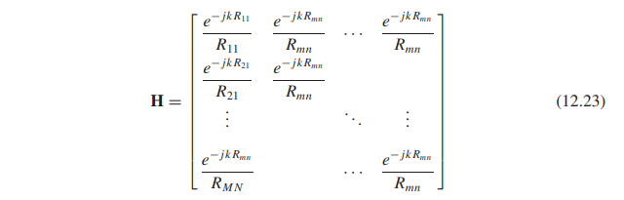

Ο αριθμός των ροών δεδομένων που υποστηρίζονται πρέπει να είναι μικρότερος ή ίσος με τον βαθμό του **Η** .Ο βαθμός μιας μήτρας είναι ο αριθμός των μη φυσικών μοναδιαίων τιμών. **Το Η** είναι άρρωστο όπως παρουσιάζεται στο (12.23). Αυξάνοντας τον διαχωρισμό μεταξύ στοιχείων συστοιχιών ή προσθέτοντας τυχαία στοιχεία στα στοιχεία της μήτρας μειώνει τον αριθμό κατάστασης της μήτρας και βελτιώνει την ακρίβεια της αναστροφής του **Η** . Το Multipath προσθέτει τυχαία στοιχεία, έτσι βελτιώνει σημαντικά την ικανότητα της αναστροφής του **Η** . Τα κανάλια MIMO χαμηλής κατάταξης σχετίζονται με ελάχιστη πολλαπλή διαδρομή ή μεγάλη απόσταση διαχωρισμού μεταξύ των κεραιών εκπομπής και λήψης [20]. Το χαμηλό βαθμό MIMO Το κανάλι είναι ισοδύναμο με ένα κανάλι SISO με την ίδια συνολική ισχύ. Υψηλής ποιότητας MIMO τα κανάλια συνδέονται με ένα υψηλό περιβάλλον πολλαπλών διαδρομών και την απόσταση διαχωρισμού μεταξύ κεραίες μετάδοσης και λήψης είναι μικρή. Καθώς συσκευάζουμε περισσότερες κεραίες στη σειρά μας, η χωρητικότητα ανά κεραία πέφτει λόγω της υψηλότερης συσχέτισης μεταξύ γειτονικών στοιχείων. MIMO τα συστήματα λειτουργούν καλύτερα με ένα πλήρες κανάλι μήκους καναλιού, πράγμα που σημαίνει χαμηλό συσχετισμό μεταξύ των σημάτων στις διαφορετικές κεραίες. Οι στιγμιαίες ιδιοτιμές έχουν όρια που ορίζονται από το [19]



Όταν *N t* είναι πολύ μεγαλύτερο από *Ν r* , τότε όλη η συστάδα ιδιοτιμές γύρω *Ν t* . Κάθε ιδιοκτήτης- η αξία είναι μηδενική λόγω της ποικιλίας υψηλών τάξεων. Έτσι, η ασυμμετρική ασυμμετρία κανάλι με πολλές κεραίες έχει μια πολύ μεγάλη θεωρητική χωρητικότητα του *N r* ίση, σταθερή κανάλια με κέρδη *Ν t* .

Κάθε στοιχείο μιας συστοιχίας μετάδοσης MIMO χρησιμοποιεί το ίδιο φάσμα συχνοτήτων, αλλά μπορεί μεταδίδουν σύμβολα από διαφορετικά σχήματα διαμόρφωσης και μεταφέρουν ανεξάρτητες ροές δεδομένων.

Το κανάλι διάδοσης υποτίθεται ότι είναι Rayleigh και είναι άγνωστο στον πομπό. Κάθε burst περιέχει μια ακολουθία εκπαίδευσης που επιτρέπει στον δέκτη να πάρει μια ακριβή εκτίμηση του τις συνθήκες διάδοσης. Το κανάλι μπορεί να αλλάξει από μία έκρηξη στην επόμενη λόγω του κίνηση του πομπού ή του δέκτη.

Όταν το κανάλι είναι άγνωστο στον πομπό, η ισχύς κατανέμεται ομοιόμορφα πάνω από τις κεραίες

*P n* = *P / N t* (12.25)

Όταν το κανάλι είναι γνωστό, τότε η πλήρωση νερού καθορίζει την κατανομή ισχύος στο κανάλια [21]. Στην τροφοδοσία με νερό, κατανέμεται μεγαλύτερη ισχύς σε υψηλότερους υποκαναλούς SNR για τη μεγιστοποίηση του αθροίσματος των ρυθμών δεδομένων σε όλους τους υποκαναλούς. Δεδομένου ότι η χωρητικότητα είναι ένα logarith- μικρή λειτουργία της εξουσίας, ο ρυθμός δεδομένων είναι συνήθως μη ευαίσθητος στην ακριβή κατανομή ισχύος, εκτός εάν το SNR είναι χαμηλό. Υποθέτοντας ότι όλες οι δυνάμεις θορύβου είναι οι ίδιες, η πλήρωση με νερό είναι η λύση στη μέγιστη χωρητικότητα, όπου κάθε κανάλι γεμίζεται μέχρι ένα κοινό επίπεδο *l*



Η διαφορά χωρητικότητας μεταξύ των γνωστών και αγνώστων διαύλων είναι μικρή για μεγάλα *P* . Έτσι, το κανάλι με το υψηλότερο κέρδος λαμβάνει το μεγαλύτερο μερίδιο της ισχύος. Στο όριο όπου το SNR είναι μικρό *(p <* 1 */ λ*2 - 1 */ λ*1 *)* , μόνο μία ιδιοτιμή, η μεγαλύτερη, έχει απομείνει.

Η χωρητικότητα ενός συστήματος MIMO εξαρτάται από το περιβάλλον διάδοσης, πίνακα γεωμετρία και πρότυπα κεραίας. Εάν οι πηγές είναι ασυμπλήρωτες και ισότιμες και η ισχύς το κανάλι είναι τυχαίο, τότε η ergodic (μέση) χωρητικότητα δίνεται από [18]

**

Η χωρητικότητα MIMO αυξάνεται γραμμικά με τον αριθμό των στοιχείων όταν ο αριθμός των οι κεραίες εκπομπής και λήψης είναι οι ίδιες. Ο χειμώνας δείχνει ότι *N t* πρέπει να είναι η σειρά 2 *N r* [22]. Όταν τα *N t* και *N r* είναι μεγάλα και *N t > N r* , η χωρητικότητα είναι [19]

**

Εφ 'όσον η αναλογία των *Ν Τ / N r* είναι σταθερή, τότε η χωρητικότητα είναι μια γραμμική συνάρτηση του *Ν r* .

Ο αλγόριθμος κατακόρυφης στρωματοειδούς δομής (V-BLAST) αναπτύχθηκε στο Bell Εργαστήρια χωρικής πολυπλεξίας [20]. Διαχωρίζει μια ενιαία ροή δεδομένων υψηλής ταχύτητας δεδομένων σε *N t* υπο-ρεύματα χαμηλότερου ρυθμού, στα οποία τα δυαδικά ψηφία αντιστοιχίζονται στα σύμβολα. Αυτά τα σύμβολα μεταδίδεται από *Ν t* κεραίες. Υποθέτοντας ότι η απόκριση καναλιού είναι σταθερή σε όλο το σύστημα εύρος ζώνης (flat fading), το συνολικό εύρος ζώνης καναλιού είναι ένα κλάσμα των αρχικών δεδομένων ροή εύρους ζώνης ροής. Η συστοιχία λήψης έχει έναν προσαρμοστικό αλγόριθμο όπου κάθε υποκλάδι είναι a επιθυμητό σήμα, ενώ το υπόλοιπο ακυρώνεται. Ως αποτέλεσμα, η συστοιχία λήψης σχηματίζει *N t* δέσμες ενώ δημιουργώντας ταυτόχρονα μηδενικά. Τα λαμβανόμενα υπο-ρεύματα στη συνέχεια πολυπλέκονται για να ανακτηθούν το αρχικό μεταδιδόμενο σήμα. Το V-BLAST εκπέμπει χωρικά μη κωδικοποιημένα ρεύματα δεδομένων χωρίς εξισώνοντας το σήμα στον δέκτη. Η VB δεν μπορεί να διαχωρίσει τα ρεύματα και υποφέρει από πολυδιάστατες παρεμβολές (MSI). Έτσι, η μετάδοση είναι ασταθής και σφάλμα προς τα εμπρός η κωδικοποίηση δεν είναι πάντοτε σε θέση να επιλύσει αυτό το ζήτημα.

Οι κώδικες χώρου-χρόνου παρέχουν ορθογώνιες και ανεξάρτητες ροές δεδομένων. Ορθογώνια fre- η πολυπλεξία διαίρεσης κατάστασης (OFDM) χρησιμοποιείται συνήθως στα συστήματα MIMO [21]. Διαχωρίζεται τα σειριακά δεδομένα υψηλής ταχύτητας να μεταδίδονται σε πολλά σήματα σειριακών δεδομένων πολύ χαμηλότερης ταχύτητας που αποστέλλονται μέσω πολλαπλών καναλιών. Οι περίοδοι μπιτ ή συμβόλων είναι μεγαλύτερες, έτσι ώστε να υπάρχουν πολλές διαδρομές οι χρονικές καθυστερήσεις δεν είναι τόσο επιβλαβείς. Η αύξηση των υποφερθέντων και του εύρους ζώνης καθιστά το το σήμα είναι ανοσοποιητικό από πολλές διαδρομές. Όταν η απόσταση του φορέα είναι ίση με την αντίστροφη τιμή του συμβολική περίοδο των σημάτων δεδομένων, είναι ορθογώνια. Τα προκύπτοντα φάσματα συχνοτήτων ψευδαργύρου έχουν τις πρώτες μηδενικές τους τιμές στις συχνότητες των δευτερευόντων φορέων στα γειτονικά κανάλια.

Ο πίνακας καναλιών βρίσκεται μέσω μέτρησης ή μοντέλου υπολογιστή [18]. Μια εναλλαγή ο σχεδιασμός συστοιχιών χρησιμοποιεί έναν απλό πομπό και ένα μόνο δέκτη για τη μέτρηση του **H** με χρήση υψηλής απόδοσης, οι μεταγωγείς ταχύτητας συνδέουν διαδοχικά όλους τους συνδυασμούς συστοιχιών στοιχείων στοιχείων. Εναλλαγή οι χρόνοι κυμαίνονται από 2 έως 100 ms, έτσι ώστε η μέτρηση όλων των ζευγών κεραιών είναι δυνατή πριν το κανάλι αλλάζει αισθητά για τα περισσότερα περιβάλλοντα. Τα εργαλεία εικονικής συστοιχίας μετατοπίζονται

ή να περιστρέψετε ένα στοιχείο κεραίας. Αυτή η μέθοδος εξαλείφει τα αποτελέσματα αμοιβαίας σύζευξης, αλλά α η πλήρης μέτρηση μήτρας καναλιού διαρκεί αρκετά δευτερόλεπτα ή λεπτά, έτσι ώστε το κανάλι πρέπει να παραμείνει ακίνητο εκείνη την εποχή. Ως αποτέλεσμα, οι εικονικές συστοιχίες λειτουργούν καλύτερα για σταθερά εσωτερικά μετρήσεις όταν η δραστηριότητα είναι χαμηλή.

Τα μοντέλα καναλιών υπολογίζουν το **H** με βάση στατιστικά στοιχεία. Είναι κοινή πρακτική να υποθέσουμε ότι η λειτουργία μεταφοράς μεταξύ μιας κεραίας μετάδοσης και μίας λήψης έχει Rayleigh μεγέθους και ομοιόμορφων κατανομών φάσης για τη μη διάδοση της ορατότητας (NLOS) περιβάλλον. Ray προγράμματα εντοπισμού μπορεί να χρησιμοποιηθεί για τον υπολογισμό **H** . Το σχήμα 12-17 δείχνει ένα

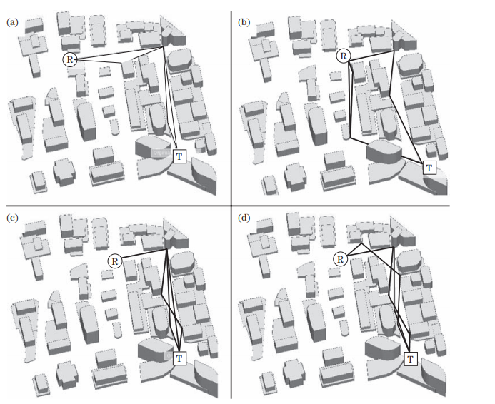

**ΣΧΗΜΑ 12-17** Ανίχνευση Ray σε σύστημα MIMO (Courtesy of Remcom, Inc.).

παράδειγμα ανίχνευσης ακτίνων από μια κεραία εκπομπής σε μια κεραία λήψης σε μια πόλη όταν η κεραία μετάδοσης και η κεραία λήψης δεν είναι οπτική επαφή [22]. Το σχήμα 12-17α είναι ένα παράδειγμα όταν συμβαίνουν μόνο δύο αναπήδηση μεταξύ της κεραίας μετάδοσης και λήψης. Οι διαδρομές σήματος στο σχήμα 12-17b λαμβάνουν δύο πολύ διαφορετικές διαδρομές. Το σχήμα 12-17γ και το σχήμα 12-17d είναι παραδείγματα μονοπατιών που παίρνουν πολλές αναπηδήσεις. Οι διαδρομές σημάτων εξαρτώνται σε μεγάλο βαθμό από το περιβάλλον και τις θέσεις των πομπών και των δεκτών. Μικρές αλλαγές στη θέση όπως φαίνεται στο Σχήμα 12-17 δημιουργούν μεγάλες μεταβολές **H** .

**12.4 ΑΝΑΔΙΑΡΘΡΩΣΙΜΕΣ ΚΕΡΑΙΕΣ**  **ΚΑΙ ΠΙΝΑΚΕΣ**

Οι κεραίες αναδιαμορφώνουν ή τροποποιούν τις τρέχουσες διαδρομές ροής χρησιμοποιώντας διακόπτες για να αλλάξουν, για παράδειγμα, συχνότητα και πόλωση. Για παράδειγμα, δύο μονοπώλια με εξαιρετικά ευρεία ζώνη (UWB) με επαναρυθμίσιμη εγκοπή ζώνης στην περιοχή συχνοτήτων ασύρματου LAN (5.150-5.825 GHz) που φαίνεται στο σχήμα 12-18 [23]. Η κεραία είναι ένα ελλειπτικό έμπλαστρο που τροφοδοτείται με συνεπίπεδο κυματοδηγό γραμμή. Η σχισμή σχήματος U έχει *μήκος* περίπου *λ /* 2 και έχει εγκοπή συχνότητας όταν το διακόπτης μικροηλεκτρονικών μηχανισμών (MEMS) είναι ανοικτός αλλά όχι όταν ο διακόπτης MEMS

είναι κλειστό. Όταν ο διακόπτης ανοίγει στα 5,8 GHz, τα ρεύματα στην εσωτερική και την εξωτερική πλευρά της ροής της υποδοχής σε αντίθετες κατευθύνσεις και να ακυρώνονται ο ένας τον άλλον. Όταν ο διακόπτης MEMS είναι κλειστή, η σχισμή είναι βραχυκυκλωμένη στο κεντρικό της σημείο, έτσι ώστε το συνολικό μήκος της σχισμής κόβεται στο μισό. Συνεπώς, η σχισμή δεν υποστηρίζει πλέον τα ρεύματα συντονισμού και η ακτινοβολία εμφανίζεται ως αν η θυρίδα δεν ήταν παρούσα. Η δεύτερη κεραία έχει δύο ανεστραμμένα ανοιχτά στελέχη σχήματος L που συνδέστε και αποσυνδέστε τα στελέχη από το ελλειπτικό έμπλαστρο μέσω διακόπτη MEMS. Σύντομη τα κομμάτια στο patch δημιουργούν μια ζώνη απόρριψης. Στη συχνότητα συντονισμού, την κατεύθυνση του ρεύματος στο στέλεχος ρέει προς την αντίθετη κατεύθυνση προς το ρεύμα κατά μήκος του κοντινού άκρη του ψυγείου, ώστε να ακινητοποιηθούν τα ακτινοβολημένα πεδία. Όταν τα στελέχη δεν είναι βραχυκυκλωμένα, το η κεραία λειτουργεί σε ολόκληρη την περιοχή UWB (3.1-10.6 GHz) χωρίς καμία ζώνη απόρριψης. Οι διακόπτες MEMS ενεργοποιούν τη διαδρομή σήματος ραδιοσυχνοτήτων (RF), χωρίς κανένα (DC), οι οποίες ενδέχεται να περιπλέξουν την κατασκευή και την ολοκλήρωση του διακόπτη ενώ υποβαθμίζει την απόδοση ακτινοβολίας λόγω διαρροής RF μέσω της προκατάληψης.

Οι επαναπροσδιορίσιμες κεραίες μπορούν επίσης να αλλάξουν την πόλωση της κεραίας. Για παράδειγμα, Οι διακόπτες MEMS στις τροφοδοσίες κεραίας microstrip παρέχουν τη δυνατότητα αλλαγής

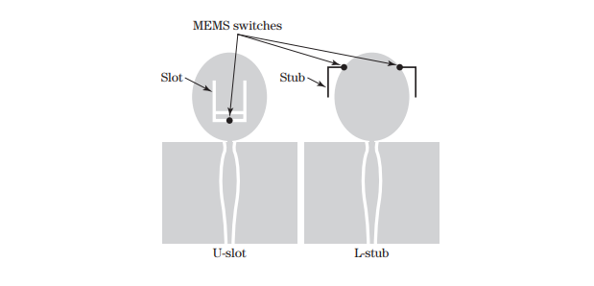

**ΣΧΗΜΑ 12-18** Διάγραμμα του επαναρυθμίσιμα U-υποδοχή και L-στέλεχος κεραίες.

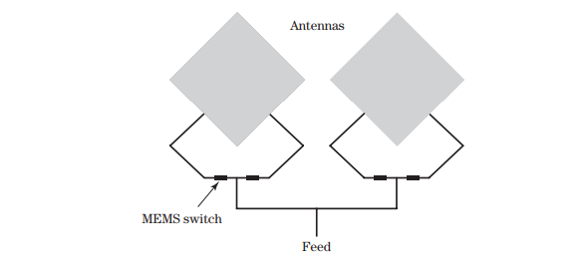

**ΣΧΗΜΑ 12** Επαναδιαμορφώσιμη κεραία που αλλάζει πόλωση χρησιμοποιώντας κεραίες με MEMS διακόπτη.

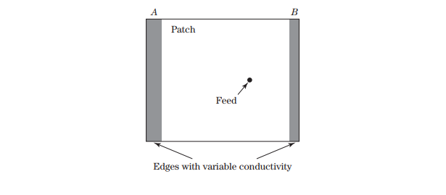

**ΣΧΗΜΑ 12-20**

Εμπλοκή με άκρες από μεταβλητή αγώγιμο υλικό.

από μια γραμμική πόλωση στην ορθογώνια γραμμική πόλωση ή σε μια κυκλική πολωτική-

(Εικόνα 12-19) [24].

Ένα patch αντέχει σε αρκετές συχνότητες εάν είναι επεκτάσεις στις άκρες προστέθηκε ή αφαιρέθηκε [26]. Η κεραία ετικέτας στο σχήμα 12-20 βρίσκεται σε πάχος 3,17 mm πολυανθρακικό υπόστρωμα ( *ε r* = 2 *.* 62), και τα άκρα του σε Α και Β κατασκευασμένο από ένα υλικό με μεταβλητή αγωγιμότητα, όπως το πυρίτιο. Το μέγεθος του χαλκού και το πλάτος του Α και Β βελτιστοποιούνται μαζί με τη θέση τροφοδοσίας για παραγωγή μίας σύνθετης αντίστασης 50 εισόδων 1,715, 1,763, 1,875 και 1,930 GHz, ανάλογα με το αν μια ακμή είναι αγώγιμη. Γραφικές παραστάσεις του συντελεστή αντανάκλασης, *s*11 , από 1,6 έως 2,0 GHz για τις τέσσερις περιπτώσεις παρουσιάζονται στο Σχήμα 12-21. Κάθε συνδυασμός έχει μια ξεχωριστή συχνότητα συντονισμού.

Η συστοιχία πέντε στοιχείων στο σχήμα 12-22 έχει ορθογώνια μπαλώματα από τέλεια αγωγός που είναι 58 *.*7 × 39 *.*4 mm [25]. Το 88 *.*7 × 69 *.*4 × 3 mm οπτικά διαφανή υποστρώματος λειωμένου χαλαζία ( *ε r* = 3 *.* 78) υποστηρίζεται από ένα τέλεια αγώγιμο επίπεδο γείωσης. Το έμπλαστρο έχει λεπτή λωρίδα πυριτίου 58 *.*7 × 2 mm με *ε r* = 11 *.*7 που χωρίζει το στενό δεξιά διεξαγωγή άκρη του επιθέματος (58 *.* 7 × 4 *.* 2 mm) από το κύριο επίθεμα. ΕΝΑ η δίοδος εκπομπής φωτός (LED) κάτω από το επίπεδο γείωσης φωτίζει το πυρίτιο μέσα από το μικρό οπές στο επίπεδο γείωσης ή κάνοντας το επίπεδο γείωσης από έναν διαφανή αγωγό. Η αγωγιμότητα του πυριτίου είναι ανάλογη της έντασης του φωτός. Ένα γράφημα του εύρους της απώλειας επιστροφής παρουσιάζεται στο σχήμα 12-23 όταν το πυρίτιο είναι 0, 2, 5, 10, 20, 50, 100,

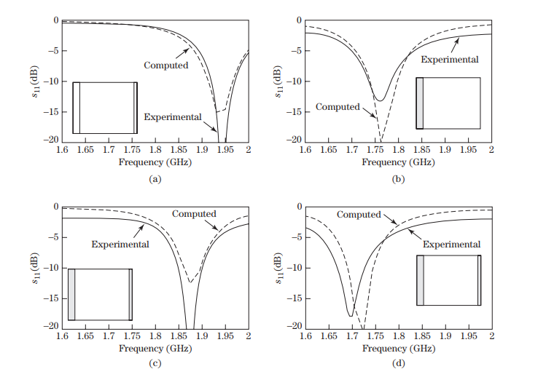

**ΣΧΗΜΑ 12-21** Συντελεστής αντανάκλασης ( *s*11 ) έναντι συχνότητας για τα εξής: α: Χωρίς άκρη. b: Πίσω άκρη. c: Μπροστινό άκρο. δ: Και τα δύο άκρα είναι αγώγιμα.

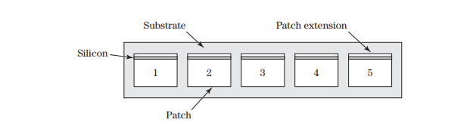

**ΣΧΗΜΑ 12-22** Ένα πεντάλεπτο γραμμική σειρά Φωτοαγώγιμο patches.

200 και 1.000 S / m. Υπάρχει ένας ξεχωριστός συντονισμός στα 2 GHz όταν το πυρίτιο δεν έχει αγώγιμο. Η αύξηση της αγωγιμότητας μεταβάλλει σταδιακά τον συντονισμό στα 1,78 GHz. Καθώς αυξάνεται η αγωγιμότητα του πυριτίου, αλλάζει η συχνότητα συντονισμού του έμπλαστρου, οπότε το το φωτοαγώγιμο πυρίτιο δρα ως εξασθενητής. Η απόσταση των στοιχείων στη συστοιχία είναι 0 *.*5 *λ* . Προσεκτικά μειώνοντας τον φωτισμό που δημιουργούν τα LED έτσι ώστε η αγωγιμότητα του πυριτίου στο τα πέντε στοιχεία είναι [16 5 0 5 16] S / m οδηγεί στο σχέδιο κεραίας στο σχήμα 12-24. Εχει ένα κέρδος 10,4 dB με μέγιστο σχετικό επίπεδο πορείας 23,6 dB.

Μια πειραματική προσαρμοστική διάταξη κατασκευάστηκε με φωτοαγώγιμους εξασθενητές ενσωματωμένο σε κεραιές μονοπώλησης ευρείας ζώνης (Εικόνα 12-25) [26]. Ένα κοντινό πλάνο ενός των στοιχείων του πίνακα εμφανίζεται στο σχήμα 12-26. Ο εξασθενητής αποτελείται από μια οδοστρωσία

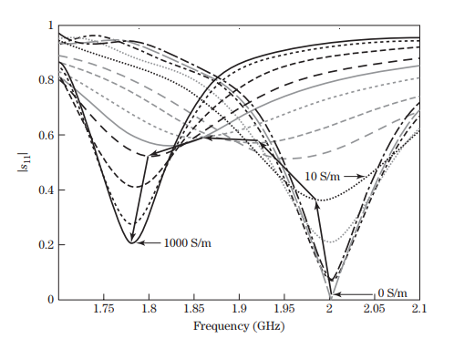

**ΣΧΗΜΑ 12-23** Οικόπεδα του μεγέθους *s*11 για αγωγιμότητα πυριτίου από 0, 1, 2, 5, 10, 20, 30, 50, 75, 100, 200, 500 και 1.000 S / m.

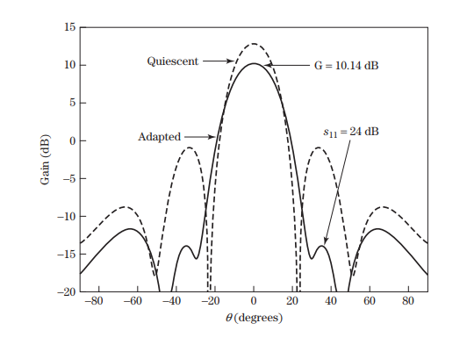

**ΣΧΗΜΑ 12-24** Η ηρεμία το πρότυπο είναι το διακεκομμένη γραμμή και έχει όλες τις αγωγιμότητες ρυθμίστε στο 0. Το προσαρμοσμένο μοτίβο είναι η σταθερή γραμμή και έχει το πυρίτιο αγωγιμότητες που έχουν ρυθμιστεί [16 8 0 8 16] S / m.

κεντρικό αγωγό σε συνεπίπεδη κυματοδηγό τοποθετημένο σε υπόστρωμα πυριτίου [27]. Αυτό το aor είναι αναδιπλωμένο πάνω από μια οπή στην τροφοδοσία ομοεπίπεδου κυματοδηγού του ευρυζωνικού στοιχείου (Εικόνα 12-26). Μια υπέρυθρη (IR) λυχνία LED φωτίζει τη γραμμή που περιστρέφεται στο κέντρο της οθόνης. γωνιακή διατομή για την αύξηση της αγωγιμότητας του πυριτίου και για τη δημιουργία βραχυκυκλώματος μεταξύ του κεντρικούς και εξωτερικούς αγωγούς του συνεπίπεδου κυματοδηγού. Σύνδεση αυτού του εξασθενητή σε ένα στοιχείο στοιχείου εξασθενίζει το σήμα που λαμβάνεται από το στοιχείο. Το εύρος ζώνης στοιχείων ήταν που μετράται από 2,1 έως 2,5 GHz ( *S*11 *<* -10 dB). Το σχήμα 12-27 δείχνει τα πρότυπα συστοιχιών ομοιόμορφη διάταξη (όλες οι λυχνίες είναι απενεργοποιημένες) και δύο καμπύλες εύρους Chebyshev που βρέθηκαν με τη σχέση το ρεύμα LED στο εύρος σήματος στα στοιχεία.

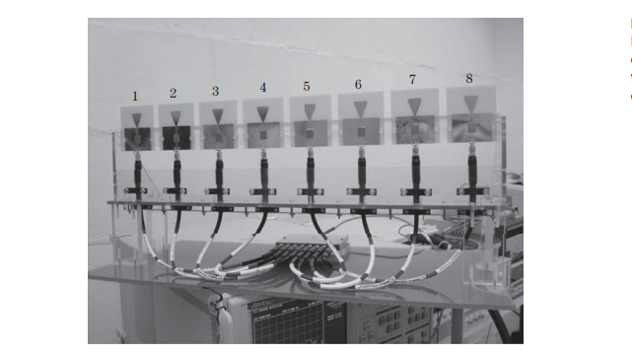

**ΣΧΗΜΑ 12-25** Φωτογραφία από πειραματική διάταξη με αριθμημένα στοιχεία

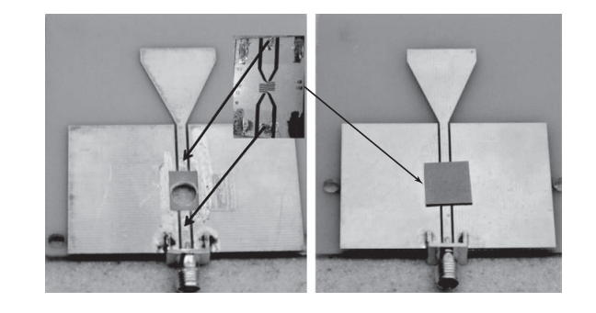

**ΣΧΗΜΑ 12-26** Ο εξασθενητής το αριστερό είναι αναστρέψιμο και συγκολλημένο στο το στοιχείο κεραίας είναι ενεργοποιημένο το σωστό.

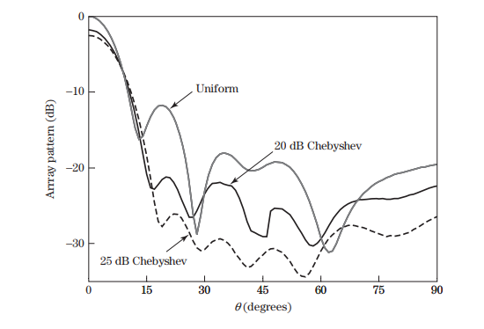

**ΣΧΗΜΑ 12-27** Μετρημένη χαμηλή κεραία κεραίας πρότυπα για το συστοιχία οκτώ στοιχείων όταν η δίοδος τα ρεύματα έχουν ρυθμιστεί για την ομοιόμορφη και 20 και 25 dB Dolph-Ο Chebyshev κατέρρευσε.**1**

**12.5 ΧΑΡΑΚΤΗΡΙΣΤΙΚΑ ΑΠΟΔΟΣΗΣ ΤΟΥ** **ΜΕΓΑΛΟΣ ΣΧΕΔΙΑΣΜΟΣ SONAR**

Τα ακουστικά κύματα έχουν πολύ μεγαλύτερα μήκη κύματος και βραδύτερη ταχύτητα διάδοσης από ότι ηλεκτρομαγνητικά κύματα, ώστε να εξάγονται πληροφορίες από τα σήματα που λαμβάνονται από ένα ηχοσύστημα η διάταξη είναι πολύ διαφορετική από την εξαγωγή της από ένα ραντάρ. Μεγάλοι πίνακες σόναρ διαφράγματος περιέχουν εκατοντάδες αισθητήρες. Τέτοιες μεγάλες συστοιχίες έχουν κάποια απροσδόκητα προβλήματα με προσαρμοστικούς αλγορίθμους και ακουστική διάδοση. Δεδομένου ότι η κυρίαρχη πηγή θορύβου στο τα γεμάτα περιβάλλοντα σόναρ είναι ναυτιλία, το περιβάλλον σήματος είναι μη στατικό με ένα σχετική χρονική κλίμακα που έχει σημαντικές επιπτώσεις στην ικανότητα σχηματισμού πρότυπου συστοιχίας δεν ισχύει για τα κινούμενα πλοία [28].

Οι περισσότεροι προσαρμοστικοί αλγόριθμοι είτε σχηματίζουν ρητά είτε σιωπηρά τη συνδιακύμανση του δείγματος μήτρα

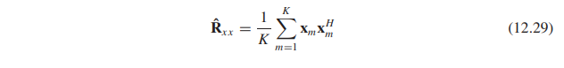

Υπάρχουν όρια που καθορίζουν τον αριθμό των δειγμάτων χρόνου (στιγμιότυπα), K, τα οποία είναι διαθέσιμα ικανό να σχηματίσει την εκτίμηση **R***xx* : (1) το όριο χρονικής διάρκειας, και (2) το όριο εύρους ζώνης, μέσω του οποίου μπορεί να γίνει ο μέσος όρος της συχνότητας. Σε πλαγιά του κύριου λοβού ενός ηχοεντοπιστή Το κύτταρο ανάλυσης έχει ένα εύρος διασταυρώσεων που δίνεται από

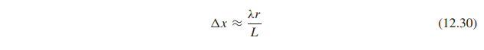

όπου *r* είναι η περιοχή στην πηγή, *L* είναι το μήκος του ανοίγματος συστοιχίας, και *λ* είναι το μήκος κύματος του μεταδιδόμενου σήματος σόναρ. Για μια πηγή που ταξιδεύει με ταχύτητα *v* , το σχετικό ρουλεμάν το ποσοστό είναι

Ως εκ τούτου, ο χρόνος που δαπανάται μέσα σε ένα κελί μιας ανάλυσης είναι

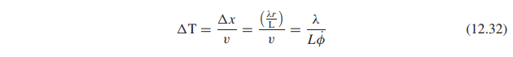

Ο χρόνος διέλευσης, T διαμετακόμισης , ενός ακουστικού κύματος κατά μήκος της όψης της διάταξης στον τελικό πυρός είναι δίνεται από



όπου *v* είναι η ταχύτητα ακουστικού κύματος σε νερό (ονομαστικά 1.500 m / sec). Η εκτίμηση του η φάση στα διασταυρωμένα φάσματα θα καταστρέφεται αν ο μέσος όρος υπερβαίνει το ένα όγδοο το εύρος ζώνης εκπομπής, έτσι

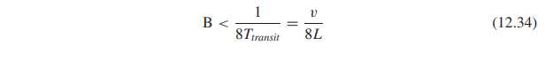

Το προϊόν χρονικού εύρους που δίνεται από το προϊόν των (12.33) και (12.34) αποδίδει το κατά προσέγγιση αριθμό του χρόνου δειγμάτων (στιγμιότυπα) διατίθεται για το σχηματισμό **R***xx* , ή

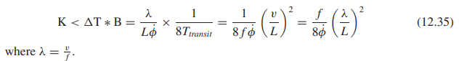

Η εξίσωση (12.35) εκφράζει την αντίστροφη τετραγωνική εξάρτηση του νόμου από τα μήκη συστοιχιών και με αποτέλεσμα το L να είναι αρκετά μικρό (π.χ. πηγή 200 Hz που κινείται σε 20 κόμβους και 10 km η απόσταση που διέρχεται από μια συστοιχία μήκους κύματος 100 περιορίζει τον αριθμό των δειγμάτων χρόνου μόνο σε 3). Αυτό το χρονικό εύρος ζώνης περιορίζει την εξάρτηση από την ταχύτητα διάδοσης και απεικονίζει ένα μεγάλο διαφορά μεταξύ του ηχοεντοπιστή και του ραντάρ.

Η διαμετακόμιση μιας πηγής σήματος σε μια κυψέλη ανάλυσης εισάγει τη διαφορά της ιδιοτιμής το φάσμα πηγής σήματος. Για να δείτε πώς συμβαίνει αυτό, εισαγάγετε την παράμετρο *μ* , που αντιπροσωπεύει το κλάσμα της κίνησης σε σχέση με ένα εύρος δέσμης:



όπου ορίζει την έκταση των ακτίνων σε ακτίνια και *φ* είναι η γωνία εκτός οριζόντιας. Πότε η πηγή είναι μέσα σε ένα εύρος δέσμης, υπάρχει μία ενιαία μεγάλη ιδιοτιμή που σχετίζεται με *το R xx* ? Ωστόσο, μόλις η κίνηση καταλαμβάνει περίπου ένα κύτταρο ανάλυσης, το δεύτερο η ιδιοτιμή γίνεται συγκρίσιμη. Διαχωρίζοντας την πηγή σε δύο πηγές χωρισμένες στο μισό η διανυθείσα απόσταση προσεγγίζει αυτή τη συμπεριφορά. Επίλυση αυτής της ιδιοτιμής δύο συστατικών το πρόβλημα οδηγεί σε

**

Η προκύπτουσα κατανομή ιδιοτιμών για μία συστοιχία 10 *λ* με L = 500 απεικονίζεται στο Σχ. 12-28. Μια γραμμική προσέγγιση για *λ*2 , συμβολίζεται με «Α», είναι περίπου 1 dB κάτω από την πραγματική αξία. Μια γραμμική προσαρμογή, που υποδηλώνεται με την ένδειξη "Β", υποδεικνύεται επίσης.

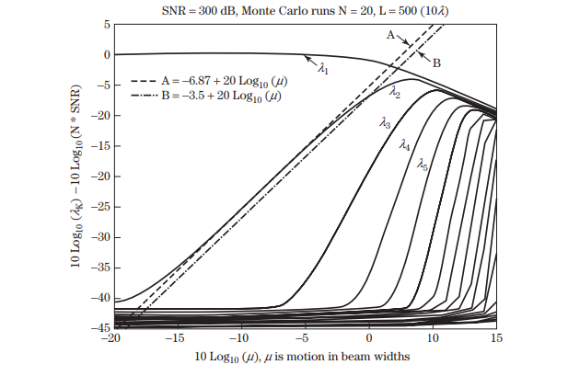

**ΣΧΗΜΑ 12-28** Eigenvalues ​​ως a Λειτουργία της κίνησης για μια κινούμενη πηγή Μετάβαση ενός ηχητικού σήματος Ανάλυση κυψέλης Από την Baggeroer & Cox, 1999 Asilomar Συνδιάσκεψη Σήματα, Συστήματα, και υπολογιστές, σελ. 103-08

Οι περισσότεροι αλγόριθμοι επεξεργασίας συστοιχιών υποθέτουν ότι τα επίπεδα κύματα προσκρούουν στη συστοιχία. Για Μεγάλα ανοίγματα, ωστόσο, η καμπυλότητα του κύματος γίνεται σημαντική, και μοντέλα επίπεδου κύματος δεν είναι πλέον κατάλληλες. Το εύρος πηγής σήματος κάτω από το οποίο πρέπει να είναι η καμπυλότητα του κύματος να ληφθεί υπόψη δίνεται από την σειρά Fresnel,

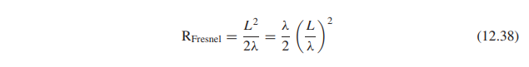

Τα εφέ κοντά στο πεδίο γίνονται σημαντικά ακόμη και για μέτριες συχνότητες (π.χ. *f>* 100 Hz), και πρέπει να εισαχθεί η επεξεργασία που εξαρτάται από την εμβέλεια. Η γενική λύση σε αυτό το πρόβλημα, η οποία είναι πέρα ​​από το πεδίο εφαρμογής του παρόντος κειμένου, είναι γνωστή ως επεξεργασία αντιστοίχισης πεδίου, όπου το το μοντέλο διάδοσης πλήρους πεδίου εμφανίζεται στην επεξεργασία πίνακα [29].

Ένας κοινός τρόπος αντιμετώπισης του προβλήματος ενός σπάνιου αριθμού δειγμάτων σε μορφή- η μήτρα συνδιακύμανσης του δείγματος είναι να εισαγάγει τη διαγώνια φόρτωση (που αναφέρεται στο κεφάλαιο 5). Η εισαγωγή της διαγώνιας φόρτωσης βελτιώνει την κακή προετοιμασία της συνδιακύμανσης (αν και παρεμποδίζει την ανίχνευση αδύναμων σημάτων και εισάγει προκαταλήψεις στο επακόλουθες εκτιμήσεις κατεύθυνσης άφιξης).

**12.6**

**12.6 ΠΡΟΣΑΡΜΟΣΜΕΝΗ ΔΙΕΡΓΑΣΙΑ ΓΙΑ ΜΟΝΟΠΑΛΜΙΚΕΣ ΚΕΡΑΙΕΣ ΠΑΡΑΚΟΛΟΥΘΗΣΗΣ**

Μοντέλα συστοιχιών μονοπαλμικών ραντάρ σχηματίζονται με τη σύνθεση συντεταγμένων αθροίσματος ( *)* και διαφοράς ( *)* . Ενώ είναι εύκολο να διαμορφωθούν προσαρμοσμένες δοκοί διαφορών και διαφορών, το αποτέλεσμα είναι προσαρμοσμένο Μονοπολικός μοτίβο, */* , έχει μια πολύ παραμορφωμένη κλίση, καθιστώντας την αναποτελεσματική για τον στόχο γωνιακή θέση. Για να αποφευχθεί αυτό το πρόβλημα, είναι δυνατό να χρησιμοποιήσουμε μια προσέγγιση που αποδίδει a ελεγχόμενο μοντέλο μονοπατιού [30]. Θα εξετάσουμε αυτό το πρόβλημα για μια γραμμική κεραία για την οποία η γωνία εκτός λειτουργίας καθορίζει τη γωνία παρακολούθησης. Το συνιστώμενο η διαδικασία σχηματίζει πρώτα τη δέσμη αθροίσματος χρησιμοποιώντας τον κλασικό φορέα βάρους



Όπου είναι η μήτρα συνδιακύμανσης σήματος παρεμβολής και **s** είναι το διάνυσμα διεύθυνσης για το στόχος ανησυχίας. Το επόμενο βήμα σχηματίζει τη διαφορά διαφοράς *(θ*0 , *f*0 *)* , όπου *θ*0 είναι η γωνία αζιμουθίου στόχου και *f*0 είναι η συχνότητα Doppler στόχου. Η βασική ιδέα είναι να διαμορφωθεί το διαφορά δέσμης έτσι ώστε η λαμβανόμενη παρεμβολή να ελαχιστοποιείται ενώ ικανοποιεί τρία διαφορετικούς περιορισμούς ως εξής:

**1.** Δ*(θ*0 , *f*0 *)* = 0 (η απόκριση δέσμης διαφοράς είναι μηδενική στη θέση στόχου)

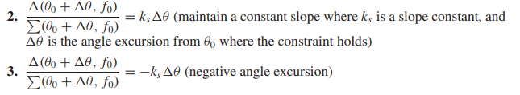

Το διάνυσμα διεύθυνσης μπορεί να είναι ο φορέας *NM* × 1 που ορίζεται ως



αντικατοπτρίζοντας μια διάταξη *N* -στοιχείων που έχει μια γραμμή καθυστέρησης σε κάθε στοιχείο και καθεμία από αυτές η γραμμή καθυστέρησης έχει χρονικές βρύσες *M* με χρονική καθυστέρηση *Τ* δευτερολέπτων μεταξύ κάθε βρύσης. Τα στοιχεία του *s* είναι

**

Είναι εύκολο να ορίσουμε τον φορέα *NM* × 1 **g** ( *θ*0 , *f*0 *)* ως τον προηγούμενο διάνυσμα **s** . Με αυτά τα διανύσματα, οι περιορισμοί μπορούν να γραφτούν στη σημείωση της μήτρας ως

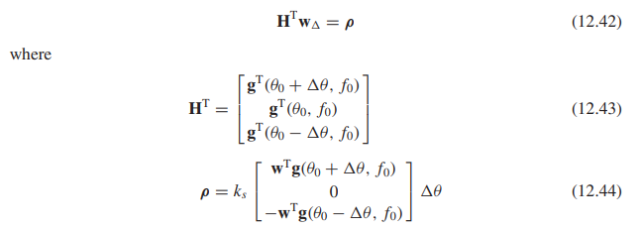

Ο φορέας βάρος **w** ότι ελαχιστοποιεί την ισχύ παρεμβολής δέσμης διαφορά, **w***H* Δ**Φw**Δ,

υπό τον περιορισμό (12.42) είναι

****Για την απεικόνιση αυτών των αποτελεσμάτων, εξετάστε μια γραμμική συστοιχία 13 στοιχείων Με 14 βρύσες σε κάθε μία γραμμή καθυστέρησης. Ας υποθέσουμε ότι ο λόγος ακαταστασίας προς θόρυβο είναι 65 dB ανά στοιχείο. Το άθροισμα (12.1) παράγει μια δέσμη που έχει παρεμβολή συν θόρυβο ισχύος μετά την προσαρμογή που είναι κοντά στο πάτωμα θορύβου για όλες τις ταχύτητες στόχου V έτσι ώστε 0 *.*05 *<* V */* V *b <* 0 *.*95, όπου V *b* είναι η ταχύτητα τυφλή ραντάρ. Παρομοίως, ο διάνυσμα βάρους που δίνεται από το (12.47) παράγει επίσης μια διαφορά δέσμης με μια προσαρμοσμένη, παρεμβολής και θορύβου κοντά στο θόρυβο για όλες τις ταχύτητες στόχου. Το σχήμα 12-29 δείχνει την προσαρμοσμένη μονοπαγή πρότυπο, */* , για δύο διαφορετικές ταχύτητες στόχου όπου *θ* = 0 *.*644 × (γωνία δέσμης 3 dB).

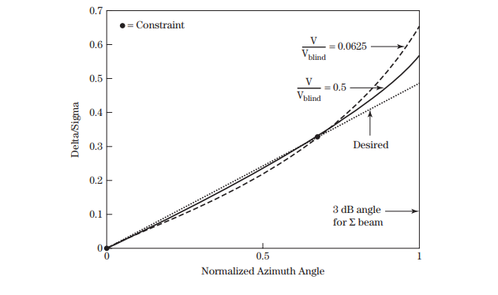

**ΣΧΗΜΑ 12-29** Θετική γωνία μέρος των προσαρμοσμένων μονοψήφια για τρία περιορισμούς. Από Fante, IEEE Trans. Μυρμήγκι. & Prop. Μάιος 1999, σελ. 773-74

**12.7 ΜΕΡΙΚΩΣ ΠΡΟΣΑΡΜΟΣΤΙΚΟΙ ΠΙΝΑΚΕΣ**

Εξετάστε το δομικό διάγραμμα ενός συστήματος προσαρμοστικής συστοιχίας που ακυρώνει την παρεμβολή που δίνεται στο Σχήμα 12-30. Για αυτό το σύστημα, σχηματίζεται μια κύρια έξοδος πίνακα, συνδυάζοντας απλώς το *Ν* εξόδου στοιχείων. Ένας προσαρμοστικός επεξεργαστής συνδυάζει μόνο το *Μ* των σημάτων στοιχείων (όπου *M* ≤ *N* ) για να σχηματίσει μια προσαρμοστική έξοδο η οποία στη συνέχεια αφαιρείται από την κύρια έξοδο πίνακα.

Σε περίπτωση που *M* = 1, προκύπτει ένα απλό σύστημα ακύρωσης sidelobe. Αφ 'ετέρουεάν *M* = *N* , τότε η συστοιχία λέγεται ότι είναι πλήρως προσαρμοστική. Περιπτώσεις που εμπίπτουν στο σημείο μεταξύ 1 *<M <N* αναφέρονται ως μια μερικώς προσαρμοστική διάταξη (ή ως ένας πολλαπλασιαστής πολλαπλών πλευρικών φραγμών για τη δεδομένη διαμόρφωση).

Ένας πλήρως προσαρμοστικός πίνακας στον οποίο κάθε στοιχείο είναι προσαρμοστικά ρυθμιζόμενο μεμονωμένα είναι Προφανώς προτιμάται επειδή παρέχει το μεγαλύτερο έλεγχο επί του σχεδίου συστοιχίας. Για μεγάλα συστοιχίες που περιέχουν χιλιάδες στοιχεία, μεμονωμένα τον έλεγχο κάθε στοιχείου μπορούν να αποδειχθούν ένα απαγορευτικό κόστος εφαρμογής. Επιπλέον, η υλοποίηση του επεξεργαστή σήματος είναι- έρχεται πολύ πιο δύσκολο και δαπανηρό καθώς η διαστατικότητα του φορέα σήματος είναι μεταποιημένες αυξήσεις. Κατά συνέπεια, είναι πολύ επιθυμητό να μειωθεί η διαστασιολόγηση του τον επεξεργαστή σήματος διατηρώντας παράλληλα έναν υψηλό βαθμό ελέγχου επί της απόκρισης του πίνακα υιοθετώντας μία από τις ακόλουθες φιλοσοφίες προσαρμοστικού ελέγχου:

1. Δικαστικά επιλέξτε μόνο ένα κλάσμα των στοιχείων συστοιχιών για να προσαρμόσετε τον έλεγχο, με αποτέλεσμα την προσαρμοστικότητα σε στοιχειώδες επίπεδο [31,32].
2. Συνδυάστε τα στοιχεία *N* σε ολόκληρη τη συστοιχία σε μια συλλογή από *M* subarrays μέσω του έναν μετασχηματισμό μορφοτροπέα δέσμης **Q** υποαρχικού και προσαρμόσιμος έλεγχος καθενός από τα προκύπτοντα εξόδους subarray [33,34].

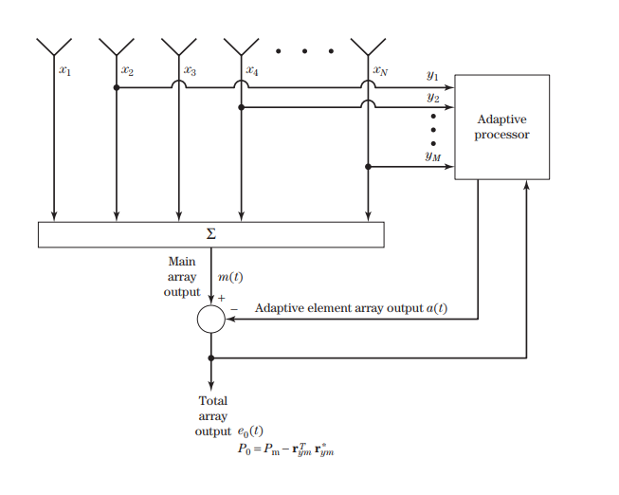

**ΣΧΗΜΑ 12-30** Παρέμβαση ακυρώνοντας την προσαρμογή διάγραμμα συστοιχιών πίνακα.

Κάθε μία από αυτές τις προσεγγίσεις θα συζητηθεί τώρα για να προσδιοριστούν τα χαρακτηριστικά που αντιπροσωπεύουν αυτές τις εν μέρει προσαρμοστικές έννοιες συστοιχιών.

Όπως φαίνεται στο Κεφάλαιο 2, η μηδενική σύνθεση μπορεί να εφαρμοστεί στην ανάλυση της μερικής προσαρμογής nulling. Ένα πρώτο βήμα στην επιλογή των κατάλληλων στοιχείων για μια μερικώς προσαρμοστική διάταξη είναι να εξετάστε τη μηδενική σύνθεση χρησιμοποιώντας ένα υποσύνολο των στοιχείων. Ο συνθετικός συντελεστής συστοιχίας όταν a

υποσύνολο των στοιχείων έχει μεταβλητά βάρη δίνεται από

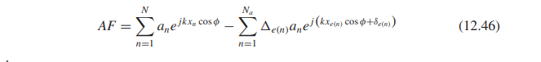

Όπου

0 ≤ *a n* ≤ 1 *.*0

0 ≤ *δ n <* 2 *π*

*N a* = αριθμός προσαρμοστικών στοιχείων

*e* = δείκτης που περιέχει δείκτες των προσαρμοστικών στοιχείων

Η εξίσωση (12.46) μπορεί να τοποθετηθεί σε μορφή μήτρας



όπου

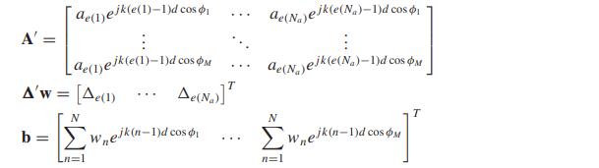

Το *N ένα* προσαρμοστικό βάρος σε ένα στοιχείο *N* μερικού προσαρμοστικού πίνακα είναι γραμμένο ως

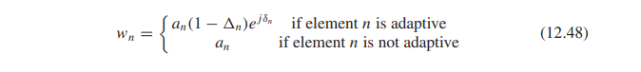

Τέσσερα διαφορετικά υποσύνολα τεσσάρων προσαρμοστικών στοιχείων εξετάζονται:

**(α)** 3, 4, 5, 6

**(β)** 1, 2, 7, 8

**(γ)** 1, 3, 5, 7

**(δ)** 2, 4, 5, 8

Όλες οι διαμορφώσεις έχουν κορυφή πρότυπο ακύρωσης στο *θ* = -21 ◦ , αλλά το υπόλοιπο τα πρότυπα ακύρωσης είναι πολύ διαφορετικά. Η επιλογή των προσαρμοστικών στοιχείων καθορίζει το σχήμα του σχήματος ακύρωσης και έτσι η παραμόρφωση στο προσαρμοσμένο πρότυπο. Εξετάστε ένα συστοιχία οκτώ στοιχείων με απόσταση *λ /* 2. Εάν όλα τα στοιχεία είναι προσαρμοστικά, τότε τα συνθετικά συντελεστή συστοιχίας και δέσμη ακύρωσης στο σχήμα 12-31. Τέσσερα συνεχόμενα προσαρμοστικά στοιχεία έχουν τη δέσμη ακύρωσης που φαίνεται στο σχήμα 12-32α. Αυτό το μοτίβο ακύρωσης είναι μόνο ένα

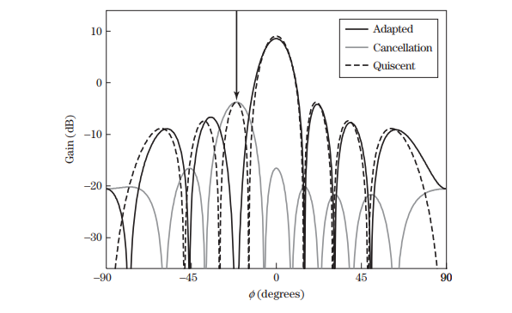

**ΣΧΗΜΑ 12-31** Προσαρμοσμένη και πρότυπα ακύρωσης Επικαλύπτονται την ηρεμία όταν ένα μηδέν συντίθεται σε *θ* = -21 ◦ με όλους προσαρμοστικά στοιχεία.

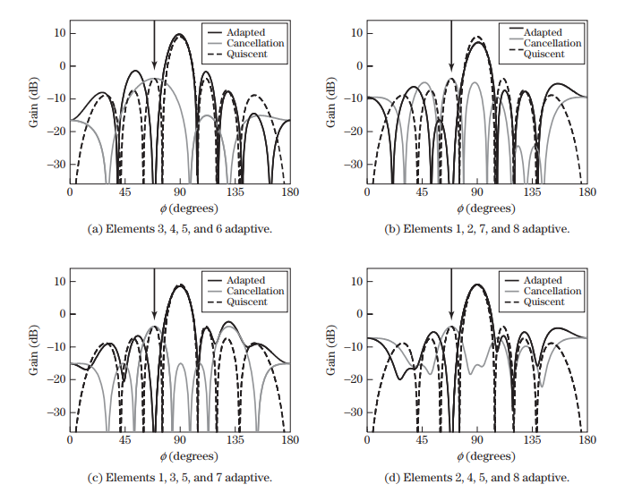**\**

**Σχήμα 12-32** Προσαρμοσμένα και ακυρωτικά πρότυπα που τοποθετούνται πάνω στο ηρεμιστικό μοτίβο όταν ένα κενό συντίθεται null σε θ = -21◦ με τέσσερα από τα οκτώ προσαρμοστικά στοιχεία.

ο συντελεστής ομαλής συστοιχίας τεσσάρων στοιχείων με την κύρια ακτίνα κατευθυνόμενη προς *θ* = -21 ◦ . Όταν δύο τα στοιχεία σε κάθε άκρο της συστοιχίας είναι προσαρμοστικά, τότε το μοτίβο ακύρωσης έχει πολλά λοβούς περίπου του ίδιου ύψους (Εικόνα 12-32b). Κάνοντας κάθε άλλο στοιχείο στο προσαρμοστικός πίνακας προκαλεί λοβούς σχάσης στο σχέδιο ακύρωσης όπως φαίνεται στο σχήμα 12-32γ. Η τυχαία απόσταση των προσαρμοστικών στοιχείων παράγει την υψηλή, αλλά πολύ στενή, κύρια δέσμη πρότυπο ακύρωσης. Το σχήμα 12-32d δείχνει το συνθετικό συντελεστή συστοιχίας και την ακύρωση όταν τα τυχαία στοιχεία είναι 2, 4, 5 και 8.

Το πρότυπο ακύρωσης για οποιοδήποτε πειραματικό ή υπολογισμένο προσαρμοσμένο πρότυπο συστοιχίας είναι που βρέθηκε αφαιρώντας το ηρεμιστικό ηλεκτρικό πεδίο, **E***Quiescent* , από το προσαρμοσμένο ηλεκτρικό πεδίο,



Για να σχεδιάσετε το μέγεθος του μοτίβου ακύρωσης, το **E***CancellationPattern* κανονικοποιείται

και προσαρμόζεται σε σχέση με το κέρδος κορυφής του προσαρμοσμένου προτύπου.

Για να ελεγχθεί η χρησιμότητα του (12.49), έχει μια ομοιόμορφη διάταξη 24 στοιχείων με *λ /* 2 απόσταση προσαρμοστικά στοιχεία που ελέγχονται από έναν γενετικό αλγόριθμο για την ελαχιστοποίηση της συνολικής ισχύος εξόδου. ΕΝΑ το επιθυμητό σήμα των 0 dB είναι προσπίπτον στο *θ* = 0 ◦ , ενώ ένα σήμα παρεμβολής είναι προσπίπτον στο *θ* = -21 ◦ . Το σχήμα 12-33α δείχνει την περίπτωση όπου τα προσαρμοστικά στοιχεία είναι τέσσερα συνεχόμενα

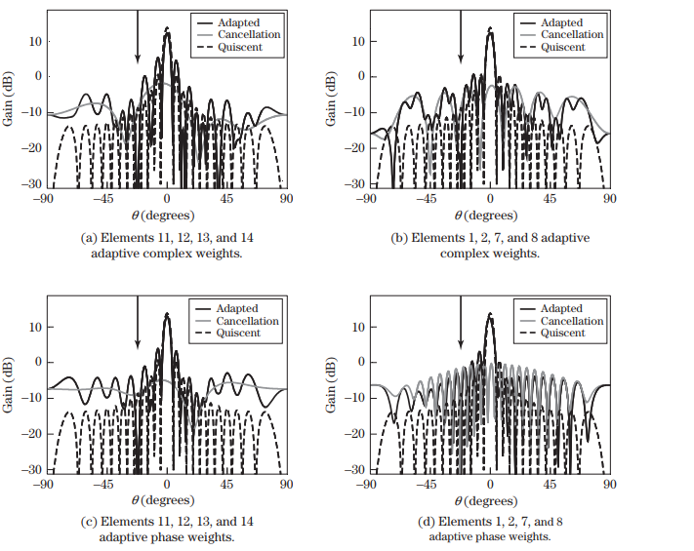

**ΣΧΗΜΑ 12-33** Προσαρμοσμένα και ακυρωτικά πρότυπα για μια επάλληλη διάταξη 24 στοιχείων

στο ομοιόμορφο πρότυπο ηρεμίας όταν τοποθετείται μηδέν στο *θ* = -22 ◦ .

στοιχεία στο κέντρο του πίνακα. Η διακοπή επιτυγχάνεται με την πλευρά του κύρια δέσμη της ακτίνας ακύρωσης αντί της κορυφής. Ως αποτέλεσμα, η απώλεια στην κύρια το κέρδος των ακτίνων και η παραμόρφωση των πλευρικών τομών είναι σημαντικές αλλά καλύτερες από ό, τι στην υπόθεση των οκτώ στοιχείων. Όταν τα στοιχεία άκρης έλξης σε κάθε άκρο της συστοιχίας είναι προσαρμοστικά, τότε τα προβλήματα είναι παρόμοια με την προηγούμενη περίπτωση, αλλά η παραμόρφωση είναι διαφορετική, επειδή η ακύρωση το μοτίβο έχει πολλούς στενούς λοβούς σχεδόν του ίδιου ύψους παρά μια ομοιόμορφη ακύρωση (Εικόνα 12-33b). Η προσαρμοστική μηδενική μόνο φάση δεν έχει καλύτερη απόδοση, όπως φαίνεται στο Εικόνα 12-33γ και Εικόνα 12-33d.

Μερικά πειράματα προσαρμοστικής εξουδετέρωσης έγιναν χρησιμοποιώντας τη συστοιχία στο Σχήμα 12-25. Ο η έξοδος από τον δέκτη πηγαίνει σε έναν υπολογιστή με έναν ελεγκτή γενετικού αλγορίθμου. Ο ο γενετικός αλγόριθμος μεταβάλλει το ρεύμα που τροφοδοτείται στις λυχνίες LED για τον έλεγχο της εξασθένισης του σήματος στο προσαρμοστικά στοιχεία. Τουλάχιστον 15 dB εξασθένησης είναι διαθέσιμο σε κάθε στοιχείο. Το μεγαλύτερο πιθανή μείωση κέρδους συμβαίνει όταν τροφοδοτούνται τα LED των τεσσάρων προσαρμοστικών στοιχείων 250 mA ρεύματος. Η συστοιχία γίνεται ομοιόμορφη διάταξη τεσσάρων στοιχείων, οπότε η κύρια δοκός θα πρέπει να μειωθεί κατά 6 dB. Το σχήμα 12-34 δείχνει μια μείωση 5,2 dB στο μετρημένο κύριο δέσμη του σχεδίου μακρινών πεδίων. Έτσι, ο προσαρμοστικός πίνακας μειώνει το εισερχόμενο επιθυμητό σήμα την κύρια δέσμη, αλλά δεν μπορεί να τοποθετήσει μια κενή στη κύρια δέσμη.

Το σχήμα 12-35α είναι το προσαρμοσμένο σχέδιο όταν ένα σήμα εμπλέκεται στη συστοιχία σε -19 ◦ και τα στοιχεία 1, 2, 7 και 8 είναι προσαρμοστικά. Η προσαρμογή μείωσε την κύρια δέσμη κατά 3,9 dB και το επίπεδο πλευρικών επιπέδων κατά 15,7 dB στα -19 ◦ . Κάνοντας ένα επιθυμητό σήμα -10 dBm στο 0 ◦ και ένα 15 dBm σήμα που σημειώνεται σε -19 ◦ παράγει το προσαρμοσμένο σχέδιο στο σχήμα 12-35b. Το κύριο η δέσμη μειώνεται κατά -3,7 dB και η στάθμη της πλευρικής τροχιάς στο -19 ◦ μειώνεται κατά 17,1 dB. Αυτά τα αποτελέσματα δείχνουν ότι η προσαρμογή με το επιθυμητό σήμα ήταν περίπου το ίδιο όπως όταν απουσίαζε. Οι μηδενικές τιμές μπορούν να τοποθετηθούν σε οποιαδήποτε πλευρική διατομή του σχεδίου\ συστοιχίας.

Το προσαρμοσμένο σχέδιο όταν δύο σήματα των 15 dBm προσπίπτουν στους -35 ° C ◦ και -19 ◦ είναι που φαίνεται στο σχήμα 12-36. Η κύρια δέσμη μειώνεται κατά 3,6 dB, ενώ η πλευρική δέσμη στο -35 ◦ πηγαίνει από -14 dB έως -23 dB, και το sidelobe στο -19 ◦ από -11,8 dB έως -24,3 dB. Το σχήμα 12-37 δείχνει τη σύγκλιση για έξι ανεξάρτητες τυχαίες διαδρομές.

Σημαντική βελτίωση εμφανίζεται μετά από πέντε επαναλήψεις.

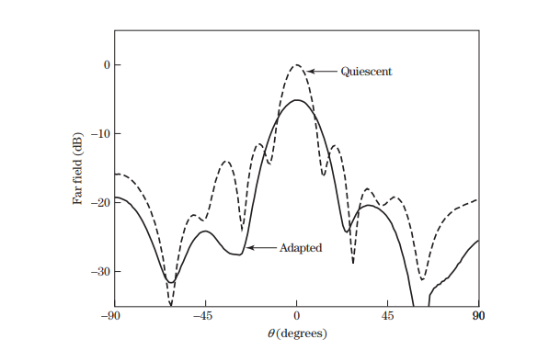

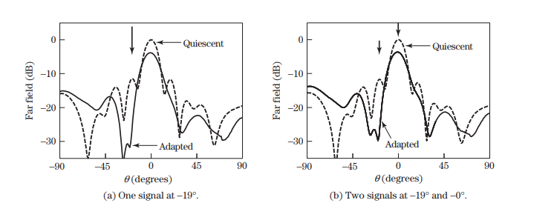

**ΣΧΗΜΑ 12-35**

Προσαρμοσμένο πρότυπο (b) με και (α) χωρίς σήμα που υπάρχει στην κύρια δέσμη.

**ΣΧΗΜΑ 12-36**

Προσαρμοσμένο μοτίβο όταν υπάρχουν σήματα συμβάν στη συστοιχία σε -35 ° C ◦ και -19

**ΣΧΗΜΑ 12-37**

Σύγκλιση Του προσαρμοστικό αλγόριθμο όταν τα σήματα είναι συμβάν στη συστοιχία

σε -35 ° C ◦και -19 ◦ για έξι ανεξάρτητους τυχαίες διαδρομές.

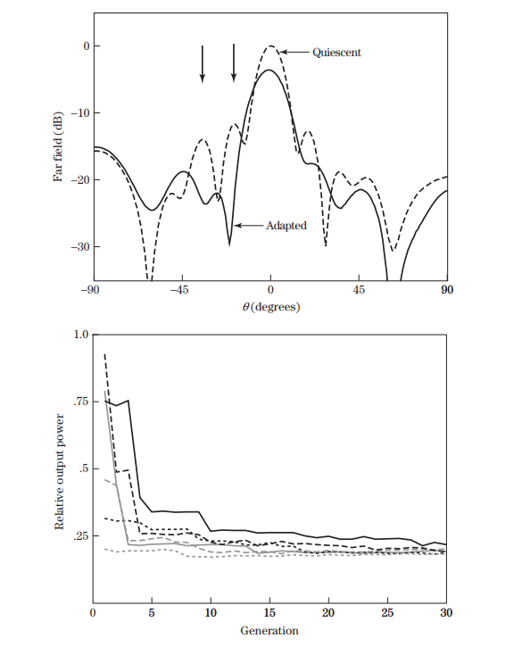

Το προσαρμοσμένο πρότυπο για ένα σήμα είναι προσπίπτον στο 35 ° C ◦

όταν τα στοιχεία 1 και 8 είναι προσαρμοστικά φαίνεται στο σχήμα 12-38α. Η κύρια δέσμη μειώνεται κατά 0,9 dB, ενώ η πλευρική δέσμη στο 35 ◦ μειώνεται κατά 22 dB. Ένα σήμα -10 dBm που έχει συμβεί στο 0 ◦ και ένα περιστατικό σήματος 15 dBm στο -18 ◦ με τα στοιχεία 1 και 7 να έχουν προσαρμοστικό αποτέλεσμα στο προσαρμοσμένο σχέδιο στο σχήμα 12-38b. ο

η μείωση της δέσμης των κύριων ακτινών είναι 2,7 dB και η στάθμη των πλευρικών αποστάσεων στο -18 ◦ μειώνεται κατά 13,1 dB. Ο η μείωση κέρδους κύριας δέσμης είναι μικρότερη όταν μόνο δύο στοιχεία είναι προσαρμοστικά σε σύγκριση με όταν προσαρμόζονται τέσσερα στοιχεία.

**12.7.1 Προσαρμοζόμενη διαμόρφωση Beamforming**

Η θεμελιώδης έννοια της προσαρμοστικής μορφοποίησης δέσμης υπό συζήτηση που συζητήθηκε από τον Chapman [33] είναι η μείωση της απαιτούμενης διαστάσεων του επεξεργαστή σήματος με την εισαγωγή ενός *N* × *M* μήτρα μετασχηματισμού **Q** (που ονομάζεται διαμορφωτής δέσμης υποστοιχείων) όπως φαίνεται στο σχήμα 12-39. Τα σήματα subarray που προκύπτουν από τα στοιχεία που συνδυάζονται σε υποσύνολα είναι τότε όλα προσαρμοστικά ελεγχόμενο ώστε να παράγει τη συνολική απόκριση πίνακα. Από το σχήμα 12-39 προκύπτει ότι



Συνεπώς, η μήτρα συνδιακύμανσης του φορέα σήματος υποσύνδεσης δίνεται από



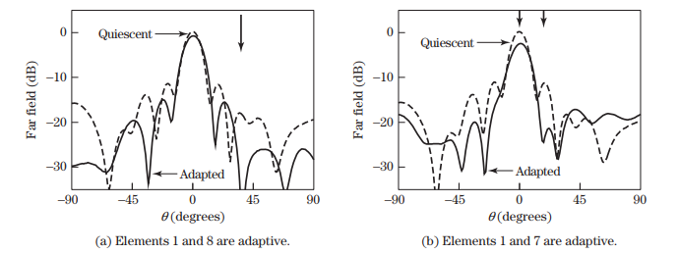

.

**ΣΧΗΜΑ 12-38** Προσαρμοσμένο μοτίβο όταν ένα σήμα προσπίπτει στη συστοιχία στα 35 ◦ και δύο

Τα στοιχεία είναι προσαρμοστικά.

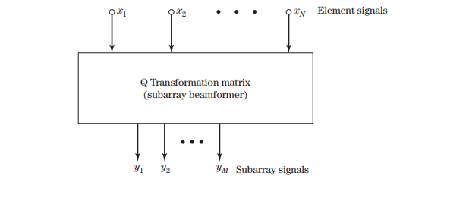

**ΣΧΗΜΑ 12-39** Χρήση υποαρχίας δομοστοιχείο δέσμηςγια τη μείωση του φορέα σήματος διαστάσεων.

Εάν ο προσαρμοστικός επεξεργαστής χρησιμοποιεί το μέτρο απόδοσης Howells-Applebaum SNR αλγόριθμος, τότε το βέλτιστο διάνυσμα βάρους δίνεται από



όπου το διάνυσμα διεύθυνσης δέσμης για το υποσύστημα **v***y* σχετίζεται με το διάνυσμα διεύθυνσης δέσμης για τη συνολική διάταξη **v***x* από



Συνεπώς, το προκύπτουν μοτίβο δέσμης συστοιχιών μπορεί να υπολογιστεί χρησιμοποιώντας τα υποδηλωμένα σχέση



Σημειώστε ότι το **w***x* του (12.78) δεν είναι το ίδιο με το **w***x* opt = *α***R** -1*xx***v** \**x*για τον πλήρως προσαρμοστικό πίνακα αλλά είναι μάλλον μια λύση δευτερεύουσας σημασίας που περιορίζεται από τη διαμόρφωση υποσυνόλου.

Τώρα εξετάστε το αποτέλεσμα των σφαλμάτων εύρους πλάτους και φάσης σε ένα πλήρως προσαρμοστικό πίνακα και σε μια μερικώς προσαρμοστική διάταξη. Σφάλματα πλάτους και φάσης μεταξύ οποιωνδήποτε δύο τα κανάλια χαρακτηρίζονται από ένα μέσο επίπεδο μετατόπισης σήματος (σε σχέση με το εύρος ζώνης ενδιαφέροντος) συν μια παραλλαγή σχετικά με το μέσο ως συνάρτηση της συχνότητας. Η προσαρμογή ενός μόνο το πολύπλοκο βάρος σε ένα κανάλι καταργεί κάθε μέσο σφάλμα που υπάρχει μεταξύ ενός ζεύγους έτσι ώστε ένας πλήρως προσαρμοστικός πίνακας να είναι ευαίσθητος μόνο στη διακύμανση σφάλματος σχετικά με τον μέσο όρο.

Ωστόσο, μια διαμόρφωση υποσυνόλου δεν έχει τόσο πολλούς βαθμούς ελευθερίας όσο η πλήρως προσαρμοστική συστοιχία και συνεπώς μπορεί να μην επιτύχει την εξάλειψη όλων των μέσων σφαλμάτων που μπορεί να υπάρχουν μεταξύ όλων των στοιχείων ολόκληρης της συστοιχίας. Έτσι, η απόδοση ενός ο πίνακας που είναι χωρισμένος σε υποσύνολα είναι πιο ευαίσθητος σε σφάλματα σε επίπεδο στοιχείου από α πλήρως προσαρμοστική διάταξη.

Επισημαίνεται η επίδραση των σφαλμάτων τυχαίας φάσης στοιχείου σε μια δομή υποσυνάρτησης με την κατάλληλη τροποποίηση της μήτρας σχηματισμού ακτίνων **Q** υποσύνδεσης. Ορίστε ένα "σφάλμα" **Q** μήτρα **Q**^*ε* , που δίνεται από

****όπου **Ε***ρ* είναι διαγώνιος πίνακας *N* × *N* με στοιχεία που δίδονται από το

**

Η παράμετρος *ρ e (* 0 ≤ *ρ e* ≤ 1 *)* αντιπροσωπεύει τη σοβαρότητα του σφάλματος (χωρίς καμία αντιστοιχία σφάλματος αντιστοιχεί σε *ρ ε* = 1), ενώ *το Ζ ι* είναι μια ομοιόμορφα κατανεμημένη τυχαία μεταβλητή (-0 *.* 5 ≤ *z i* ≤ 0 *.*5).

Αυτό το σφάλμα **Q** μοντέλου μήτρας έχει ως αποτέλεσμα μια τυχαία δομή sidelobe (RSL) για το σύνολο η διάταξη του οποίου το μέσο επίπεδο (σε σχέση με την ισότροπη) δίνεται περίπου από [35]



όπου *g e (θ* ) υποδηλώνει το κέρδος κατευθυντικής τάσης ενός στοιχείου πίνακα.

Επιλέγουμε υποσύνολα με απλή ομαδοποίηση φυσικά παρακείμενων στοιχείων μια *απλή* προσέγγιση *subarray* . Οποιαδήποτε απλή διαμόρφωση subarray έχει τη φάση subarray Τα κέντρα που χωρίζονται από διάφορα μήκη κύματος παράγουν λοβούς που δεν μπορούν να τροποποιηθούν τον προσαρμοστικό επεξεργαστή [36]. Υποσύνολο "δέσμης-χώρου", στο οποίο είναι τοποθετημένο το πλήρες διάφραγμα διάταξης χρησιμοποιείται για κάθε υποσύνολο έτσι ώστε η προκύπτουσα δομή να μπορεί να θεωρηθεί ως ένα πολλαπλάσιο βυθός, αποφεύγει το πρόβλημα του λοβού σχάρας. Το Vural [37] έδειξε ομοίως ότι βασίζεται σε δέσμη ο επεξεργαστής πραγματοποιεί ανώτερες επιδόσεις σε εν μέρει προσαρμοστικές λειτουργίες υπό διάφορες συνθήκες τερματισμού. Για να εισαγάγουμε περιορισμούς σε αλγόριθμους προσαρμογής διαστήματος δέσμης, το μόνο η διαφορά σε σύγκριση με τους αλγόριθμους στοιχείων στοιχείων χώρου είναι στη μηχανοποίηση του τις απαιτήσεις περιορισμού [34].

Οι ομάδες δευτερευόντων γραμμών για σχέδια επίπεδου πίνακα επιλέγονται συνδυάζοντας σειρά (ή στήλη) υποχωρήσεις. Αυτή η επιλογή είναι προσαρμοστική σε ένα μόνο βασικό επίπεδο του μοτίβου δέσμης συστοιχιών και συνεπώς μπορεί να είναι ανεπαρκής. Μια πιο ρεαλιστική εναλλακτική λύση για την subarray σειράς-στήλης προσέγγιση είναι μια διαμόρφωση που ονομάζεται συστοιχία ακριβείας σειράς-στήλης (RCPA) [38], στην οποία

κάθε σήμα στοιχείων χωρίζεται σε δύο διαδρομές: μια διαδρομή σειράς και μια διαδρομή στήλης. Όλο το στοιχείο τα σήματα από μια δεδομένη σειρά ή στήλη αθροίζονται και όλες οι εξόδους γραμμής και στήλη οι έξοδοι συνδυάζονται κατόπιν προσαρμοστικά. Ο αριθμός βαθμών ελευθερίας στο προκύπτον ο προσαρμοστικός επεξεργαστής ισούται με τον αριθμό των σειρών συν τον αριθμό των στηλών στην πραγματική παράταξη.

Όταν θεωρούνται οι ιδανικές συνθήκες λειτουργίας με την κατάλληλη αντιστοίχιση καναλιών στοιχείων, οι μελέτες προσομοίωσης έχουν δείξει ότι οι διαμορφώσεις υποσυνδέσεων που συζητήθηκαν προηγουμένως αποδίδουν η οποία είναι σχεδόν η ίδια με εκείνη των πλήρως προσαρμοστικών συστοιχιών [33]. Οταν ο τα στοιχεία πίνακα έχουν ανεξάρτητα τυχαία σφάλματα, ωστόσο, τα προκύπτοντα τυχαία sidelobe δομή επιδεινώνει σοβαρά την ποιότητα της απόκρισης του πίνακα. Αυτή η ανίχνευση επιδόσεων Η διακύμανση προκύπτει από την ανάγκη για ακρίβεια στον μετασχηματισμό σχηματισμού ακτίνων καθώς η ακρίβεια αυτή επηρεάζεται σοβαρά από τα σφάλματα τυχαίων στοιχείων.

**12.7.2 Προσαρμοστικότητα επιπέδου στοιχείου**

Η προσαρμοστική διαμόρφωση δέσμης είναι μια εξαιρετικά ελκυστική λύση για τη μερική προσαρμογή πρόβλημα του πίνακα, ιδιαίτερα εάν η εφαρμογή απαιτεί εγγενώς πολλαπλή μορφοποίηση δέσμης. Ωστόσο, ο μετασχηματισμός μήτρας σχηματισμού δέσμης εισάγει μια πρόσθετη δαπάνη σε την υλοποίηση που μπορεί να αποφευχθεί αν δεν απαιτούνται πολλαπλές δοκοί απλά άμεσα ελέγχοντας μόνο ένα κλάσμα των στοιχείων συστοιχίας σε μια μερική προσαρμογή σε επίπεδο στοιχείου σχέδιο. Με αυτή την προσέγγιση, τίθεται το ερώτημα ποια στοιχεία του αρχικού πίνακα θα πρέπει να ελέγχεται προσαρμοστικά για να επιτυγχάνεται η καλύτερη δυνατή απόδοση πίνακα. Για να κερδίσετε κάποια εικόνα της συμπεριφοράς του συστήματος που απεικονίζεται στο Σχήμα 12-30, η προσέγγιση που ακολουθήθηκ από τον Morgan [32], και μια ρητή λύση για ένα πρόβλημα στενής ζώνης δύο jammer αποκτάται.

Χρησιμοποιώντας το μέτρο απόδοσης MMSE, το βέλτιστο διάνυσμα βάρους για το προσαρμοστικό επεξεργαστής δίνεται από



όπου **R***yy* = *E* { **yy** *†*} είναι η μήτρα μεταβλητής *M* × *M* του σήματος προσαρμοστικού στοιχείου

φορέα, και **r***ym* = *E* { *m***y** * } Είναι το διάνυσμα διασταυρούμενης συσχέτισης του κύριου σήματος συστοιχίας και το διάνυσμα σήματος προσαρμοστικού στοιχείου. Αξίζει να σημειωθεί ότι η λύση για **w** (12.58) αποτελέσματα αντί για την πιο οικεία έκφραση **w** = **R** -1*yy***r***ym*, επειδή ο Morgan ορίστηκε *R yy* = *E* { **yy** *†*} αντί του πιο ορισμού *R yy*= *E* { **y** \***y***T* }. Ο ελάχιστος συνολικός πίνακας η ισχύς εξόδου που προκύπτει όταν (12.58) χρησιμοποιείται είναι τότε



όπου *P m* είναι η κύρια ισχύς εξόδου συστοιχίας. Η απλή αξιολόγηση του (12.59) κάνει

δεν δίνουν μεγάλη εικόνα για τη σχέση μεταξύ της προσαρμοστικής απόδοσης και της συστοιχίας διαμόρφωση και περιβάλλον εμπλοκής. Μια συνοπτική μαθηματική έκφραση του (12.59) είναι συνεπώς πιο επιθυμητό να διασαφηνιστεί το πρόβλημα.

Εξετάστε δύο στενές ζώνες jammers των συχνοτήτων *ω*1 και *ω*2 . Το σύνθετο σήμα

ο φορέας **y** γράφεται ως



όπου το *J*1 και το *J*2 αντιπροσωπεύουν το εύρος αναφοράς και τη φάση, αντίστοιχα, των παρεμβολών, και **το η** είναι το διάνυσμα θορύβου προσθέτου με ανεξάρτητες συνιστώσες ίδιας ισχύος *P n* . ο οι χωρικοί φορείς **v**1 , **v**2 έχουν τα συστατικά που δίδονται από

**

όπου το *Α* υποδηλώνει το υποσύνολο των προσαρμοστικών στοιχείων *Μ* , **r***i* είναι ο διάνυσμα θέσης του στοιχείου *i* , και **u***k* είναι ένα διάνυσμα μονάδας που δείχνει προς την κατεύθυνση άφιξης του *k* th jammer. Για μια γραμμική η συστοιχία που έχει στοιχεία ευθυγραμμισμένα κατά μήκος της *x-* άξονα, (12.61) μειώνεται στο

**

όπου *θ k* είναι η γωνία άφιξης του *k* th jammer που μετριέται από την οπτική γωνία του πίνακα.

Το κύριο σήμα εξόδου πίνακα μπορεί επίσης να γραφτεί ως

**

**

είναι ο κύριος συντελεστής συστοιχίας, ο οποίος υπολογίζεται σχηματίζοντας το άθροισμα όλων των χωρικών διανυσμάτων εξαρτήματα για όλα τα στοιχεία διάταξης *i* = 1, ..., *Ν* . Επομένως, το σήμα εξόδου πίνακα είναι γραμμένο ως

όπου **w** είναι ο φορέας των προσαρμοστικών βαρών.

Η ελάχιστη συνολική ισχύς εξόδου της συστοιχίας που δίνεται από το (12.59) απαιτεί τη μήτρα συνδιακύμανσης **R***yy* και ο φορέας cross-correlation **r***ym* , και τα δύο μπορούν να υπολογιστούν από (12,60) και (12.61), για απόδοση



όπου *P*1 και *P*2 υποδηλώνουν τα επίπεδα ισχύος jammer, και **1** είναι ένας φορέας *M* × 1 ενός.

Δεδομένου ότι (12.58) απαιτεί το αντίστροφο του **R***yy* , αυτό το αντίστροφο αποκτάται ρητά από το διπλή εφαρμογή της ταυτότητας αναστροφής μήτρας (D.10) του προσαρτήματος Δ στο (12.66).

Η αντικατάσταση του (12.67) μαζί με την **R**-1*yy*σε (12.58) έπειτα αποδόσεις

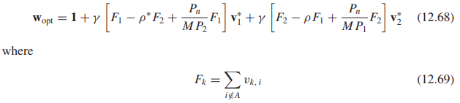

υποδηλώνει τον συμπληρωματικό συντελεστή συστοιχίας που υπολογίζεται με αθροίζοντας το χωρικό διάνυσμα εξαρτήματα για όλα τα στοιχεία που δεν ελέγχονται προσαρμοστικά, ο παράγοντας

**

είναι ο πολύπλοκος συντελεστής συσχέτισης των διανυσματικών διανυσμάτων προσαρμοστικού στοιχείου και

**

Για μια πλήρως προσαρμοστική διάταξη όπου *N* = *M* τότε (12.58) μειώνεται στο **w**opt = **1** στο απουσία οποιωνδήποτε περιορισμών στον κύριο λοβό. Αν υποθέσουμε ότι και οι δύο jammers είναι πολύ ισχυρότερη από το θόρυβο, έτσι ώστε τα *P*1 , *P*2 » *P n* , στη συνέχεια (12.58) να γίνουν

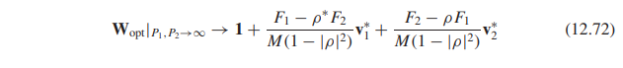

Η προηγούμενη έκφραση δείχνει ότι τα προσαρμοστικά βάρη είναι κακοποιημένα κάθε φορά | *ρ* | ≈ 1. Αυτή η συνθήκη αντιστοιχεί φυσικά στην κατάσταση που συμβαίνει όταν το το προσαρμοστικό μοτίβο συστοιχιών δεν μπορεί να επιλύσει τους δύο παρεμβολείς. Μια τέτοια αποτυχία επίλυσης συμβαίνει είτε επειδή οι δύο παρεμποδιστές είναι πολύ κοντά μαζί είτε επειδή ταυτόχρονα εμφανίζονται σε ξεχωριστούς λοβούς. Αναγνωρίζοντας ότι η ισχύς των υπολειμμάτων εξόδου δίνεται από

**

βλέπουμε ότι προκύπτει ότι η κανονικοποιημένη ισχύς καταλοίπων εξόδου εκφράζεται ως

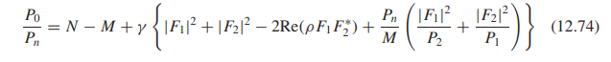

Όταν *N* = *M* (ένας πλήρως προσαρμοστικός πίνακας), τότε, ελλείψει των περιορισμών του κύριου λοβού, *P*0 = 0. Η εξίσωση (12.64) παράγει αμέσως ένα ανώτερο όριο για το μέγιστο κατάλοιπο ισχύς ως

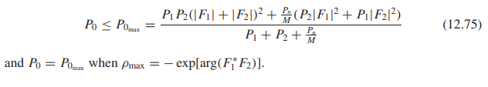

Στην περίπτωση ισχυρών παρεμποδιστών για | *ρ* | *<* 1, τότε (12.64) μειώνεται στο

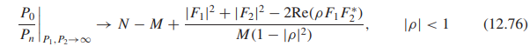

Αυτή η έκφραση τονίζει το γεγονός ότι η ισχύς των υπολειμμάτων παίρνει μεγάλη αξία κάθε φορά=| *ρ* | = 1. Περαιτέρω, (12.66) απροσδοκήτως δεν εξαρτάται από το επίπεδα ισχύος παρεμβολέα *P*1 και *P*2, αλλά εξαρτάται μόνο από τη γεωμετρία της συστοιχίας και τις γωνίες παρεμβολής. Ο το ανώτατο όριο μέγιστης ισχύος των καταλοίπων (12.65) εξαρτάται από

τα *P*1 και *P*2 , ωστόσο, από τότε



Οι προαναφερθείσες εκφράσεις για την ισχύ καταλοίπων εξόδου καταδεικνύουν τον κεντρικό ρόλο του ο συντελεστής συσχέτισης παίζει μεταξύ των διανυσματικών διανυσμάτων προσαρμοστικού στοιχείου στο χαρακτηρισμό την απόδοση ενός μερικώς προσαρμοστικού πίνακα. Σε απλές περιπτώσεις, αυτός ο συντελεστής συσχέτισης *ρ* μπορεί να σχετίζεται με τη γεωμετρία της συστοιχίας και τις γωνίες άφιξης της άφιξης, που κάνει μια σημαντική διαφορά ποια στοιχεία συστοιχίας επιλέγονται για προσαρμογή ελέγχου σε μια μερικώς προσαρμοστική διάταξη. Στις περισσότερες περιπτώσεις, η φύση της σχέσης μεταξύ *ρ* και η γεωμετρία της συστοιχίας καλύπτεται τόσο μαθηματικά ώστε μόνο οι λύσεις ηλεκτρονικών υπολογιστών

αποφέρουν σοβαρές λύσεις. Για την περίπτωση δύο-jammer, φαίνεται ότι η πιο ευνοϊκή

οι θέσεις προσαρμοστικού στοιχείου για μια γραμμική συστοιχία είναι τοποθετημένες σε άκρη σε δύο άκρα τη συστοιχία [32].

Τα προηγούμενα αποτελέσματα που περιγράφηκαν για μια μερικώς προσαρμοστική συστοιχία και ένα περιβάλλον δυο jammer δεν έλαβε υπόψη την επίδραση των σφαλμάτων στα προσαρμοστικά βάρη, ακόμα κι αν αυτά είναι πολύ σημαντικές [31]. Η διακύμανση στη βελτίωση της απόδοσης επιτυγχάνεται με a η μερικώς προσαρμοστική διάταξη με σφάλματα στα ονομαστικά βάρη μοτίβων είναι εξαιρετικά ευαίσθητη στην επιλογή της προσαρμοστικής θέσης των στοιχείων σε ολόκληρο τον πίνακα. Συνεπώς, για ένα πρακτική σχεδίαση η καλύτερη επιλογή της προσαρμοστικής θέσης εξαρτάται κυρίως από το επίπεδο σφάλματος που βιώνουν τα ονομαστικά βάρη συστοιχιών και μόνο δευτερευόντως στο βέλτιστο θεωρητική απόδοση που μπορεί να επιτευχθεί. Έχει βρεθεί ότι η απόσταση των στοιχείων σε μια μερικώς προσαρμοστική συστοιχία που χρησιμοποιεί προσαρμοστικότητα στοιχειώδους επιπέδου έτσι ώστε να προσαρμόζεται ελεγχόμενο τα στοιχεία που συγκεντρώνονται προς το κέντρο είναι επιθυμητά από τότε, η ακύρωση του terference τείνει να είναι ανεξάρτητη από σφάλματα στο ονομαστικό προσαρμοστικό βάρος τιμές [31].

**12.7.3 Beamformers Eigenspace**

Μια eigende composition που χρησιμοποιείται από έναν eigenspace beamformer προβάλλει την είσοδο σε a υποπεριοχή μειωμένης τάξης που ονομάζεται eigensubspace που περιέχει το σήμα και την παρεμβολή [39]. Η προβαλλόμενη είσοδος στη συνέχεια επεξεργάζεται για να σχηματίσει τη δέσμη. Αυτή η τεχνική είναι ιδιαίτερα χρήσιμο στο σχεδιασμό μιας μερικώς προσαρμοστικής σειράς των οποίων η απόκριση είναι σχεδόν η ίδια με την απόκριση ενός πλήρως προσαρμοστικού πίνακα.

Η ετικέτα της συνθέσεως μιας μήτρας μεταβλητότητας σήματος *N* × *N* μπορεί να περιγραφεί με

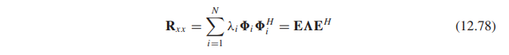

όπου *λ i* είναι οι ιδιοτιμές του **R***xx* , *i* είναι οι αντίστοιχοι ιδιοδιανύτες, **E** είναι *N* × *N*

μήτρα ιδιογεφυρών, και - είναι ένας διαγώνιος πίνακας των ταξινομημένων ιδιοτιμών. Μπορούμε τώρα επιλέξτε *D r* αυτών των ιδιοτιμών για να σχηματίσετε μια μήτρα *N* × *D r* , *E r* , η οποία είναι μια "μειωμένη" υποπεριοχή από το *D r <N* . Πώς τα επιλεγμένα ιδιοσκευάσματα χρησιμοποιούνται στην *E r* ; Εκεί είναι δύο γενικά αποδεκτές προσεγγίσεις. Ένας τρόπος υποθέτει ότι υπάρχει κύμα σχεδίου *D* σήματα στο περιβάλλον σήματος. τότε επιλέξτε τις μεγαλύτερες ιδιοτιμές *D* + 1. Το σήμα συν υποσκάφη παρεμβολής στη συνέχεια καλύπτεται από τη μήτρα Eigen + **E***S* + *I* , όπου



Χρησιμοποιώντας αυτή την προσέγγιση, ο αριθμός "D" πρέπει να εκτιμηθεί. Μια εναλλακτική προσέγγιση που χρησιμοποιεί την ίδια eigendecomposition (12.78) δεν υποθέτει κάθε δομή για την παρεμβολή και απλά επιλέγει τις μεγαλύτερες ιδιοτιμές *D*r . Διάφορος οι δοκιμές μπορούν να χρησιμοποιηθούν για τον προσδιορισμό εάν μια ιδιοτιμή είναι "μεγάλη" ώστε να συμπεριληφθεί στο *D*r ως εξής:

1. Εξετάστε το % της συνολικής ισχύος που περιέχεται στο *λ i*

**

**(ii)** Εξετάστε το% της συνολικής ισχύος που περιέχεται στις ιδιοτιμές *D r*



**(iii)** Εξετάστε την αναλογία των γειτονικών ιδιοτιμών

**

Έχοντας επιλέξει *D r* ,

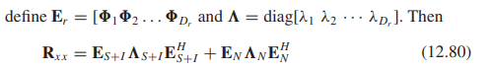

όπου **Ε***Ν* είναι ορθογώνια στην **Ε***S* + *I* ( **Ε***H* *N***E***S* + *I*= 0) και, ως εκ τούτου,



Παρουσιάζοντας τον επιθυμητό φορέα διεύθυνσης σήματος, **v***d* , η οποία ικανοποιεί **νν***H***v***d* = 1, η ελάχιστη η ισχύς παραμόρφωσης απόσβεσης ισχύος (MPDR) στη συνέχεια δίνεται από



δεδομένου **v***d* είναι στην **Ε***S* + *Ι* και ως εκ τούτου είναι ορθογώνια στην **Ε***Ν* . Ένα αντίστοιχο αποτέλεσμα για το μοντέλο των (12,78) αποδόσεων



Έχουν προταθεί διάφορες παραλλαγές στο θέμα της eigendecomposition [40-42], αλλά η προηγουμένως αναπτυχθείσα εξέλιξη εκφράζει τις βασικές ιδέες για τα διάφορα σχήματα αναπτύσσονται.

Μια ενδιαφέρουσα εφαρμογή της eigendecomposition στα προβλήματα μείωσης της παρεμβολής που αντιμετωπίζουν ραδιοτηλεσκόπια συζητείται στο [43]. Στις εφαρμογές ραδιοαστρονομίας, η ανίχνευση του το επιθυμητό σήμα δεν μπορεί να εκμεταλλευτεί τους παραδοσιακούς αλγορίθμους ανίχνευσης αποδιαμόρφωσης, και το σήμα ενδιαφέροντος είναι τόσο λεπτό ώστε υπάρχουν πολλές τάξεις μεγέθους ασθενέστερες από τις φασματική πυκνότητα ισχύος θορύβου, που οδηγεί σε λεπτά ή ακόμα και ώρες ολοκλήρωσης για να επιτευχθεί μια θετική ανίχνευση. Η παρεμβολή ραδιοσυχνοτήτων (RFI) αποτελεί ένα αυξανόμενο πρόβλημα για dio astronomy; ως εκ τούτου, υπάρχει ισχυρό κίνητρο για να εκμεταλλευτούν τις προσαρμοστικές τεχνικές nulling.

Οι κοινές πηγές ραδιοσυχνοτήτων στη ραδιοαστρονομία περιλαμβάνουν τους μη γεωζυγικούς δορυφόρους και τους χερσαίο κινητό ραδιόφωνο. Για την αποτελεσματική αντιμετώπιση τέτοιων δυναμικών σημάτων, είναι απαραίτητο να χρησιμοποιήσουμε ένα περίοδο ενημέρωσης βάρους που είναι της τάξης των 10 msec. Από την άλλη πλευρά, μια αυτο βαθμονόμηση διαδικασία ενημέρωση περίπου μία φορά το λεπτό είναι εξαιρετικά σημαντική για τη ραδιοαστρονομία, δεδομένου ότι καταργεί περιβαλλοντικά και οργανικά σφάλματα. Οι μέθοδοι αυτόματης βαθμονόμησης απαιτούν σχεδόν στάσιμα προσαρμοσμένα μοτίβα συστοιχιών μεταξύ των ενημερώσεων αυτο-βαθμονόμησης. Ως εκ τούτου, αλγόριθμοι ενημέρωσης βάρους, οι οποίοι υπόκεινται σε "jitter βάρους", είναι ακατάλληλοι για το ραδιόφωνο αστρονομία. Για να παρακαμφθεί το πρόβλημα της αστάθειας βάρους, η εικτική σύνθεση του (12.80) είναι εισάγεται και χρησιμοποιείται η περαιτέρω αποσύνθεση του (12.80). Από το επιθυμητό σήμα στο η ραδιοαστρονομία είναι ελάχιστη, ο όρος σήματος στο (12.80) μπορεί ασφαλώς να αγνοηθεί, αφήνοντας



Η εξίσωση (12.84) είναι ένας άλλος τρόπος να πούμε ότι μόνο οι παρεμβολές και ο θόρυβος είναι στο παρατηρήσεις, δεδομένου ότι τα σήματα δεν είναι ορατά εντός του χρονικού πλαισίου της επικαιροποίησης βάρους. Ο όρος **Ε***Ι*Λ*I***E***H* περιγράφει πλήρως τις παρεμβολές, και τη διάρκεια στήλη **Ε***Ι* αναφέρεται ως *υποπεριοχή παρεμβολής.*Ομοίως, Span στήλη της **Ε***Ν* είναι ο *θόρυβος* *υποπεριοχή.*Αντί να σχηματίσουμε μια εκτίμηση του **R***xx* όπως γίνεται με την πλειονότητα των προτύπων nulling αλγόριθμοι, μια ελκυστική προσέγγιση είναι η χρήση *υποσκαφικής παρακολούθησης,* στην οποία μια εκτίμηση του ο υπο-χώρος παρεμβολής σχηματίζεται απευθείας χρησιμοποιώντας εκτιμήσεις των ιδιόκτητων ιδιοτήτων που έχουν ταξινομηθεί κατά σειρά και τις σχετικές ιδιοτιμές. Η προσέγγιση αυτή έχει βρεθεί ότι είναι ικανή να διαμορφώσει το επιθυμητό παρεμβολών nulls χωρίς να αντιμετωπίζει οποιοδήποτε σχετικό βάρος (ή μοτίβο) jitter.

Η εκτίμηση των **Ε***Ι* επιτυγχάνεται με προσφυγή στην *προσέγγιση προβολής* υποπροσανατολικής *παρακολούθησης με* μέθοδο *αποπληθωρισμού* (PASTd) [44] σε συνδυασμό με τη μέθοδο Gram- Schmidt, για να διασφαλιστεί ότι οι προκύπτοντες αυτογενείς φορείς είναι ή- θονονική. Είναι πέρα ​​από το πεδίο εφαρμογής αυτού του κεφαλαίου να παρουσιάσουμε τις λεπτομέρειες αυτής της προσέγγισης. αρκεί να πούμε ότι έχει επιτευχθεί ακριβής ταυτοποίηση παρεμβολών παρεμβολής για ένα αναλογία μεταξύ παρεμβολής και θορύβου της ενότητας.

**12.7.4 Η προσέγγιση *J* Subbeam**

Ένας μεγάλος πίνακας με στοιχεία *Ν* υποφέρει ορισμένα μειονεκτήματα όταν λειτουργεί πλήρως προσαρμοστική συστοιχία-όπως ένας υπερβολικά μεγάλος αριθμός υπολογισμών και φτωχός περιθώριο απόδοση σε κατευθύνσεις μακριά από τις θέσεις jammer. Ενώ ένας πλήρως προσαρμοστικός πίνακας μπορεί να υποβαθμίσει σημαντικά τους συριγγών συστοιχίας καθώς και το κέρδος κορυφής του κύριου λοβού, εν μέρει προσαρμοστική διάταξη αποτελούμενη από δέσμες ( *J* +1), όπου το *J* υποδηλώνει τον αριθμό των παρουσιαζομένων παρεμποδιστών [45]. Με το σχηματισμό μιας ισοδύναμης μικρής σειράς που έχει ( *J* +1) θύρες, η έξοδος κάθε θυρίδας είναι αντιμετωπίζεται ως έξοδος "στοιχείου" στην οποία μπορεί να εφαρμοστεί οποιοσδήποτε τυπικός αλγόριθμος προσαρμογής. Ενώ το *Ν* μπορεί να είναι πολύ μεγάλο (10.000 ή περισσότερο για μεγάλες συστοιχίες), ( *J* +1) για το ισοδύναμο είναι πολύ μικρές, με αποτέλεσμα τη σημαντική βελτίωση της απόδοσης.

Η τεχνική του σχηματισμού ενός ισοδύναμου μικρού πίνακα χρησιμοποιεί μια διαδικασία δύο σταδίων. Πρώτον, το ο αριθμός των παρεμβαλλόμενων παρεμποδιστών και οι θέσεις τους εκτιμώνται χρησιμοποιώντας τεχνικές όπως ένα διακριτό χωρικό μετασχηματισμό Fourier των εξόδων συστοιχιών, με φασματική μέγιστη εντροπία τεχνικές εκτίμησης [44,45], ή απλώς με γωνία αναζήτησης με βοηθητική δέσμη. Μια φορά το πρώτο βήμα ολοκληρώνεται, σχηματίζονται βοηθητικές δοκοί που δείχνουν σε κάθε έναν από τους παρεμβολείς, και μία μορφή βοηθητικής δέσμης που δείχνει προς το στόχο, και ένας προσαρμοστικός αλγόριθμος που εφαρμόζεται

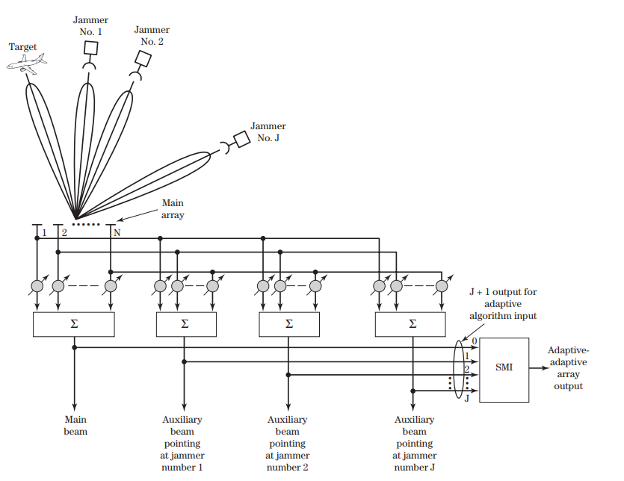

**ΣΧΗΜΑ 12-40** Προσαρμοστικός προσαρμοστικός πίνακας διαμόρφωσης. Η συστοιχία στοιχείων *Ν* μειώνεται στο *J* + 1 στοιχείο στοιχείο όπου *J* είναι ίσο με τον αριθμό των jammers. Από τους Brookner και Howell, Proc. IEEE, Απρίλιος 1986, σελ. 602-604

τα σήματα που εμφανίζονται στις θύρες ( *J* + 1). Η εφαρμογή αυτής της προσέγγισης παρουσιάζεται στο Σχήμα 12-40. Ο αριθμός των στοιχείων στον ισοδύναμο μικρό πίνακα είναι μόνο ( *J* + 1), έτσι η ισοδύναμη μήτρα συνδιακύμανσης σήματος είναι μόνο ( *J* + 1 *)* χ *(J* + 1 *)* .

Ο λόγος για τον οποίο η προσαρμοστική-προσαρμοστική προσέγγιση δεν υποβαθμίζει τους πλευρικούς τοίχους της κεραίας είναι ότι η ισοδύναμη μικρή σειρά αφαιρεί μία βοηθητική δέσμη που δείχνει προς το jammer από την κύρια δέσμη καναλιού σήματος. Το κέρδος της βοηθητικής δέσμης προς την κατεύθυνση του παρεμβύσματος ισούται με το κέρδος της σιδηροδρομικής γραμμής κύριας κατεύθυνσης προς την κατεύθυνση του παρεμβατή. Σαν αποτέλεσμα, η αφαίρεση παράγει ένα μηδέν στη θέση jammer στο κεντρικό κανάλι. Περαιτέρω παραλλαγές αυτού του βασικού σχεδίου συζητούνται στην προαναφερθείσα αναφορά.

**12.7.5 Η Προσέγγιση Σχεδίασης Υποστρώματος**

Μια ελπιδοφόρα λεωφόρος στο σχεδιασμό ενός μερικώς προσαρμοστικού πίνακα είναι ο σχεδιασμός υποσυνόλων προσέγγιση [46]. Η βασική ιδέα είναι να διαιρέσουμε την αρχική συστοιχία σε μια σειρά κωνικών υποσυγκροτημάτων με αποτέλεσμα μια σειρά σταθερών δοκών που χρησιμοποιούν σταθερούς φορείς βάρους. Καθένα από τα σταθερά αποτελέσματα οι δοκοί μπορεί στη συνέχεια να αντιμετωπίζονται ως ένα μόνο στοιχείο, σταθμίζοντας το με μία μόνο προσαρμογή βάρος. Ενώ ο αρχικός πίνακας περιέχει στοιχεία *N* , ακολουθώντας την διαίρεση σε *K* σταθερές δοκούς, θα υπάρχει μόνο *K* προσαρμοστικές βάρη όπου *Κ <Ν* . Δεν αποτελεί έκπληξη ότι παρατηρήθηκε σχετικά καλή επίδοση ακύρωσης παρεμβολών υποσύνολα που αποτελούνται από στοιχεία συγκεντρωμένα γύρω από την άκρη της αρχικής συστοιχίας.

**12.8**

**12.8 ΠΕΡΙΛΗΨΗ ΚΑΙ ΣΥΜΠΕΡΑΣΜΑΤΑ**

Η μεταγωγή δέσμης είναι μια πολύ απλή και φθηνή προσαρμοστική διαδικασία που χρησιμοποιεί πολλαπλές συστοιχίες δέσμης. Αντίθετα, άλλες τεχνικές που απαιτούν εκτεταμένη πολυπλοκότητα υλικού και λογισμικού, όπως π.χ. DPCA, STAP και MIMO, έχουν λάβει σημαντική προσοχή τα τελευταία 20 χρόνια. Αυτά τα οι τεχνικές υπόσχονται να ξεπεράσουν σημαντικά προβλήματα με το σωρό και την πολλαπλή διαδρομή καθώς και απορρίπτοντας παρεμβολές. Οι επαναπροσδιορίσιμες κεραίες προσαρμόζονται με φυσική αλλαγή της κεραίας.

Η χρήση της eigendecomposition σε συνδυασμό με τις σύγχρονες τεχνικές φασματικής ανάλυσης είναι παρέχοντας χρήσιμα αποτελέσματα τόσο σε εφαρμογές σόναρ όσο και σε ραδιοτηλεσκόπιο, και οι δύο τα μοναδικά τεχνικά προβλήματα που δεν υπάρχουν στις περισσότερες εφαρμογές ραδιοσυχνοτήτων. Compensa- για την αμοιβαία σύζευξη σε μικρές συστοιχίες και τη χρήση των έννοιων προσαρμοστικής συστοιχίας σε monopulse οι κεραίες παρακολούθησης είναι δύο περιοχές που προσφέρουν πολλά υποσχόμενα αποτελέσματα. Οι έννοιες του υποχωρού οι προσαρμογείς και οι διαμορφωτές δέσμης eigenspace εισήχθησαν χρησιμοποιώντας την έννοια του eigendecom- θέση ως σημείο εκκίνησης. Οι μερικώς προσαρμοστικές έννοιες συστοιχιών είναι εξαιρετικά σημαντικές επειδή προσφέρουν τη δυνατότητα πραγματοποίησης σχεδόν βέλτιστης απόδοσης σε πίνακα με μόνο ένα κλάσμα των στοιχείων ελέγχου (και συνεπώς του κόστους) που απαιτούνται για μια πλήρως προσαρμοστική συστοιχία.

**12.9**

**Παράρτημα Α: Χαρακτηριστικά απόκρισης των γραμμών καθυστέρησης με εικονοστοιχεία**

Τα χαρακτηριστικά απόκρισης συχνότητας του φίλτρου γραμμής καθυστέρησης που φαίνεται στο σχήμα Α-1 μπορεί να αναπτυχθεί εξετάζοντας αρχικά την αντίδραση ώθησης *h (t)* του δικτύου. Για το το σήμα εισόδου *x (t)* = *δ (t)* προκύπτει ότι

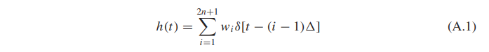

όπου *w i* , *i* = 1, ..., 2 *n* + 1 υποδηλώνει τα διάφορα σύνθετα βάρη που βρίσκονται στις βρύσες

η γραμμή καθυστερημένης λήψης με απόσταση καθυστέρησης διαστήματος ίση με. Λαμβάνοντας το μετασχηματισμό Laplace (Α.1)

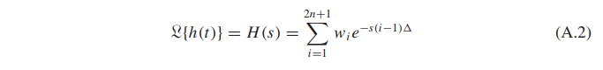

Η εξίσωση (Α.1) αντιπροσωπεύει μια ακολουθία σταθμισμένων σημάτων παλμού που αθροίζονται σε σχηματίζουν την έξοδο της γραμμής καθυστέρησης. Η καταλληλότητα της δομής γραμμής καθυστέρησης να αντιπροσωπεύει τις διακυμάνσεις πλάτους που εξαρτώνται από τη συχνότητα και τις διακυμάνσεις φάσης μέσω του (Α.2) εξαρτάται σχετικά με τις εκτιμήσεις εύρους ζώνης σήματος.

Οι εκτιμήσεις σχετικά με το εύρος ζώνης σήματος εισάγονται πιο εύκολα με τη συζήτηση των συμπερασμάτων παρατεταμένο σήμα εισόδου που απεικονίζεται στο σχήμα Α-2. Με ένα συνεχές σήμα εισόδου, τα σήματα που εμφανίζεται στις κρουστικές λωρίδες καθυστέρησης (μετά το χρόνο *t* = *t*0 + 2 *n* έχει περάσει όπου *t*0 δηλώνει έναν αυθαίρετο χρόνο έναρξης) δίνονται από την ακολουθία των δειγμάτων *x (t*0 + *(i* - 1 *)* ), *i* = 1, 2,. . . , 2 *n* + 1. Η ακολουθία δειγμάτων *x (t*0 + *(i* - 1 *)* ), *i* = 1, ..., 2 *n* + 1, μοναδικά χαρακτηρίζει την αντίστοιχη συνεχή κυματομορφή από την οποία δημιουργήθηκε προ- υπό την προϋπόθεση ότι το σήμα *x (t)* είναι μπάντα-περιορισμένη με υψηλότερο σημείο της συχνότητας συστατικό *f*max λιγότερο από ή ίσο προς το ήμισυ της συχνότητας δειγματοληψίας που αντιστοιχεί στην χρονική καθυστέρηση, δηλαδή,

**

Η εξίσωση (Α.3) εκφράζει την προϋπόθεση που πρέπει να πληρούται για μια συνεχή

το σήμα να ανασυγκροτείται μοναδικά από μια ακολουθία διακριτών δειγμάτων σε απόσταση δευτερολέπτων και αναγνωρίζεται επισήμως ως το "θεώρημα δειγματοληψίας" [1]. Δεδομένου ότι το σύνολο (δύο- όψης) εύρος ζώνης μιας ζώνης περιορισμένης σήματος *x (t)* είναι *BW* = 2 *f*max , έπεται ότι ένα tapped- η γραμμή καθυστέρησης μπορεί να χαρακτηρίσει μοναδικά οποιοδήποτε συνεχές σήμα που έχει *BW* ≤ 1 */* (Hz), έτσι 1 / μπορεί να θεωρηθεί ως το "εύρος ζώνης σήματος" της γραμμής καθυστέρησης. Δεδομένου ότι η απόκριση παλμού του εγκάρσιου φίλτρου αποτελείται από μια σειρά σταθμισμένων οι λειτουργίες ώθησης είναι βολικό να υιοθετηθεί η περιγραφή *z* για τη μεταφορά φίλτρου